Алматинский технологический университет

УДК 636.085.55 | На правах рукописи

ҚАСЫМБЕК РАБИҒА

Разработка технологии комбикормов с применением пророщенного зерна тритикале

6D072800- Технология перерабатывающих производств

Диссертация на соискание степени
доктора философии (PhD)

Отечественный научный консультант
Изтаев Ауелбек Изтаевич
д.т.н., профессор, академик НАН РК,
Алматинский технологический университет, г. Алматы,
Республика Казахстан
Зарубежный научный консультант
Tahir Balevi, Professor, Dr.,
Сельчукский университет,
г. Конья, Турция

Республика Казахстан
Алматы, 2024
СОДЕРЖАНИЕ
НОРМАТИВНЫЕ ССЫЛКИ 4
ОПРЕДЕЛЕНИЯ 6
ОБОЗНАЧЕНИЯ И СОКРАЩЕНИЯ 8
ВВЕДЕНИЯ 9
1 ИСПОЛЬЗОВАНИЕ ТРИТИКАЛЕ В КОМБИКОРМОВОЙ ПРОМЫШЛЕННОСТИ 16
1.1. Анализ рынка комбикормов в Казахстане 16
1.2. Тритикале сорта преимущества 17
1.3 Использование тритикале в кормопроизводстве 24
1.4 Проращивание 27
1.5 Применение озона 32
1.6 Осахаривание 35
1.7 Экструдированная технология 36
Заключение по первой главе 43
2 ОБЪЕКТЫ И МЕТОДЫ ИССЛЕДОВАНИЯ 45
2.1 Объекты исследования 45
2.2 Методика обработки результатов математической оптимизации исследований 52
Заключения по второму разделу 56
3 РЕЗУЛЬТАТЫ ИССЛЕДОВАНИЙ И ИХ ОБСУЖДЕНИЕ 57
3.1 Исследование качественных показателей зерна тритикале для использования в комбикормовой промышленности 57
3.2 Взаимодействие зерна тритикале с водой в процессе проращивания 61
3.3 Математическое моделирование и оптимизация режимов проращивания зерна тритикале сорта Азиада 63
3.4 Математическое моделирование и оптимизация режимов проращивания зерна тритикале сорта Кожа 68
3.5 Математическое моделирование и оптимизация режимов проращивания зерна тритикале сорта Таза 72
3.6 Исследование микробиологической безопасности тритикале в процессе проращивания 76
3.7 Процесс осахаривания 78
3.8 Химический состав пророщенного зерна тритикале 79
Заключение по третьему разделу 84
4. РАЗРАБОТКА РЕЦЕПТОВ КОМБИКОРМОВ НА ОСНОВЕ ИСПОЛЬЗОВАНИЕ ПРОРОЩЕННОГО ЗЕРНА ТРИТИКАЛЕ 86
4.1 Составление рецептов комбикормов на основе пророщенного зерна тритикале 86
4.2 Технологическая схема производства экструдированных комбикормов для молочных коров 87
4.3 Математическое моделирование и оптимизация технологии экструдированных комбикормов 89
4.4 Определение биологической ценности экструдированных комбикормов 101
4.5 Технологические показатели комбикормов для дойных коров 105
Заключения по четвертому разделу 109
5 ПРОИЗВОДСТВЕННАЯ ПРОВЕРКА РЕЗУЛЬТАТОВ ИССЛЕДОВАНИЙ 111
5.1 Молочная продуктивность и химический состав коровьего молока 111
5.2 Эффективность применения комбикормов с пророщенным зерном тритикале в питании молочных коров. 114
Заключения по пятому разделу 117
ЗАКЛЮЧЕНИЕ 118
СПИСОК ЛИТЕРАТУРЫ 120
ПРИЛОЖЕНИЕ А- Титульный лист отчета НИР………………………………………134
ПРИЛОЖЕНИЕ Б- Патенты……………………………………………………………….136
ПРИЛОЖЕНИЕ В- Протокола испытаний………………………………………………140
ПРИЛОЖЕНИЕ Г- Математическая обработка данных ……………………………...200
ПРИЛОЖЕНИЕ Д- Акты проведенных производственных испытаний…………….264
ПРИЛОЖЕНИЕ Г- Сертификаты………………………………………………………...267

НОРМАТИВНЫЕ ССЫЛКИ

В данной диссертации использованы ссылки на следующие стандарты:
ГОСТ 10987-76 – Зерно. Метод определения стекловидности.
ГОСТ 10840-64 – Зерно. Метод определения натуры.
ГОСТ 10842-89 – Зерно зерновых и бобовых культур и семена масличных культур. Метод определения массы 1000 зерен или 1000 семян.
ГОСТ ИСО 12099-2017 - Массовая доля углевода (массовая доля белка на сухой вес, массовая доля влаги, содержание сырой клейковины, индекс зелени, удельная работа деформации, твердозерность, натуральный вес).
М 04-38-2009 Корма, комбикорма и сырье для их производства. Метод изм. Массовой доли аминокислот методом капиллярного электрофореза с использованием системы капиллярного электрофореза Капель.
ГОСТ 29033-91- Зерно и продукты его переработки. Метод определения жира.
ГОСТ 10846-91- Зерно и продукты его переработки. Метод определения белка.
ГОСТ 10845-98- Зерно и продукты его переработки. Метод определения крахмала.
ГОСТ 10847-74- Зерно. Методы определения зольности.
ГОСТ 10444.15-94- Методы определения количества мезофильных аэробных и факультативно-анаэробных микроорганизмов.
ГОСТ 31747-2012- Продукты пищевые. Методы выявления и определения количества бактерий группы кишечных палочек (колиформных бактерий).
ГОСТ 31659-2012- Продукты пищевые. Метод выявления бактерий рода Salmonella.
ГОСТ 10444.2-94- Продукты пищевые. Методы выявления и определения количества Staphylococcus aureus.
ГОСТ 10444.12-88- Продукты пищевые. Метод определения дрожжей и плесневых грибов.
ГОСТ 31904-2012 Продукты пищевые. Методы отбора проб для микробиологических испытаний
ГОСТ 13496.4-93- Корма, комбикорма, кормовое сырье. Методы определения содержания азота и сырого протеина.
ГОСТ EN 15505-2013- Продукты пищевые. Определение следовых элементов. Определение натрия и магния с помощью пламенной атомно-абсорбционной спектрометрии с предварительной минерализацией пробы в микроволновой печи.
ААС метод- Атомно-абсорбционный метод
ГОСТ 26657-97- Корма, комбикорма, кормовое сырье. Методы определения содержания фосфора.
ГОСТ 13496.0-80 Комбикорма, сырье, методы отбора проб.
БЭВ (безазотистые экстрактивные вещества) расчетным путем.
ГОСТ 28254-89 – Объемная масса и угол естественного откоса.
ГОСТ 13496.3-92 Комбикорма, комбикормовое сырье. Методы определения влаги.
М 04-38-2009 Корма, комбикорма и сырье для их производства. Метод определения массовой доли аминокислот методом капиллярного электрофореза с использованием системы капиллярного электрофореза капель.
ГОСТ 13496.4-93 Определение содержания азота и сырого протеинa. Корма, комбикорма, кормовое сырье. Методы определения содержания азота и сырого протеина;
ГОСТ 10844-74 Определение кислотности по болтушке. Зерно. Метод определения кислотности по болтушке;
ГОСТ 10846-91 Определение белкa. Зерно и продукты его переработки;
ГОСТ 29033-91 Определение жира по Зерно и продукты его переработки;
ГОСТ 31675-2012Определение содержание сырой клетчатки с применения промежуточной фильтрации;
М-04-38-2009 Определение аминокислотного состава комбикормов;
ГОСТ 31485-2012 Определение перекисное число. Комбикорма, белково-витаминно-минеральные элементы концентраты Метод определения перекисного числа (гидроперекисей и пероксидов).
Активность воды определена на анализаторе AquaLab 4TE (Decagon Devices, США).
Определение активности воды по ГОСТ Р ИСО 21807-2112;

ОПРЕДЕЛЕНИЯ

В настоящей диссертации применяют следующие термины с соответствующими определениями:

Акти́вность воды́ — это отношение давления паров воды над данным материалом к давлению паров над чистой водой при одной и той же температуре.
Безазотистые экстрактивные вещества (БЭВ)- название большой группы безазотистых органических веществ (за исключением жира и клетчатки), продуктов углеводного обмена в растительном и животном организме.
Кислотное число — количество миллиграмм гидроксида калия, необходимое для нейтрализации всех кислых компонентов, содержащихся в 1 г исследуемого вещества. Кислотное число является мерой суммы карбоновых кислот в органическом соединении, таком как жирные кислоты, или в смеси соединений.
Клетчатка- сложный углевод, или пищевое волокно6 которое содержится в продуктах растительного происхождения.
Комбинированный корм (сокр. комбикорм)- смесь зернового сырья, продуктов с высоким содержанием белка, витаминов и микроэлементов для обеспечения питания животных.
Корма-продукты растительного, животного, минерального, микробиологического, химического происхождения, используемые для кормления животных, содержащие питательные вещества в усвояемой форме и не оказывающие вредного воздействия на здоровья животных;
Кормовая единица- условный кормовой эквивалент, характеризующий питательное и продуктивное действие корма. Служит для сравнения питательной ценности различных кормов.
Кормовая ценность- совокупность свойств корма, при наличии которых удовлетворяются физиологические потребности животных в необходимых веществах и энергии;
Объемная масса- числовое значение массы свободного засыпанного продукта в единице объема;
Патогенная микрофлора- микроорганизмы, способные вызывать заболевания животных.
Перевариваемость корма- свойство питательных веществ корма переходить под воздействием пищеварительных соков в растворимое состояние и становиться доступным для всасывания стенками пищеварительного тракта животных.
Перекисное число- отражает степень окисленности жира (масла), обусловленную накоплением перекисных соединений (перекисей и гидроперекисей) при окислении жира (масла) в процессе хранения, особенно активно протекающего на свету.
Питательность корма- комплекс показателей, характеризующий концентрацию в корме энергии и питательных веществ, их перевариваемость, продуктивное и физиологическое действие.
Полнорационный корм- полностью обеспечивающий физиологические потребности организма животных в питательных веществах, и которые может являться единственным источником питания.
Премикс- однородная смесь микрокомпонентов и наполнителя, предназначенная для обогащения комбикормов и кормовых концентратов;
Проращивание- процесс, начинающийся с замачивания семян, сливания воды, и затем состоящий из регулярного промывания семян, пока не прорастут (т.е. появиться росток)
Протеин – высокомолекулярное органическое вещество, в состав которого входят белки, аминокислоты и амиды - азотистые соединения небелкового характера.
Рецепт- набор компонентов комбикормовой продукции в процентном или весовом соотношении.
Срок годности- период, до истечения которого корм или кормовая добавка считаются безопасными для использования по назначению.
Срок хранения – количество дней, в течение которых комбикорм остается пригодным для кормления и сохраняет все свои вкусовые качества.
Сырой жир - смесь жиров и сопутствующих липидов, извлекаемых из навески корма органическими растворителями.
Сырой протеин- общее количество азотосодержащих веществ в корме.
Сырье для производства кормов и кормовых добавок- сырье животного, растительного, микробиологического, искусственного или биотехнологического происхождения и питьевая вода, используемые для производства кормов и кормовых добавок.
Технологическая схема производства – это последовательный перечень всех операций в процессе обработки сырья, начиная с момента его приема и заканчивая выпуском готовой продукции с указанием применяемых режимов обработки (длительность, температура, влажность и т.д.).
Тритикале- гибрид пшеницы и ржи, абсолютно новый ботанический вид.
Угол естественного откоса- величина угла между основанием и образующей конуса, сформировавшегося при свободной вертикальной засыпке сыпучего материала, выраженная в градусах;
Ферменты – органические или биологические катализаторы в зерне, ускоряющие скорость реакций.
Число падения- это показатель активности фермента альфа-амилазы в пшенице, ржи, тритикале, ячмене и продуктах их переработки (муке).
Экструдирование- технология получения изделий путем продавливания вязкого расплава материала или густой пасты через формующее отверстие.
Энергия корма обменная (ОЭ)-количество энергии в усвоенных животными после переваривания органических веществ корма (рациона).

ОБОЗНАЧЕНИЯ И СОКРАЩЕНИЯ

Aw- Активность воды
АО – Акционерное общество
АТУ – Алматинский технологический университет
ТОО – Товарищество с ограниченной ответственностью
КазНИИППП – Казахский научно-исследовательский институт перерабатывающей и пищевой промышленности
ГОСТ – (Межгосударственный стандарт) – региональный стандарт, принятый Межгосударственным советом по стандартизации, метрологии и сертификации Содружества независимых государств. На территории Евразийского экономического союза межгосударственные стандарты применяются добровольно
КазНИИ – Казахский научно-исследовательский институт государственное учреждение, специально созданное для организации научных исследований и проведение опытно-конструкторских разработок
ПФЭ – Полнофакторный эксперимент
РК – Республика Казахстан
РФ – Российская Федерация
СанПиН – санитарные правила и нормы
СНГ – Содружество Независимых Государств
ТР ТС – Технический регламент таможенного союза
ТХиПП -Технология хлебопродуктов и перерабатывающих производств
ФАО (FAO) – Продовольственная и сельскохозяйственная организация ООН

ВВЕДЕНИЯ

Актуальность работы.
Проращивание зерна — это эффективный метод улучшения питательной ценности корма для животных. Процесс проращивания воздействует на химический состав зерна, повышение уровня витаминов и минералов в пророщенных зернах приводит к увеличению их содержания:
- проращивание активирует синтез витаминов, таких как витамин С, а также увеличивает доступность минеральных элементов, таких как кальций и магний.
- увеличение содержания ферментов: Проращивание способствует активации ферментов, таких как амилаза и фитаза, которые разлагают сложные углеводы и фитаты, делая их более доступными для усвоения организмом животных.
- улучшение поедаемости: Проращенное зерно часто более аппетитное для животных из-за увеличения содержания сахаров и аминокислот.
- повышение энергии и белка: Проращивание может увеличивать содержание энергии и белка в зерне, что важно для роста и производства животных.
- уменьшение антипитательных веществ: Проращивание может также уменьшить содержание антипитательных веществ, таких как фитиновая кислота, что способствует лучшему усвоению питательных веществ.
- экономия на кормах: Проращенное зерно может быть более доступным и дешевым источником витаминов и минералов по сравнению с синтетическими добавками.
Важно отметить, что эффективность проращивания может зависеть от типа зерна, условий проращивания и конкретных потребностей конкретного вида животных. Перед внедрением проращенного зерна в рацион животных рекомендуется консультироваться с ветеринаром или специалистом по кормлению [1].
Обеспечение рационального питания сельскохозяйственных животных представляет собой важное условие для достижения максимальной продуктивности и поддержания их общего здоровья. Это включает в себя не только учет энергетической ценности рационов и их сбалансированность по содержанию белков, жиров и углеводов, но также обеспечение наличия витаминов, микроэлементов и биологически активных веществ. В связи с этим важным становится исследование новых подходов к формированию рационов, обработке кормов с целью повышения их усвояемости, что способствует насыщению организма необходимыми витаминами и минералами. Это также способствует повышению устойчивости организма к негативным воздействиям окружающей среды [2].
Скармливание пророщенного зерна может иметь положительное воздействие на репродуктивную функцию коров и общую продуктивность стада. Вот несколько аспектов, по которым использование пророщенного зерна может быть полезным:
Питательная ценность: Проращивание увеличивает содержание витаминов, минералов и ферментов в зерне, что может быть важным для поддержания нормальной репродуктивной функции коров. Недостаток определенных витаминов и минералов может негативно влиять на фертильность животных.
Антиоксиданты: Наличие природных антиоксидантов в пророщенном зерне может помочь в снижении окислительных процессов в организме животных. Это важно для поддержания здоровья и снижения стресса, что может быть критическим при сохранении нормальной репродуктивной функции.
Общая резистентность: Улучшенная питательная ценность и содержание антиоксидантов могут способствовать повышению общей резистентности животных к заболеваниям и стрессам, что важно для их продуктивности.
Сбалансированный рацион: Пророщенное зерно может быть включено в рацион как ценный источник питательных веществ, помогая создать сбалансированный рацион, особенно в периоды повышенных потребностей, например, в периоды беременности и лактации.
Экономия на добавках: Использование пророщенного зерна может также снизить зависимость от синтетических добавок, что может быть экономически выгодным.
Однако важно учитывать индивидуальные особенности конкретного стада, а также консультироваться с ветеринаром или специалистом по кормлению для разработки оптимального рациона, учитывающего потребности коров и цели вашего хозяйства [3].
Проращивание зерна действительно является эффективным методом для улучшения питательной ценности корма, особенно в контексте обеспечения животных витаминами и минералами. Представлены некоторые ключевые преимущества проращенного зерна:
Улучшение питательной ценности: Проращивание активизирует ферменты и способствует превращению сложных полимерных веществ в более доступные формы, такие как витамины и аминокислоты. Это существенно повышает питательную ценность зерна.
Повышение поедаемости: Пророщенное зерно становится более аппетитным благодаря увеличению содержания сахаров и аминокислот, что может стимулировать интерес животных к корму.
Увеличение усвоения питательных веществ: Активизация ферментов в процессе проращивания способствует лучшему превращению сложных питательных веществ в формы, которые легко усваиваются организмом животных.
Биологическая доступность витаминов и минералов: Пророщенное зерно содержит более высокие уровни витаминов, таких как витамин С, Е, В, и минералов, что благоприятно влияет на здоровье животных и их репродуктивную функцию.
Экономическая эффективность: Проращивание зерна может быть более энергетически и экономически эффективным методом в сравнении с другими способами обработки кормов.
Поэтому внедрение пророщенного зерна в рацион животных является разумным решением для улучшения продуктивности и обеспечения животных необходимыми питательными веществами [4].
Применение пророщенного зерна в молочном скотоводстве может быть эффективным способом повышения эффективности использования питательных веществ, особенно протеина. Проращивание активизирует процессы синтеза белка, что приводит к увеличению содержания протеина в зерне. Это особенно критично для животных, например, коров, которым требуется дополнительное поступление протеина для поддержания высокой продуктивности в производстве молока.
Пророщенное зерно содержит более активные ферменты, которые помогают разлагать сложные молекулы на более простые, что облегчает усвоение питательных веществ организмом животных.
Проращенное зерно может быть более аппетитным для скота, что способствует повышению поедаемости корма. Это особенно важно для поддержания нормального аппетита и уровня потребления питательных веществ. Повышенное содержание протеина и улучшенная усвояемость могут снизить зависимость от дорогих белковых добавок, что может сэкономить затраты на кормление. Пророщенное зерно также обогащается витаминами и минералами, что может быть полезным для обеспечения полноценного рациона. Поэтому включение пророщенного зерна в рацион скота может быть эффективным подходом к оптимизации кормления и повышению производительности в молочном скотоводстве. [4].
Данная работа была выполнена в рамках научно-технической программы Министерства сельского хозяйства Республики Казахстан на 2021-2023 годы BR10764977 Разработка современных технологий производства БАДов, ферментов, заквасок, крахмала, масел и др. в целях обеспечения развития пищевой промышленности в рамках выполнения проекта «Разработка технологии хлебобулочных, мучных кондитерских изделий и комбикормов на основе новых отечественных сортов тритикале» (Приложение А)
Цель и задачи исследований. Целью диссертационной работы является соверщенствование технологии производства комбикормов с высокими качественными показателями и длительным сроком хранения.
Для достижения указанной цели решались следующие задачи:
- исследование качественных показателей зерна тритикале;
- исследование процесса проращивания и микробиологической безопасности тритикале в процессе проращивания;
- исследования процесса осахаривания и химического состава пророщенного зерна тритикале;
- математическое моделирование и оптимизация режимов проращивания тритикале экструдирования;
- составление рецептов и технологической схемы комбикормов на основе пророщенного зерна тритикале;
- технологические показатели разработтанных комбикормов;
- исследование молока и его состава при применении кормов в рационе молочных коров в результате вскармливания коров разработанными комбикормами;
- исследование эффективности использования в рацонах дойных коров.
Объект исследования. Зерно тритикале сортов: Таза, Азиада и Қожа. (Данные вид зерновых были представлены ТОО «Казахский научно-исследовательский институт земледелия и растениеводства» (урожай 2019 года, Алматы, Казахстан). Экструдированные комбикорма, коровье молоко.
Методы исследования. Для определения биохимических показателей использовали методы высокожидкостной газовой хроматографии, а также использованы метоты микробиологической безопасности пророщенного зерна. Процесс осахаривание определяли на рефректометре марки СНЕЛ 104 по шкале Brix n.
Для расчета планирование эксперимента осуществлялось в программе Statistica 10.0. Результаты математической обработки данных подтверждены уравнениями регрессии Фишера и Стьюдента.
Научная концепция.
- рассматривает высокопотенциальный вид зернового сырья отечественных сортов тритикале, как основного компонента на основе глубокого изучения биохимических, микробиологических показателей и аминокислотного состава созданием инновационных технологий их подготовки с сочетанием процессов проращивания и экструдирования с рациональными технологическими режимами подготовки и получением комбикормов обеспечивающий максимальную поедаемость и выходом качественной молочной продуктивности, повышающий эффективность производства комбикормов для дойных коров.
Научные положения:
- научно-обосновано высокие потенциалы отечественных сортов тритикале как заменителя зернового сырья комбикормов для молочных коров на основе исследования биохимических, микробиологических показателей и аминокислотного состава белков в процессе проращивания с обеспечением их безопасности и максимальным накоплением осахаривающих веществ;
- для повышения эффективности проращивания сортов тритикале принято приоритетные показатели отражающие высокую питательность комбикормов с обоснованием рацинальных режимов проращивания и обеспечивающий высококачественным компонентом основного зернового сырья;
- для повышения молочной продуктивности дойных коров осуществлены экструдирование комбикормов комплексным методом и скармливание которых повысили питательность в кормовых единицах, снизили стоимость комбикорма, увеличили выход молока с единицы дойных коров, что отразилось на эффективности использования комбикормов в рационах дойных коров.
Научная новизна исследований:
- теоритически обосновали высокий потенциал 3-х отечественных сортов тритикале для использования в комбикормах, как основного компонента зернового сырья;
- впервые выявлено микробиологическая безопасность зерна сортов тритикале во время проращивания с обработкой и без обработки озоном, что дает возможность управлять уровнем обсеменности во время проращивания с установлением рациональных режимов озонирования воды;
- установлено в процессе проращивания сортов тритикале за счет осахаривания наибольшее накопления сахаров в третие сутки до 3%;
- выявлено дифференциальные режимы оптимизации проращивания в зависимости от сорта и содержания по показателям протеина, жира и клечатки, показаны оптимальные режимы по температуре воды, времени проращивания, влажности и температуры зерна, по отдельности для сорта Азиада, Кожа и Таза. Установлены режимы обеспечивающие максимальное содержание принятых показателей;
- сопоставлены в зависимости от способа подготовки сортов тритикале для получения комбикормов в отдельности проращиванием, экструдированием, и сочетаем проращиванием и экструдированием, наибольшей технологической эффективностью для повышения питательности и усвояемости комбикормов;
- разработанные комбикорма на основе сортов зерна тритикале комплексным методом дает максимальную поедаемость при снижении стоимости комбикорма и высокой молочной продуктивности в расчете на 1 голову растет выход молока на 1,5-6,3%.
Область применения: комбикормовая промышленность. Результаты научных исследований могут внести определенный вклад в развитие агропромышленного комплекса нашей республики.
Практическая ценность работы заключается в разработке экструдированных комбикормов с примененим пророщенного зерна тритикале значительно повышается продуктивность, переваримость основных питательных веществ, снижаются затраты корма на единицу продукции. Повышается продуктивное действие зерна тритикале путем экструдирования. За счет применения экструдирования зерна тритикале в физиологических обменных опытах увеличивается переваримость основных питательных веществ. Использование тритикале в рационах взамен пшеницы снижает стоимость рациона, себестоимость получаемой продукции и повышает рентабельность производства.
Личный вклад автора заключается в теоритическом обосновании задач исследований, в выборе методики и проведении экспериментальных исследований, разработке технологии и рецептов комбикормов с применением пророщенного зерна тритикале, интерппритации полученных данных, проведении промышленных испытаний, разработке нормативной документации.
Апробация работы Основные результаты исследования апробированы в ТОО «Казахском научно-исследовательском институте перерабатывающей и пищевой промышленности» в лаборатории «Технологии переработки и хранения продуктов растениеводства»; а так же в аккредитованной испытательной лаборатории НИИ пищевой безопасности АО «Алматинский технологический университет» (аттестат аккредитации KZ96A1AD3FD27BA66C).
Основные результаты исследования диссертационной работы описаны: на Международных научно-практических конференциях Международном форуме молодых ученых «BURABAI FORUM: МЕЖДУНАРОДНОЕ СОТРУДНИЧЕСТВО КАЗАХСТАНА» (г.Нур-Султан, 2019), V Международное книжное издание стран Содружества Независимых Государств «Лучший МОЛОДОЙ УЧЕНЫЙ-2022» (г. Нур-Султан 2022).
Опубликован патент на полезную модель №6383 «Способ производства комбикорма для молочных коров», №7261 «Способ производства экструдированных комбикормов», №7383 Способ получения кормовой добавки для кормления животных», Евразийский патент на изобретение №043279 «Премикс для молочного скота» (Приложение Б).
Разработанная технология прошла производственную апробацию и научно-хозяйственный опыт на базе КХ «Ақтуған», расположенного в Жамбылской области (Приложение Д).
Публикации. По результатам исследований количество научных работ составляет 27. Из них две публикации опубликаованы в научных журналах, входящих в базу данных Scopus «Emerging Science Journal» (Cite Score 2022 - 4,9, процентиль – 84), Potravinarstvo Slovak Journal of Food Sciences (Cite Score 2022 - 2,5, процентиль – 44).
Результаты апробированы на международных научно-практических конференциях, а также получены 3 патента на полезную модель Республики Казахстан №6383 «Способ производства комбикормов для молочных коров», № 7261, №7261 «Способ производства экструдированных комбикормов», №7383 «Способ получения кормовой добавки для кормления животных» и 1 Евразийский патент на изобретение №043279 «Премикс для молочного скота».
Благодарность.
Приносим благодарность Председателю Правления Уразбаеву Ж.З. и коллективу ТОО «Казахского научно-исследовательского института перерабатывающей и пищевой промышленности» за всесторенню поддержку в проведении экспериментов и анализа данных.
Структура и объем диссертации. Диссертационная работа состоит из введения, пяти глав, списка использованных источников и приложений. Диссертация изложена на 133 страницах, содержит 24 рисунка, 30 таблиц.

1 ИСПОЛЬЗОВАНИЕ ТРИТИКАЛЕ В КОМБИКОРМОВОЙ ПРОМЫШЛЕННОСТИ

Анализ рынка комбикормов в Казахстане
В качестве ведущего и динамично развивающегося сектора в экономике Казахстана, сельское хозяйство занимает важную ключевую участие в обеспечении продовольственной устойчивости страны.
В период с начала 1990-х годов в нашей стране было произведено 4 миллиона тонн комбикормов, из которых 1,3 миллиона тонн направлено на потребности в кормлении птицы. Важно отметить, что примерно 80% всех изготовленных комбикормов обладают сбалансированным составом, что является превосходным показателем по сравнению с уровнями в России и Украине, где доля сбалансированных комбикормов составляет 60% и 50% соответственно, от общего объема производства. Этот период также характеризуется существенными изменениями в динамике производства комбикормов в стране.
В области производства кормовой продукции среди бывших советских республик, Казахстан занимает четвертое приграничное положение, удерживая третью стратегическую позицию по объему производства комбикормов для птиц. Тем не менее, в конце прошлого века наблюдается существенное снижение объемов производства комбикормов, сократившись до 2,1 миллиона тонн, что составляет половину от предыдущих показателей. Этот временной отрезок охарактеризован реструктуризацией динамики производства кормов в стране и пересмотром общей тенденции в данной отрасли. Этот тренд отражает сложившуюся динамику в отрасли, где ранее значительные объемы сокращаются до более скромных уровней [5].

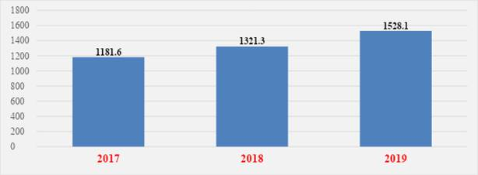
Рисунок 1– Производство комплексных кормов для фермерского скота и других сельскохозяйственных животных в натуральном выражении в 2017-2019 гг., тыс. тонн.

По данным Статистического комитета Министерства национальной экономики Республики Казахстан, в 2019 году было произведено 1 528 000 тонн готовых кормов, что на 29,3% больше, чем в 2017 году (1 182 000 тонн).
В период 2018-2019 гг. среднегодовые темпы роста производства натуральных кормов для животных составили 4,8% [6].
За последние три года Казахстану удалось удвоить производство кормов, но это еще не предел. Чтобы стать крупнейшим экспортером мяса в Центральной Азии, понадобится много кормов. Производство кормов в Казахстане увеличилось с 735 000 тонн в 2016 году до 1,27 миллиона тонн в 2018 году.

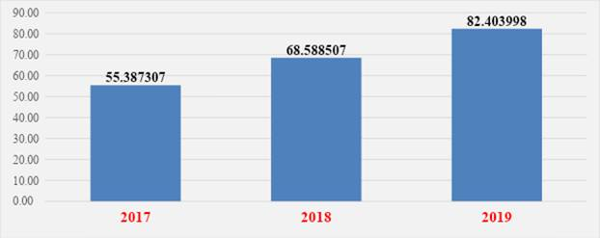

Рисунок 2- Динамика производства готовых комов для сельскохозяйственных животных в стоимостном выражении в 2017-2019, млр. тг.

По темпам роста производства лидируют Актюбинская и Туркестанская области (объем производства увеличился в 1,5 раза), Акмолинская область (в 1,2 раза) и Нур-Султан (объем составил 20,3 тыс. тонн).

Тритикале сорта преимущества
Тритикале - первая культура, полученная путем скрещивания пшеницы (Triticum) с рожью (Secale). Все сорта рекомендуются для промышленного использования. Сфера выращивания этой культуры в мире также расширяется. Биопотенциал зерен тритикале во многом зависит от сортовых характеристик и условий выращивания. Пищевая ценность обусловлена высоким содержанием белка, незаменимых аминокислот и балансом аминокислотного состава. Биологическая ценность обусловлена преобладанием водорастворимых и солерастворимых белковых фракций и, следовательно, высокой усвояемостью белков тритикале, а также наличием витаминов, макро- и микроэлементов [7].
С момента своего первого появления в мире тритикале был тщательно отобран для широкого спектра применений, включая пищевые продукты, корма для животных и другие промышленные применения [8].
Особый интерес вызывает культура тритикале, способная в условиях, схожих с теми, что предоставляет пшеница, накапливать в зерне от 14% до 18% белка. Эта культура также выделяется высоким аминокислотным профилем по лизину, что придает ей существенное значение в питательном контексте. Тритикале обладает заметным фитохимическим потенциалом и характеризуется повышенной биологической активностью ферментов, наличием уникального углевода трифруктозан в зерне ржи демонстрирует увеличенное содержание фосфолипидов в составе связанных соединений, а также выделяется повышенным уровнем экстрагируемых липидов в муке по сравнению с пшеницей [9].
Тритикале, первый результат искусственного скрещивания пшеницы и ржи, представляет значительный интерес в практическом плане благодаря успешному сочетанию высокой зимостойкости и устойчивости к неблагоприятным факторам окружающей среды с биологической ценностью белков ржи, обладающих уникальными свойствами пшеницы. Химический состав тритикале и получаемой из него муки, характерный для злаков, включает обширное количество углеводов и существенное содержание белка, который составляет от 10% до 23% и обладает высокой биологической ценностью. Зерна и мука тритикале, схожие с другими злаками, содержат в своем составе лизин – ключевую аминокислоту, необходимую для синтеза белка. Процентное содержание этой аминокислоты является показателем общего качества белка. В данном контексте тритикале выделяется по сравнению с пшеницей, показывая уровень лизина в пределах 2-6%, в то время как у пшеницы этот показатель составляет 3%. В сравнении с пшеницей, тритикале обладает повышенным содержанием 14 белков, включая лизин (50%), метионин (35%) и цистеин (15%). Важен минеральный и витаминный баланс химического состава круп и муки тритикале. Было обнаружено, что содержание минералов (калия, фосфора, магния, натрия, меди, цинка, железа) в тритике выше, чем в пшенице [10].
При разведении и откорме крупного рогатого скота необходимо учитывать разнообразные потребности этих животных в метаболической энергии, сухом веществе, сыром белке, углеводах, жирах, а также важных макро- и микроэлементах, а также витаминах. Анализ состояния кормовой базы и рациона животных выявляет существенный дефицит зерновых кормов, что влечет за собой снижение качества производимой продукции и повышение ее стоимости. Поэтому поиск и исследование альтернатив использования нетрадиционных злаков в кормлении животных вместо привычных, таких как пшеница, кукуруза, ячмень, имеют важное значение. Зерно тритикале представляет собой значительный потенциал как источник корма. На текущий момент активно ведутся исследования в области разработки оптимальных диетических структур, где зерно тритикале занимает центральное положение как ключевой компонент для формирования полноценных кормовых смесей для разнообразного скота, включая свиней, овец и крупный рогатый скот. Эти научные усилия направлены на создание сбалансированных рационов, учитывающих потребности животных в ряду аминокислот, таких как изолейцин, лейцин, лизин, метионин, фенилаланин и треонин. Эти исследования направлены на определение наилучших соотношений питательных веществ, способствующих здоровью и эффективному росту животных. [11].
Качество предоставляемых кормов имеет решающее значение для достижения биологического потенциала животных и обеспечения высокой продуктивности. Одним из важнейших компонентов технологии кормления для обеспечения рентабельности производства является повышение эффективности кормления, которое в структуре достигает 60-75% от производственного показателя. В настоящее время ведется поиск новых нетрадиционных источников корма в сложных экономических условиях [12].
Преимущества белков тритикале позволяют разработать изолирующее направление для пищевых и кормовых целей, позволяющее использовать белковые продукты из муки, круп и отрубей тритикале в качестве функциональных и технологических добавок или усилителей белка. По сравнению с пшеницей и кукурузой, тритикале имеет повышенное содержание лизина в белке, а также относительные значения массовой доли белка в зернах пшеницы. Однако профиль аминокислот в зерне тритикале не только демонстрирует более высокие значения, но и проявляет значительное количество свободных аминокислот, превосходящее те, которые выявлены в зерне пшеницы. Это указывает на повышенную концентрацию этих ключевых компонентов в белковой структуре тритикале, подчеркивая его потенциал для предоставления сбалансированного набора необходимых аминокислот, включая изолейцин, лейцин, лизин, метионин, фенилаланин и треонин. Усвояемость белков тритикале сравнима с усвояемостью стандартных белков. одинакова: 90,3% и 89,3% соответственно [13].
Выращивание новых кормовых культур, отвечающих определенным требованиям производства, и использование их в сочетании с традиционными культурами является важным резервом для увеличения производства кормов и улучшения их качества. Одна из таких культур - зимняя тритикале. Растущий интерес к культуре тритикале обусловлен ее способностью адаптироваться к засушливому климату. Недавно выведенные сорта Винтертритикале отличаются повышенной зимостойкостью, засухоустойчивостью, устойчивостью к наиболее опасным заболеваниям, высоким урожайным потенциалом, высоким содержанием биологически полноценного белка, что обусловливает высокую кормовую и пищевую ценность этой культуры. Биохимический состав тритикале характеризуется высоким содержанием углеводов и белков. Он содержит жиры, клетчатку и элементы золы. По содержанию белка они превосходят не только ржаное зерно, но и пшеничное. В последние годы селекционеры разработали новые сорта тритикале, которые обладают высокой энергетической и белковой ценностью и не содержат питательных веществ [14].
Увеличенный интерес к тритикале в качестве кормовой культуры объясняется его высоким содержанием протеина и более перспективным аминокислотным профилем по сравнению с другими зерновыми культурами. Тритикале рассматривается как потенциальный конкурент для пшеницы, кукурузы, сорго и ячменя в сфере кормопроизводства. В настоящее время ведутся научные исследования для выявления его кормовой ценности и возможности интеграции в рационы для скота. Однако текущие исследования остаются ограниченными, требуя дополнительных исследований для полного выявления потенциала тритикале в кормовой индустрии и агропромышленности. Растущая популярность этой культуры в качестве корма также обусловлена ее выдающимися свойствами в аминокислотном составе и общей белковой структуре, что делает ее перспективным выбором для рационов различных видов скота, включая свиней, овец и крупный рогатый скот [14].
Согласно анализу содержания, зерно тритикале обладает на 3,4% меньшим уровнем метаболической энергии по сравнению с пшеницей, однако превосходит ее по содержанию сырого белка (15,1% в сравнении с 11,5%). В то время как уровень сырой клетчатки в зерне тритикале на 0,2% ниже, чем в пшенице. Проведенные исследования подчеркивают целесообразность использования тритикале в рационах для откорма свиней, молодняка крупного рогатого скота и птицы. Результаты многих исследований свидетельствуют о том, что зерно тритикале способствует увеличению продуктивности животных и снижению затрат на кормление на единицу продукции. Однако применение тритикале в животноводстве отстает от прогресса в селекционной науке. Благодаря активным селекционным программам, на рынке появляются новые сорта тритикале, обладающие более высокой урожайностью и расширенным набором желаемых свойств [15].
Тритикале уверенно занимает позиции важной кормовой культуры в перспективе, данная культура имеет потенциал стать одним из ведущих кормовых и продовольственных ресурсов [16].
Очень важной особенностью этой культуры характеризуется относительно высоким энергетическим содержанием. (285 ккал/100 г). По сравнению с ячменем или ржью, тритикале обладает существенно более низким содержанием некрахмалистых полисахаридов, что предоставляет возможность замены пшеницы на уровне от 50% до 100% [17].
Важен минеральный и витаминный баланс зерен тритикале. Экспериментальные исследования в этом направлении показали, что содержание минералов в тритикале выше, чем в пшенице. В нем также значительно больше содержание калия, фосфора и магния в тритикале превосходит уровень, характерный для ржи. Витаминное содержание тритикале, за исключением ниацина, представлено различными витаминами, что отражает его общую витаминную композицию, соответствует показателям ржи, что и у пшеницы [18].
Тритикале выращивают на многих фермах страны, но до сих пор он не заслужил своих кормовых качеств при производстве кормов [19].
Увеличение производства продуктов животного происхождения требует увеличения объемов производства и расширения ассортимента используемых растительных кормов [20].
Установление устойчивой кормовой базы представляет собой стратегически важный компонент в развитии агропромышленного сектора. Повышение продуктивности кормовых культур направлено на оптимизацию качества кормов, что в свою очередь способствует улучшению питательности рационов сельскохозяйственных животных и повышению их производственной эффективности. Этот аспект является ключевым фактором в успешной реализации государственных программ по совершенствованию сельского хозяйства и развитию животноводства. Одним из резервов пополнения зерновой кормовой базы является использование тритикале [21].
Поиски высокоурожайных культур успехи в области создания фуражных зерновых для производства подтвердились, были разработаны новые сорта. гибриды пшеницы и ржи. В современной фазе развития отрасли кормопроизводства активно используются гибриды пшеницы и ржи, известные как тритикале, на амфиплоидном уровне имеют высокое теоретическое и селекционно-практическое значение в сравнении с ячменем или ржью, тритикале выделяется заметно уменьшенным содержанием ингибиторов роста или антинутриентов. Этот фактор делает тритикале более привлекательным с позиции улучшения пищеварения и усвоения питательных веществ в рационах скота., что делает его рекомендуемым для использования в кормлении без ограничений. Еще одной характеристикой тритикале является его относительно высокая насыщенность, приближающаяся только к уровню кукурузы [22].
Цельнозерновые продукты являются основным источником энергии в рационе домашних животных. Большинство тритикале используется в форме зеленой массы при кормлении крупного рогатого скота. Эта зеленая масса, произведенная из тритикале, внешне схожа с массой, полученной из пшеницы, овса и ржи. Дополнительным преимуществом является возможность получения питательной зеленой массы тритикале в период, когда окно кормления скота открывается: ранняя озимая рожь уже истощена, а яровая еще не начала расти. Урожай зеленой массы для кормления, колеблющийся от 300 до 500 кг на 1 квадратный метр, представляет собой высокопродуктивный ресурс, способствующий обогащению рациона скота. Повышенное содержание сахара и каротиноидов в зеленой массе тритикале придает ей значительное значение в дополнении питательного состава рациона животных. Она также предпочтительнее для кормления крупного рогатого скота по сравнению с ржью и пшеницей. С точки зрения чистой питательной ценности, зерно тритикале почти не уступает ячменю. В 1 кг зерна тритикале содержится 1,24 кормовых единицы, что составляет 0,3 кормовых единицы в 1 кг зеленой массы. В то время как в 1 кг озимой пшеницы содержится 0,18 кормовых единицы. С учетом метаболической энергии, тритикале может служить как частичной, так и полной заменой пшеницы в рационе животных, подобно пшенице под кукурузой и выше ячменя [23].
Качество кормов и полезность рациона максимальная реализация биологического потенциала для достижения высокой продуктивности у животных имеет критическое значение. Среди ключевых аспектов в технологии кормления, направленной с целью повышения эффективности и рентабельности производства акцент делается на оптимизации использования кормов, доля которых в структуре общих затрат на производство охватывает 60-70%. В настоящее время проводятся активные исследования с целью поиска новых нетрадиционных источников кормовых ресурсов домашнего скота в сложных экономических условиях. Один килограмм зерна тритикале содержит 47,6 г. и содержит больше незаменимых аминокислот, чем другие злаки [24].
Растущий интерес к этой культуре обусловлен ее огромным потенциалом в качестве источника высококачественного белка (табл. 1) [27].

Таблица 1– Среднее составление аминокислот в белках пшеницы и тритикале.
Аминокислота | Зерно пшеницы | Зерно тритикале
Лизин | 17,9 | 19,6
Валин | 27,6 | 24,2
Лейцин | 45,0 | 41,7
Изолейцин | 20,4 | 18,7
Метионин | 9,4 | 6,0
Треонин | 18,3 | 19,6
Триптофан | 6,8 | 6,3
Фенилаланин | 28,2 | 28,6
Цистин | 5,9 | 7,9
Терозин | 18,7 | 19,5
Аргинин | 28,8 | 38,2
Гистидин | 14,3 | 13,3
Аланин | 22,6 | 25,8
Аспаргиновая кислота | 30,8 | 41,6
Глютаминовая кислота | 186,6 | 152,8
Глицин | 25,4 | 26,5
Пролин | 62,1 | 52,1
Серин | 28,7 | 25,0

Тритикале по-разному используется в рационе домашних и сельскохозяйственных животных. Зерно используется для производства концентрированных кормов для животных из-за высокого общего содержания в нем белков и углеводов. В рационе домашнего животного он может заменить овес, кормовой ячмень и другие злаки. По сравнению с ячменем и овсом, крупы намного лучше подходят в качестве концентрированного корма для птиц и жвачных животных из-за высокого потребления кормов [25].
Современные сорта тритикале успешно конкурируют с лучшими сортами ржи, ячменя, овса и пшеницы по урожайности зерна и массе зелени. Кроме того, они обладают высокой питательной ценностью и высоким содержанием лизина в белке. Идеальная культура для посева и измельчения зерновых. Перспективы использования тритикале в производстве кормов значительно возросли благодаря новым технологиям сбора урожая зерновых и злакового плющения [26].
Содержание амилазы в структуре крахмала тритикале существенно отличается от пшеничного и ржаного крахмала, находясь на уровне всего лишь 23,7%. При температуре 30°C плотность тритикального крахмала демонстрирует превосходство над характеристиками ржаного крахмала (1,4465 по сравнению с 1,4209), однако при этом уступает показателям крахмала из мягкой пшеницы (1,4832%). Этот анализ подчеркивает уникальные характеристики амилазы и физических свойств крахмала тритикале в контексте сравнения с другими аналогичными продуктами (табл. 2) [27].

Таблица 2– Биологическая ценность пшеницы и тритикале
Зерновая культура | Вода, % | Белка, % | Жир, % | Углеводы, % | Пищевые волокна, % | Зола, гр. | Крахмал, гр.
Зерно пшеницы | 14,0 | 11,8 | 2,2 | 59,5 | 10,8 | 1,7 | 55,5
Зерно ржи | 14,0 | 9,9 | 2,2 | 55,8 | 16,4 | 1,7 | 52,0
Зерно тритикале | 14,0 | 12,8 | 2,08 | 54,5 | 2,6 | 1,7 | 53,5

1.2 Казахстанские сорта тритикале
Селекционная работа с озимыми тритикале в Казахстане ведется в Казахстанском научно-исследовательском институте сельского хозяйства и растениеводства и Западно-Казахстанском агротехническом университете имени Жангир Хан [28]. В Казахстане под урожай 2015 года будет засеяно более 350 000 гектаров тритикале. Рост площадей продолжается, и мы можем ожидать, что в ближайшие несколько лет Тритикале займет от 500 до 600 000 гектаров. Самые большие территории расположены в южных, центральных регионах, а также в северных и восточных регионах [29].
Внедрение тритикале в аграрную практику Казахстана началось в Казахском научно-исследовательском институте сельского хозяйства и растениеводства, где ведутся исследования в лаборатории генетической селекции зерна и семян под руководством академика Национальной академии наук Республики Казахстан УААНА Уразалиева Р.А., с 1970 года, где были выведены сорта требующие последующего полива и увлажнения: Таза, Балауса 8, Азияда, Кожа, Галия, Зерновое 5.
Этот этап представляет собой важную стадию интеграции тритикале в сельскохозяйственные системы региона.
Озимые сорта Тритикале ТОО "КазНИИЗиР" предназначены для кормления и пищевых целей, как в чистом виде, так и в смеси с пшеницей. Благодаря высокому содержанию крахмала и, прежде всего, производительности, он является отличным сырьем для химической и технологической промышленности (биоэтанол, метанол, биодизельное топливо, спирт и другие производные).
Таза. С 2002 года он одобрен для использования в Алматинской, Жамбылской и Южно-Казахстанской областях. Потенциальная урожайность составляет 8-10 ц/га. Средняя урожайность зерновых на государственных экспортных площадках Алматинской области составляет 37-40 ц/га, что на 6 ц/га выше, чем у Ржи Кормовая -51. В Жамбылской области стандартная урожайность выросла с 25 до 40 ц/га в условиях полива и богары с 3 до 12 ц/га по сравнению с Пиротрикс 50 озимыми сортами пшеницы. Средняя урожайность сорта Таза при поливе в Южно-Казахстанской области составила 49 т/га, при высоких температурах в пределах 30-35 т/га.
Азияда. С начала 2015 года данный сорт получил одобрение для использования в Алматинской и Джамбылской областях. За период трех лет (2008-2010 гг.) средняя урожайность составила 75,3 ц/га, что превышает норму Таза на 10,7 ц/га и на 6,7-8,4 ц/га. Содержание лизина варьируется в пределах от 3,8% до 3,96%. Количество белка составляет 12,6%, а уровень лизина соответствует установленному стандарту.
Кожа. С начала 2015 года данный сорт получил разрешение на использование в Алматинской, Жамбылской и Южно-Казахстанской областях. Средняя урожайность за трехлетний период с 2009 по 2011 год составила 81,7 ц/га, что превышает показатель в 72,2 ц/га и перекрывает норму на 9,0 ц/га в пределах от 3,3 до 9,0 ц/га. Содержание лизина колеблется в пределах 3,96%. Содержание белка в бедрах составляет 12,6%.
Галия. С целью сохранения зерна сорт Галия рекомендуется для юга и юго-востока Казахстана.Он был введен для государственной сортовой экспертизы в 2012 году.

1.3 Использование тритикале в кормопроизводстве
Современные сорта тритикале обладают более высокой стрессоустойчивостью и потенциалом урожайности, чем сорта пшеницы, но проблема низкого качества зерен тритикале еще полностью не решена. В качестве корма для животных современные сорта тритикале хорошо отличаются от пшеницы и кукурузы и не страдают от проблем со вкусом у старых сортов [31].
Основываясь на современных знаниях о зерне тритикаля, используемом при производстве концентрированных кормов для домашних животных, наилучшие результаты достигаются при кормлении птиц (индейки и курицы) и молочного скота. Как кормовое растение, тритикале дает более высокую урожайность, чем другие злаковые. Высококачественная биомасса улавливается при сенокосе в начале образования колос, а максимальный урожай достигается при последующем скашивании.
Тритикале относится к углеводам, питательным веществам, концентрированным в энергии. В последнее время это, наряду с кукурузой, является одним из важнейших источников питательных веществ и энергии в рационе домашних и сельскохозяйственных животных. Зерновые и побочные продукты переработки тритикале - это хорошо усваиваемые питательные вещества, идеально подходящие для домашнего скота, поскольку они содержат много крахмала и относительно бедны в сыром виде. Жвачные животные и не жвачные животные могут легко переваривать и усваивают белок тритикале, а также другие злаки. Коэффициент использования белков тритикале может быть выше, чем указано в других рекомендациях. Использование тритикале в качестве источника энергии в рационе животных с желудком часто означает возможность снижения необходимого количества белковых питательных веществ в рационе [32].
Жвачные животные переваривают пищу иначе, чем не жвачные животные. Большая часть пищеварения жвачных животных вызывается микробами, которые живут в рубце, который является первой частью кишечника жвачных животных, состоящей из четырех частей. Эти микробы расщепляют волокна и белки на компоненты, которые могут использоваться животными. Следовательно, рацион жвачных животных должен соответствовать потребностям животного, а также требованиям фауны в рубце животного. Сообщается, что тритикале является предпочтительным кормом для жвачных животных и может успешно заменить кукурузу и ячмень в рационе крупного рогатого скота [33].
Тритикале утверждается как важная кормовая культура, отличающаяся повышенным содержанием белка и высоким уровнем лизина в зернах. Ее растущая значимость подчеркивается в оценках специалистов, которые предполагают, что тритикале может занять ключевую роль среди приоритетных кормовых и продовольственных культур в перспективе. Это свидетельствует о перспективности и стратегической важности данного сельскохозяйственного ресурса в контексте обеспечения кормовой базы и продовольственной безопасности [34].
Практическая важность кормовой тритикали заключается в её выдающемся биологическом потенциале для производства питательной зеленой массы. Этот фактор обеспечивает высокую долю незерновой массы в общей биомассе растения, что является ключевым аспектом для кормового использования. Максимальный выход зеленой массы достигается в начальной фазе формирования колоссов. Благодаря хорошей листве, медленный процесс вырубки стеблей тритикале надолго сохраняет высокие питательные свойства зеленой массы [35].
Производство кормового зерна может быть значительно расширено за счет использования тритикале в кормовых целях. Тритикале смешивают с другими злаками в рационе свиней в качестве основного корма, в то время как для крупного рогатого скота и овец, цыплят-бройлеров его смешивают с другими злаками. Если 40% зерна в кормах составляет тритикале, то прибавка в весе свиней на откорме достигает 18-30% при экономии 20% [36].
Во многих странах мира технологии использования злаков тритикале интенсивно совершенствуются. Конечно, его основное количество используется в качестве основного ингредиента корма. В Польше разработана специальная технология переработки зерна тритикале, которая позволяет использовать его в рационе до 80% при откорме свиней и бройлеров. В целом, 63% валового объема продаж зерна тритикале в этой стране используется в животноводстве, 22% - в хлебопечении и кондитерских изделиях. В Беларуси около половины зерна тритикале используется в животноводстве, а другая половина используется для брожения (пиво, алкоголь) [37].
Сбалансированное кормление сельскохозяйственных животных наука уделяет большое внимание изучению белкового питания животных, потребности животных в белке, способности белковой терапии к азотному кормлению, биологической ценности белка, аминокислотного состава белков, роли аминокислот в питании животных и аминокислотному составу кормов, минеральный рацион и макро-различные виды микроэлементов в животноводстве для биогеохимических зон и провинций
Тритикале является потенциальным источником корма, который может увеличить накопление питательных веществ на гектар обрабатываемой площади на 20-30% по сравнению с традиционными кормовыми культурами [38].
Согласно литературным источникам, тритикале имеет значительные различия в химическом составе и питательных свойствах, что обусловлено наличием большого количества генотипов с различными характеристиками. Из-за технологического качества зерна тритикале по-прежнему уступает пшенице в рационе человека (низкое содержание глютена и низкое качество), поэтому его в основном используют для кормления домашних животных [39].
Современные сорта тритикале обладают более высокой стрессоустойчивостью и потенциалом урожайности, чем сорта пшеницы, но проблема низкого качества зерен тритикале до сих пор полностью не решена. В качестве корма для животных современные сорта тритикале хорошо отличаются от пшеницы и кукурузы и не страдают от проблем со вкусом у старых сортов [40].
Высокое содержание фосфора в тритикале по сравнению с другими кормовыми зернами, несомненно, дает преимущества при использовании тритикале в рационе домашней птицы, поскольку снижает потребность в фосфорных добавках. Кроме того, присутствие фермента фитазы в тритикале дает дополнительное преимущество при использовании в кормах для птиц, поскольку снижает стоимость фермента фитазы, который добавляется в кормовую смесь для высвобождения связанных питательных веществ, особенно минералов, таких как железо [41].
Результаты многочисленных исследований, проведенных в научных учреждениях, таких как КНИИСХ, СКНИИСХ, и Ставропольский научно-исследовательский институт, ясно свидетельствуют о неотложной необходимости включения зерен тритикале в рацион домашнего скота. За рубежом это зерно активно используется в свиноводстве [42].
В исследованиях, проведенных Тлецеруком И. Р. и соавторами в 2012 году, была проанализирована целесообразность использования зерна тритикале в качестве корма для свиней в процессе выращивания и откорма. В результате аналитического обзора в ходе научных исследований пришли к выводу, что зерно тритикале представляет собой объект интереса и осмысленного изучения. имеет потенциал для рассмотрения в контексте перспективного исследования успешно внесено в рацион молодых свиней в объеме до 50% от общего веса [43].
В исследовании, проведенном В. В. Семеновым и коллегами в 2014 году, было изучено воздействие замены пшеницы тритикале в полноценном корме на морфологическую структуру, характерную для здоровых органов, а также на внешние структуры внутренних органов [44].
Также В ходе исследования влияния экструзии на зерно тритикале на производственные характеристики мясной продукции было обнаружено, что применение данного процесса снизило удельный вес внутреннего жира в туше на 1,5%, а продуктивность убоя в экспериментальных группах увеличилась на 0,6% по сравнению с контрольными группами. Кроме того, использование экструдированного зерна тритикале привело к повышению содержания белка в мышечной ткани [45].
В ходе проведения экспериментов с молодыми гусями исследовалась возможность замещения зерновых компонентов кормов экструдированным зерном тритикале. Оценивалось использование кормов, содержащих обычное и экструдированное зерно тритикале, в рационе при выращивании молодняка. В рамках физиологических и метаболических экспериментов было обнаружено, что усвояемость основных питательных веществ повышается на 1,3-1,8% за счет экструзии зерен тритикале, за исключением пищевых волокон [46].

1.4 Проращивание
Прорастание злаков представляет собой первоначальную стадию в их жизненном цикле. Для активации процесса прорастания необходимы строго определенные условия, включая достаточную влажность, тепло и наличие воздуха (особенно кислорода). Начало данного этапа наступает, когда семена впитывают влагу и набухают (в среднем до 50% от массы семян). Прорастание - это процесс, который обращает вспять созревание. Его основная особенность и общая биохимическая направленность - разложение высокомолекулярных физиологически устойчивых веществ в эндосперме и семядолях в присутствии воды под воздействием ферментов запускается процесс роста, который характеризуется тем, что в эндосперме в основном протекают гидролитические процессы, в то время как в зародыше преобладают процессы синтеза. Этот феномен подчеркивает биохимическую динамику, происходящую в различных частях семени в ходе его развития. Образующиеся при гидролизе и растворенные в воде низкомолекулярные вещества перемещаются в зародышевую зону и здесь под воздействием других ферментов используются в качестве "строительных блоков" для биосинтеза сложных органических веществ, образующих ткани, а затем и новые органы растений. Если прорастание семян является естественным и обязательным этапом жизненного цикла для индивидуального развития растения (онтогенеза), то хранение и, в большинстве случаев, промышленная обработка зерна не требуются, что приводит к снижению качества и порче [48].
Возникающие процессы в зерне во время прорастания являются более глубокими и комплексными по сравнению с обработкой плющением. Прорастание активирует ферментный комплекс в зерне, вызывая более значительные изменения с использованием ферментного комплекса происходит гидролиз питательных веществ, и их трансформация в растворимые простые соединения, что способствует легкому усвоению животными. В ходе проращивания зерна наблюдается значительное увеличение содержания витаминов группы А, С и Е увеличивается в диапазоне от 2 до 6 раз по сравнению с первоначальным зерном. Этот показатель демонстрирует значительное увеличение по сравнению с исходным состоянием зерна. [49].
R. Scriban (1969) также отметил, что содержание витамина В₂ увеличивается в 1,5 раза при прорастании зерен ячменя. Кроме того, витамин P, пантотеновая кислота, фолиевая кислота и А-аминобензойная кислота также были обнаружены в растущем ячмене. Определенная технология была сохранена в экспериментах по проращиванию зерна. Так, кормовое зерно (ячмень, пшеницу) замачивают на 1,5-3,0 часа в воде при температуре от 18 до 20°C. для проросшего зерна обязательно должен быть доступен воздух.
Согласно Л. Нарциссу (1980), он подчеркивает необходимость поддержания влажности зерна на уровне 35-40% перед началом проращивания, при этом появление ростков сопровождается увеличением влажности до 44-50%. Важно учитывать, что изменения температуры могут влиять на скорость и равномерность процесса прорастания, замедляя его при понижении и ускоряя при повышении.
Обеспечение необходимого уровня доступности кислорода в период прорастания зависит от того, получается ли энергия, необходимая для роста побегов и корней, путем дыхания или иным образом в процессе окисления.
R. Scriban (1969) заметил, что часть энергии зерна теряется при прорастании. Кроме того, потери варьируется и результат зависит от того, какие цели мы ставим и какой вид корма мы стремимся получить. Например, в процессе производства гидропонных кормов более 60% энергии, содержащейся в зерне, утрачивается. а для всходов и корней длиной 1-1,5 см расход энергии на прорастание составляет всего 8,5-10%.
Исследователи А.А. Лях, А.А. Хрупов в 2000 г. обнаружили недостаток в прорастании зерновых культур. Затруднение заключается в том, что влажные зерновые условия создают благоприятную среду для размножения микроорганизмов. Эта микрофлора начинает интенсивно развиваться в первые дни и достигает максимального уровня на третий-пятый день прорастания [50].
В процессе замачивания зерна происходит активация более 20 видов амилолитических, протеолитических, целлюлитных и прочих ферментов, которые могут оставаться неактивными без этого этапа. Этот процесс приводит к глубокому расщеплению питательных веществ, что в свою очередь способствует повышению их усвояемости в организме животного. В сравнении с прочими технологиями обработки зерна, такими как влажная термическая обработка, микронизация и экструзия, замачивание выделяется своей способностью вызывать значительные изменения в химическом составе питательных веществ. В отличие от других методов, ограничивающихся формированием лишь первичных декстринов, замачивание обладает потенциалом для индуцирования более глубоких и разнообразных химических превращений, что способствует улучшению пищевой ценности обработанного зерна.
Контроль Исследование прорастания семян демонстрирует, что под воздействием протеолитических ферментов в них происходят изменения белковые вещества расщепляются на пептиды и свободные аминокислоты, которые участвуют в образовании новых белков.
Ферменты в прорастающих семенах проявляют наивысшую активность в эмбрионах, где преимущественно находятся сложные белки, являющиеся основными биологическими полимерами, РНК и белковые рибонуклеопротеиды определяют специфичность обменных процессов.
Таким образом, проросшее зерно представляет определенную ценность для кормления животных благодаря своим биохимическим процессам и изменениям в веществах. Следовательно, требуется дальнейшая научная деятельность для разработки методов обработки проросшего зерна, включая, например, экструзию, с целью улучшения характеристик корма и продления его срока годности [49].
Классический метод стимуляции прорастания крупы предельно лаконичен: зерно размещается в специализированном контейнере, наливается проточной водой и остается в темном помещении в течение 15-24 часов. Для получения 100 кг пророщенного зерна необходимо использовать 70 кг сухого зерна. После этого процесса зерно извлекается из воды, подвергается процедуре процеживания, подсушивается и размещается на полках. Температурный режим в помещении поддерживается в пределах 15-24°C на протяжении всего этапа проращивания. Через 2-4 дня зерно становится готовым для интеграции в кормовую систему. Этот метод обработки зерна направлен на улучшение его биохимических характеристик, включая изменения в содержании аминокислот, витаминов и активности ферментов, что делает его более подходящим для использования в сельском хозяйстве и кормлении животных.
Процессы, приводящие к прорастанию семян, представляют собой сложную систему явлений, не вполне исследованную в полном объеме. На этот биологический процесс воздействуют разнообразные факторы, включая влажность, температурные режимы, степень стерильности и возраст семян, а также условия их хранения и другие важные аспекты [51].
Процессы инкубации семян обнаруживают разнообразие в фазах своего прогрессирования наиболее интенсивным обменом веществ, в результате которого вспомогательные вещества эндосперма под действием ферментов класса гидролаз превращаются в соединения, которые используются семенем для образования новых тканей. Крахмал, полученный из семян, гидролизуется до декстринов и мальтозы, инулина - до инулидов и фруктозы, а белки - до аминокислот и амидов [51].
В течение двух дней содержание витамина В₂ в пророщенных семенах ячменя увеличивается в несколько раз, витамина В₅ - в 3 раза, биотина, витамина В₃, инозита и холина - в 2 раза. Витамин Е увеличивается в 6-10 раз на 7-й день прорастания. Каротиноиды появляются сразу после прорастания, их количество быстро увеличивается и достигает максимума в 7-6-дневных всходах. Таким образом, пророщенное зерно может быть рассмотрено Как источник биодоступных углеводов, полноценных аминокислот, жирных молекул, витаминов и ферментов может быть выделен обладающие высокой биодоступностью, обеспечивающих легкую усвояемость [51].
Процессы, приводящие к прорастанию семян, сложны и требуют дальнейшего изучения. Помимо внешних факторов - воды, минерального питания, температуры, состава воздуха и радиации - многие внутренние факторы посева также играют важную роль в этом процессе.
Имеющиеся данные свидетельствуют о том, что группа внутренних факторов, способных повлиять на всхожесть семян, очень велика. Некоторые из них очевидны, например, генетические факторы, стерильность и возраст породы, температура хранения и количество воды [51].
В процессе проращивания содержание питательных веществ увеличивается в два-четыре раза по сравнению с первоначальным уровнем сухого зерна. За короткий (1-2 дня) срок прорастания такое обогащение рассады питательными веществами происходит без вмешательства человека, только благодаря силам и возможностям природы. Под воздействием физических (опять же температурных), химических и биологических факторов белки денатурируются - изменяется их структура, что влияет на их качество [52].
В это время "спящие" пищевые вещества переходят в активную форму: крахмал превращается в сахар, белки - в аминокислоты, жиры - в жирные кислоты. В результате прорастания увеличение доли небелковых компонентов в органических отходах сочетается с увеличением содержания аминокислот, таких как лизин, треонин, лейцин, валин, изолейцин и метионин, что указывает на данное явление об увеличении биологической ценности пророщенных зерновых продуктов.
Специалисты Белгородского государственного аграрного университета представили комплекс машин для выращивания, уборки и добавления проросшего зерна на корм. Пророщенное высушенное измельченное зерно по этой технологии представляет собой продукт бежевого цвета с зелеными пятнами (ростками), с приятным запахом. Согласно предложенной технологии, пророщенное зерно используется в качестве кормовой смеси в комбикормах [53].
Зерно, проросшее на фермах, получают следующим образом. Зерно замачивают в емкости примерно на сутки, затем укладывают на грядку в первые два дня растения вырастают до высоты 30-40 см, а в последующие периоды продолжают свой рост, достигая увеличения высоты на 15-30 см дни в место с плотным укрытием под навесом. Расход воды на замачивания составляет 0,9 тонны на 1 тонну зерна. Температуру на грядках поддерживают в пределах 14-20°C, зерно перемешивают каждые 2-3 часа. Продолжительность приема пророщенного зерна составляет около 5 дней. Недостатком этого метода является разложение отдельных частей зерна на грядках, неравномерная всхожесть зерна и его сезонность [54].
Вы можете выращивать самые разные злаки и бобовые. Для каждого вида зерна необходимо определить оптимальные эксплуатационные параметры, которые были получены на основе экспериментов.
Во время прорастания в зерне происходят более сложные изменения, чем при его обработке методом плющения. Прорастание активирует ферментный с использованием данного комплекса, способствующего более глубоким трансформациям, питательные вещества подвергаются гидролизу и превращаются в растворимые простые соединения, что обеспечивает эффективное усвоение животными. В процессе проращивания уровень наблюдается значительный прирост в 2-6 раз в содержании витаминов группы A, C и E по сравнению с исходными показателями состояния зерна [55].
В процессе проращивания ячменя и пшеницы происходит увеличение концентрации сахара на 17,0-40,9%, обусловленное активностью альфа-амилазы, гидролаз и других ферментов, а также гидролизом крахмала. Более того, проращивание способствует повышению содержания витаминов Е, В1, В2 и В5 в структуре зерна.
Известно, что при прорастании ячменя изменяется его химический состав, повышается усвояемость и пищевая ценность кормов. Изучить влияние проросшим ячменем на репродуктивную функцию и скорость роста поросят в возрасте от 2 до 7 месяцев. Ячмень подвергался процессу адсорбции в воде в течение 24 часов, после чего набухшие зерна с влажностью 40-45% размещались на грядках для последующего процесса проращивания в течение трех дней до образования ростков и корней, достигающих высоты от 1,0 до 1,5 см. Сформированные агрегаты поддерживались при температуре от 15 до 20°C, с систематическим перемешиванием грядок каждые 3-6 часов для эффективного управления процессом [56].
Проращивание изменяет более эффективно в улучшении питательных характеристик, чем обработка плющением. Этот процесс благоприятно воздействует на уровень сырого и легкоусвояемого белка, содержание клетчатки, сахара, каротина, а также на концентрацию витаминов группы B и совместное воздействие витамина Е. Эти изменения представляют собой позитивную модификацию питательной ценности продукта, включая улучшение его витаминного состава и обогащение микроэлементами. Несколькими исследователями доказано, что кормление пророщенными зернами оказывает большое влияние на нормализацию репродуктивной функции животных, так как обогащает их рацион витаминами, ферментами и минералами.
Результаты исследования Подлетской Н.Н. (1980) показывают, что специально обработанные злаки выделяются своим преимуществом в белковом составе по сравнению с естественными аналогами, предоставляя значительное количество необходимых аминокислот, микроэлементов, а также витаминов Е и группы В. Процесс проращивания ячменя голоцера в течение двух дней сопровождается увеличением концентрации аминокислот, таких как лизин (+0,07%), метионин (+0,04%), лейцин (+0,42%), а также увеличением уровня витамина Е до 68,09 мг/кг. Параллельно отмечается повышение общей амилолитической активности сухого вещества на 2,5 единицы/кг. Эти изменения свидетельствуют о динамике биохимических процессов в проросшем ячмене и их воздействии на питательный профиль. В результате этих процессов фиксируется 146-кратное повышение всхожести зерна, а также прирост размеров побегов и корней на 1,5-2,0 см. Усвояемость питательных веществ значительно повышается за счет прорастания злаков, поскольку активированные ферменты проращивание приводит к разложению сложных питательных веществ на более простые формы питательные вещества во время прорастания [57].

1.5 Применение озона
Бактерия - это одна из многочисленных групп микроорганизмов, обитающих на поверхности зерна. Бактерии выполняют функции живого организма - дыхание, питание, выведение и размножение - и природа наделила некоторые бактерии особой способностью защищаться в неблагоприятных условиях, образовывать Особые микроскопические формы развития внутри клеток [52].
При низком содержании влаги в зерне, микроорганизмы находятся в состоянии пассивности, не оказывая существенного воздействия на сохранность продукта в процессе хранения. Часть микроорганизмов погибает из-за неблагоприятных условий, в то время как другие сохраняют свою жизнеспособность. При повышенной влажности в зерне консервированные микроорганизмы, в частности плесень, проявляют минимальный интерес к влажности окружающей среды. При последующем увеличении влажности активизируются другие микроорганизмы, такие как бактерии и дрожжи. Рекомендуется хранить зерно с влажностью, не превышающей 13,5-15,5%. Тем не менее, микроорганизмы в таких условиях по-прежнему влияют на физико-химические свойства зерна становятся активными в процессе прорастания при влажности зерна 50%, поэтому микробиологическая безопасность рассады является важной задачей [52].
Существует несколько известных методов для уменьшения уровня микробиологического загрязнения зерновых применяют разнообразные стратегии. Среди них выделяются физические методы, такие как термическая обработка и облучение, химические методы, включающие использование окислителей, фумигантов, ингибиторов ферментов и микотоксинов, а также биологические средства [52].
Проведены научные исследования, ориентированные на анализ эффективности применения озона в качестве метода дезинфекции для различных пространств. В ходе экспериментов акцентировано внимание на возможности использования озона для санации арахисовой муки и семян хлопчатника, содержащих афлатоксины. Афлатоксины АТ, АТ В1 и G1 активно расщеплялись во время озонирования, АТ, В2 был устойчив к воздействию озона [52].
Озон представляет собой голубоватый газ с характерным запахом, молекула которого состоит из трех атомов кислорода. Наиболее характерным химическим свойством озона является его очень высокая окислительная активность [58].
Производство и изготовление озонаторов различных типов дало толчок к использованию озона в различных сферах деятельности человека. Широкое применение озона в настоящее время обусловлено его уникальными антибактериальными свойствами, стабильностью, безопасностью, экономичностью и простотой использования [58].
Озон в сельском хозяйстве используется в растениеводстве, животноводстве, птицеводстве, рыболовстве и пчеловодстве [58].
Озон является эффективным бактерицидным, инсектицидным и фунгицидным агентом, обладающим преимуществами безопасности, эффективности и защиты окружающей среды. Кроме того, озон может удалять до 99,9% остатков пестицидов и микроорганизмов, которые обычно содержатся в пищевых продуктах, благодаря своей потенциальной окислительной способности. Озон используется в качестве окислителя в органических реакциях во многих отраслях промышленности, включая отбеливание целлюлозы, очистку охлаждающей воды и дезинфекцию медицинского оборудования [59].
Технология озонирования используется во многих аспектах сельского хозяйства, таких как борьба с вредителями сельскохозяйственных культур, обработка семян, хранение и хранение фруктов и овощей, а также дезинфекция и дезодорация на животноводческих и птицефабриках.
Концентрированный раствор озона в воде дезинфицирует почву теплицы, а также отгоняет опасных вредителей, таких как галловые нематоды [58].
Озон широко используется в качестве дезинфицирующего средства при хранении, переработке продуктов растительного происхождения [58].
Химическая обработка семян может привести к потере физиологических свойств. Озон имеет много преимуществ в качестве заменителя химических веществ, поскольку он является мощным противомикробным средством, а также усилителем прорастания, который увеличивает скорость прорастания семян и подавляет рост поверхностных микроорганизмов [60].
Моснеага и соавт. [61] пшеница, кукуруза и бобы были обработаны озоном и обнаружили увеличение энергии прорастания. Они также показали, что скорость роста пшеницы, обработанной озоном, в 26 раз выше, чем у необработанной пшеницы, в то время как скорость роста кукурузы, обработанной озоном, существенно не изменилась.
Лобановска и соавт. [62] в умеренных концентрациях озон оказывает положительное влияние на семена, улучшая их морфологические свойства и повышая их всхожесть.
Нормов и соавт. [63] было обнаружено, что корни семян кукурузы, обработанных озоном, в два раза длиннее (0,10 м), чем корни необработанных семян.
Химический состав зерен имеет практическое значение, так как количество и свойства, содержащихся в них веществ, являются основой качества и питательной ценности.
Обработка семян озоном в газообразном состоянии или в виде раствора с низким содержанием озона оказывает комплексное воздействие на семена, подходящие для каждой культуры. Переработка увеличивает энергию прорастания, не производит сельскохозяйственной продукции и токсичных побочных продуктов [64].
Проникновение озона в зерно увеличивает поступление активных форм кислорода в зерно и способствует образованию дополнительного источника перекиси водорода, использующего пероксидазу. Таким образом, озонирование увеличивает активность определенных ферментов, которые превращают крахмал в полисахариды и используются непосредственно в качестве питательных веществ при прорастании злаков [65].

1.6 Осахаривание
Целью проращивания злаков является синтез и активация ферментов, под действием которых достигается полное растворение всех резервных веществ. Биохимические процессы прорастание зерна способствует более глубокому разложению сложных питательных веществ, таких как крахмал и белки, превращая их в более доступные низкомолекулярные соединения. Эти процессы обеспечивают формирование простых веществ, которые затем используются для питания зародыша. Например, крахмал превращается в сахар под воздействием ферментов, а сахар далее окисляется до диоксида углерода (CO2) и воды (H2O), при этом выделяется 2822 кДж тепла на грамм молекулы глюкозы. За счет выделения тепловой энергии температура в слое повышается при дыхании растущего зерна, что способствует интенсивному дыханию и образованию ферментов. Но в то же время увеличивается потеря наиболее ценного компонента зернового экстракта. Когда зерно прорастает, около 24% крахмала превращается в сахар, 10% из них используется для дыхания, 3-4% - для образования корней и проростки [66].
Во время солодоращения, когда крахмал разлагается, образуется значительное количество сахарозы и других сахаров, таких как фруктоза, мальтоза и мальтодекстрин. Эти углеводы составляют примерно 30% общего объема продуктов распада крахмала. Следует отметить, что фруктоза, сахароза и фруктозаны (полисахариды на основе фруктозы) являются значимыми элементами этого процесса. Важно отметить, что уровень сахарозы в зародышах зерна уменьшается по мере их роста, что, вероятно, связано с замедлением процесса дыхания на начальных стадиях прорастания.
Процесс превращения крахмала в сахарозу сопровождается активностью дыхания, при которой глюкозо-1-фосфат преобразуется в глюкозо-6-фосфат под действием гексокиназы, затем во фруктозо-1,6-дифосфат с помощью фосфогексокиназы. При понижении температуры интоксикации синтез замедляется, и избыток фруктозо-1,6-дифосфата превращается в сахарозу при участии ферментов и в присутствии нуклеотидов. Таким образом, фруктозофосфаты, образующиеся в результате дыхания эмбриона, служат источником сахарозы и фруктозы, а также образуют солодовые остатки фруктозы [67].
Под влиянием ферментов в зерне происходят сложные биохимические процессы: осахаривание крахмала амилолитическими ферментами, распад белков под влиянием пролеотических ферментов. Гемицеллюлоза (цитаза) играет важную роль в отравлении. Фермент цитаза расщепляет высокомолекулярную гемицеллюлазу, которая образует стенки, и превращает ее в водорастворимые гексозы и пентозы [68].
Мальтоза образуется в прорастающих семенах ячменя и пшеницы, но некоторые исследователи ее не находят, потому что она быстро превращается в сахарозу. Сахароза присутствует в спящих семенах, но ее количество увеличивается во время прорастания, но может уменьшиться, если сеянцы будут интенсивно потреблять ее по мере роста. Глюкоза уже присутствует в прорастающих семенах кукурузы и других злаков. Более низкий уровень сахара наблюдается в пшенице через 12 часов, а в пророщенной кукурузе - через 20 часов [69].
Свободные сахара состоят в основном из сахарозы, инвертного сахара и мальтозы. При температуре прорастания от 15 до 16°C образуется в основном сахароза и продукты ее гидролиза, от 20 до 23°C - мальтоза [70].
Содержание сахара - это процесс разложения крахмалистого сырья (муки, круп, картофеля и т. д.).) от натуральных (солодовых) или искусственных (синтетических) ферментов до простых сахаров. Ферментами солода являются альфа-амилаза и бета-амилаза (есть и другие). Они превращают углеводы в необходимый нам сахар [71].
Увеличение количества водорастворимых углеводов во время прорастания и, в частности, увеличение количества восстанавливающих сахаров, было зафиксировано в течение длительного времени. Увеличение количества сахаров определяется уже в первый день прорастания, и, по некоторым данным, это увеличение в основном связано с мальтозой. Уровень глюкозы начинает повышаться только через 48 часов после прорастания, но достигает критического значения только через три дня. Количество мальтозы в несросшихся злаках и злаках, прорастающих каждый день, настолько мало, что его невозможно точно определить, и оно увеличивается только на второй и третий день [72].
Крахмал, содержащийся в зернах, превращается в сахар при гидротермальной обработке в гранулы. Неполный, но этого достаточно, чтобы значительно повысить пищевую ценность получаемого продукта. В сочетании с витаминами, микроэлементами и другими компонентами кормов содержание сахара оказывает удивительное воздействие на организм животных, птиц и рыб [73].
Проращивание используют для повышения питательной ценности злаков за счет крахмального сахара, повышения содержания растворимых азотистых соединений (аминокислот), витаминов группы В и витамина К [74].

1.7 Экструдированная технология
В последние годы технология экструзии получила широкое распространение внедрение данной методики в использование специализированных кормовых рационов при кормлении животных несет в себе множество выгод, включая разносторонние области применения, повышенную производительность, энергоэффективность и высокий стандарт качества производимой продукции. Эти характеристики придают данному методу особую стратегическую и практическую значимость этот подход ключевым компонентом в рационах скота [75].
Экструзия - это технология получения продукта путем проталкивания расплавленного материала через отверстие формы. В ходе экструзии зерно подвергается интенсивной обработке при высоком давлении до 100 атмосфер и температуре до 120 градусов, что эффективно обеспечивает уничтожение даже споровой флоры и возможных популяций бактерий и грибков. Параллельно с термической обработкой происходят глубокие биохимические преобразования в составе питательных веществ. В результате этого крахмал разлагается на декстрины и сахара, белки подвергаются денатурации, что оптимизирует усвояемость корма. Экструзия способствует улучшению биохимических характеристик зерна и повышению его пищевой ценности значительно повышается [76].
При производстве кормов ингредиенты не только увеличивают общую стоимость, но и приводят к высоким затратам при переработке кормов [77].
Методы обработки кормов проявляют как благоприятное, так и неблагоприятное влияние на пищеварение и продуктивность животных, что влияет на рентабельность производства [78]. Различные технологии обработки используются для повышения питательной ценности ингредиентов и кормов [79].
Затраты на корма составляют значительную часть общих затрат на коммерческое птицеводство [80].
Экструзия - один из наиболее распространенных методов гидротермальной обработки кормов и пищевых продуктов, известный уже более 50 лет. Этот метод давно стал популярным, особенно среди производителей кормов для рыб и животных. Целью экструзии является получение гранулированных кормов [81].
Процесс экструзии - это кратковременный высокотемпературный процесс, при котором гидратированные, крахмалистые и / или белковые пищевые продукты или пищевые материалы пластифицируются и готовятся в пробирке под воздействием влаги, температуры, давления и механического прессования. Этот процесс приводит к молекулярной трансформации и химическим реакциям в обрабатываемом сырье или ингредиентах. Эта технология обработки дает положительные результаты по сравнению с другими видами термообработки с использованием механического SDV [82].
Процесс экструзии представляет собой широкоиспользуемую методику, активно применяемую в различных отраслях, включая пищевую промышленность и производство кормов [83]. Физико-химические, функциональные и питательные свойства данной технологии оказывают заметное воздействие, особенно в свете стойкого расширения её области применения. Применение экструзии в качестве продвинутого метода обработки направлено на устранение антипитательных компонентов, сокращение потерь питательных веществ и повышение их усвояемости, охватывая как крахмал, так и белок. Эти аспекты подчеркивают важность данной технологии в обеспечении оптимальных характеристик обработанных продуктов, а также её ключевую роль в современных тенденциях в области инновационных методов пищевой обработки. Указанные факторы имеют важное значение для обеспечения высокой биологической ценности и качества конечного продукта, особенно в условиях постоянно расширяющейся области применения данной технологии. Применение этого метода также успешно содействует изменению физико-химических свойств зерна, обогащая его функциональность. Различные исследователи также сообщали, что процесс экструзии положительно и отрицательно влияет на качество пищевых продуктов или ингредиентов / кормовых добавок в различных условиях экструдера (температура, влажность сырья, скорость вращения шнека и конфигурация шнека) и на свойства сырья (состав, размер частиц).
Наиболее эффективным методом подготовки кормов является экструзионно -горячее прессование с взрывом [84].
Преимущества экструзионного производства включают
1) непрерывную обработку с высокой производительностью,
2) энергоэффективность,
3) обработку относительно сухого вязкого материала,
4) улучшение текстуры и вкуса пищевых продуктов,
5) контроль термических изменений пищевых компонентов,
6) использование нетрадиционных ингредиентов
7) расширение масштабов процесса.
Экструдеры, используемые в пищевой промышленности, можно разделить на два типа, а именно одношнековые экструдеры и двухшнековые экструдеры.
Основное преимущество одношнековых экструдеров перед двухшнековыми состоит в том, что они очень просты механически и, следовательно, стоят от 1/4 до 1/2 стоимости двухшнековых экструдеров аналогичного размера. Благодаря этому преимуществу одношнековые экструдеры по возможности используются в промышленности. Одношнековый экструдер использует тяговый поток для транспортировки. Следовательно, масса должна прилипать к стенкам, чтобы правильно перемещаться внутри цилиндра. Как правило, чем выше сила трения, тем эффективнее экструдер. Самая важная проблема, с которой вы можете столкнуться при использовании одношнекового экструдера, - это плохое перемешивание.
Перемещение и преобразование материала в экструдере можно разделить на три части: зоны подачи, замешивания или переходные и конечные зоны приготовления. Подготовленный материал направляется в зону подачи и подается в зону обработки, где замешивается тесто из свободного аморфного материала. В зоне смешивания степень сжатия увеличивается для облегчения перемешивания. Тепло и механическая энергия, используемые для приготовления пищи в зоне приготовления, делают материал пластичным при температуре выше температуры плавления. Элемент с торцевой резьбой уменьшает объемное сопротивление и увеличивает сжатие [85].
В зависимости от направления вращения двухшнековый экструдер делится на один экструдер, который вращается в противоположных направлениях и вращается вместе. В зависимости от конфигурации шнека и степени взаимосвязи двухшнековые экструдеры можно разделить на экструдеры без полного взаимного сцепления, частичного взаимного сцепления и взаимного сцепления [86].
Основным преимуществом двухшнекового экструдера по сравнению с одношнековым является его транспортный механизм. В двухшнековом экструдере материал транспортируется по С-образным каналам на шнеке. Это позволяет двухшнековому экструдеру использовать широкий спектр сырья для получения многих характеристик продукта.
Преимущества экструзии включают возможность обрабатывать каждое сырье индивидуально или в различных формулах. По сравнению с другими методами увлажняющей обработки, экструзия значительно повышает пищевую ценность сырья. Одним из его основных эффектов является резкое повышение усвояемости углеводов, самой доступной части кормов для животных. В основном это достигается за счет глубокой желатинизации крахмала, который разрушает и модифицирует лигноцеллюлозный комплекс [87].
В зависимости от направления вращения двухшнековый экструдер подразделяется на вращающийся в противоположную сторону и совместно вращающийся экструдер. В зависимости от конфигурации шнека и степени взаимного зацепления двухшнековые экструдеры можно разделить на экструдеры с полным взаимным зацеплением, частично взаимным зацеплением и без взаимного зацепления [86].
Структура экструдированных продуктов может образовываться в результате превращения крахмала или белкового полимера в процессе производства. Физико-химические изменения в биополимерах, которые могут происходить во время экструзионного производства, включают: связывание, разложение, локальную конформацию. потеря, фрагментация, воссоединение и термическое разрушение. Физические затраты могут изменить состав сырых ингредиентов, например, за счет испарения воды [88].
Большинство химических реакций происходит в зоне высокого давления цилиндра и в матрице.
После экструзии прочность с обеих сторон изменяется. Одним из них является желатинизация крахмала, которая разрушает плотную кристаллическую структуру молекул крахмала во время вспенивания. Кристаллическая структура поглощает воду, разлагается, разрушает водородные связи и превращает частицы расширенного крахмала в вязкий расплав. С другой стороны, крахмал разлагается, и средняя молекулярная масса крахмала значительно уменьшается. Олигосахариды с низкомолекулярной структурой, такие как мальтодекстрин, могут быть получены путем крекинга [89].
Для оценки влияния параметров экструдера на характеристики экструдера было проведено множество исследований с использованием одношнековых и двухшнековых экструдеров.
Экструзионная обработка помогает инактивировать термолабильные анти-питательные вещества, присутствующие в растительных белках. [90] Температура также играет важную роль в свойствах экструдированных продуктов и в основном влияет на их расширение. Обычно расширение не происходит при температурах ниже 100°C.
В рыночных условиях сельскохозяйственные предприятия стремятся снизить производственные затраты. Развитие животноводства напрямую связано с состоянием кормовой базы. Большая часть производственных затрат идет на закупку кормов (65-75%). Состав и пищевая ценность рациона не всегда соответствуют физиологическим потребностям домашнего скота [90].
Для повышения продуктивности в рацион животных вводятся кормовые добавки и используются различные методы приготовления кормов. Оптимизация продуктивности в животноводстве включает в себя применение сбалансированных кормовых рационов, основанных на оптимальном сочетании питательных и биологически активных компонентов, что способствует повышению эффективности производства.
Обогащение кормов биологически активными веществами возможно благодаря использованию пророщенного зерна, содержащего природные антиоксиданты, повышенные микроэлементы и легкоусвояемые формы питательных веществ. Тем не менее, остается актуальным вопрос о сохранении уникальных свойств проросшего зерна без потери их ценности. В сельском хозяйстве данный аспект может быть решен через производство зерновых кормов, подвергаемых экструзии после предварительного выращивания одного из компонентов. Таким образом, соответствующие методики направлены на определение оптимального количественного и качественного состава проросшего зерна в смеси перед процессом экструзии корма. Это включает в себя анализ факторов, таких как содержание биоактивных веществ, питательных элементов и физико-химических характеристик, для обеспечения высокой степени сохранения полезных свойств зерна в конечном продукте [91].
Отмечается значительный прирост растворимости веществ в 5-8 раз, с одновременным сохранением высокой питательной ценности белка. Консервирование антинутриентных факторов, включая уреазу, ингибиторы протеазы и трипсин, на постоянном уровне, способствует поддержанию стабильности и обеспечивает оптимизацию качества, а также повышение усвояемости питательных компонентов в организме. Этот аспект подчеркивает важность поддержания баланса антинутриентов для эффективного пищеварения и максимальной усвояемости полезных элементов. Этот процесс содействует улучшению биохимических свойств и функциональности обрабатываемого материала подвергаются полному или частичному удалению. Быстрое кипячение приводит к изменению структурного, механического и химического состава исходного материала. Сложные белки и углеводы распадаются на простые, в результате чего их усвояемость за счет экструзии достигает 90%. Вследствие диссоциации вторичных молекулярных связей происходит высвобождение аминокислот, что приводит к увеличению содержания лизина до 88%. При оптимизированной обработке исходного материала наблюдается задержка процесса быстрой коагуляции белка, обеспечивая тем самым поддержание его структурной устойчивости в кратчайшие сроки [92].
Крахмал в зерне содержится в клетках растений в микроскопических гранулах, создает вызовы для его обработки пищеварительными ферментами из-за своей структурной сложности и недоступности действия ферментов, его необходимо освободить от клеток и склеить. Данная цель может быть реализована через применение процесса экструзии при обработке зерна. Важно учесть, что избыточное количество крахмала может привести к гиперкрахмализации у жвачных животных. [93.].
После экструзии количество декстрина увеличивается, крахмал полностью желатинизируется, поэтому его усвояемость увеличивается в 2,0-2,5 раза. Экструзия дополнительно способствует повышению биодоступности аминокислот и улучшению усвояемости клетчатки в ходе данного процесса. При воздействии амилолитических ферментов происходит полное гидролитическое разложение крахмала на декстрины и сахара. Вместе с тем, экструзия сопровождается процессом желатинизации крахмала, что способствует эффективному увеличению его усвояемости. Данный технологический подход также способствует оптимизации питательных характеристик и функциональности обрабатываемого сырья [94].
Согласно результатам исследования Н.Н. Швецова [95] применение технологии экструзии в пресс-экструдере для обработки зерен пшеницы стимулирует активацию обменной энергии, приводя к увеличению её на 3,3%, а в случае ячменя – на 3,8%, по сравнению с сырыми незаработанными зернами. Этот процесс включает в себя интенсивные энергетические метаморфозы в сырье, что может способствовать повышению его биологической ценности и оптимизации пищевых свойств. Этот эффект обусловлен повышенной температурой, приводящей к экзотермическому испарению влаги, и высушиванию субстрата, что сопровождается повышением содержания сухого вещества в экструдате по сравнению с контрольными зернами. Данный комплексный процесс также включает в себя воздействие на общую энергетическую динамику продукта, обусловленное изменениями его физико-химических свойств и питательной ценности, что, в свою очередь, влияет на его общую биологическую доступность. Таким образом, доля сухого вещества в экструдированной пшенице и ячмене составила соответственно 4,2% и 4,5% [96]. Согласно выводам Матюшева [97], Экструзионная обработка зерен существенно повышает пищевую ценность кормов, фактически приводя к их удвоению. Этот процесс имеет высокое практическое значение при внедрении в рацион животных, способствуя значительному улучшению белкового и энергетического питания. Экструзия также оптимизирует биологическую доступность питательных веществ, что важно для обеспечения балансированного и эффективного кормления животных.
По мнению Gonthier С.А. [98], использование экструдированного корма в рационе коров стимулирует ферментацию в рубце, что способствует повышенной эффективности использования кормов животными. Этот процесс содействует более эффективной переработке пищи и оптимизации питательного восприятия рубцового содержимого.
Как подчеркнуто А. Я. Райхманом [99], включение интеграция экструзированных кормов в рацион крупного рогатого скота способствует существенному повышению производительности животных, демонстрируя улучшение в пределах 20-25%. Этот технологический подход также сопровождается оптимизацией расходов на сухие вещества, метаболическую энергию и концентраты, обеспечивая сокращение на 15-20%. Результатом является улучшенная эффективность кормления крупного рогатого скота, что оказывает положительное воздействие на их общую продуктивность и здоровье за каждый килограмм. Эти изменения указывают на улучшение эффективности кормления и оптимизацию затрат в животноводстве.
Научные исследования предоставили консистентные данные, демонстрирующие, что применение экструдированных кормов содействует увеличению продукции молока и приросту живой массы у животных, увеличения яйценоскости и улучшения качества продуктов животного происхождения имеет большую эффективность [100].
В ходе своего научного исследования, В.В. Зайцев [101] выявил, что интеграция экструдированных кормов в рацион молочного стада для усовершенствования диетической составляющей и повышения пищевой эффективности кормления. Этот подход направлен на оптимизацию питательных характеристик кормов с целью обеспечения максимальной утилизации питательных веществ молочными коровами, что, в свою очередь, содействует улучшению их продуктивности и здоровья. способствует оптимизации рубцовой флоры, снижает вероятность развития ацидоза, руминита и хромоты. Этот положительный эффект особенно выражен при высокой продуктивности животных, интенсивном метаболизме и применении традиционных концентратов с повышенным содержанием крахмала. Экструдированный корм способствует стабилизации рубцового процесса, что в свою очередь содействует улучшению пищеварения и предотвращению метаболических нарушений у молочного стада. и повышенной энергетической насыщенностью, а также с низким содержанием жиров. повышенное содержание белка в рационе связано с проблемами. Использование экструдированного кормового концентрата КК-60- 48 в рационе молодых коров позволило увеличить количество молока и улучшить качество молока. Авторы рекомендуют использовать экструдированный кормовой концентрат для доения молодых коров [102].
В соответствии с высказыванием И. А. Чаплигиной [103] внедрение методов экструзии в производство кормов обеспечивает перспективы для расширения ассортимента продукции, оптимизации технологических процессов и снижения энергозатрат в животноводстве. Актуальные направления исследований включают использование многокомпонентных добавок в процессах экструзии и белково-витаминное обогащение кормов представляет собой процесс добавления специальных комплексов, включающих в себя как белковые, так и витаминные элементы, с целью повышения их биологической ценности. Этот метод направлен на оптимизацию состава рационов скота с учетом потребностей в необходимых питательных веществах, что способствует улучшению здоровья и производственных показателей животных. Такие инновационные подходы к кормлению являются частью современных практик управления скотоводством с акцентом на эффективное использование питательных ресурсов. Экструдированные корма существенно улучшают аминокислотный профиль белка и обеспечивают эффективное энергетическое питание животных, играя ключевую роль в оптимизации пищеварения и обмена веществ. Эти продукты являются стратегически важными компонентами в рационах, способствуя улучшению производственных показателей, таких как прирост веса, уровень молочной продуктивности и качество мяса. Внедрение экструдированных кормов в сельскохозяйственные системы направлено на повышение эффективности питания скота и оптимизацию затрат, что является важным аспектом современных технологий в животноводстве. Кроме того, данная технология способствует повышению производительности и уменьшению экологического воздействия в сельском хозяйстве и обеспечения оптимального здоровья и продуктивности [104].

Заключение по первой главе
Анализируя этот рынок, отметим, что в 2019 году более 75% продукции было произведено в 5 регионах: Акмолинской (17,6%, или 234,6 тыс. тонн), Алматинской (26,8%, или 357,1 тыс. тонн), Карагандинской (8,9%, или 118,7 тыс. тонн), Костанайской (9,0%, или 119,9 тыс. тонн) областях. Тонн) и в Северо-Казахстанской области (13,1%, или 175,1 тыс. тонн).
Таким образом, проросшее зерно тритикале имеет определенную ценность для кормления домашнего скота из-за его биологических свойств. Необходимо провести научные исследования с целью изучения химических процессов и изменений в веществах в ходе подготовки побегов тритикале для использования в кормлении. При этом предполагается освоение традиционных методов обработки, а также экструзии, с акцентом на улучшение качества и продления срока годности получаемых кормов. Такой подход требует комплексного анализа физико-химических процессов и биохимических изменений, чтобы более полно понять воздействие обработки на химический состав тритикале.
Основываясь на упомянутых ранее научных исследованиях, что использование экструзионного метода при переработке зерна увеличивает весь комплекс содержащихся в нем питательных веществ (метаболическая энергия, сухое вещество, сырой и легкоусвояемый белок, БЭВ, сахар и наоборот, для уменьшения количества сырой клетчатки). их продукция предназначена для повышения продуктивности животных и улучшения качества получаемых веществ.

2 ОБЪЕКТЫ И МЕТОДЫ ИССЛЕДОВАНИЯ

2.1 Объекты исследования
Экспериментальные исследования проводились в условиях аккредитованной лаборатории «Пищевая безопасность» АТУ и ТОО «КазНИИППП». Технология производства экструдированных комбикормов с применением пророщенного зерна тритикале была апробирована в условиях крестьянского хозяйства «Ақтуған» и в лаборатории ТОО «КазНИИППП».
В качестве объектов исследования были выбраны три сорта тритикале: Азиада, Кожа и Таза Схема проведения эксперимента представлена на рисунок 3.

Рисунок 3 – Схема проведения исследований

Научно-хозяйственный опыт на дойных коровах провели по следующей схеме (таблице 3).
Таблица 3- Схема научно-хозяйственного опыта в КХ «Ақтуған»
Период опыта | Группа | Количества животных, голов | Схема кормления
Уравнительный | 1-4 | 20 | Основной рацион (ОР)- сено, комбикорм: кукуруза, зерно тритикале необработанное, отруби пшеничные, кукурузный корм (отходы крахмалопаточного производства), зерновые отходы (с наличием полезного зерна не менее 50%), цеолит кормовой, соль поваренная, премикс БМВД «РумиВитаПро»
Главный | 1 | 5 | Основной рацион (ОР)- сено, комбикорм: кукуруза, зерно тритикале необработанное, отруби пшеничные, кукурузный корм (отходы крахмалопаточного производства), зерновые отходы (с наличием полезного зерна не менее 50%), цеолит кормовой, соль поваренная, премикс БМВД «РумиВитаПро»
Главный | 2 | 5 | В составе комбикорма №1 15% массы зерна тритикале в пророщенном виде.
Главный | 3 | 5 | В составе комбикорма №2 15% массы зерна тритикале в экструдированном виде.
Главный | 4 | 5 | В составе комбикорма №3 15% массы зерна тритикале пророщенного и экструдированного.

Указанные выше комбикорма для контрольной группы и групп №1, №2, №3 были приготовлены в мини-комбикормовом цехе КХ «Ақтуған» в соответствии с разработанными рецептами и равномерно распределялись между подопытными коровами с использованием механизации.
При реализации научно-практического эксперимента участвовали четыре группы дойных коров алатауской породы, каждая из которых объединяла по пятерке особей. Группировка животных производилась методом пар-аналогов, учитывая различные параметры, включая индексы живой массы, продуктивность за последние 30 дней суточного удоя, а также уровень жирности молока на момент формирования каждой группы. Этот подход позволил учесть многообразие характеристик коров, обеспечивая более полное исследование и точное сопоставление полученных результатов. Этот подход к селекции позволил создать более сбалансированные группы для дальнейшего проведения экспериментальных исследований в области молочного скотоводства.
В рамках научно-хозяйственного эксперимента, охватывающего уравнительный этап длительностью 10 суток и основной период, протяженный на 30 суток, были вовлечены четыре группы дойных коров алатауской породы, состоящие из пяти голов в каждой. Каждая из формированных групп животных находилась в однородных условиях содержания и потребляла стандартизированный комбикорм. Этот научно-хозяйственный эксперимент направлен на систематическое исследование влияния различных факторов на производственные характеристики коров, с акцентом на оптимизацию условий содержания и кормления. В процессе эксперимента проводился анализ параметров молочной продуктивности, здоровья животных, адаптации к комбикормам и общей эффективности производства молока. Основное различие между группами заключалось в обработке зерна тритикале. В контрольной группе использовали необработанное зерно, во второй – пророщенное, в третьей – экструдированное, а в четвертой группе применяли комплексную подготовку, проращивая зерно и затем экструдируя его.
Пророщенное зерно добавляли вручную в комбикорма и предоставляли подопытным животным. Процесс проращивания зерна регулировали ежедневно, чтобы обеспечить второй группе необходимое количество готового к использованию зерна. Это имело большое значение, поскольку проросшее зерно подвержено плесени и теряет свою пригодность для кормления при длительном хранении.
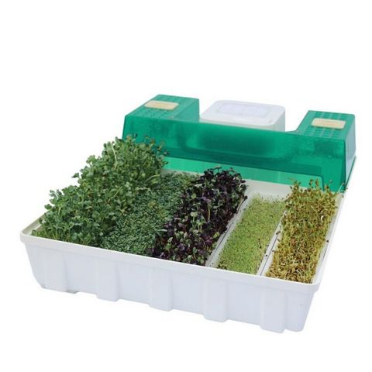
Рисунок 4 - Проращиватель EasyGreen
В экспериментальном цехе ТОО «КазНИИППП» с применением экструдера марки ПЭ-20 была проведена экструдирование зерна тритикале, при которой контролировались температурные параметры в пределах от 110 до 140 градусов Цельсия и давление в диапазоне от 2 до 3 МПа. Продолжительность прохождения исходного сырья через агрегат составляла от 8 до 13 секунд.
Для комплексного анализа результатов научно-хозяйственного эксперимента было задействовано двадцать голов коров алатауской породы. Животные были стратегически распределены по четырем группам: одной контрольной и трём опытным, где каждая опытная группа объединяла пять голов. Продолжительность уравнительного и основного периодов проверки составила, соответственно, 10 и 30 суток. Этот системный и многопараметрический подход обеспечил более глубокий анализ воздействия различных факторов на животных, способствуя улучшению достоверности и обширности полученных данных. В каждую опытную группу была внедрена специфическая технология кормления, подлежащая анализу в контексте изменений в пищеварительной активности и продуктивности животных. Эксперимент направлен на выявление влияния этих факторов на общую эффективность производства молока и обеспечение биохимического баланса в организме коров. Это позволило провести более подробную оценку воздействия экспериментальных факторов на продуктивность и здоровье коров в условиях хозяйства. Коровы из опытных групп содержались в свободных помещениях, где комбикорм раздавался вручную.
Процедура контроля за фактическим употреблением сена и комбикормов осуществлялась в подекадном режиме через проведение контрольных кормлений. Предварительно взвешенные порции сена и комбикормов для животных распределялись по группам. Оставшиеся несъеденные остатки собирались, классифицировались по видам кормов и подвергались взвешиванию на следующее утро. В процессе исследования на дойных коровах были изучены следующие характеристики:
- фактическое потребление сена и комбикормов за два последовательных суток;
- продуктивность молока у коров, выраженная в результате контрольных доений, проведенных в течение двух последовательных суток;
- химический состав молока коров биохимических компонентов и плотности (микостан)
- химический состав комбикормов.
В ходе эксперимента, после каждого доения, молоко взвешивали, тщательно перемешивали и брали средние пробы, составляющие 10% от общего объема молока каждого удоя. Эти пробы затем хранились при температуре 20°C в холодильнике.
По завершении исследовательского опыта проводился анализ экономической эффективности созданных рецептур, включая учет затрат на корма, комбикормы, молоко, а также расчет объема прибыли и определение уровня рентабельности.

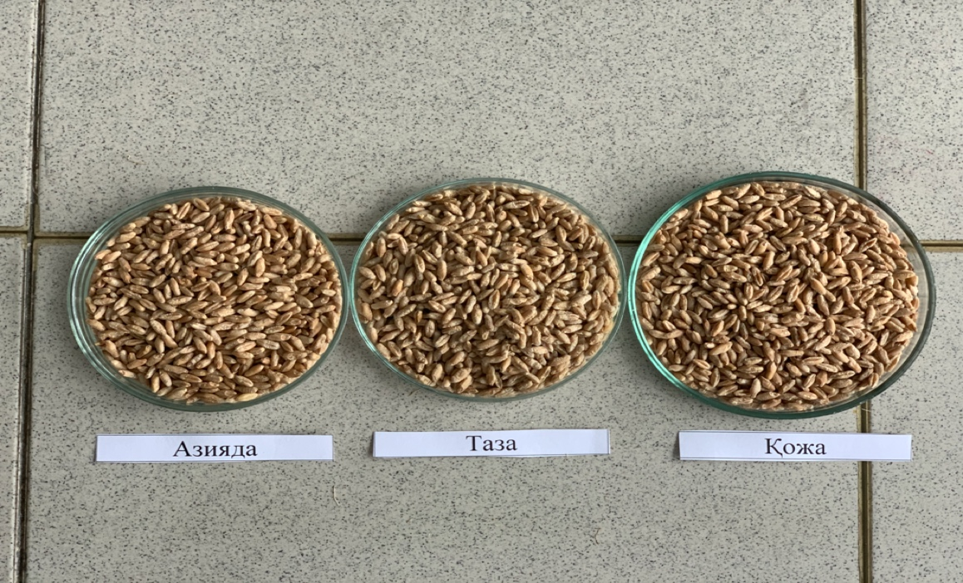

Рисунок 5– Исследованные сорта зерна тритикале

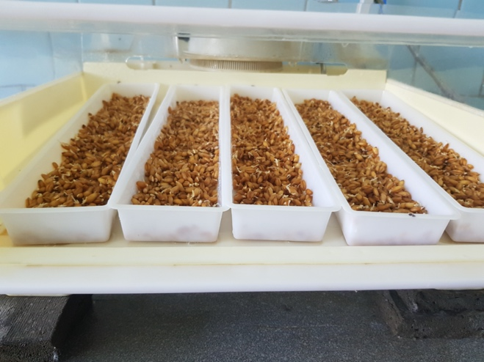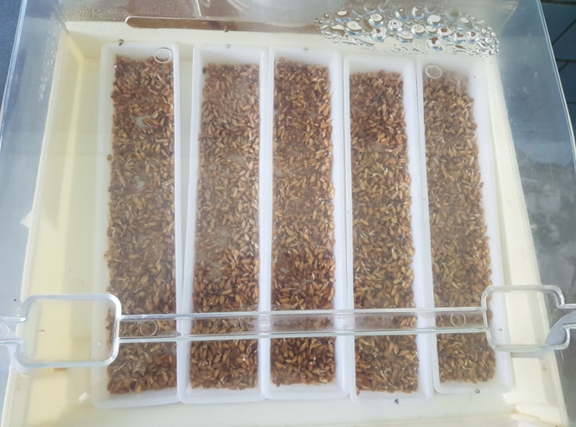
Рисунок 6– Пророщенное зерно в проращивателя EasyGreen

Исследования основных физико-химических показателей качества зерна тритикале проводили согласно общепринятым стандартным методом и современным лабораторным оборудованиями и установками:
Метод определения стекловидности. Зерно ГОСТ 10987-76. Определение стекловидности с использованием диафаноскопа, выражающей в %. Сумму стекловидности вычисляли из суммы полностью стекловидных и половины количества частично стекловидных зерен [105].
Массовая доля углевода. Пермангагатометрический метод.
ГОСТ ИСО 12099-2017 Корма, зерно и продукты его переработки. Руководство по применению спектрометрии в ближней инфрасканой области [106].
М-04-38-2009 Определение протеиногенных аминокислот в комбикормах и сырье.
Метод определения натуры. Зерно. ГОСТ 10840-64. Определение натуры зерна на литровой пурке с падающем грузом, выражается в г/л [107].
Метод определения массы 1000 зерен тритикале определяли ГОСТ 10842-89 Зерно зерновых и бобовых культур и семена масличных культур. Метод определения массы 1000 зерен и 1000 семян. Определение натуры зерна масса целых зерен делить на количество целых зерен в массе, выражается в г.[108].
Оценка твердости исследуемых образцов зерна тритикале проводилась с применением аппарата SKCS 4100 (Single Kernel Characteristic System). Средний индекс твердости вычислялся на основе данных, полученных отдельно для каждого из 300 образцов зерна. Классификация уровня твердости определялась по среднему показателю твердости образца и распределению твердости зерен в четырех диапазонах согласно стандарту USDA/GIPSA [109].
Метод определения зольности зерна тритикале определяли по ГОСТ 10847-74 сжиганием навески размолотого зерна тритикале с последующим количественным определением несгораемого остатка, выраженную в % [110].
Массовою долю жира в зерне определяли методом экстракции в аппарате Сокслета (Soxhlet). Метод основан на свойстве растительных жиров растворяться в серноэтиловом эфире. Подвергая эсктракции исследуемое сырье серноэтиловым эфиром, жир переводят в эфирный раствор из которого отгоняют эфир [111].
Массовую долю белка в зерне определяли по ГОСТ 10846-91 по методу Кьельдаля. Метод основан в минерализации органического вещества серной кислотой в присутствии катализатора с образованием сульфата аммония, разрушение сульфата аммония щелочью с выделением аммиака, отгонки аммиака водяным паром в растворе серной или борной кислот с последующим титрованием [112].
Метод определения крахмала в зерне определяли по ГОСТ 10845-98 [113].
БЭВ (безазотистые экстрактивные вещества) расчетным путем.
Продукты пищевые. Методы определения количества мезофильных аэробных и факультативно-анаэробных микроорганизмов ГОСТ 10444.15-94 [114].
Продукты пищевые. Методы выявления и определения количеста бактерий группы кишечных палочек (колиформных бактерий) ГОСТ 31747-2012 [115].
Продукты пищевые. Метод выявления бактерий рода Salmonella ГОСТ 31659-2012 [116].
Продукты пищевые. Метод выявления и определения количества Staphylococcus Aureus ГОСТ 10444.2-94 [117].
Продукты пищевые. Метод определения дрожжей и плесневых грибов ГОСТ 10444.12-88 [118].
Корма. Методы определения содержания сырой клетчатки с применением промежуточной фильтрации ГОСТ 31675-2012 [119].
Продукты переработки плодов и овощей. Методы определения сухих веществ или влага ГОСТ 28561-90 [120].
Продукты пищевые. Определения содержания полициклических ароматических углеводородов методом высокоэффивной жидкостой хромотографии ГОСТ 31745-2012 [121].
Мука, хлеб и хлебобулочные изделия пшеничные витаминизированные. Метод опреледения витамина В₁ (тиамина) ГОСТ 29138-91[122].
Мука, хлеб и хлебобулочные изделия пшеничные витаминизированные. Метод опреледения витамина В₂ (рибофлавина) ГОСТ 29139-91[123].
Соки фруктовые и овощные. Метод определения содержания натрия, калия, кальция и магния с помощью атомно-адсорбционной спектрометрии ГОСТ Р 51429-99 [124].
Фрукты, овощи и продукты их переработки. Определение содержания железа методом пламенной атомно-абсорбционной спектрометрии ГОСТ ISO 9526-2017 [125].
Продукты пищевые и продовольственное сырье. Инверсионно-вольамперометрический метод определения содержания токсичных элементов (кадмия, свинца, меди и цинка) ГОСТ 33824-2016 [126].
Корма, комбикорма, комбикормовое сырье. Методы определения содеражания азота и сырого протеина ГОСТ 13496.4-93 [127].
Зерно и продукты его переработки. Метод определния жира ГОСТ 29033-91 [128].
Метод Венде. Определение сырой клетчатки в кормах.
Продукты пищевые. Определение следовых элементов. Определение натрия и магния с помощью пламенной атомно-абсорбционной спектрометрии с предварительной минерализацией пробы в микроволновой печи ГОСТ EN 15505-2013 [129].
Корма, комбикорма, комбикормовое сырье. Методы определения содержания фосфора ГОСТ 26657-97 [130].
Корма, комбикорма, комбикормое сырье. Метод определения содержания сырого протеина, сырой клетчатки, сырого жира и влаги с применением спектроскопии в ближней инфрасканной области ГОСТ 32040-2012 [131].
Комбикорма, комбикормовое сырье. Метод определения общей кислотности ГОСТ 13496.12-98 [132].
Комбикорма, белково-витаминно-минеральные концентраты. Метод определения перекисного числа (гидроперекисей и пероксидов) ГОСТ 31485-2012 [133].
Комбикорма, сырье. Метод определения объемной массы и угла естественного откоса ГОСТ 28254-89 [134].

2.2 Методика обработки результатов математической оптимизации исследований
Для проведения исследования необходимо планирование и проведение первичных исследований, т.е. выбраны параметры, оцениваемые исследуемымы объектами, связывающие факторы с математическими моделями. Правильно подобранные критерии оптимизации дают исследователю четкое представление о цели работы. Выбор критериев оптимизации определяются конкретными условиями объектами исследования, его природой и внутриенней интуицией исследователя.
Полнофакторный опыт- это опыт при котором реализуются все возможные операции рассматриваемого уравнения факторов, а результаты оцениваются с помощью статистического анализа.
После выбора велечин усовершенствования определяются все факторы, влияющего на его велечину, а также указываются значения преобразований для этих факторов, точность измерений, стабильность режима.
Факторы, полученные из опытов, кодируется. При этом коирование факторов линейное преобразование факторного пространства осуществляется с переносом начала координат в середину опыта и выбором еденицы преобразования масштабных факторов оси. Кодирование факторов производится по формуле:
X_{i}=X_{i}-X_{i} ⁰:$ε$_{i}
где:
X_{i}- натуральное значения фактора (указанное значение по критерию);
X_{i} ⁰- натуральное значение фактора нулевого уровня;
$ε$_{i}- натуральное значение интервала преобразования, которое определяется по формуле:
$ε$_{i}=X_{i}^{B}-X_{i}^{H}:2

где:
X_{i}^{B}-натуральное значение факторов верхнего уровня;
X_{i}^{H}-натуральное значение факторов нижнего уровня.
Преоразование факторов в матрице планирования на двух уровнях обозначалочь так: верхний уровень (+), нижний уровень (-).
Для сокращения количества опытов и получения достоверной оценки влияния отдельных факторов обработки зерна на исследуемые показатели качества были применены методы многофакторного планирования экспериментов [135]. Уровни и интервалы четырехфакторных экспериментов для проращивания зерна тритикале предствалены в таблице 4 и 5

Таблица 4- Уровни и интервалы четырехфакторных экспериментов
Показатели | Кодированое значение | Факторы
Показатели | Кодированое значение | Х₁ | Х₂ | Х₃ | Х₄
Верхний уровень | + | 30 | 72 | 19 | 26
Нулевой уровень | 0 | 22,5 | 48 | 16 | 18
Нижний уровень | - | 15 | 24 | 13 | 10
Интервал варьирования |  | 7,5 | 24 | 3 | 8
Исследования экструдирования комбикормов проводилось в соотвествии с интервалами и уровнями двухфакторных экспермиентов которые предствлеы в таблице

Таблица 5- Уровни и интервалы двухфакторных экспериментов
Показатели | Кодированое значение | Факторы
Показатели | Кодированое значение | Х₁ | Х₂
Верхний уровень | + | 15 | 140
Нулевой уровень | 0 | 10 | 125
Нижний уровень | - | 5 | 110
Интервал варьирования |  | 5 | 15

В первом столбце матрицы указан номер опыта, число которого определяется по условию N=2^{k}. Во втором столбце указаны закодированные значения лоных переменных (х₀), оценка которых дает значение велечины свободного члена (b₀) в уравнении убывающей. В следующих столбцах показаны все 2-факторные уравнения экспериментов, построенные в кодированном виде.
В результате полноценного опыта были нацдены значения коэффициентов уравнения убыли, в том числе значения свободдных членов и коэффициентов, характеризующих коэффициенты взаимодействия всех последовательных факторов и линейные эффекты.
После проведения полнофакторных экспериментов по составленному плану было выявлено влияние отдельных факторов на режимы пророащивания зерна тритикале.
На основе полученных результатов из режимов проращивания созданы математические модели, характеризующие измения при проращивании зерна тритикале.
Понятие взаимодействия двух факторов основано на том, что влияние одного из них на парметоры оптимизации зависит от уровня другого.
Обработка данных и все необходимые расчеты проводились с использованием разработанной д.т.н., проф. Станкевичем Г.Н. (Одесская национальная академия пищевых технологий) [136] алгоритма и программы последовательного регрессионного анализа PLAN [137]. Эта программа позволяет рассчитать коэффициенты регрессии для каждого исследуемого показателя, проверить значимость коэффициентов регрессии и, после удаления всех незначимых коэффициентов, определить необходимые статистические характеристики полученных регрессионных уравнений, включая проверку их адекватности экспериментальных данным. Алгоритм программы позволяет получать уравнения регрессии как в натуральных, так и в кодированных переменных с использованием различных планов — ПФЭ-2^{k}, Бокса типа В_{k}, ротатабельных и др.
Расчеты коэффициентов регрессии проведены нами по матрицам в натуральной размерности и, соответственно, сами уравнения получены тоже в натуральной размерности [135].
Общий вид полученных регрессионных уравнений для 4-х факторов следующий:
y = b₀ + b₁τ + b₂C + b₃Р + b₄T + b₁₂τ·С + b₁₃τ·Р + b₁₄τ·T +
+ b₂₃C·P + b₂₄C·T + b₃₄P·T.
Обозначения переменных в этих уравнениях приняты следующими:
y – исследуемый показатель качества обработанного зерна;
t_{в} – температура воды, °C;
τ – время проращивания, ч;
w– влажность зерна, %;
t_{з} – температура зерна, °C.
В исследованных образцах зерна определяли следующие показатели:
у₁ – натура, г/л;
у ₂ –масса 1000 зерен, г;
у ₃ – содержание крахмала, %;
у ₄ – содержание золы, %;
у ₅ – содержание жира, %;
у ₆ – содержание протеина, %;
у ₇ – содержание клетчатки, %;
у ₈ – БЭВ;
у ₉ – К.Е.
Для численной оценки коэффициентов в уравнениях регрессии в программе PLAN использован метод наименьших квадратов (МНК), реализованный в матричной форме.
Поскольку опыты проводили однократно, то для оценки дисперсии восроизводимости результатов в центре плана для каждого из 9-ти исследованных показателя проводили по 3 дублирующих (параллельных) опыта, по результатам которых определяли дисперсии воспроизводимости и, соответственно, среднеквадратичные ошибки опытов s_{y}. Полученные значения по каждому уравнению s_{y}, обозначенные в листингах как «sy» (Приложении Г)
Проверка значимости коэффициентов b_{i} выполнялась с использованием доверительного интервала, который рассчитывали по формуле
,
где — дисперсия і-го коэффициента регрессии.
Если выполнялось условие , то коэффициент считался статистически значимым для принятого уровня значимости (0,05).
Поскольку расчеты коэффициентов регрессии проводили по матрицам в натуральной размерности, то после удаления наиболее незначимого коэффициента, оставшиеся значимые коэффициенты и их доверительные интервалы программа PLAN пересчитывала заново. Эту процедуру в соответствии с принципом последовательного регрессионного анализа проводили до тех пор, пока в уравнении регрессии не осталось ни одного незначимого коэффициента.
Полученное уравнение регрессии оценивали по относительным погрешностям между экспериментальным и рассчитанным по нему значениями показателя:
.
Однако более точные выводы о пригодности полученного уравнения для практического использования можно сделать после его статистического анализа, основанному на оценках дисперсий. Для этого полученное уравнение, из которого исключены все незначимые коэффициенты, проверяли на адекватность экспериментальных данным.
Проверка адекватности выполнялась по критерию Фишера, который представляет собою отношение большей дисперсии к меньшей, т.е.
(при > ) или (при > ).
где — дисперсия неадекватности, которая характеризует «разброс» вычисленных по уравнению значений и результатов опытов (измерений) ;
— дисперсия погрешности опыта, которая характеризует «разброс» значений y_{iu} в параллельных опытах и среднего значения опытов (индекс i соответствует номеру параллельного опыта, индекс u соответствует номеру опыта в плане экспериментов).
Полученное по одному из приведенных выше выражений расчетное значение критерия Фишера сравнивали с табличным (критическим) значением F_{кр}. В случае, когда F<F_{кр}, то полученное уравнение адекватно описывает опытные данные с принятой надежностью 95 %.
Все коэффициенты регрессии для исследованных образцов зерна, а также их статистические характеристики, полученные в результате работы программы PLAN [136], приведены в приложениях. Обозначения в листингах программы PLAN приняты следующими:
b – коэффициенты регрессии;
e – доверительные интервалы для соответствующих коэффициентов;
x1,х2,х3,х4 – обозначения первого, второго, третьего и т.д. факторов;
Ycp – средние экспериментальные значения показателей качества в u-том опыте;
Yp – расчетные (по полученному уравнению регрессии, из которого удалены все незначимые коэффициенты) значения показателя качества в u-том опыте;
styu – относительное отклонение (в %) расчетного Yp и экспериментального Ycp значений показателя «У»;
tкp – критическое (табличное) значение критерия Стьюдента (для уровня значимости 0,05);
s2y, s2ag – средневзвешенная дисперсия среднего экспериментального результата s²_{y} и дисперсия неадекватности s²_{aд} соответственно;
sy, sag – то же, но среднеквадратические отклонения;
Ns2y, Ns2ag – число степеней свободы для s²_{y} и s²_{aд} соответственно;
Fp, Fкp – расчетное и критическое (табличное) значения критерия Фишера.
Проверку адекватности уравнений экспериментальным данным проводили для уровня значимости 0,05 [135].

Заключения по второму разделу
- В соответствии с целью и задачами диссертационной работы были обозначены объекты исследования.
- Подобраны методы исследований определения качества сырья для комбикормов, новых экструдированных комбикормов.
- Для проведения исследований была составлена матрица планирования эксперимента для последующей обработки результатов в пакете прикладных программ Statistica 10.0.

РЕЗУЛЬТАТЫ ИССЛЕДОВАНИЙ И ИХ ОБСУЖДЕНИЕ

3.1 Исследование качественных показателей зерна тритикале для использования в комбикормовой промышленности
Современные гибриды тритикале находят применение в различных сферах: от пищевой промышленности до производства кормов и биоиндустриальной переработки. Однако основное значение приобретает применение пророщенного зерна тритикале в состав комбикормов, заменяя традиционные компоненты, такие как пшеница и ячмень [138].
Самой дорогостоящей частью рациона является его ключевая энергетическая составляющая - зерно, и наблюдается высокий рост спроса на него. Учитывая, что пшеница играет важную роль как продовольственная культура и является важным экспортным товаром, постепенное уменьшение ее использования в кормопроизводстве потребует внедрения альтернативных зерновых культур [139].
Научные исследования, нацеленные на глубокий анализ физико-химических и биохимических свойств зерна тритикале, а также его интеграцию в сектор перерабатывающей промышленности, активно проводятся как на национальном, так и на международном уровне на протяжении продолжительного времени. Несмотря на успешный опыт использования тритикале в составе комбикормов и производстве хлебобулочных изделий, данная культура не получила широкого распространения. Селекционеры успешно создали новые гибриды тритикале, адаптированные к специфическим почвенно-климатическим условиям Республики Казахстан, учитывая ботанические особенности, химический состав и технологические характеристики. В этом контексте возникает потребность в дополнительных исследованиях, внедрении инновационных методов культивирования и использования тритикале в различных областях сельского хозяйства и пищевой промышленности, включая разработку устойчивых и эффективных агротехнических практик. Тем не менее, отсутствие четких рекомендаций по конечному применению продуктов переработки ограничивает увеличение объемов производства новых сортов тритикале в Казахстане [139,144].
Многие исследователи (Шулындин А.Ф., 1975, 1981; Филипович Э.Г., Птак И.Р., 1976; Васин В.Г., Рядчиков, 1981; Тимофеев В.Б., 1986, 1992, 1996, 2000; Федоров А.К., 1992, 1997;Грабовец А.И., Крохмаль А.В., 2000 и др) отмечают, что по энергетической питательности зерно тритикале (1,16-1,18 корм.ед.) превосходит ячмень, рожь, овес, сорго, уступает кукурузе и соответствует пшенице, а по модержанию протеина (16-18%) и незаменимых аминкислот (лизина и метионина) превосходит все выше перечисленные культуры [140].
Использование культуры тритикале отстает от успехов селекционной науки. Благодаря интенсивным селекционным программам на рынке постоянно и с возрастающими темпами появляются новые сорта тритикале, отличающиеся повышенной урожайностью и расширенным спектром желаемых признаков. Наблюдается высокая изменчивость химического состава зерна тритикале, питательной и кормовой ценности в зависимости от генетических особенностей, а также имеются широкие различия по содержанию питательных веществ между сортами.
Дефицит информации о кормовых достоинствах зерна новых сортов тритикале и их вариабельности сдерживает темпы производственного распространения культуры. Учитывая возросшее производство зерна тритикале, необходимо детальное исслдеование его питательной ценности для оценки роли и значимости культуры в кормлении животных.
Проведены исследования по определению качественных показателей и аминокислотного состава сортов тритикале в Алматинском технологическом университете в Научно-исследовательской лаборатории по оценке качества и безопасности продовольственных продуктов (Приложение В).

Таблица 6- Качественные показатели сортов тритикале районированных в Республике Казахстан
Показатели | Тритикале
Показатели | Азиада | Кожа | Таза
Стекловидность, % | 84,5 | 86,0 | 81,0
Массовая доля углевода, % | 63,35 | 56,58 | 54,85
Массовая доля белка на сухой вес, % | 13,81 | 12,64 | 11,76
Массовая доля влаги, % | 15,86 | 12,79 | 14,06
Содержание сырой клейковины, % | 36,81 | 22,72 | 19,71
Массовая доля крахмала, % | 60,0 | 59,90 | 60,64
Индекс зелени, мл. | 29,0 | 34,41 | 21,77
Удельная работа деформации, % | 214,0 | 211,36 | 211,36
Твердозерность, ед. | 55,0 | 65,33 | 26,85
Натуральный вес, г. | 74,5 | 80,53 | 79,05

Из таблицы 6 видно, что стекловидность сорт зерна тритикале Кожа увеличивается по сравнению с сортом зерна тритикале Азиада на 2% и с сортом тритикале Таза на 6%. Как отмечено, что стекловидность зерна является характеристикой взаимного расположения белковых и углеводных частиц. Характеризующего плотность эндосперма. Для пшеницы высокой считается стекловидность более 60% [141]. Чем выше стекловидность зерна, тем оно больше ценится и стоит дороже [142]. Стекловидность, как параметр, косвенно указывающий на повышенное содержание белка в зерне, представляет собой значимый индикатор кормовых характеристик [143]. С учетом уровня стекловидности зерна, аналогичного параметру классификации пшеницы, выделяются три категории, что приобретает важность при формировании партий тритикале. Этот фактор остается ключевым в процессе организации производства и распределения тритикале, независимо от разнообразия его сортов и генетических особенностей: 1) зерно с низким уровнем стекловидности (менее 40%); 2) зерно со средним уровнем стекловидности (40-60%); 3) зерно с высоким уровнем стекловидности (более 60%). Разнообразные аспекты, включая географическое распределение, стандарты посева и временные параметры посева, оказывают воздействие на степень стекловидности зерна. Результаты научных исследований подтверждают, что уровень стекловидности представляет собой эффективный маркер содержания белка в структуре зерна. Эти факторы несут значимость в формировании характеристик зерна, а также определении его пищевой ценности и пригодности для использования в различных сферах промышленности [144].
Массовая доля углевода и доля белка на сухой вес преобладает в сорте Азиада-63,35% по сравнению с двумя другими сортами тритикале на 6,77% и 8,5%, на 1,17% и 2,05% соответственно.
В некоторых странах твердозерность используется вместо стекловидности [144]. Сорт Азиада показал твердозерность – 55,0, Кожа-26,85, Таза-65,33.
Клейковина в зерне тритикале имеет уникальное сочетание глютенинов и проламинов, отличающееся от состава клейковины в ржи и пшенице. Количество дисульфидных связей в белке тритикале соответствует уровню, характерному для слабой пшеничной клейковины, а количество водородных связей приближено к уровню, характерному для ржи. Содержание сырой клейковины варьируется от 19,71% сорт Таза до 36,81% сорт Азиада.

Таблица 7- Аминокислотный состав тритикале
Аминокислота | Зерно тритикале
Аминокислота | Азиада | Кожа | Таза
Аргинин | 0,98±0,39 | 0,32±0,13 | 0,41±0,16
Лизин | 0,66±0,22 | 0,21±0,07 | 0,19±0,07
Тирозин | 0,36±0,11 | 0,10±0,03 | 0,10±0,03
Фенилаланин | 1,62±0,48 | 0,41±0,12 | 0,30±0,09
Гистидин | 0,04±0,02 | 0,07±0,03 | 0,06±0,03
Лейцин +изолейцин | 1,13±0,29 | 0,39±0,10 | 0,30±0,08
Метионин | 0,31±0,12 | 0,11±0,04 | 0,07±0,02
Валин | 0,93±0,37 | 0,31±0,12 | 0,23±0,09
Пролин | 2,54±0,66 | 0,85±0,22 | 0,73±0,19
Треонин | 0,73±0,29 | 0,24±0,09 | 0,21±0,08
Серин | 0,96±0,25 | 0,31±0,08 | 0,28±0,07
Аланин | 0,82±0,21 | 0,29±0,07 | 0,28±0,07
Глицин | 0,85±0,29 | 0,30±0,10 | 0,28±0,10

Аминокислотный состав в зерне тритикале характеризуется средними показателями. Тритикале, гибрид пшеницы и ржи, выделяется повышенным содержанием пролина и лейцина. При более тщательном исследовании акцентируется внимание на изучении аминокислотного профиля, в особенности незаменимых, играющих ключевую роль в определении биологической ценности данного зерна. В общем комплексе незаменимых аминокислот тритикале занимает промежуточное положение между пшеницей и ржью, с небольшим отставанием от последней, что свидетельствует о его уникальных пищевых характеристиках.
Аминокислотный состав зерна тритикале является промежуточным между родительскими видами и характеризуется значительным содержанием пролина и лицитина. Особое внимание при анализе уделятся содержанию незаменимых аминокислот, обуславливается биологическую ценность зерна тритикале. По сумме незаменимых аминокислот тритикале занимает промежутоное положение между пщеницей и рожью, несколько уступает рожи таблица 7.
Анализ содержания аминоскислот в белках тритикале показал, что питательная ценность зависит от содержания в нем незаменимых аминокислот. В зерне тритикале содержится, важнейшая незаменимая аминокислота- лизин, которая чаще всего нехватает. По содержания белка зерно тритикале часто преврсходит не только рожь, но и пшеницу, в ее зерне больше лизина (Азиада-0,66%, Кожа-0,21%, Таза-0,19). По содержанию лизина тритикале сорта Азиада превосходит оставшиеся 2 сорта и пшеницу почти 3 раза.
Среди заменимых аминокислот отмечено высокое содержание пролина (Азиада-2,51%, Кожа-0,85% и Таза-0,73%).
Из таблицы следует, что содержание аминокислоты аргинин в сорте Азиада составляет 0,98%, аргинин для КРС используется мышцами в качестве дополнительного источника энергии и является существенным фактором в развитии и образовании тканей организма, а также необходим для поддержания нормального обмена азота в организме животных [145].
По содержанию метионина в зерне тритикале: Азиада, Кожа и Таза ссоответсвенно содержится - 0,31; 0,11 и 0,07%. Метионин и лизин повышают эффективность использования транзитного протеина, благодаря чему оказывают положительное влияние на надои и содержание белка в молоке, однако помимо участия в синтезе белков эти аминокислоты сами по себе играют большую роль в регуляции множества физиологических процессов [146].
Полученные данные свидетельствуют, что содержание аминокислот сильно варьируется в зависимости от сорта. Наиболее сбалансированными по аминокислотному составу оказалось сорт Кожа, кроме того, в нем высокое содержание самой дефицитной аминокислоты- лизин.
Выявлено, что содержание тирозина в сорте Азиада- 0,36% а двух сортах -0,10%. Для образования тирозина необходим фенилаланин – незаменимая аминокислота, без которой синтез невозможен. Содержание фенилаланина в Сорт Азиада - 1,62%, в сортах Кожа и Таза - 0,41% и 0,30%. Фенилаланин нужен для строения белковых соединений, а весь его неизрасходованный остаток превращается в тирозин таким образом, при дефиците вещества – предшественника наступает дефицит тирозина. При участии тирозина происходит выработка гормонов в надпочечниках и щитовидной железе. При ферментативном преобразовании происходит выработка пигмента кожи волос- меланина [147].
Высокое содержание пролина среди заменимых аминокислот (в сортах Азиада - 2,54, Кожа - 0,85, Таза - 0,73) выделяется особенно ярко. Многие исследователи предполагают, что устойчивость растений к засухе и другим стрессовым факторам коррелирует с наличием пролина в их тканях. Пролин активно синтезируется в ответ на разнообразные стрессовые воздействия и выполняет функцию осмопротектора, способствуя защите клеток от неблагоприятных условий. Это соединение играет ключевую роль в механизмах адаптации растений к экстремальным климатическим условиям, включая засуху и другие агрессивные факторы окружающей среды, что подчеркивает его важную роль в механизмах адаптации к неблагоприятным условиям [148].
Проведенный глубокий анализ аминокислотного состава белка в зерне тритикале подчеркивает, что его питательная ценность в значительной степени обусловлена присутствием незаменимых аминокислот. Особенно высокая концентрация ключевой незаменимой аминокислоты, такой как лизин, выявлена в молекулярной структуре белка тритикале. Лизин, часто выступающий в роли дефицитной аминокислоты в рационах, обнаруживается в зерне тритикале на уровне, заметно превосходящем не только содержание в ржи, но и в некоторых сортах пшеницы. Эти выводы акцентируют высокий потенциал тритикале в плане биологической ценности и его существенную значимость в рамках рациона сбалансированного питания, таких как Азиада-0,66, Кожа-0,21, Таза-0,19.

3.2 Взаимодействие зерна тритикале с водой в процессе проращивания
Кратковременное проращивание зерна- сравнительная новая технология. Оптимальная продолжительность проращивания зерна рекомендуется в пределах 24...72 часа, но предпочтительнее провести его в течение суток. Этот временной интервал обусловлен тем, что вредная микрофлора развивается наименее интенсивно за этот период [148].
Процессы, происходящие в прорастающем зерне, подвергаются тем же биологическим и физиологическим изменениям, что и при естественном прорастании в почве. Эффективное прорастание зерна возможно при наличии достаточного уровня влажности, кислорода и оптимальной температуры. Условия проращивания зерна выбирают таким образом, чтобы минимизировать расход крахмала на дыхание и формирование новых вегетативных органов, а также уменьшить воздействие микроорганизмов, особенно кислотообразующих. Биохимические процессы в ходе прорастания зерна приводят к разложению запасных веществ в эндосперме через гидролиз и синтезу новых веществ в зародыше. Эти изменения в биохимическом составе зерна являются результатом активности различных ферментов и процессов метаболизма. Одновременно дыхание зерна, поддерживаемое оксидазами, становится ключевым энергетическим процессом в ходе проращивания [149].
С начала 50-60-х годов проращивание зерна и его применение в рационах активно внедряются. В последнее время этот метод снова рассматривается, так как он способствует улучшению кормовой ценности зерна, что в свою очередь повышает его эффективность в кормлении [150].
Один из наиболее существенных элементов внешней среды, регулирующих процессы жизнедеятельности на всех стадиях развития растения, является температура. В период прорастания температура оказывает воздействие не только на скорость, но и на способность семян к прорастанию. Продолжительное воздействие повышенных температур оказывает отрицательное воздействие на урожайность и физико-химические характеристики зерна. В этом случае энергетический потенциал зерна снижается, что приводит к уменьшению длины проростков и корней. Важно подчеркнуть, что каждый вид семян обладает определенной температурной чувствительностью, при которой возможно успешное прорастание. Существует определенный диапазон температур, в пределах которого прорастание также возможно, в то время как за его пределами прорастание затруднено [151].
При увеличении влажности в пророщенных зернах происходит активация протеолитических и амилолитических ферментов. Процесс внедрения влаги внутрь структуры зерна в основном осуществляется через микрокопилярные отверстия в зародыше, способствуя равномерному распределению влаги по его поверхности. При увеличении продолжительности проращивания зерна происходит повышение его влажности. Влагопоглощение также способствует увеличению кислотности пророщенных зерен, благодаря наличию в них как β-амилазы, так и активной α-амилазы. Взаимодействие этих амилаз, особенно α-амилазы, с крахмалом провоцирует гидролиз крахмала, активизируя внутренние гидролитические ферменты и увеличивая уровень кислотности внутри зерна [152].
В процессе активации прорастания зерен тритикале происходит стимуляция важных витаминов и ферментов, необходимых для оптимального физиологического развития растений. Пророщенные зерна проявляют нежный сладковатый вкус с легким светло-салатовым оттенком, несущим при этом отсутствие посторонних запахов. Эксперимент по процессу проращивания был проведен в строго контролируемых лабораторных условиях, с применением специализированного проращивателя от компании EasyGreen. Перед началом процесса зерна претерпевают тщательную грундовую очистку от мусора и непригодных для проращивания зерен, затем подвергаются промыванию под проточной водой. Зерна, всплывающие на поверхность в процессе промывания, исключаются из дальнейшего процесса, так как неспособны к прорастанию. После этого зерна размещаются в специальных лотках для проращивания в течение 24-120 часов, подвергаясь обработке прохладным воздухом, обеспечивая тем самым оптимальные условия для развития (18-20°C) и регулярно орошаются водой с поддержанием влажности на уровне 85-87%[152;153].
В белках зерна тритикале в различное время от начало набухания от 0 до 120 ч., происходит значительные изменения, только ко времени интенсивного роста зародышевого корешка и формирования стебля, т.е. через 48 ч/ [152;153].

3.3 Математическое моделирование и оптимизация режимов проращивания зерна тритикале сорта Азиада
Для определение оптимальных технологических режимов проращивания зерна тритикале сорта Азиада необходимо сначала составить его математическое описание [135]. Для этого нужно экспериментально определить зависимость проращивания зерна тритикале и показателей его качества от технологических режимов. В качестве режимов были выбраны температура воды, t_{в} ⁰С, времени проращивания, τ, ч, влажности зерна, w, %, температуры зерна, t_{з}, ⁰С.
Время проращивания оценивают по многим показателям. В проведенных исследованиях определяли такие показатели:
у₁- натура, кг/м³;
у₂- масса 1000 зерен, г;
у₃- содержание крахмала, %;
у₄- содержание золы, %;
у₅- содержание жира, %;
у₆- содержание протеина, %;
у₇- содержание клетчатки, %;
у₈- безазотистые экстрактивные вещества (БЭВ), %;
у₉- кормовые единицы к.е.
Учитывая необходимость проведения большого количества опытов, были применены математические методы планирования многофакторных экспериментов. Для четырех указанных выше факторов t_{в}, τ, w и t_{з}, была составлена матрица полного факторного эксперимента типа ПФЭ-2⁴, содержащего 16 экспериментов. Уровни факторов (условия опыта) и полученные экспериментальные значения перечисленных выше показателей проращивания зерна тритикале у₁- у₉ приведены в таблице 8 [135].

Таблица 8– Матрица планирования и результаты экспериментов по изучению показателей проращивания зерна тритикале сорта «Азиада», полученных при различных технологических режимах проращивания
№ | Планирование-Конроль |  |  |  | Показатели
 | Х₁  T⁰C | Х₂  $$ч$$ | Х₃  W зерна | Х₄  T⁰ C зерна | У₁-Натура, | У₂-1000 зерна, | У₃-Крахмал | У₄ - Зола | У₅-Жир | У₆ -Протеин | У₇- Клетчатка | У₈ -БЭВ | У₉ -К.Е
1 | 15 | 24 | 19 | 26 | 708 | 43,70 | 16,45 | 1,39 | 1,01 | 14,04 | 2,4 | 702 | 1,27
2 | 30 | 24 | 19 | 26 | 710 | 43,60 | 22,46 | 3,54 | 1,071 | 15,96 | 2,1 | 663,69 | 1,27
3 | 15 | 72 | 19 | 26 | 725 | 41.80 | 18,49 | 1,71 | 1,054 | 17,2 | 3,1 | 659,76 | 1,26
4 | 30 | 72 | 19 | 26 | 720 | 35,05 | 14,82 | 1,97 | 2,53 | 20,16 | 3,5 | 608,8 | 1,25
5 | 15 | 24 | 13 | 26 | 715 | 41,03 | 21,51 | 1,61 | 1,06 | 15,15 | 2,30 | 685,6 | 1,27
6 | 30 | 24 | 13 | 26 | 714 | 40,28 | 22,16 | 1,63 | 1,13 | 15,34 | 2,01 | 689,3 | 1,27
7 | 15 | 72 | 13 | 26 | 696 | 43,20 | 15,36 | 1,89 | 0,51 | 17,98 | 3,96 | 647 | 1,25
8 | 30 | 72 | 13 | 26 | 700 | 39,23 | 14,22 | 0,60 | 1,71 | 16,58 | 3,62 | 665,3 | 1,25
9 | 15 | 24 | 19 | 10 | 711 | 42,70 | 21,38 | 1,62 | 0,93 | 15,0 | 2,31 | 691,8 | 1,27
10 | 30 | 24 | 19 | 10 | 721 | 41,60 | 18,53 | 1,77 | 1,099 | 14,74 | 2,81 | 686,21 | 1,26
11 | 15 | 72 | 19 | 10 | 712 | 40,05 | 19,67 | 1,89 | 1,78 | 18,78 | 3,2 | 633,9 | 1,26
12 | 30 | 72 | 19 | 10 | 710 | 36,30 | 18,71 | 1,45 | 1,18 | 16,72 | 2,5 | 671,9 | 1,26
13 | 15 | 24 | 13 | 10 | 711 | 44,31 | 21,16 | 1,99 | 1,022 | 15,89 | 2,98 | 671,58 | 1,26
14 | 30 | 24 | 13 | 10 | 699 | 42,02 | 15,42 | 1,75 | 1,95 | 20,09 | 3,12 | 621,3 | 1,26
15 | 15 | 72 | 13 | 10 | 710 | 40,34 | 20,22 | 1,87 | 2,43 | 19,12 | 3,9 | 617,2 | 1,25
16 | 30 | 72 | 13 | 10 | 720 | 40,99 | 19,38 | 1,67 | 1,26 | 16,6 | 2,34 | 671,7 | 1,27

Для снижения влияния неконтролируемых параметров на результаты экспериментов опыты рандомизировали с использованием таблиц случайных чисел [135].
С учетом выведенных выводов и результатов проведенных исследований. были получены регрессионные уравнения, адекватно (по критерию Фишера) описывающие зависимости указанных выше показателей качества от влияющих на них факторов t_{в}, τ, w и t_{з}.
Обработка данных и все необходимые расчеты проводились с использованием разработанной в Одесской национальной академии пищевых технологических программы последовательного регрессионного анализа PLAN [135].
Суть последовательного регрессионного анализа состоит в том, что методом наименьших квадратов, реализованном в матричной форме, вычисляют коэффициенты регрессии, проверяют их значимость, из незначимых удаляют коэффициент с минимальным отношением его величины к критическому значению и затем коэффициенты регрессии вновь пересчитывают. Эта циклическая процедура заканчивается, когда в уравнении остаются только значимые коэффициенты регрессии. Затем по критерию Фишера проверяют адекватность полученного уравнения регрессии экспериментальным данным.
Для определения дисперсии ошибок (воспроизводимости) опытов проводили по 3 параллельных опыта в центре эксперимента [135].
Расчеты коэффициентов регрессии проведены по матрицам в натуральной размерности и, соответственно, сами уравнения получены также в натуральной размерности.
Общий вид регрессионных уравнений для 4-х факторов следующий:
y = b₀ + b₁τ + b₂C + b₃Р + b₄T + b₁₂τ·С + b₁₃τ·Р + b₁₄τ·T ++ b₂₃C·P + b₂₄C·T + b₃₄P·T.
где:
y – исследуемый показатель качества обработанного зерна;
t_{в} – температура воды, °C;
τ – время проращивания, ч;
w– влажность зерна, %;
t_{з} – температура зерна, °C.
Составленные уравнения регрессии являются математическими моделями, позволяющими прогнозировать изменения выхода проращивания и показатели качества в зависимости от значений технологических режимов обработки зерна тритикале, т.е. факторов выбраны температура воды, t_{в} ⁰С, времени проращивания, τ, ч, влажности зерна, w, %, температуры зерна, t_{з}, ⁰С [135].
Сводные данные по полученным уравнениям регрессии в натуральных переменных приведены в таблице 9. В этой же таблице приведены среднеквадратичные ошибки опытов S_{y}, и неадекватности S_{н.ад.}, а также расчетные F_{р} и критические F_{кр} значение критерия Фишера, свидетельствующий, что оба полученные уравнения адекватно описывают экспериментальные данные при доверительной вероятности p=0,05 [135].
Более детальные данные о статистических характеристиках полученных уравнений регрессии приведены в листингах их расчетов.

Таблица 9– Уравнения регрессии в натуральных переменных и статистические характеристики зависимостей показателей качества пророщенного зерна сорт «Азиада» от условий его обработки
Уравнения регрессии  в натуральных переменных | Среднеквадратичное отклонение |  | Критерий  Фишера
Уравнения регрессии  в натуральных переменных | экспериментальное | неадекватности | расчетный | критический
АЗИЯДА
y₁=712,2–1,016t_{з}+0,06057wt_{з} | 3,10 | 7,73 | 6,22 | 19,42
y₂=43,80–0,05802τ | 1,29 | 2,17 | 2,84 | 19,42
y₃=20,99–0,00259τt_{з} | 0,94 | 2,29 | 5,92 | 19,42
y₄=1,834 | 0,21 | 0,49 | 5,37 | 19,43
y₅=0,8976+0,01089τ | 0,12 | 0,45 | 14,31 | 19,42
y₆=28,80–1,0842·w–0,40081·t_{з}–0,00312·t_{в}τ+  +0,01077·t_{в}w+0,00718·τw+0,02284·wt_{з} | 0,50 | 1,.43 | 8,14 | 19,38
y₇=2,908–0,04863t_{з}+0,00099τt_{з} | 0,14 | 0,45 | 10,13 | 19,42
y₈=661,7 | 14,00 | 28,50 | 4,14 | 19,43
y₉=1,261 | 0,012 | 0,0081 | 2,22 | 3,68

Анализ данных таблиц показывает при разных условиях проведения опытов по факторам показали качества зерна тритикале по опытам варьируется [135].
Наглядные подтверждения описанных закономерностей влияние условий его обработки на проанализированные выше показатели хорошо видно на соответствующих поверхностях отклика, представленных на рисуноке 7.

Рисунок 7- Влияние отдельных факторов и парных взаимодействий
на содержание протеина наглядно видно на представленных рисункаъ
(значения остальных фаторов, приведенные в скобках, взяты на оптимальных уровнях)

а) влияние t_{в} и τ (при w=13% и t_{з}=10 °С) | б) влияние t_{в} и w (при τ=72 ч и t_{з}=10 °С)
в) влияние t_{в} и t_{з} (при τ=72 ч и w=13%) | г) влияние τ и w (при t_{в}=15 °С и t_{з}=10 °С)
д) влияние τ и t_{з} (при t_{в}=15 °С и w=13 %) | е) влияние w и t_{з} (при t_{в}=15 °С и τ=72 ч)

Для определения режимов проращивания, при котором будет обеспечен максимальное содержание протеина, в качестве целевая функции было использовано уравнение
y₆=28,8025–1,0842·w–0,40081·t_{з}–0,00312·t_{в}τ+0,01077·t_{в}w+0,00718·τw+
+0,02284·wt_{з} → max
Ограничения по остальным показателям качества, как зависящим от исследованных факторов, так не зависящими от них, были следующими
700 | ≤ | y₁=712,2–1,016t_{з}+0,06057wt_{з} | ≤ | 720
38 | ≤ | y₂=43,80–0,05802τ | ≤ | 45
15 | ≤ | y₃=20,99–0,00259τt_{з} | ≤ | 25
1 | ≤ | y₄=1,834 | ≤ | 2
1 | ≤ | y₅=0,8976+0,01089τ | ≤ | 2
14 | ≤ | y₆=28,8025–1,0842·w–0,40081·t_{з}–0,00312·t_{в}τ+  +0,01077·t_{в}w+0,00718·τw+0,02284·wt_{з} | ≤ | 20
2 | ≤ | y₇=2,908–0,04863t_{з} +0,00099τt_{з} | ≤ | 4
645 | ≤ | y₈=661,7 | ≤ | 690
1 | ≤ | y₉=1,261 | ≤ | 2
Расчетные оптимальные значения остальных показателей качества пророщенного зерна тритикале сорта «Азиада» приведены в таблице 10.

Таблица 10- Значения показателей качества обработанного при оптимальных режимах зерна тритикале сорта Азиада
Показатели | min |  | opt |  | max
Натура у₁, кг/м³ | 700 | ≤ | 709,91 | ≤ | 720
Масса 1000 зерен у₂, г | 38 | ≤ | 39,62 | ≤ | 45
Содержание крахмала у₃, % | 15 | ≤ | 19,13 | ≤ | 25
Содержание золы у₄, % | 1 | ≤ | 1,83 | ≤ | 2
Содержание жира у₅, % | 1 | ≤ | 1,68 | ≤ | 2
Содержание протеина у₆, % | 14 | ≤ | 19,12 | ≤ | 20
Содержание клетчатки у₇, % | 2 | ≤ | 3,13 | ≤ | 4
Безазотистые экстрактивные вещества БЭВ у₈, % | 645 | ≤ | 661,70 | ≤ | 690
Кормовые единицы к.е., у₉ | 1 | ≤ | 1,26 | ≤ | 2

Используя полученную систему [114] уравнений, методом нелинейного программирования были определены оптимальные технологические режимы проращивания зерна тритикале сорта Азиада
t_{в} = 15 C; τ=72 ч; w=13 %; t_{з}=10 °C

  - Математическое моделирование и оптимизация режимов проращивания зерна тритикале сорта Кожа
Для определение оптимальных технологических режимов проращивания зерна тритикале сорта Кожа необходимо сначала составить его математическое описание [153]. Для этого нужно экспериментально определить зависимость проращивания зерна тритикале и показателей его качества от технологических режимов. В качестве режимов были выбраны температура воды, t_{в} ⁰С, времени проращивания, τ, ч, влажности зерна, w, %, температуры зерна, t_{з}, ⁰С.
Время проращивания оценивают по многим показателям. В проведенных исследованиях определяли такие показатели:
у₁- натура, кг/м³;
у₂- масса 1000 зерен, г;
у₃- содержание крахмала, %;
у₄- содержание золы, %;
у₅- содержание жира, %;
у₆- содержание протеина, %;
у₇- содержание клетчатки, %;
у₈- безазотистые экстрактивные вещества (БЭВ), %;
у₉- кормовые единицы к.е.
Учитывая необходимость проведения большого количества опытов, были применены математические методы планирования многофакторных экспериментов. Для четырех указанных выше факторов t_{в}, τ, w и t_{з}, была составлена матрица полного факторного эксперимента типа ПФЭ-2⁴, содержащего 16 экспериментов. Уровни факторов (условия опыта) и полученные экспериментальные значения перечисленных выше показателей проращивания зерна тритикале у₁- у₉ приведены в таблице 11 [135].

Таблица 11– Матрица планирования и результаты экспериментов по изучению показателей проращивания зерна тритикале сорта «Кожа», полученных при различных технологических режимах проращивания
№ | Планирование-Конроль |  |  |  | Показатели
 | Х₁  T⁰C | Х₂  $$ч$$ | Х₃  W зерна | Х₄  T⁰ C зерна | У₁-Натура, | У₂-1000 зерна, | У₃-Крахмал | У₄ - Зола | У₅-Жир | У₆ -Протеин | У₇- Клетчатка | У₈ -БЭВ | У₉ -К.Е
1 | 15 | 24 | 19 | 26 | 710 | 39,98 | 20,58 | 1,75 | 1,022 | 15,96 | 2,5 | 678,08 | 1,26
2 | 30 | 24 | 19 | 26 | 715 | 46,8 | 18,70 | 1,71 | 1,101 | 16,28 | 2,85 | 670,99 | 1,26
3 | 15 | 72 | 19 | 26 | 720 | 46,54 | 16,83 | 1,67 | 1,18 | 16,6 | 3,2 | 663,9 | 1,26
4 | 30 | 72 | 19 | 26 | 710 | 47,09 | 16,28 | 0,76 | 2,34 | 18,78 | 2,56 | 646,0 | 1,26
5 | 15 | 24 | 13 | 26 | 726 | 38,89 | 19,01 | 1,58 | 1,50 | 15,75 | 2,2 | 680,1 | 1,27
6 | 30 | 24 | 13 | 26 | 667 | 46,90 | 15,67 | 1,18 | 2,83 | 17,67 | 2,8 | 645,6 | 1,26
7 | 15 | 72 | 13 | 26 | 680 | 47,37 | 20,22 | 1,12 | 1,23 | 16,89 | 2,76 | 670,4 | 1,26
8 | 30 | 72 | 13 | 26 | 708 | 42,10 | 21,61 | 1,78 | 1,24 | 15,98 | 2,81 | 672,3 | 1,26
9 | 15 | 24 | 19 | 10 | 712 | 43,58 | 18,38 | 1,45 | 1,78 | 16,09 | 2,97 | 667,5 | 1,26
10 | 30 | 24 | 19 | 10 | 698 | 45,20 | 20,51 | 0,87 | 2,25 | 15,0 | 2,34 | 685,8 | 1,27
11 | 15 | 72 | 19 | 10 | 702 | 41,39 | 15,16 | 1,89 | 1,02 | 17,89 | 2,36 | 658,8 | 1,27
12 | 30 | 72 | 19 | 10 | 684 | 41,26 | 18,75 | 1,78 | 1,12 | 16,6 | 2,18 | 673,6 | 1,27
13 | 15 | 24 | 13 | 10 | 716 | 43,15 | 17,30 | 1,89 | 1,87 | 15,47 | 2,43 | 673,8 | 1,26
14 | 30 | 24 | 13 | 10 | 690 | 42,88 | 16,97 | 1,45 | 1,52 | 18,12 | 3,81 | 641,4 | 1,25
15 | 15 | 72 | 13 | 10 | 706 | 38,23 | 16,22 | 1,39 | 1,81 | 17,09 | 2,05 | 667,0 | 1,27
16 | 30 | 72 | 13 | 10 | 710 | 40,28 | 20,45 | 1,65 | 2,43 | 16,60 | 2,71 | 656,5 | 1,26

Таблица 12– Уравнения регрессии в натуральных переменных и статистические характеристики зависимостей показателей качества зерна тритикале сорта «Кожа» от условий его обработки

Уравнения регрессии  в натуральных переменных | Среднеквадратичное отклонение |  | Критерий  Фишера
Уравнения регрессии  в натуральных переменных | экспериментальное | неадекватности | расчетный | критический
КОЖА
y₁=758,7–2,383t_{в}–0,8021τ–0,03403t_{в}τ | 5,00 | 14,87 | 8,84 | 19,41
y₂=36,85+0,3134t_{в}–0,00421t_{в}τ+0,00447τt_{з} | 1,64 | 2,30 | 1,98 | 19,41
y₃=0,3741τ+1,144w–0,02345τw | 0,91 | 1,67 | 3,37 | 19,42
y₄=1,769–0,00076t_{в}w | 0,085 | 0,344 | 16,35 | 19,42
y₅=2,819–0,00332τ–0,04265w–  –0,06931t_{з}+0,00274t_{в}t_{з} | 0,071 | 0,24 | 11,78 | 19,40
y₆=20,70–0,08122τ–0,2990w+0,00607τw | 0,33 | 0,93 | 7,99 | 19,41
y₇=0,1326t_{в}+0,1501w–0,00757t_{в}w | 0,18 | 0,38 | 4,51 | 19,42
y₈=665,7 | 4,90 | 12,93 | 6,97 | 19,43
y₉=1,262 | 0,011 | 0,0058 | 3,63 | 3,68

Анализ уравнения у₅ показывает, что на на целевую функцию (содержание жира), значимо оказывают линейное влияние все изученные факторы t_{в}, τ, w, t_{з}. Особых комментариев здесь не нужно. В качестве примера наглядного линейного влияния на содержание жира некоторых факторов показано на приведенных рисунках 8 и 9 (при этом значения не рассматриваемых факторов, приведенных в скобках, взяты на оптимальных уровнях).

Рисунок 8-Влияние факторов τ и t_{з} на содержание жира после обработки зерна тритикале сорта Кожа (при w=72 % и t_{в}.=10 °С)

Рисунок 9- Влияние факторов t_{в} и τ на содержание жира после обработки зерна тритикале сорта Кожа (при w=13 % и t_{з} =10 °С)

Кроме того, является статистически значимым влияние на содержание жира парного взаимодействия факторов t_{в} и t_{з} (коэффициент b₁₄), что наглядно видно на приведенном рисунке:

Рисунок 10- Влияние факторов t_{в} и t_{з} на содержание жира после обработки зерна тритикале сорта Кожа (при τ=72 ч, w=13 %)

Из рисунке 10 видно, что влияние фактора t_{в} на содержание жира однозначное — с увеличением t_{в} увеличивается содержание жира в обработанном зерна сорта Кожа. Влияние же t_{з} на на содержание жира за счет парного взаимодействия неоднозначно — оно зависит от значения t_{в} — при низкой температуре воды t_{в} увеличение температуры зерна t_{з} приводит к возрастанию содержания жира в обработанном зерна, а при температуре зерна около 30 °С наоборот — увеличение температуры зерна t_{з} приводит к некоторому снижению содержания жира.

Для определения режимов проращивания, при котором будет обеспечен максимальное содержание жира, в качестве целевая функции было использовано уравнение
y₅=2,8186–0,00332τ–0,04265w–0,06931t_{з}+0,00274t_{в}t_{з} → max

Ограничения по отдельным показателям качества обработанного зерна
сорта Кожа
680 | ≤ | y₁=758,7–2,383t_{в}–0,8021τ–0,03403t_{в}τ | ≤ | 720
38 | ≤ | y₂=36,85+0,3134t_{в}–0,00421t_{в}τ+0,00447τt_{з} | ≤ | 50
15 | ≤ | y₃=0,3741τ+1,144w–0,02345τw | ≤ | 25
1 | ≤ | y₄=1,769–0,00076t_{в}w | ≤ | 2
1 | ≤ | y₅=2,81857–0,00332τ–0,04265w–0,06931t_{з}+0,00274t_{в}t_{з} | ≤ | 3
14 | ≤ | y₆=20,70–0,08122τ–0,2990w+0,00607τw | ≤ | 20
1 | ≤ | y₇=0,1326t_{в}+0,1501w–0,00757t_{в}w | ≤ | 3
660 | ≤ | y₈=665,7 | ≤ | 700
1 | ≤ | y₉=1,262 | ≤ | 2

Таблица 13– Значения показателей качества обработанного при оптимальных режимах зерна тритикале сорта Кожа
Показатели качества | min |  | opt |  | max
1.Натура у₁, кг/м³ | 680 | ≤ | 643,46 | ≤ | 720
2.Масса 1000 зерен у₂, г | 38 | ≤ | 46,01 | ≤ | 50
3.Содержание крахмала у₃, % | 15 | ≤ | 16,53 | ≤ | 25
4.Содержание золы у₄, % | 1 | ≤ | 1,47 | ≤ | 2
5.Содержание жира у₅, % | 1 | ≤ | 2,520 | ≤ | 3
6.Содержание протеина у₆, % | 14 | ≤ | 18,65 | ≤ | 20
7.Содержание клетчатки у₇, % | 1 | ≤ | 2,98 | ≤ | 3
8.Безазотистые экстрактивные вещества БЭВ у₈, % | 660 | ≤ | 665,70 | ≤ | 700
9.Кормовые единицы к.е., у₉ | 1 | ≤ | 1,26 | ≤ | 2

Используя полученную систему уравнений, методом нелинейного программирования были определены оптимальные технологические режимы проращивания зерна тритикале сорта Кожа
t_{в} = 30 C; τ=24 ч; w=13 %; t_{з}=26 °C.

3.5 Математическое моделирование и оптимизация режимов проращивания зерна тритикале сорта Таза
Для определение оптимальных технологических режимов проращивания зерна тритикале сорта Таза необходимо сначала составить его математическое описание. Для этого нужно экспериментально определить зависимость проращивания зерна тритикале и показателей его качества от технологических режимов. В качестве режимов были выбраны температура воды, t_{в} ⁰С, времени проращивания, τ, ч, влажности зерна, w, %, температуры зерна, t_{з}, ⁰С.

Таблица 14– Матрица планирования и результаты экспериментов по изучению показателей проращивания зерна тритикале сорта «Таза», полученных при различных технологических режимах проращивания
№ | Планирование-Конроль |  |  |  | Показатели
 | Х₁  T⁰C | Х₂  $$ч$$ | Х₃  W зерна | Х₄  T⁰ C зерна | У₁-Натура, | У₂-1000 зерна, | У₃-Крахмал | У₄ - Зола | У₅-Жир | У₆ -Протеин | У₇- Клетчатка | У₈ -БЭВ | У₉ -К.Е
1 | 15 | 24 | 19 | 26 | 710 | 42,82 | 20,36 | 2,09 | 1,04 | 15,41 | 1,98 | 685,2 | 1,27
2 | 30 | 24 | 19 | 26 | 728 | 40,78 | 21,42 | 0,71 | 0,97 | 17,09 | 3,44 | 668,3 | 1,26
3 | 15 | 72 | 19 | 26 | 702 | 39,30 | 17,71 | 0,91 | 1,46 | 18,31 | 3,68 | 646,8 | 1,25
4 | 30 | 72 | 19 | 26 | 712 | 39,05 | 15,81 | 2.07 | 1,21 | 17,31 | 3,19 | 652,6 | 1,26
5 | 15 | 24 | 13 | 26 | 690 | 41,56 | 16,56 | 1,94 | 1,31 | 16,87 | 2,32 | 666,0 | 1,27
6 | 30 | 24 | 13 | 26 | 700 | 42,09 | 15,12 | 0,65 | 1,48 | 19,23 | 2,4 | 652,8 | 1,27
7 | 15 | 72 | 13 | 26 | 692 | 40,67 | 18,82 | 1,78 | 0,78 | 15,0 | 1,4 | 700,8 | 1,27
8 | 30 | 72 | 13 | 26 | 700 | 39,98 | 19,64 | 1,81 | 2,53 | 17,89 | 3,31 | 635,0 | 1,26
9 | 15 | 24 | 19 | 10 | 715 | 43,77 | 15,0 | 1,12 | 0,99 | 18,04 | 2,42 | 664,7 | 1,26
10 | 30 | 24 | 19 | 10 | 709 | 43,55 | 21,38 | 1,44 | 1,78 | 17,16 | 3,1 | 655,6 | 1,26
11 | 15 | 72 | 19 | 10 | 703 | 40,01 | 16,54 | 1,93 | 1,1 | 17,03 | 2,04 | 669,4 | 1,27
12 | 30 | 72 | 19 | 10 | 701 | 40,90 | 14,38 | 1,78 | 2,052 | 18,8 | 3,69 | 627,18 | 1,25
13 | 15 | 24 | 13 | 10 | 715 | 42,89 | 17,22 | 0,91 | 1,11 | 16,09 | 2,29 | 686,4 | 1,27
14 | 30 | 24 | 13 | 10 | 704 | 42,52 | 20,5 | 2,12 | 1,17 | 15,29 | 2,55 | 679,1 | 1,26
15 | 15 | 72 | 13 | 10 | 700 | 41,87 | 21,13 | 1,90 | 1,27 | 15,89 | 3,07 | 668,2 | 1,26
16 | 30 | 72 | 13 | 10 | 702 | 36,89 | 20,77 | 0,81 | 1,12 | 17,26 | 3,87 | 659,8 | 1,25

Время проращивания оценивают по многим показателям. В проведенных исследованиях определяли такие показатели:
у₁- натура, кг/м³;
у₂- масса 1000 зерен, г;
у₃- содержание крахмала, %;
у₄- содержание золы, %;
у₅- содержание жира, %;
у₆- содержание протеина, %;
у₇- содержание клетчатки, %;
у₈- безазотистые экстрактивные вещества (БЭВ), %;
у₉- кормовые единицы к.е.
Учитывая необходимость проведения большого количества опытов, были применены математические методы планирования многофакторных экспериментов. Для четырех указанных выше факторов t_{в}, τ, w и t_{з}, была составлена матрица полного факторного эксперимента типа ПФЭ-2⁴, содержащего 16 экспериментов. Уровни факторов (условия опыта) и полученные экспериментальные значения перечисленных выше показателей проращивания зерна тритикале у₁- у₉ приведены в таблице 14 [135].

Таблица 15– Уравнения регрессии в натуральных переменных и статистические характеристики зависимостей показателей качества зерна тритикале от условий его обработки
Уравнения регрессии в натуральных переменных | Среднеквадратичное отклонение |  | Критерий  Фишера
Уравнения регрессии в натуральных переменных | экспериментальное | неадекватности | расчетный | критический
ТАЗА
y₁=707,3–1,741t_{з}+0,1015wt_{з} | 3,50 | 7,53 | 4,63 | 19,42
y₂=43,83–0,05549x₂ | 1,06 | 1,27 | 1,44 | 19,42
y₃=18,83+0,3277τ–0,7666t_{з}–0,02093τw+ +0,04719wt_{з} | 0,91 | 1,75 | 3,70 | 19,40
y₄=1,247+0,00523τ | 0,039 | 0,55 | 200,20 | 245,00
y₅=0,02444t_{в}+0,04999w+0,05766t_{з}–0,00363wt_{з} | 0,11 | 0,41 | 14,09 | 19,41
y₆=8,034+0,06158t_{в}+0,4628w+0,3192t_{з}–  –0,01919wt_{з} | 0,42 | 1,15 | 7,51 | 19,40
y₇=1,322+0,05292t_{в}+0,00977τ–0,06956t_{з}+  +0,00371wt_{з} | 0,14 | 0,56 | 16,18 | 19,40
y₈=663,6 | 10,10 | 19,04 | 3,55 | 19,43
y₉=1,262 | 0,013 | 0,0075 | 3,00 | 3,68

Анализ уравнения у₇ показывает, что на целевую функцию (содержание клетчатки), значимо оказывают линейное влияние все изученные факторы t_{в}, τ, w, t_{з}. Кроме этого, статистически значимым является влияние на содержание клетчатки парного взаимодействия факторов w и t_{з} (коэффициент b₃₄). Наглядно влияние некоторых факторов на содержание клетчатки после обработки тритикале сорта Таза, видно на приведенных ниже рисунках.
Рисунок 11- Линейное влияние t_{в} и τ на содержание клетчатки после обработки зерна (при w=13 % и t_{з} =10 °С)

Рисунок 12-Парное нелинейное влияние w и t_{з} на содержание клетчатки после обработки зерна (при t_{в}.=30 °С и τ=72 %)

Для определения режимов проращивания, при котором будет обеспечен максимальное содержание клетчатки, в качестве целевая функции было использовано уравнение
y₇=1,3217+0,05292t_{в}+0,00977τ–0,06956t_{з}+0,00371wt_{з} → max

Ограничения по отдельным показателям качества обработанного зерна
сорта Таза
680 | ≤ | y₁=707,3–1,741t_{з}+0,1015wt_{з} | ≤ | 720
35 | ≤ | y₂=43,83–0,05549x₂ | ≤ | 45
14 | ≤ | y₃=18,83+0,3277τ–0,7666t_{з}–0,02093τw+0,04719wt_{з} | ≤ | 25
1 | ≤ | y₄=1,247+0,00523τ | ≤ | 2
1 | ≤ | y₅=0,02444t_{в}+0,04999w+0,05766t_{з}–0,00363wt_{з} | ≤ | 2
14 | ≤ | y₆=8,034+0,06158t_{в}+0,4628w+0,3192t_{з}–0,01919wt_{з} | ≤ | 20
2 | ≤ | y₇=1,3217+0,05292t_{в}+0,00977τ–0,06956t_{з}+0,00371wt_{з} | ≤ | 4
650 | ≤ | y₈=663,6 | ≤ | 690
1 | ≤ | y₉=1,262 | ≤ | 2

Таблица 16– Значения показателей качества обработанного при оптимальных режимах зерна тритикале сорта Таза
Показатели качества | min |  | opt |  | max
Натура у₁, кг/м³ | 680 | ≤ | 712 | ≤ | 720
Масса 1000 зерен у₂, г | 35 | ≤ | 39,84 | ≤ | 45
Содержание крахмала у₃, % | 14 | ≤ | 17,17 | ≤ | 25
Содержание золы у₄, % | 1 | ≤ | 1,62 | ≤ | 2
Содержание жира у₅, % | 1 | ≤ | 1,39 | ≤ | 2
Содержание протеина у₆, % | 14 | ≤ | 17,49 | ≤ | 20
Содержание клетчатки у₇, % | 2 | ≤ | 3,64 | ≤ | 4
Безазотистые экстрактивные вещества БЭВ у₈, % | 650 | ≤ | 663 | ≤ | 690
Кормовые единицы к.е., у₉ | 1 | ≤ | 1,262 | ≤ | 2

Используя полученную систему уравнений, методом нелинейного программирования были определены оптимальные технологические режимы проращивания зерна тритикале сорта Таза
t_{в} = 30°C; τ=72 ч; w=19 %; t_{з}=26 °C.

3.6 Исследование микробиологической безопасности тритикале в процессе проращивания
В сельском хозяйстве генераторы озона все чаще используются благодаря своей эффективности в дезинфекции и обработке сельскохозяйственной продукции, кормов, воды, а также в очистке помещений. Преимущество озона заключается в его сильном окислительном действии, которое способно разрушать оболочку бактерий, вирусов, простейших и грибков. Такое воздействие приводит к нарушению способности вредоносных организмов проникать в клетки организма и размножаться [154].
В сельском хозяйстве вопросам кормов и гигиены питания всегда уделялось большое влияние. А санитарно-гигиеническом аспекте питания особое положение занимает микрофлора кормов, поскольку корма, зараженные патогенными микроорганизмами, часто являются причиной массовых заболеваний и гибли птицы и животных. Из всех разновидностей микроорганизмов, развивающихся в кормах, особенно опасными являются плесневые грибы, способные вызывать микозы и микотоксикозы. Процессы роста и размножения этих грибков приводят к снижению энергетической и питательной ценности кормов, ухудшению вкусовых характеристик, изменению физических параметров сырья и заражению кормов микотоксинами. Применение озонирования включает в себя эффективное устранение патогенной микрофлоры, обезвреживание токсичных веществ и дезодорацию окружающей среды. Озон положительно воздействует на продукты, улучшая их биологическую ценность, замедляя процессы деградации, подавляя развитие вредной микрофлоры, увеличивая сроки хранения и сохраняя товарный вид. Важно отметить, что озон не оставляет остаточных опасных веществ после обработки [155].
Пророщенное зерно тритикале чрезвычайно контаминировано микроорганизмами. Очевидно, что контаминация происходит как на стадии прорастания, как так и при хранении.
Для обеспечения микробиологической безопасности пророщенных зерен тритикале в лабораторных условиях обеззараживали- озоном, для уничтожения дрожжей, бактерий и патогенной микрофлоры. Озонирование воды осуществлялось на озонаторе «РИОС-60-0,5М». Для проведения исследований пробы пророщенного зерна обрабатывали озоном номинальной производительностью по озону 10 г/ч и общим расходом воздуха 160 м³/ч, период озонирования воздуха 30 мин и температурой воздуха 20-25 ⁰С. Последовательно, пророщенные зерна высушиваются в сушилках при температуре (43-45^{о}С).
Проращивание тритикале обрабатывали озоном в специальном приборе для проращивания, внутри оборудования к зерну подавали озон в равномерно опрыскивали водой. У пророщенного зерна определяли микробиологические показатели. В качестве объектов исследования были выбраны 3 сорта тритикале «Азияда», «Кожа» и «Таза».
В процессе прорастания создаются условия для интенсивного развития патогенной микрофлоры на поверхности зерна, вследствие чего возрастает угроза быстрого появления запаха и плесневения. Патогенная микрофлора, концентрируемая на поверхности зерен, может переноситься в готовые изделия. В процессе проращивания зерен тритикале для обеспечения микробиологической чистоты обеззараживания обработали озоном, обеспечивающий подавление патогенной микрофлоры и не снижающих способности зерна к произрастанию.
Микробиологические исследования проведены в АО «АТУ» в Научно-исследовательской лаборатории, по оценке качества и безопасности продовольственных продуктов (Приложение В). В таблице 17 представлен уровень микробиологической безопасности пророщенных зерен тритикале.

Таблица 17- Микробиологические показатели тритикале до и после обработки озоном
Микробиологические показатели | Опыт 1  (смыв зерен до проращивания) | Опыт 2  (проращивания без обработки озоном | Опыт 3  (проращивания после обработки озоном
КМАФАнМ, КОЕ/г | Сплошной рост | Сплошной рост | Не обнаружено
БГКП (коли-формы), в 0,1 г (см³) продукта_ | Обнаружено | Обнаружено | Не обнаружено
Патогенные микроорганизмы, в т.ч. сальмонеллы в 25 г продукта | Обнаружено | Обнаружено | Не обнаружено
Дрожжи, КОЕ/г | Сплошной рост | Не обнаружено | Не обнаружено
Плесени, КОЕ/г, не более | Не обнаружено | Сплошной рост | Не обнаружено

Результаты исследования указывают на то, что при проведении анализа смыва зерна тритикале микробиологические показатели до начала проращивания уже превышают установленные нормы, что характеризуется постоянным уровнем роста. При проведении проращивания без предварительной обработки озоном уровень микробиологического загрязнения зерна сохраняется на уровне, превышающем допустимые нормы. Количество микроорганизмов (кМАФАнМ) и плесени зерна тритикале возрастает, а также были обнаружены БГКП и патогенные микроорганизмы.
После обработки озоном, как видно из таблицы 17, что пророщенном зерне тритикале содержание микроорганизмов и плесени не было обнаружены. Анализ полученных данных свидетельствует, что при обработке пророщенного зерна озоном подтверждают антимикробную эффективность озонирования.

3.7 Процесс осахаривания
Избыток сахара негативно сказывается на рентабельности переваривания сложных углеводов, в частности, "сырой" клетчатки. Однако в аграрной сфере более часто проблема заключается в нехватке сахара, что существенно влияет на усвоение азотсодержащих веществ и каротина в рационе. Легкоусвояемые углеводы, такие как сахар и крахмал, выступают в роли энергетического источника не только являются основным питанием для организма коров, но также служат кормом для микроорганизмов в их преджелудках. Путем метаболизма сахаров микрофлора обеспечивает коровьему организму ценными бактериальными белками. [49].

Рисунок 13 - Осахаривание определяли на рефректометре марки СНЕЛ 104 по шкале Brix n.
Исследования показали, что в процессе прорастания зерна тритикале динамика накопления редуцирующих сахаров наиболее значительна в течение накопленных первых трех суток проращивания, а затем евприрост содержания сахаров происходит медленно, а на пятые сутки практически прекращается. Полученные данные также целесообразность ограничения продолжительности проращивания тремя сутками.

3.8 Химический состав пророщенного зерна тритикале
Применялось проращивание тритикале с основной целью регулировки химического состава обработанного продукта и повышения его питательных характеристик. Этот процесс направлен на фундаментальное улучшение биохимических параметров зерна, стремясь к максимальному повышению его пищевой ценности.
Химический состав и питательная ценность [156] зерна тритикале могут различаться в зависимости от применяемого метода его подготовки для последующего использования в кормлении.
Процесс проращивания зерна тритикале влечет за собой изменения в его нутриентном профиле и химической структуре. Оценка содержания питательных веществ проводилась с учетом массы одного килограмма сухого вещества, что предоставляет более детальную информацию о концентрации этих компонентов в пророщенном зерне.
Процесс проращивания зерна сопровождается диссимуляцией крахмала, уменьшением уровня сахарозы, жира и безазотистых экстрактивных веществ в образовавшейся пророщенной массе. Это приводит к снижению кормовых единиц и утрате обменной энергии в семенной массе по сравнению с непророщенным зерном. Тем не менее, положительным результатом проращивания является увеличение концентрации сырого и усвояемого протеина, клетчатки, общего содержания сахаров, глюкозы+фруктозы, каротина, а также витаминов B1, B2 и C. Этот биохимический процесс также способствует активации ферментов и антиоксидантов, что дополнительно обогащает пророщенное зерно [49;156].

Рисунок 14 - Физико-химические показатели пророщенного зерна тритикале
Из представленного рисунка видно, что проращивание зерна тритикале влияют на его питательность и химический состав.
По сравнению с натуральным зерном тритикале без проращивания, увеличилось сырой протеин (Азиада- 13,77%, Кожа-14,61%, Таза- 15,83%) и сырая клетчатка (Азиада-11,64%, Кожа-13,77, Таза-10,83%), из 3 казахстанских сортов углеводы превышают в сорте Кожа- 60,02%, влага Кожа – 6,44%, сырая клетчатка 13,77%, зола 1,93%, в сорте Таза 15,83%. Содержание сухого вещества и протеина слегка увеличивается за счет расходования углеводов на дыхание в результате проращивания. В то же время, некоторые питательные вещества уменьшаются по сравнению с непророщенным зерном (Приложение В).
В результате воздействия ферментов, включая α-амилазу, гидролазы и прочие, происходит гидролиз крахмала в пророщенных зернах тритикале, что способствует увеличению содержания сахаров.
В процессе проращивания зерен тритикале активизируются различные ферменты, такие как α-амилаза, включает в себя широкий спектр ферментов, в том числе β-амилазу, фосфорилазу, рибонуклеазу, пероксидазу, каталазу и разнообразные другие катализаторы, ответственные за различные биохимические процессы, что сопровождается увеличением содержания сахара на 20-25% при одновременном снижении содержания крахмала до 60%. В течение 72 часов проращивания происходит удвоение уровеня редуцирующих сахаров, сформированных в результате гидролиза крахмала, демонстрирует постепенное снижение. В результате проращивания происходит синтез витамина C, количество витаминов группы E в данном продукте демонстрирует троекратное увеличение, в то время как уровень витаминов группы B заметно возрастает в 6-8 раз по сравнению с их стандартным содержанием в обычном зерне [157].
В процессе проращивания зерен происходит индукция активности ферментарного комплекса, способствующего гидролизу и трансформации питательных веществ в растворимые простые соединения, которые легко усваиваются организмами животных. Проращивание также приводит к накоплению растворимых сахаров, таких как сахароза, мальтоза, глюкоза, фруктоза и прочие, делая эти вещества более доступными для усвоения.

Рисунок 15- Массовая доля углеводов
Из рисунка 15 видно, что проращивание зерна тритикале сопровождается значительным увеличением содержания сахаров по сравнению с непророщенным зерном. Этот эффект достигается благодаря воздействию ферментов, включая α-амилазу, гидролазы и другие, а также процессу гидролиза крахмала. Из исследуемых сортов тритикала в сорте Таза по сравнению с двумя другими сортами содержание сахарозы (0,73%) и мальтозы (0,24%) больше, в Азиаде глюкозы (0,16%), а в Кожа фруктозы (0,12%).
Процесс проращивания зерен включает в себя метаболические превращения, в ходе которых определенные химические соединения подвергаются гидролизу, переходя из сложных молекулярных структур в простые и биологически доступные компоненты. К примеру, крахмал разбивается на элементарные сахара, белки диссоциируются на отдельные аминокислоты, а жиры распадаются на жирные кислоты. В результате этого процесса происходит повышение концентрации растворимых азотистых соединений, а также формирование энергетически насыщенных соединений, таких как фосфолипиды. Эти метаморфозы способствуют повышению биологической доступности и питательной ценности пророщенных зерен.
Проращивание зерна представляет собой эффективный метод компенсации дефицита витаминов в организме животных. Когда зерно достигает стадии, на которой ростки и корешки достигают длины от 1,4 до 2,1 см, происходит заметное увеличение содержания витаминов. Этот этап проращивания обеспечивает более высокий уровень биологически активных веществ, способствуя тем самым повышению питательной ценности корма для животных [55].

Рисунок 16- Содержание витаминов в пророщенном зерне тритикале
Кроме того, в пророщенном зерне повышается витамин тиамин (В₁), рибофлавин (В₂). Из рисунка 16 следует, что самое большее количество витамина В₁ и В₂ в сорте Таза, в оставшихся сортах содержания витаминов группы В выше, чем в не пророщенном зерне тритикале это говорит о том, что проращивание зерна приводит к значительному увеличению содержания витаминов группы В, возрастая в несколько раз.

Рисунок 17- Содержание минеральных элементов в пророщенном зерне тритикале
Количество минеральных элементов в составе тритикальных зерен ограничено, но оно приемлемо для удовлетворения организма в соответствии с его физиологическими потребностями [158].
Из рисунка 17 следует, что содержание кальция до проращивания зерна тритикале было низким, а содержание железа составляло от 3.98% до 5,83%. После проращивания увеличилось содержание калия, магния и фософора.
Если сравнивать с продуктами животного происхождения большинство продуктов зервого происхождения, в том числе и зерна тритикале, являются одним из источников калия. Зерно тритикале может являться основой против заболеваний с связанной с калиевой диетой. Как показали исследования после процеса проращивания минеральные вещества такие как железо и натрий уменьшилось [158].
При проращивании зерна, имеющиеся белковые вещества под воздействием гидролиза протеолитическими ферментами разлогаются до аминокислот и пептидов, которые расходуются для роста новых тканей и обмена веществ. Различные способы обработки и проращивания зерна и методики изучения аминокислотного состава неоднозначны.
Количесство незаменимых аминокислот, входящих в состав зерна тритикале как до и после процесса проращивания, оставалось неизменным необходимы для нормального развития. В заменимых аминокислотах отмечается значительное количество пролина. Уменьшение общего содержания аминокислот в процессе проращивания происходит в результате их выщелачивания из зернa [158].

Таблица 18-Аминокислотный состав пророщенного зерна тритикале
Аминокислоты | Пророщенное зерно тритикале
Аминокислоты | Азиада | Кожа | Таза
аргинин | 0,69$±$0,27 | 0,69$±$0,27 | 0,97$±$0,39
лизин | 0,37$±$0,13 | 0,38$±$0,13 | 0,38$±$0,13
тирозин | 0,47$±$0,14 | 0,42$±$0,13 | 0,37$±$0,11
фенилаланин | 0,95$±$0,28 | 0,95$±$0,29 | 0,87$±$0,26
гистидин | 0,52$±$0,26 | 0,42$±$0,21 | 0,36$±$0,18
Лейцин-изолейцин | 1,03$±$0,27 | 0,92$±$0,24 | 1,53$±$0,40
метионин | 0,43$±$0,15 | 0,38$±$0,13 | 0,34$±$0,11
валин | 0,77$±$0,31 | 0,72$±$0,29 | 0,56$±$0,22
пролин | 2,84$±$0,74 | 2,33$±$0,61 | 1,94$±$0,50
треонин | 0,95$±$0,38 | 0,88$±$0,35 | 0,82$±$0,33
серин | 0,99$±$0,26 | 0,88$±$0,23 | 0,87$±$0,23
аланин | 0,69$±$0,18 | 0,65$±$0,17 | 0,61$±$0,16
глицин | 0,77$±$0,26 | 0,65$±$0,22 | 0,56$±$0,19

Из таблицы 18 следует, что в сорте Азиада самое большое содержание пролина (2,84 %), а в сортах Кожа (2,33%) и Таза (1,94%). В сорте Таза содержится большое количество лейцин-излейцина (1,53%) аргинина (0,97%), Таким образом, проращивание зерна тритикале существенно повлияли на его химический состав и питательность (Приложение В).
Для зерновых культур одним из недостоющей и незаменимой аминокислотой является лизин и треонин, в зерне ржи больше в 1,5 раза по сравнению с пшеницой [157].
В результате улучшения аминокислотного состава белков тритикале открываются перспективы для развития отрасли по извлечению белковых компонентов из муки, зерна и отрубей этого культурного растения с последующим применением в пищевой и кормовой промышленности в роли функциональных добавок или белковых обогатителей. По сравнению с пшеницей и кукурузой, зерно тритикале выделяется повышенным содержанием лизина в белке и соответствующим уровнем белка по массе по сравнению с пшеницей. Отметим, что уровень свободных аминокислот в зерне тритикале превосходит соответствующий показатель в пшенице, что указывает на потенциал для обеспечения более сбалансированного состава незаменимых аминокислот, таких как изолейцин, лейцин, лизин, метионин, фенилаланин и треонин. Эти результаты свидетельствуют о более высокой биологической ценности тритикале в сравнении с пшеницей [159].

Заключение по третьему разделу
Исследованы качественные показатели трех сортов зерна тритикале. Показатель стекловидности сорта Кожа составляла 86,0% в сортах Азиада на 1,5% и Таза 5% меньше по сравнению с сортом Кожа. Массовая доля углеводов и массовая доля белка больше в сорте Азиада по сравнению с сортами Кожа на 6,77% и 1,17%, Таза на 8,5% и 2,05% соответственно.
Анализ содержания аминоскислот в белках тритикале показал, что питательная ценность зависит от содержания в нем незаменимых аминокислот. В зерне тритикале содержится, важнейшая незаменимая аминокислота- лизин, которая чаще всего нехватает. По содержания белка зерно тритикале часто преврсходит не только рожь, но и пшеницу, в ее зерне больше лизина (Азиада-0,66%, Кожа-0,21%, Таза-0,19). По содержанию лизина тритикале сорта Азиада превосходит оставшиеся 2 сорта и пшеницу почти 3 раза.
По незаменимому аминокислотному составу из трех сортов тритикале в сорте Азиада превышает больше всего лизин- 0,66%, фенилаланин-1,62%, лейцин+изолейцин-1,13%, метионин-0,31%, валин-0,93%, треонин-0,73% и глицин-0,85%.
Проращивали зерно тритикале в лабораторных условиях в проращивателе марки EasyGreen. После этого зерна размещаются в специальных лотках для проращивания в течение 24-120 часов, подвергаясь обработке прохладным воздухом, обеспечивая тем самым оптимальные условия для развития (18-20°C) и регулярно орошаются водой с поддержанием влажности на уровне 85-87%.
Составлена математическая модель и режимы оптимизации проращивания трех сортов тритикале. В сорте Азиада оптимизировали по содержанию протеина во время проращивания. Составлены оптимальные режимы обработки зерна тритикале сорта Азиада:
– температура воды t_{в} = 15°C;
– время проращивания, τ=72 ч;
– влажность зерна, w=13 %;
– температура зерна, t_{з}=10 °C.
Оптимальные режимы обработки зерна тритикале сорта Кожа оптимизировали по содержанию жира. Составлены оптимальные режимы обработки зерна тритикале Кожа:
– температура воды t_{в} = 30°C;
– время проращивания, τ=24 ч;
– влажность зерна, w=13 %;
– температура зерна, t_{з}=26°C.
Эти режимы обеспечивают максимальное содержание жира у₅=2,52%, а остальные показатели качества находятся в заданных пределах.
Оптимальные режимы обработки зерна тритикале сорта Таза оптимизировали по содержанию клетчатки. Составлены оптимальные режимы обработки зерна тритикале Таза:
– температура воды t_{в} = 30°C;
– время проращивания, τ=72 ч;
– влажность зерна, w=19 %;
– температура зерна, t_{з}=26°C.
Эти режимы обеспечивают максимальное содержание клетчатки у₇=3,64 %, а остальные показатели качества находятся в заданных пределах.
Исследовано микробиологическая безопасность зерна тритикале во время проращивания без обработки озоном и после обработки озоном. Пророщенное зерна обрабатывали озоном 10 г/ч и общим расходом воздуха 160 м³/ч, период озонирования воздуха 30 минут, температурой воздуха 20-25 ⁰С.
В процессе прорастания зерна тритикале происходит процесс осахаривания наибольшее накопление сахаров происходит на третьи сутки 2,6-2,7%, после 3 суток происходит медленно.

- РАЗРАБОТКА РЕЦЕПТОВ КОМБИКОРМОВ НА ОСНОВЕ ИСПОЛЬЗОВАНИЕ ПРОРОЩЕННОГО ЗЕРНА ТРИТИКАЛЕ

4.1 Составление рецептов комбикормов на основе пророщенного зерна тритикале
Кормление представляет собой динамический процесс, оказывающий воздействие на физиологическое состояние дойных коров и влияющий на качественные и количественные характеристики их продукции. Ключевой аспект, связанный с рационом питания дойных коров, заключается в необходимости поддержания сбалансированного состава корма, отвечающего физиологическим потребностям жвачных млекопитающих [157, 160].

Таблица 19 – Рецепт экструдированных комбикормов для дойных коров
Компоненты | Рецепты комбикормов
Компоненты | Контроль |  | Экспериментальные
Компоненты |  |  | №1 |  | №2 |  | №3
Компоненты | (кг/гол. сут.) | % | (кг/гол. сут.) | % | (кг/гол. сут.) | % | (кг/гол. сут.) | %
Кукуруза | 0,75 | 25.0 | 0,75 | 25.0 | 0,75 | 25.0 | 0,75 | 25.0
Тритикале | - | - | 0,3 | 15,0 | 0,3 | 15,0 | 0,3 | 15,0
Отруби пшеничные | 0,9 | 30,0 | 0,9 | 30,0 | 0,9 | 30,0 | 0,9 | 30,0
Мучки кормовые | 0,3 | 10,0 | - | - | - | - | - | -
Кукурузный корм | 0,18 | 6,0 | 0,57 | 19,0 | 0,57 | 19,0 | 0,57 | 19,0
Зерновые отходы (с наличием полезного зерна не менее 50%) | 0,42 | 14,0 | 0,3 | 10,0 | 0,3 | 10,0 | 0,3 | 10,0
Мочевина | 0,09 | 3,0 | - | - | - | - | - | -
Мел | 0,03 | 1,0 | - | - | - | - | - | -
Цеолит кормовой | - | - | 0,12 | 4,0 | 0,12 | 4,0 | 0,12 | 4,0
Соль поваренная | 0,03 | 1,0 | 0,03 | 1,0 | 0,03 | 1,0 | 0,03 | 1,0
Премикс БМВД «РумиВитаПро» | - | - | 0,03 | 1,0 | 0,03 | 1,0 | 0,03 | 1,0
Итого | 3,0 | 100,0 | 3,0 | 100,0 | 3,0 | 100,0 | 3,0 | 100,0
Сено | 40,0 |  | 40,0 |  | 40,0 |  | 40,0
Всего | 43,0 |  | 43,0 |  | 43,0 |  | 43,0

Общий вес корма, предоставленного дойным коровам, составил 43 кг в сутки на одну голову. Важно отметить, что в составе комбикорма для контрольной группы зерновой компонент тритикале был введен в натуральном виде. В экспериментальных рецептах комбикормов это зерно тритикале было предварительно подготовлено различными способами перед введением в комбикорм. Например, в экспериментальном рецепте комбикорма №1 зерно тритикале проращивалось, в образце №2 произошло экструдирование, тогда как в образце №3 зерно тритикале прошло стадию проращивания, за которой последовало экструдирование. Таким образом, для создания высококачественного корма были использованы два последовательных метода подготовки зерна тритикале. Проращивание и экструдирование представляют собой эффективные методы улучшения питательных характеристик обработанных кормов, обеспечивая легкость усвоения и доступность питательных веществ для животных. Такое комбинированное воздействие, начиная с проращивания и заканчивая экструдированием, образует комплексный метод, в котором каждый этап взаимодополняет другой, трансформируя сложные питательные компоненты на уровне клеток в более усваиваемые и простые соединения для организма животных [161].

  - Технологическая схема производства экструдированных комбикормов для молочных коров
С целью повышения биологической и питательной ценности кормов рекомендуется воспользоваться процессом экструзионной обработки злаковых и бобовых культур. При традиционном методе кормления усвояемость зерна и его обработанных продуктов животными ограничивается до 60%, в то время как при использовании технологии экструзии этот показатель увеличивается до 90%. Одним из важных плюсов экструзии также является продление срока хранения корма в результате высокой степени стерильности, обеспечиваемой данным методом обработки, достигаемой в процессе его обработки [162].
Кормовые экструдаты получили при рациональных параметрах процесса на одношнековом экструдере. Основные технологические индикаторы, регулирующие интенсивность экструзионного процесса и физико-химические изменения экструдантов, включают в себя следующие параметры: термическое воздействие и давление на материал перед выходом из матрицы экструдера, уровень влажности продукта в процессе экструзии, длительность пребывания материала в зоне экструзии, скорость вращения винта, геометрические характеристики матрицы и винта экструдера. Эти факторы оказывают влияние на морфологию, структуру и реологические свойства конечного экструдированного продукта. Процесс разогрева смеси в экструдере происходит за счет сил внутреннего трения, возникающих при взаимодействии материала с поверхностями корпуса и винта экструдера. [153, 163]
Температурный режим продукта вдоль всей длины рабочей зоны экструдера, при постоянной частоте вращения винта, характеризуется резким увеличением, особенно в области близкой к матрице. В предматричной зоне поддерживается постоянная температура экструдированного продукта, а при выходе из матрицы происходит выраженное экспрессивное снижение до уровня около 100°C. Этот тепловой градиент оказывает важное воздействие на реологические и структурные свойства экструдата, формируя его конечные характеристики. Исследования свидетельствуют о том, что при высоких скоростях обработки пищевой смеси в рабочей зоне экструдера время нахождения сокращается, что снижает разложение питательных веществ при увеличении температуры. Важным аспектом является присутствие воды в экструдере в жидком состоянии. В момент выхода экструдата из матрицы происходит резкое понижение температуры, обусловленное взрывным испарением воды, сопровождаемым значительным выделением энергии в процессе [153, 164, 165].
В лабораторных условиях производство экструдированных комбикормов согласно разработанным рецептам и технологическим режимам.
Способ получения экструдированных комбикормов осуществляется следующим образом. В качестве исходного сырья использовали (Рисунок 2): тритикале (ГОСТ 34023-2016). Тритикале проращивали на приборе для проращивания зерновых культур и обработали озоном. Технологические режимы при проращивании: влажность 85-87%, температура 18-20 °С и время проращивания 24-120 часов.
Озонирование осуществляли с помощью озонатора «РИОС–60-0,5 М», при номинальной производительности по озону 10 г/ч, и общим расходом воздуха 160 м3/ч, период работы озонирования составлял 30 мин и при температуре 20-25⁰С
Затем пророщенные зерна тритикале подвергались высушиванию, высушивали при температуре – 43 – 45 ⁰С до влажности 11,8 -12,2%. После сушки измельчение зерновых компонентов проводили на молотковой дробилке. Затем полученные все компоненты смешивали в определенном соотношении.
Далее смесь загружали на одношнековом экструдере ПЭ-20 при температуре продукта перед матрицей 110-140⁰С с определенной частотой вращения винта, находящейся в диапазоне от 1 до 2 оборотов в секунду, при установленном давлении в предматричной зоне экструдера 2-3мПа, время нахождения исходного продукта в агрегате составляло 8-13 с.
После выхода продукта из матрицы в результате резкого перепада температуры и давления происходит мгновенное испарение влаги, что приводит к образованию пористой структуры и увеличению объема экструдата, при этом происходят глубокие преобразования его структуры: разрыв клеточных стенок, деструкция и гидролиз.

Рисунок 18- Технологическая схема производства экструдированных комбикормов

4.3 Математическое моделирование и оптимизация технологии экструдированных комбикормов

Получение полнорационных комбикормов с пророщенным и экструдированным зерном тритикале и цеолита кормового для дойных коров, имеющие высокие качественные показатели, рекомендуемая разработка комбикормов с составом, обогащенным для повышения их питательной и биологической ценности, а также расширение ассортимента экструдированных кормов с использованием доступных и экономически выгодных местных сырьевых ресурсов. [153;166].

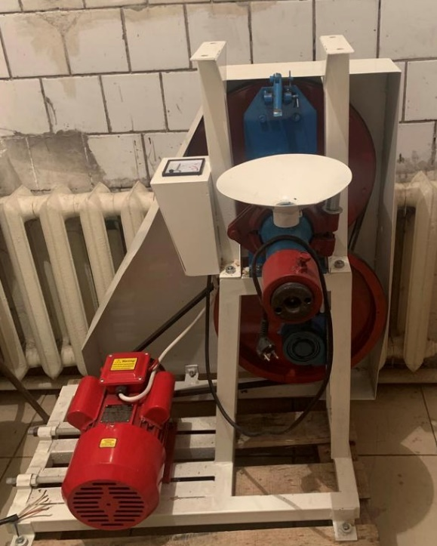

Рисунок 19 – Пресс экструдер ПЭ 20

Способ производства полнорационных комбикормов с пророщенным и экструдированным зерном тритикале и цеолита кормового для дойных коров отличающий Процедура формирования смеси включает в себя совмещение мельченых частиц зерна кукурузы размером 0,16-0,63 мм с пророщенным зерном тритикале, а также внесение в состав смеси пшеничных отрубей, кукурузного корма, зерновых отходов (с содержанием зерна не менее 50%), цеолита кормового класса и поваренной соли, премикс БМВД «РумиВита-Про».
Для достижения однородной влажности в пределах 18-23% по всему объему смеси, необходимо произвести выдерживание в течение нескольких часов в бункере. После этого следует провести термическую обработку на экструдере ПЭ-20 необходимо поддерживать температуру продукта в пределах 110-140°C перед выходом из матрицы. Процесс экструзии осуществляется с определенной частотой вращения винта, находящейся в диапазоне от 1 до 2 оборотов в секунду, при установленном давлении в предматричной зоне экструдера 2-3мПа, время нахождения исходного продукта в агрегате составляло 8-13 с.

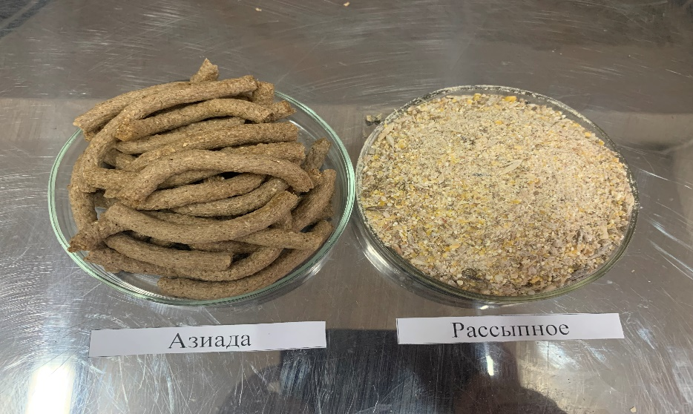

Рисунок 20– Эструдированные комбикорма с пророщенным зерном сорта Азиада

После получения выхода экструдированного продукта из матрицы, вызванного различиями в температуре и давлении, происходит интенсивное испарение влаги из продукта. Освобождаемая энергия, накопленная в продукте, высвобождается с приблизительно одинаковой скоростью взрыва, способствуя формированию пористой структуры и увеличению объема экструдата (его расширению). В результате этого "взрыва" продукта, также известного как дикомпрессионный шок, происходят сложные структурные изменения, включая разделение клеточных стенок, разрушение и разложение» [166].
В процессе протекания через винтовую часть смесь компонентов подвергается дроблению, проходит термическую обработку, поддается перемешиванию под давлением и, в конечном итоге, выталкивается из экструдера.

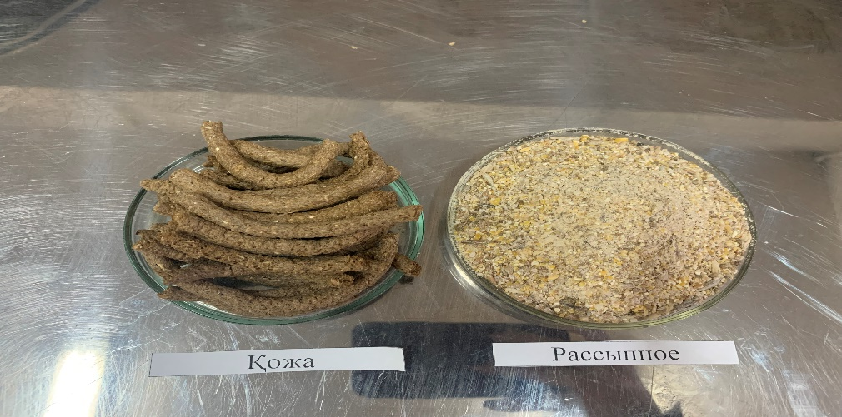

Рисунок 21– Эструдированные комбикорма с пророщенным зерном сорта Кожа

Процесс механического смешивания с применением винтовой части, где деспергирование смеси достигается за счёт сил сухого трения, часто обозначается как винтовое перемешивание или винтовая конвейерная смесь. В рамках производства рассыпных комбикормов готовый экструдированный продукт выводится через выходное отверстие в форме жгута, а лопатки пошагово отделяют его при прохождении через винтовую часть экструдера. Регулировка температуры процесса и коэффициента взрыва рассыпного комбикорма осуществляется путём изменения расстояния между конусной головной вставкой и рабочей конусной частью, а также модификацией выходной втулки и варьированием формы отверстия втулка-конус в процессе подготовки сыпучего комбикорма. Сужение площади выходного отверстия влечёт за собой повышение температуры продукта и коэффициента взрыва, в то время как расширение размера отверстия и его площади снижает температуру продукта и коэффициент взрыва. Для сохранения устойчивости готового рассыпного комбикорма увлажняют продукт от 18 до 23%.

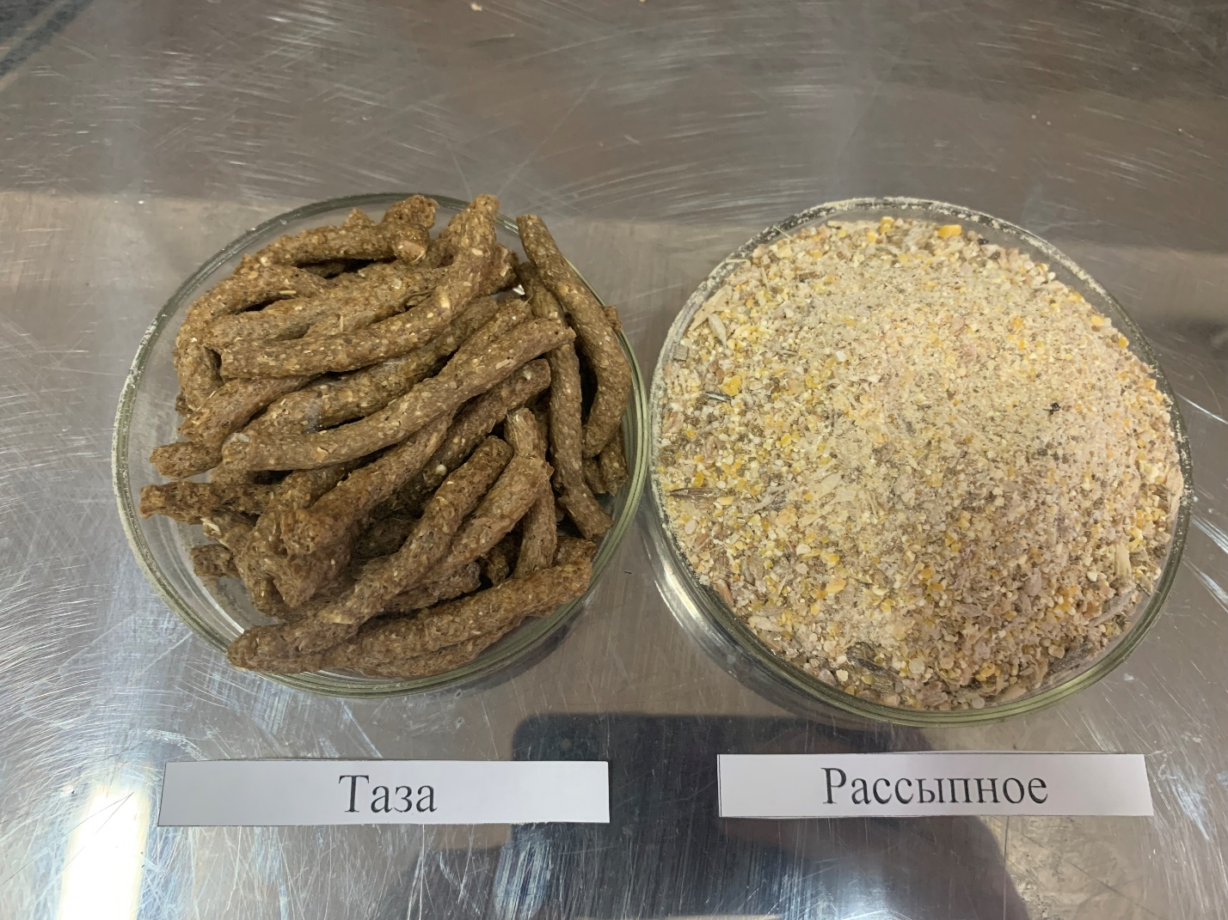

Рисунок 22– Эструдированные комбикорма с пророщенным зерном сорта Таза

В результате получают комбикорм с пророщенным и экструдированным зерном тритикале и цеолитом кормовым для дойных коров состоит из экологически чистого продукта, не содержит биостимуляторы, антибактериальные препараты. В состав комбикорма входит: витамины: кальций, фосфор, натрий, калий, кобальт, железо, медь, йод, витамин D₂; питательные вещества: Протеин в сыром состоянии, усвояемый протеин, жир в сыром виде, клетчатка в сыром состоянии, лизин, триптофан, метионин..
Экструдированный комбикорм с пророщенным зерном тритикале и цеолитом кормовым повышают усвоение питательных веществ в рационе животных, очищает организм сельскохозяйственных животных токсичные элементы и повышает имунитет организма, увеличивает репродуктивность животных, а также динамику роста и развития молодняка селькохозяйственных животных [166].
Экструдирование зерна является сложным технологическим процессом, позволяющим повысить питательность зерна. Качество экструдированного зерна оценивают различными показателями, которые зависят от культуры, ее сорта, режима обработки в экструдере и ряда других факторов. Для определения оптимальных режимов экструдирования зерна тритикале, необходимо сначала составить математическое описание зависимости показателей качества экструдированного зерна тритикале каждого сорта от технологических режимов обработки.
В качестве технологических режимов, влияющих на показатели качества экструдированного зерна тритикале были выбраны
С – содержание пророщенного тритикале, %;
t, – температура экструдирования, °C.
Качество экструдированного зерна в проведенных исследованиях оценивали по нескольким показателями:
у₁ – массовая доля сырого протеина, %;
у₂ – массовая доля перевариваемого протеина, %;
у₃ – массовая доля сырого жира, %;
у₄ – массовая доля сырой клетчатки, %;
у₅ – минеральный элемент кальций, мг/100 г.;
у₆ – минеральный элемент калий, мг/100 г;
у₇ – минеральный элемент фосфор, мг/100 г;
у₈ – минеральный элемент натрий, мг/100 г.
Таблица 20 – Матрица планирования и результаты экспериментов по определению показателей качества экструдированных сортов тритикале, полученных при различных технологических режимах экструдирования
N | Режимы |  | Показатели качества тритикале сорта Азиада
N | С, % | t, °С | у₁ | y ₂ | y ₃ | y ₄ | y ₅ | y ₆ | y ₇ | y ₈
1 | 15 | 140 | 13,3 | 9,8 | 0,95 | 12,11 | 89,8 | 464,1 | 274,5 | 46,7
2 | 5 | 140 | 15,39 | 12,13 | 0,83 | 9,43 | 121,21 | 381,06 | 314,5 | 39,4
3 | 15 | 110 | 16,51 | 12,13 | 0,79 | 12,45 | 96,51 | 406,14 | 261,8 | 36,4
4 | 5 | 110 | 15,89 | 11,76 | 0,56 | 13,71 | 83,13 | 381,7 | 275,1 | 38,4
 |  |  | Показатели качества тритикале сорта Кожа
1 | 15 | 140 | 15,64 | 11,50 | 1,12 | 10,14 | 93,40 | 348,14 | 291,5 | 41,5
2 | 5 | 140 | 15,58 | 12,15 | 1,04 | 10,05 | 86.93 | 312,14 | 321,4 | 45,6
3 | 15 | 110 | 17,63 | 12,96 | 0,81 | 16,01 | 56,58 | 453,10 | 260,9 | 33,1
4 | 5 | 110 | 15,71 | 11,63 | 0,91 | 10,76 | 84,51 | 367,19 | 283,1 | 39,5
 |  |  | Показатели качества тритикале сорта Таза
1 | 15 | 140 | 15,60 | 11,54 | 1,48 | 9,81 | 102,71 | 412,15 | 301,1 | 40,3
2 | 5 | 140 | 16,90 | 12,51 | 0,43 | 14,21 | 73,42 | 368,15 | 332,4 | 38,1
3 | 15 | 110 | 19,21 | 14,22 | 1,22 | 14,20 | 97,14 | 392,4 | 251,5 | 32,1
4 | 5 | 110 | 16,06 | 11,8 | 0,88 | 12,55 | 95,47 | 421,48 | 291,5 | 43,2
Учитывая необходимость проведения большого количества опытов, были применены математические методы планирования многофакторных экспериментов. Для указанных выше факторов С и t, была составлена матрица полного факторного эксперимента типа ПФЭ-2², содержащего 4 опыта. Уровни факторов (условия опытов) и полученные экспериментальные значения перечисленных выше показателей качества для каждого жкструдирования сорта тритикале дыни y₁–y₈ приведены в таблице 20 [135].
Для снижения влияния неконтролируемых факторов на результаты экспериментов опыты рандомизировали с использованием таблиц случайных чисел [135].
С учетом выводов, полученных в результате проведенного научного анализа и исследовательской работы, были получены регрессионные уравнения, адекватно (по критерию Фишера) описывающие зависимости указанных выше показателей качества экструдированного зерна тритикале от влияющих на них факторов С и t.
Обработка данных и все необходимые расчеты проводились с использованием разработанной в Одесской национальной академии пищевых технологий программы последовательного регрессионного анализа PLAN [135].
Суть последовательного регрессионного анализа состоит в том, что методом наименьших квадратов, реализованном в матричной форме, вычисляют коэффициенты регрессии, проверяют их значимость, из незначимых удаляют коэффициент с минимальным отношением его величины к критическому значению и затем коэффициенты регрессии вновь пересчитывают. Эта циклическая процедура заканчивается, когда в уравнении остаются только значимые коэффициенты регрессии. Затем по критерию Фишера проверяют адекватность полученного уравнения регрессии экспериментальным данным.
Для определения дисперсии ошибок (воспроизводимости) опытов проводили по 3 параллельных опыта в центре эксперимента.
Расчеты коэффициентов регрессии проведены по матрицам в натуральной размерности и, соответственно, сами уравнения получены также в натуральной размерности.
Общий вид регрессионных уравнений для 2-х факторов следующий:
y_{i} = b₀ + b₁С + b₂t b₁₂Сt,
где y_{i} – i-тые показатели выхода пектина и качества экстракта дыни;
С – содержание пророщенного тритикале, %;
t – температура при экструдировании, °С.
Составленные уравнения регрессии являются математическими моделями, позволяющими прогнозировать показатели качества экструдированного зерна тритикале в зависимости от значений технологических режимов обработки, т.е. факторов С и t — содержание пророщенного тритикале и температуры при экструдировании зерна.
Сводные данные по полученным уравнениям регрессии в натуральных переменных приведены в табл. 2. В этой же таблице приведены среднеквадратичные ошибки опытов S_{э} и неадекватности S_{н.ад.}, а также расчетные F_{p} и критические F_{кp} значения критерия Фишера, свидетельствующие, что оба полученные уравнения адекватно описывают экспериментальные данные при доверительной вероятности р=0,05.
Более детальные данные о статистических характеристиках полученных уравнений регрессии приведены в листингах их расчетов [135]. (Приложение Г).

Таблица 21 – Уравнения регрессии и статистические характеристики зависимостей показателей качества экструдата тритикале от режимов экструдирования
Уравнения регрессии в натуральных переменных | Среднеквадратичное отклонение |  | Критерий  Фишера
Уравнения регрессии в натуральных переменных | экспериментальное | неадекватности | расчетный | критический
Тритикале сорта Азиада
y₁=16,007+0,77067С–0,00675Сt | 0,31 | 0,38 | 1,52 | 18,51
y₂=12,435+0,45367С–0,00441Сt | 0,27 | 0,77 | 8,12 | 18,51
y₃=0,01595С+0,00501t | 0,038 | 0,061 | 2,59 | 19,00
y₄=37,2567–1,5707С–0,20833t+0,01313Сt | 0,43 | – | – | –
y₅=6,13687С+0,86992t–0,05763Сt | 3,79 | 15,48 | 16,69 | 18,51
y₆=348,42313+0,04786Сt | 6,80 | 19,12 | 7,90 | 19,00
y₇=199,583–2,6650С+0,86833t | 5,94 | 13,35 | 5,05 | 18,51
y₈=37,57–2,400С+0,02127Сt | 0,91 | 1,63 | 3,32 | 18,51
Тритикале сорта Кожа
y₁=15,15 + 0,607C – 0,00407Ct | 0.21 | 0.365 | 2.90 | 18.51
y₂= 11,72 + 0,3557C – 0,00257Ct | 0.19 | 0.68 | 12.63 | 18.51
y₃= 0,980 – 0,08933C + 0,00071Ct | 0.0180 | 0.0179 | 1.01 | 200.00
y₄= 9,062 + 1,793C –0,01221Ct | 0.52 | 0.84 | 2.63 | 18.51
y₅= 91,085 – 10,48C + 0,07525Ct | 2.90 | 6.61 | 5.19 | 18.51
y₆= 642,54 + 6,095C – 2,667t | 12.50 | 24.95 | 3.99 | 18.51
y₇= 171,73 – 2,605C + 1,148t | 5.40 | 3.85 | 1.97 | 200.00
y₈= – 0,4446C + 0,3534t | 0.91 | 2.58 | 8.07 | 19.00
Тритикале сорта Таза
y₁=16,017+0,925C–0,00666Ct | 0,45 | 1,37 | 9,28 | 18,51
y₂=11,792+0,68333С–0,00489Ct | 0,33 | 1,08 | 10,62 | 18,51
y₃=3,662–0,22633С–0,02683t +0,00237Ct | 0,05 | – | – | –
y₄=1,95C +0,1132t–0,01673Ct | 0,43 | 0,58 | 1,83 | 18,51
y₅=226,12–9,960C–1,195t +0,09207Ct | 2,71 | – | – | –
y₆=765,54–29,70С–2,996t+0,2436Ct | 8,13 | – | – | –
y₇=141,21–3,56C+1,5085t | 6,71 | 4,35 | 2,37 | 200,00
y₈=91,83–5,9867C–0,3917t+0,04433Ct | 1,22 | – | – | –

При поверхностном рассмотрении [135] регрессионных уравнений отмечается, в ходе аналитического анализа экструдированного зерна сортов Азиада, Кожа и Таза были учтены все восемь показателей качества. Обнаружено, что вариации этих параметров в пределах рассмотренного диапазона значений тесно связаны с различными режимами обработки, что подчеркивает их влияние на конечные характеристики продукта — содержания пророщенного тритикале С и температуры экструдирования t.
Если анализировать направление влияния факторов С и t на исследованные показатели качества y₁–y₈, то правильные выводы можно получить лишь по тем из них, которые имеют линейную зависимость от С и t. Для зерна сорта Азиада — это показатели y₃ и y₇, для сорта Кожа y₆, y₇ и y₈ и для сорта Таза y₇.
Так, из уравнений для y₃ и y₇ сорта Азиада видно, что с возрастанием содержания пророщенного тритикале С прямолинейно увеличивается массовая доля сырого жира, а содержание минерального элемента фосфора уменьшается. Экструдирование зерна сорта Азияда при более высокой температуре прямолинейно увеличивает как массовую долю сырого жира, так и содержание минерального элемента фосфора.
Для сорта Кожа такую же прямолинейную зависимость от фактора С имеет содержание минерального элемента калия y₆ и фосфора y₇. Температура t на эти же показатели y₆, y₇ влияет неоднозначно — ее увеличение снижает минеральный элемент калий и увеличивает минеральный элемент фосфор y₇ [113].
Что касается тритикале сорта Таза, то линейное влияние проявляется только для зависимости минерального элемента фосфора y₇ от температуры экструдирования t — ее увеличение приводит к возрастанию y₇.
Кроме отмеченных выше линейных зависимостей некоторых показателей качества экструдированного зерна тритикале разных сортов, все остальные показатели имеют значимые эффекты парных взаимодействий факторов С и t (значимые коэффициенты b₁₂). Поэтому провести аналитический анализ влияния режимных факторов С и t на характер изменения показателей качества экструдатов по нелинейным уравнениям регрессии очень сложно. Однако сделать это просто и наглядно можно по графической интерпретации уравнений регрессии — по поверхностям отклика, построенным по соответствующим уравнениям регрессии, приведенных в таблице 21.
Поверхности отклика, построенные для линейных и нелинейных зависимостей показателей качества экструдатов тритикале от факторов С и t для сортов Азияда, Кожа и Таза, приведены в Приложении Б. Они дают наглядное представление как линейных, так и нелинейных закономерностей влияния режимов экструдирования С и t на все исследованные показатели качества.
Для оптимизации технологических режимов экструдирования зерна по каждому из рассмотренных сортов тритикала были выбраны целевые функции:
– для сорта Азиада – массовую долю сырого протеина (у₁)
y₁ = 16,007 + 0,77067С – 0,00675Сt → max; (1)
– для сорта Кожа – массовую долю сырого жира (у₃)
y₃= 0,980 – 0,08933C + 0,00071Ct → max; (2)
– для сорта Таза – массовую долю сырой клетчатки (у₄)
y₄= 1,95C +0,1132t–0,01673Ct → max. (3)
Используя поверхности отклика, представленные на рис. 1, проведем детальный графико-аналитический анализ влияния режимных факторов С и t на показатели качества, выбранных в качестве целевых функций.
Из рис. 1а видно, что увеличение содержания, пророщенного тритикале сорта Азияда (С) с 5% до 15% неоднозначно влияет на массовую долю сырого протеина. При температуре экструдирования (t) 110 °С увеличение С приводит к незначительному росту массовой доли протеина (на 0,28%), а при температуре 140 °С, наоборот — к ее значительному снижению (на 1,74%).

а) влияние факторов С и t на массовую долю сырого протеина, сорт Азияда
б) влияние факторов С и t на массовую долю сырого жира, сорт Кожа
в) влияние факторов С и t на массовую долю сырого клетчатки, сорт Таза
Рисунок 18 – Влияние режимных факторов С и t на показатели качества, выбранных в качестве целевых функций

Увеличение температуры экструдирования (t) с 110 до 140°С независимо от содержания пророщенного тритикале (С) однозначно снижает содержание сырого протеина, хотя при С=5% это снижение меньше (на 1,01%), а при С=15% оно более значительно (на 3,04 %).
Содержание сырого протеина в полученном экструдированном комбикорме оказалось незначительно сниженным, что объясняется денатурацией белка в результате кратковременного воздействия высокого давления и температуры в процессе экструзии.
Влияние факторов С и t на массовую долю сырого жира при экструдировании зерна сорта Кожа показано на рис. 1б. Видно также неоднозначное влияние изменения С от 5% до 15% на содержание жира. При температуре экструдирования (t) 140 °С увеличение С приводит к возрастанию массовой доли сырого жира (на 0,10%), а при температуре 110 °С, наоборот — к ее снижению (на 0,11%).
В результате проведенных исследований отмечается, что концентрация сырого жира в экструдированных комбикормах существенно уменьшается по сравнению с тем, что присутствует в комбикормах, произведенных без применения экструдера. Процесс экструзии, осуществляемый под высоким давлением, приводит к частичной деградации жиров. Этот технологический процесс, помимо повышения стабильности жиров, предполагает инактивацию ферментов, включая липазу (приводящую к прогорклости масел). В то же время естественные антиоксиданты, такие как лецитин и токоферолы, сохраняют полную свою биологическую активность. Термическая обработка зернового сырья при максимальной температуре продолжается в пределах 5-6 секунд, что значительно сокращает время, необходимое для окисления, особенно при более высоких температурах и более продолжительной термической обработке. Этот метод не только способствует улучшению органолептических характеристик, но и обеспечивает эффективное снижение окислительных процессов в сырье [113, 168].
Температура экструдирования t влияет однозначно: при ее повышении содержание сырого жира возрастает, причем при С=5 % увеличение жира составляет 0,11%, а при С=15% больше — 0,32%.
Если рассматривать изменение массовой доли клетчатки при экструдированиии зерна тритикале сорта Таза, то из рис. 11в наглядно видно, что характер ее изменения при увеличении как С, так и t неоднозначен. При температуре экструдирования t=110°С увеличение С от 5% до 15% приводит к возрастанию содержания клетчатки в экструдате (на 1,07%), а при t=140°С наоборот — к ее значительному снижению (на 3,95%).
Научные исследования подтвердили, что процентное содержание сырой клетчатки в готовых кормах тесно связано с её декомпозицией во вторичные сахара в процессе обработки.
Так же противоречиво влияет на содержание клетчатки и температура экструзии t. Ее увеличение с 110°С до 140°С при С=5% приводит возрастанию содержания клетчатки на 0,89 %, а при С=15% наоборот, к значительному снижению — на 4,13%.
Рассмотренные целевые функции при оптимизации режимов эктрудирования должны обеспечить максимальные значения для каждого из показателей качества.
Остальные показатели качества экструдированного зерна должны быть в заданных пределах (ограничениях):
 |  | Сорт Азиада
13,30 | ≤ | y₁=16,007+0,77067С–0,00675Сt, % | ≤ | 16,51
9,80 | ≤ | y₂=12,435+0,45367С–0,00441Сt, % | ≤ | 12,13
0,56 | ≤ | y₃=0,01595С+0,00501t, % | ≤ | 0,95
9,43 | ≤ | y₄=37,25667–1,57067С–0,20833t+0,01313Сt, % | ≤ | 13,71
83,13 | ≤ | y₅=6,13687С+0,86992t–0,05763Сt, мг/100 г | ≤ | 121,21
381,00 | ≤ | y₆=348,42313+0,04786Сt, мг/100 г | ≤ | 464,10
261,80 | ≤ | y₇=199,583–2,66500С+0,86833t, мг/100 г | ≤ | 314,50
36,40 | ≤ | y₈=37,57–2,400С+0,02127Сt, мг/100 г | ≤ | 46,70
 |  | Сорт Кожа
15,58 | ≤ | y₁=15,15+0,607C–0,00407Ct, % | ≤ | 17,63
11,50 | ≤ | y₂= 11,72+0,3557C–0,00257Ct, % | ≤ | 12,96
0,81 | ≤ | y₃= 0,980–0,08933C+0,00071Ct, % | ≤ | 1,12
10,05 | ≤ | y₄= 9,062+1,793C–0,01221Ct, % | ≤ | 16,01
56,58 | ≤ | y₅= 91,085–10,48C+0,07525Ct, мг/100 г | ≤ | 93,40
312,14 | ≤ | y₆= 642,54+6,095C–2,667t, мг/100 г | ≤ | 453,10
260,90 | ≤ | y₇= 171,73–2,605C+1,148t, мг/100 г | ≤ | 321,40
33,10 | ≤ | y₈= –0,4446C+0,3534t, мг/100 г | ≤ | 45,60
 |  | Сорт Таза
15,60 | ≤ | y₁=16,017+0,925C–0,00666Ct, % | ≤ | 19,21
11,54 | ≤ | y₂=11,792+0,68333C–0,00489Ct, % | ≤ | 14,22
0,43 | ≤ | y₃=3,662–0,22633С–0,02683t +0,00237Ct, % | ≤ | 1,48
9,81 | ≤ | y₄=1,95C+0,1132t–0,01673Ct, % | ≤ | 14,21
73,42 | ≤ | y₅=226,12–9,960C–1,195t +0,09207Ct, мг/100 г | ≤ | 102,71
368,15 | ≤ | y₆=765,54–29,70С–2,996t+0,2436Ct, мг/100 г | ≤ | 421,15
251,50 | ≤ | y₇=141,21–3,56C+1,5085t, мг/100 г | ≤ | 332,40
32,10 | ≤ | y₈=91,83–5,9867C–0,3917t+0,04433Ct, мг/100 г | ≤ | 43,20

Ограничения по диапазону изменения режимов обработки зерна были взяты равными диапазонам изменения условий опытов:
5 % ≤ С ≤ 15%; 110 °С ≤ t ≤ 140°С.
Используя полученную систему уравнений, методом нелинейного программирования были определены оптимальные технологические режимы эктрудирования зерна исследованных сортов:
– для сорта Азиада С = 15%, t = 110 °С;
– для сорта Кожа С = 15%, t = 140 °С;
– для сорта Таза С = 15%, t = 110 °С.
Эти режимы при соблюдении всех требований (ограничений) по всем показателям качества эксрудированного зерна тритикале обеспечивают максимальные значения целевых функций:
– для сорта Азиада у₁ = 16,42%;
– для сорта Кожа у₃ = 1,12%;
– для сорта Таза у₄ = 14,06%.
Расчетные оптимальные значения остальных показателей качества экструдированного зерна тритикале приведены в таблице 22.

Таблица 22 – Показатели качества экструдатов зерна разных сортов при оптимальных режимах экструдирования
Показатели качества | min |  | opt |  | max
Сорт Азиада
Массовая доля сырого протеина у₁, % | 13,30 | ≤ | 16,42 | ≤ | 16,51
Массовая доля перевариваемого протеина у₂, % | 9,80 | ≤ | 11,96 | ≤ | 12,13
Массовая доля сырого жира у₃, % | 0,56 | ≤ | 0,79 | ≤ | 0,95
Массовая доля сырой клетчатки у₄, % | 9,43 | ≤ | 12,45 | ≤ | 13,71
Минеральный элемент кальций у₅, мг/100 г | 83,13 | ≤ | 92,66 | ≤ | 121,21
Минеральный элемент калий у₆, мг/100 г | 381,06 | ≤ | 427,39 | ≤ | 464,10
Минеральный элемент фосфор у₇, мг/100 г | 261,80 | ≤ | 255,12 | ≤ | 314,50
Минеральный элемент натрий у₈, мг/100 г | 36,40 | ≤ | 36,76 | ≤ | 46,70
Сорт Кожа
Массовая доля сырого протеина у₁, % | 15,58 | ≤ | 15,72 | ≤ | 17,63
Массовая доля перевариваемого протеина у₂, % | 11,50 | ≤ | 11,65 | ≤ | 12,96
Массовая доля сырого жира у₃, % | 0,81 | ≤ | 1,12 | ≤ | 1,12
Массовая доля сырой клетчатки у₄, % | 10,05 | ≤ | 10,33 | ≤ | 16,01
Минеральный элемент кальций у₅, мг/100 г | 56,58 | ≤ | 91,92 | ≤ | 93,40
Минеральный элемент калий у₆, мг/100 г | 312,14 | ≤ | 360,62 | ≤ | 453,10
Минеральный элемент фосфор у₇, мг/100 г | 260,90 | ≤ | 293,42 | ≤ | 321,40
Минеральный элемент натрий у₈, мг/100 г | 33,10 | ≤ | 42,80 | ≤ | 45,60
Сорт Таза
Массовая доля сырого протеина у₁, % | 15,60 | ≤ | 18,90 | ≤ | 19,21
Массовая доля перевариваемого протеина у₂, % | 11,54 | ≤ | 13,98 | ≤ | 14,22
Массовая доля сырого жира у₃, % | 0,43 | ≤ | 1,22 | ≤ | 1,48
Массовая доля сырой клетчатки у₄, % | 9,81 | ≤ | 14,06 | ≤ | 14,21
Минеральный элемент кальций у₅, мг/100 г | 73,42 | ≤ | 97,14 | ≤ | 102,71
Минеральный элемент калий у₆, мг/100 г | 368,15 | ≤ | 392,40 | ≤ | 421,15
Минеральный элемент фосфор у₇, мг/100 г | 251,50 | ≤ | 253,68 | ≤ | 332,40
Минеральный элемент натрий у₈, мг/100 г | 32,10 | ≤ | 32,10 | ≤ | 43,20

Таким образом, экструдирование зерна разных сортов тритикале при оптимальных технологических режимах обеспечивает максимальные массовые доли сырого протеина (сорт Азиада), сырого жира (сорт Кожа) и сырой клетчатки (сорт Таза). При этом остальные рассмотренные показатели качества находятся в заданных пределах.

4.4 Определение биологической ценности экструдированных комбикормов
Были изучены питательная ценность экструдированных комбикормов в пересчете на натуральную влажность и в абсолютно сухом состоянии. Содержание первоначальной влажности, гигроскопической влажности и общей влаги и количество сухих веществ не изменились обеих состояниях. Показатели ПВ, ГВ, ОВ показаны рисунке 20 (Приложение В).

Примечание: ПВ- первоначальная влага, ГВ- гигроскопическая влага, ОВ- общая влага, СВ- сухое вещество.
Рисунок 20– Содержание воды в экструдированных комбикормов, %
В опытах первоначальная влага варьируется от 4,53% до 5,13%, в опыте №3 максимальное содержание влажности 5,13%, минимальное количество ПВ в опыте №2- 4,23%. Колебания гигроскопической влаги были незначительны от 1,48% до 1,63%. Общая влага варьируется от 5,94% до 6,68%. Как видно в рисунке 20 влажность экструдированных комбикормов находится в пределах нормы (менее 10%).
По выходу сухого вещества в рисунке 20, показатели колеблются в близких пределах от 93,32% до 94,06%. Максимальный показатель в опыте №2 - 94,06% и в опыте №1- 94,06%, далее следует опыты №2 и контроль.
Удовлетворение потребностей животных в протеине представляет собой большую проблему из-за определенного дефицита и высокой стоимости белковых кормов. Поэтому содержание белка – первостепенный критерий оценки качества зерна тритикале. Содержания протеина в экструдированых комбикормах варьируется от 13,32% до 16,41%, где высокое содержание протеина в опытах №1 и №3.
Сырая клетчатка занимает особое место среди питательных веществ и определяет степень переваривания корма. При анализе ее содержание установлена от 1,81% до 2,28% в опыте №3.
Следующий важный параметр, используемый для расчета кормовой ценности экструдированных комбикормов, – содержание жира. Содержание жира варьируется от 3,64% до 7,82%.

Примечание: БЭВ- безазотистые экстрактивные вещества
Рисунок 21– Содержание питательной ценности экструдированных комбикормов, %
Безазотистые экстрактивные вещества варьируется в абсолютно сухом состоянии от 57,22% до 61,05, объем безазотных экстрактивных веществ в контрольном опыте был незначительно выше, чем в опытах с добавлением пророщенного зерна тритикале.
В рисунках 21 показаны содержание сахара варьируется от 3,48% до 3,84% самый высоий показатель сахара в опыте №2. Содержание крахмала от 31,22% до 34,17%, высокий показатель крахмала в опыте №1. Содержание золы варьируется от 11,73% до 13,13%, где в опыте №1 самое высокое содержание золы.

Рисунок 22– Содержание кальция и фосфора в экструдированных
комбикормах, %
В результате исследования содержание кальция в экспериментальных образцах определялось в пределах 1,76% -1,96%, максимальное содержание кальция-в контрольном опыте. Содержание фосфора в кормах было в опытных образцах от 0,82% до 0,91%, максимальный показатель был в опытном образце №3 и в контрольном варианте. В результате исследования установлено, что в экструдированных комбикормах с применением пророщенного зерна тритикале незначительно увеличилось содержание фосфора и кальция.
Переваримость кормов характеризует, в основном, доступность питательных веществ и энергии для обмена.

Рисунок 23– Содержание питательных веществ в экструдированных
комбикормах, %

Содержание обменной энергии в экструдированных комбикормах в опыте №3 больше, чем в контроле. Считается, что оценка питательности кормов по показателям обменной энергии более точная, так как дается с учетом всего физиологически полезного, а не только продуктивного, действия корма на организм животного.
В экструдированных комбикормах перевариваемый протеин от 110,59 г до 136,22 г показано на рисунке 23 (Приложение В).
Исследован аминокислотный состав экструдированных комбикормов.

Таблица 26- Аминокислотный состав экструдированных комбикормов
Аминокислотный состав | Опытные образцы
Аминокислотный состав | контроль | Опыт №1 | Опыт №2 | Опыт №3
Аргинин | 1,861 | 1,524 | 5,141 | 2,152
Лизин | 0,490 | 0,447 | 0,514 | 0,789
Тирозин | 0,490 | 0,631 | 0,676 | 0,502
Фенилаланин | 0,759 | 1,025 | 1,055 | 0,861
Гистидин | 0,441 | 0,473 | 0,541 | 0,550
Лейчин+изолейцин | 1,053 | 1,524 | 1,569 | 1,219
Метионин | 0,245 | 0,394 | 0,379 | 0,311
Валин | 0,833 | 1,051 | 1,082 | 1,387
Пролин | 1,641 | 2,102 | 2,165 | 2,104
Треонин | 0,661 | 0,762 | 0,812 | 0,789
Серин | 0,833 | 1,051 | 1,109 | 1,004
Аланин | 0,930 | 1,261 | 1,272 | 1,243
Глицин | 0,759 | 0,815 | 0,839 | 1,410

По содержанию лизина в опыте №3 превосходит контроль (0,490%) и опыт №1 и №2 (0,447 и 0,514%).
Среди заменимых аминокислот отмечено высокое содержание пролина в опыте №3 (2,104%), что превосходит контрольный вариант.
Наиболее сбалансированными по аминокислотному составу кроме того, в нем высокое содержание самой дефицитной аминокислоты- лизина, и содержание аргинина и пролина, глицина, треонина в опытном образце №3 лидирует по сравнению с другими образцами.

4.5 Технологические показатели комбикормов для дойных коров
Современный эффективный рацион животных невозможен без добавок кормовых жиров, отличительной способностью которых, является их повышенная чувствительность к окислению при хранении и после введения в состав комбикорма. Окислительные процессы вызывают образование пероксидов и гидропероксидов жирных кислот, альдегидов и кетонов, которые являются основными продуктами прогоркания жира и являются остро токсичными веществами для организма животных. Для оценки содержания в жирах свободных жирных кислот используется специальный показатель, называемый кислотным числом. Кислотное число выражается в мг гидроксида калия, затраченного на нейтрализацию свободных жирных кислот, содержащихся в 1 г жира. Показатель кислотное число строго нормируется в комбикормовой отрасли.
Для изучения сохранности опытной партии экструдированных комбикормов выработанных по рецептам. Опыты продолжались 6 месяцев с февраля по июль. В этот период температура воздуха колбалась от +9 до +25⁰С, относительной влажности от 45 до 80%. Динамика показателей качества экструдированных комбикормов при хранении приведена в таблице 23.
Таблица 23 – Изменение качества экструдированныъ комбикормов
Показатели качества | Сроки хранения | Рецепты
Показатели качества | Сроки хранения | 1 | 2 | 3
Кислотное число жира, мг КОН | 0 | 6,4 | 5,2 | 7,2
Кислотное число жира, мг КОН | 2 | 5,2 | 5,6 | 6,0
Кислотное число жира, мг КОН | 4 | 5,6 | 5,4 | 5,4
Кислотное число жира, мг КОН | 6 | 5,0 | 5,6 | 5,8
Перекисное число жира, % йода | 0 | 32,59 | 30,15 | 32,33
Перекисное число жира, % йода | 2 | 22,82 | 19,87 | 13,92
Перекисное число жира, % йода | 4 | 23,31 | 23,49 | 18,8
Перекисное число жира, % йода | 6 | 33,75 | 31,93 | 25,75

Исследование показателей кислотности жиров показал, что после хранения в образцах кислотное число значительно снизилось, наименьший показатель у образца происходил на 6-м месяце хранения (5,0 мгКОН/г), и у опытных образцов происходил на 6-м месяце хранения (5,6 и 5,8 мгКОН/г) (Приложение В).
По истечении 6 месяцев хранения показатель перекисного числа в образцах показал снижение, что может свидетельствовать об интенсификации окислительного процесса при хранении.
Для предотвращения процесса окисления жиров и сохранения жирорастворимых витаминов в отдельных кормах или кормосмесях применяют антиоксиданты. Эти химические вещества взаимодействуют на различных стадиях с продуктами окисления жиров, в том числе и со свободными перекисными радикалами, в результате чего образуются их неактивные формы и процесс окисления корма прерывается. В качестве натурального антиаксиданта в экструдированных комбикормах служиди пророщенного зерно тритикале.
Для комбикорма количественные характеристики этих свойств (величина угла естественного откоса, величина равновесной влажности и др.) зависят от того, какими физико-химическими показателями обладают его компоненты и в каком соотношении они входят в его состав. На физические свойства комбикормов влияют те же факторы, которые влияют на свойства отдельных компонентов, — влажность, крупность и др.[169].
Объемная масса комбикорма зависит от рецепта, влажности, крупности. На объемную массу комбикорма влияет и качество сырья — при использовании высоконатурного сырья получают и комбикорм с большей объемной массой[60]. Сыпучесть характеризуют углом трения или углом естественного откоса. Угол трения - наименьший угол, при котором продукт начинает скользить по какой-нибудь поверхности. При скольжении продукта по продукту его называют углом естественного откоса [170].
Объемная масса характеризует плотность укладки сыпучего продукта и является важным физическим показателем. Величины ее в значительной степени определяют потребность в складе и силосах, вагонах, судах и других емкостях (между величинами объемной массы продуктов и потребностью в хранилищах, таре и т.д. имеется обратная зависимость). Поэтому она применяется для расчета и проектирования хранилищ, определяется с помощью литровой пурки. На величину объемной массы влияют структурно-механические и химические свойства комбикормов.Полученный экструдированный комбикорм оценивали по технологическим показателям, которые позволяют выявить структурные изменения зерновой смеси, происходящие в процессе экструзионной обработки и оценить качество полученной продукции.
В таблице 24 приведены данные по изменению физико-механических свойств экструдированных комбикормов при хранении.

Таблица 24– Изменение физико-механических свойств экструдированных комбикормов при хранении
Показатели качества | Сроки хранения | Рецепты
Показатели качества | Сроки хранения | 1 | 2 | 3
Влажность, % | 0 | 9,2 | 9,8 | 9,6
Влажность, % | 2 | 9,4 | 9,7 | 9,5
Влажность, % | 4 | 9,4 | 9,7 | 9,6
Влажность, % | 6 | 9,5 | 9,6 | 9,5
Угол естественного откоса, град | 0 | 41,2 | 41,6 | 41,3
Угол естественного откоса, град | 2 | 42,4 | 42,8 | 42,8
Угол естественного откоса, град | 4 | 43,1 | 43,2 | 43,5
Угол естественного откоса, град | 6 | 43,8 | 43,5 | 43,6
Объемная масса, кг/м³ | 0 | 417 | 418 | 418
Объемная масса, кг/м³ | 2 | 417 | 418 | 419
Объемная масса, кг/м³ | 4 | 415 | 416 | 416
Объемная масса, кг/м³ | 6 | 414 | 415 | 415
Слеживаемость | 0 | не слеживается
Слеживаемость | 2 | не слеживается
Слеживаемость | 4 | не слеживается
Слеживаемость | 6 | не слеживается

Видно, что основные физико-механические свойства экструдированных комбикормов при хранении в течение 6-ти месяцев не претерпивают существенных изменений.
Угол естественного откоса является важным показателем технологичности готового продукта. В иследуемых образцах угол естественного откоса в опытных экструдированных комбикормах от 41,2 до 43,8 град. Важным показателем технологичности готового продукта является угол естественного откоса, если угол естественного откоса экструдированных комбикормов не превышает 44 град., то продукт считается технологически хорошим согласно действующему ГОСТу.
Объемная масса экструдированного комбикорма составляет 300-320 кг/м³ (после измельчения – 410-420 кг/м3). Определение объемной массы экструдированных комбикормов указывает, что увеличение содержания пророщенного тритикале вызывает увеличение объемной массы экструдированных комбикормов.
После выхода продукта из отверстия матрицы через значительный перепад давления и температуры происходит резкое высвобождение влаги. Это приводит к образованию высокопористой структуры и значительному увеличению поперечного разреза экструдата. Соответствующий процесс характеризуется степенью и коэффициентом расширения.
Микробиологическое засорение, вызванное деятельностью микроорганизмов, представляет собой ведущую причину изъятия товаров с рынка. Поэтому обеспечение безопасности и высокого качества кормов для животных остается крайне важным вопросом. Активность воды (aw) является одним из критически важных параметров для предотвращения загрязнения, обеспечения безопасности и сохранения качества продукции; при этом этот параметр также оказывает влияние на текстурные характеристики продукта [168].
Активность воды (aw) является одним из основных показателей при прогнозировании сроков хранения пищевых продуктов и оценке их качества. Экструдированные комбикорма имеют значение Aw– 0,29-0,33 и относится с низкой активностью воды (aw = 0,6–0,0), влияет на органолептические показатели и на микробиологическую, ферментную стабильность. Продукты с Aw<0,60 считаются микробиологически стабильными, при этом в них проходят химические реакции, обусловленные входящими в рецептуру компонентами.
В лабораторных условиях проведены исследования изменений активности воды экструдированных комбикормов в процессе хранения при температуре (18±5)˚С и относительной влажности воздуха не более 75%. Активность воды определена на анализаторе AquaLab 4TE (Decagon Devices, США). Опытные образецы экструдированных кормбикормов готовили по разработанной нами рецептуре.

Таблица 25– Активность воды экструдированных комбикормов
Показатели качества | Сроки хранения | Рецепты
Показатели качества | Сроки хранения | 1 | 2 | 3
Активность воды | 0 | 0,3034 | 0,3343 | 0,3384
Активность воды | 2 | 0,3123 | 0,3090 | 0,3235
Активность воды | 4 | 0,2993 | 0,3038 | 0,3141
Активность воды | 6 | 0,2963 | 0,3037 | 0,3107

Данные таблицы 25 показывают что, показатели активности воды последовательно снижались с увеличением продолжительности хранения. Активность воды в исследованных образцах экструдированных комбикормов снижается от 0,3034 до 0,2963 в в первом образце, в опытном от 0,3343 до 0,3037 в течение 6-х месяцев. Из данных таблицы сделать вывод, что aw помогает прогнозировать сроки годности продуктов и проводить оценку и контроль качества упаковки. После 6-х месяцев хранения активности воды резко снизилась. Понижение активности воды в процессе хранения экструдированных комбикормов показывает низкую скорость микробиологических процессов порчи. По результатам активности воды отмечено, что срок хранения мучных кондитерских изделий составляет 6 месяцев.

Заключения по четвертому разделу
Разработаны рецепты комбикорма для дойных коров где в контрольной группы зерновой компонент тритикале был введен в натуральном виде. В экспериментальных рецептах комбикормов это зерно тритикале было предварительно подготовлено различными способами перед введением в комбикорм. В экспериментальном рецепте комбикорма №1 зерно тритикале проращивалось, в образце №2 произошло экструдирование, тогда как в образце №3 зерно тритикале прошло стадию проращивания, за которой последовало экструдирование. Таким образом, для создания высококачественного корма были использованы два последовательных метода подготовки зерна тритикале.
Разработана технологическая схема экструдированных комбикормов для молочных коров
В экспериментальном цехе ТОО «КазНИИППП» экструдировали на экструдере марки ПЭ-20. Экструдировали смесь при температуре 110-140⁰С и давлением 2-3 МПа. При этом время прохождения исходного сырья в агрегате составляло 8-13 с.
Составлены математические модели оптимизации технологии экструдирования, методом нелинейного программирования были определены оптимальные технологические режимы эктрудирования зерна исследованных сортов:
– для сорта Азияда С = 15%, t = 110 °С;
– для сорта Кожа С = 15%, t = 140 °С;
– для сорта Таза С = 15%, t = 110 °С.
Эти режимы при соблюдении всех требований (ограничений) по всем показателям качества эксрудированного зерна тритикале обеспечивают максимальные значения целевых функций:
– для сорта Азияда у₁ = 16,42%;
– для сорта Кожа у₃ = 1,12%;
– для сорта Таза у₄ = 14,06%.
Исследованы технологические показатели комбикормов в процессе хранения. Для изучения сохранности опытной партии экструдированных комбикормов выработанных по рецептам. Опыты продолжались 6 месяцев с февраля по июль. В этот период температура воздуха колбалась от +9 до +25⁰С, относительной влажности от 45 до 80%. Исследование показателей кислотности жиров показал, что после хранения в образцах кислотное число значительно снизилось, наименьший показатель у образца происходил на 6-м месяце хранения (5,0 мгКОН/г), и у опытных образцов происходил на 6-м месяце хранения (5,6 и 5,8 мгКОН/г).
По истечении 6 месяцев хранения показатель перекисного числа в образцах показал снижение, что может свидетельствовать об интенсификации окислительного процесса при хранении.
В иследуемых образцах угол естественного откоса в опытных экструдированных комбикормах от 41,2 до 43,8 град. Объемная масса экструдированного комбикорма составляет 300-320 кг/м³ (после измельчения – 410-420 кг/м3).
Активность воды в исследованных образцах экструдированных комбикормов снижается от 0,3034 до 0,2963 в в первом образце, в опытном от 0,3343 до 0,3037 в течение 6-х месяцев.
Содержание обменной энергии в экструдированных комбикормах в опыте №3 больше, чем в контроле. Считается, что оценка питательности кормов по показателям обменной энергии более точная, так как дается с учетом всего физиологически полезного, а не только продуктивного, действия корма на организм животного.
Среди заменимых аминокислот отмечено высокое содержание пролина в опыте №3 (2,104%), что превосходит контрольный вариант.
Наиболее сбалансированными по аминокислотному составу кроме того, в нем высокое содержание самой дефицитной аминокислоты- лизина, и содержание аргинина и пролина, глицина, треонина в опытном образце №3 лидирует по сравнению с другими образцами.
Содержание обменной энергии в экструдированных комбикормах в опыте №3 больше, чем в контроле. Считается, что оценка питательности кормов по показателям обменной энергии более точная, так как дается с учетом всего физиологически полезного, а не только продуктивного, действия корма на организм животного.
В экструдированных комбикормах перевариваемый протеин от 110,59 г до 136,22 г.
Среди заменимых аминокислот отмечено высокое содержание пролина в опыте №3 (2,104%), что превосходит контрольный вариант.
Наиболее сбалансированными по аминокислотному составу кроме того, в нем высокое содержание самой дефицитной аминокислоты- лизина, и содержание аргинина и пролина, глицина, треонина в опытном образце №3 лидирует по сравнению с другими образцами.

ПРОИЗВОДСТВЕННАЯ ПРОВЕРКА РЕЗУЛЬТАТОВ ИССЛЕДОВАНИЙ

5.1 Молочная продуктивность и химический состав коровьего молока
При высоких объемах молока необходимо обеспечить повышенную концентрацию энергии в сухом веществе рациона для лактирующих коров. Продуктивность молока у лактирующих коров напрямую зависит от эффективного усвоения энергии. Для достижения высоких показателей удоев аграрные специалисты включают в рацион энергетически насыщенные концентраты, которые играют важную роль в обеспечении высокой молочной продуктивности, однако не могут полностью компенсировать дефицит легкоусваемых и высоконутриентных компонентов, содержащихся в объемных кормах [169].
Интеграция тритикале в рацион дойных коров в период лактации благоприятно сказывается на физико-химических характеристиках молока, воздействуя положительно на технологические свойства данного продукта. При изготовлении различных молочных продуктов, таких как кисломолочные напитки, творог, сыр, масло и прочие, предъявляются строгие требования не только к питательной ценности и качеству молока, включая аспекты санитарно-гигиенической безопасности, но и к его технологическим свойствам. Такие характеристики, как возможность формирования структуры, уровень обработки и другие, обусловлены структурой и свойствами отдельных компонентов молока, их взаимосвязью, а сама структура и свойства подвержены влиянию множества факторов. Исследование воздействия различных факторов, включая содержание белка, на технологические свойства молока при его переработке, представляет научный и практический интерес. Важно отметить, что до 60% общего объема производства молока зависит от высококачественного кормления дойных коров [170].

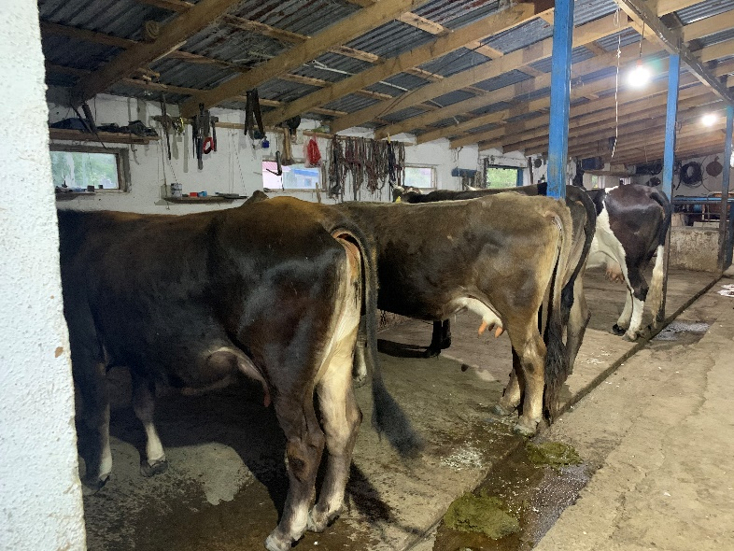 | 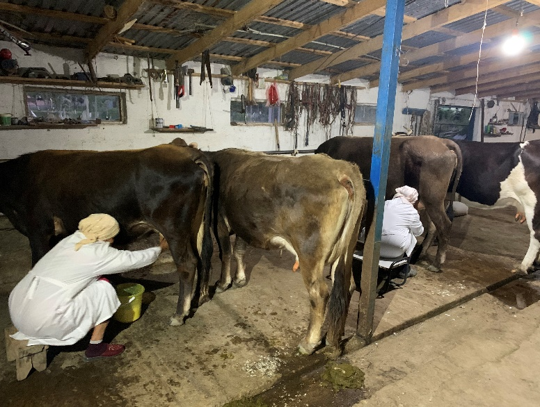
Рисунок 24 – Производственный опыт в КХ Актуған
Современное скотоводство сталкивается с возрастающими требованиями к индустриальным технологиям, обусловленными эволюцией рыночных отношений. Сегодня необходимо не только повышать производительность, но и поддерживать высокие стандарты качества молока, соответствующие запросам перерабатывающей промышленности и принципам экологической безопасности. Таким образом, решение задач, направленных на оптимизацию продуктивности и улучшение качества молока, представляет собой актуальную и перспективную задачу в контексте современной скотоводческой деятельности [171].
Таблица 27 содержит сведения о молочной продуктивности подопытных коров и результатах уравнивательного периода опыта. Принимая во внимание, что животные представлены во всех группах исследования, предоставлены данные о производстве молока в различных экспериментальных условиях получали однотипный комбикорм с необработанным тритикале, суточные удои и состав молока не сильно отличались между группами. Расходы на кормление для получения 1 кг молока практически одинаковы во всех группах и составили 0,93 кормовых единицы. Этот факт свидетельствует о высокой степени эффективности в использовании кормов, так как затраты на корма хорошо компенсированы производимым молоком. Другими словами, наблюдается выдающаяся конверсия в производстве молока, что указывает на эффективное преобразование кормовых ресурсов в молочные продукты (Приложение Д).

Таблица 27- Молочная продуктивность подопытных коров в уравнительный период опыта
Показатели | Группы
Показатели | к | 1 | 2 | 3
Суточный удой фактической жирности, кг | 14$±$0,50 | 14,2$±$0,54 | 14,2$±$0,43 | 14,3$±$0,59
Содержание жира в молоке, % | 4,23$±$0,06 | 4,29$±$0,07 | 4,32$±$0,05 | 4,45$±$0,04
Суточное количество молочного жира, г | 604,9 | 609,2 | 613,4 | 636,4
Содержание белка в молоке, % | 3,31$±$0,06 | 3,34$±$0,10 | 3,33$±$0,04 | 3,38$±$0,11
Суточное количество молочного белка, г. | 473,3 | 474,3 | 472,9 | 483,3
Затраты корма на 1 кг молока, кормовые единицы | 0,93 | 0,93 | 0,93 | 0,93

Производство молока является ключевым результатом при ведении скотоводства с использованием крупного рогатого скота, и его объем зависит от различных факторов, включая рацион и качество предоставляемых кормов. Внедрение пророщенного зерна тритикале в рацион коров привело к повышению их молочной продуктивности, что отражается на увеличении удоя. Этот позитивный эффект может быть связан с оптимизацией питательной составляющей рациона, улучшением усвояемости питательных веществ и поддержанием высокого уровня продуктивности скота [151, 152, 174,175].
Животные в экспериментальных группах в сравнении с контрольной превосходили незначительно.
Оценка молочной продуктивности подразумевает анализ не только количественных, но и качественных параметров, таких как содержание жира, белка и других компонентов в молоке. Путем изучения химического состава и физических свойств возможно делать выводы о пищевой и биологической ценности продукта, а также его санитарно-гигиенических показателях. Эти факторы являются ключевыми при оценке полезности и качества производимого молока в контексте животноводства [176].

Таблица 28- Молочная продуктивность подопытных коров в главный период
Показатели | Группы
Показатели | к | 1 | 2 | 3
Суточный удой фактической жирности, л/кг | 12,3/12,7$±$  0,44 | 12,8/13,2$±$  0,55 | 12,9/13,3$±$  0,31 | 13,1/13,5$±$  0,13
В % к контролю | 100,0 | 104,0 | 104,7 | 106,3
Содержание жира в молоке, % | 4,25$±$0,052 | 4,31$±$0,0084 | 4,34$±$0,070 | 4,46$±$0,042
Суточное количество молочного жира, г | 539,8 | 568,9 | 577,2 | 602,1
В % к контролю | 100,0 | 105,4 | 106,9 | 111,5
Содержание белка в молоке, % | 3,33$±$0,091 | 3,38$±$0,126 | 3,45$±$0,103 | 3,52$±$0,052
Суточное количество молочного белка, г. | 422,9 | 446,2 | 458,9 | 475,2
В % к контролю | 100,0 | 105,5 | 108,3 | 112,3
Плотность, кг/м³ | 31,04 | 31,30 | 31,37 | 32,28
Затраты корма на 1 кг молока, кормовые единицы | 0,93 | 0,92 | 0,94 | 0,93

Молоко является основным сырьем для молочной промышленности, и для более эффективного обеспечения населения молочной продукцией необходимо активное повышение производительности скота. Это можно достигнуть, в первую очередь, за счет оптимизации стратегий кормления. Сбалансированное питание, учитывающее внедрение новых видов кормов, способствует повышению удоев, при этом сохраняя физиологическое благосостояние и продуктивное долголетие коров. Перспективное внедрение инновационных методов кормления может дополнительно улучшить молочную продуктивность и устойчивость стада к различным факторам [177].
В процессе рационального кормления лактирующих коров активно внедряются стандартные комбикорма-концентраты, интегрируемые в основной рацион. Тем не менее, требуется постоянное усовершенствование данных комбикормов-концентратов в направлении повышения питательной ценности и оптимизации усвояемости составляющих компонентов. Это обусловлено постоянным ростом производительности животных, что подразумевает необходимость постоянного улучшения кормовых формул и методов для эффективного удовлетворения потребностей скота в питательных веществах [178].

5.2 Эффективность применения комбикормов с пророщенным зерном тритикале в питании молочных коров.

Путем интегрирования зерна тритикале в состав мультикомпонентных комбинированных кормовых смесей. можно существенно повысить продуктивность скота, улучшить усвояемость ключевых питательных компонентов, улучшить мясные характеристики и снизить расходы на кормление на каждую единицу производства. Этот метод обогащения кормовых смесей также может привести к более эффективному использованию ресурсов и оптимизации питательных свойств рационов для животных [179].
Постоянно вызывает трудности научное исследование, направленное на оптимизацию процессов добычи и долгосрочного хранения пророщенного зерна с акцентом на сохранение его уникальных физико-химических характеристик в контексте скотоводства данную проблему можно решить с использованием подготовленных методами экструдирования зерновых кормов, предварительно подвергнутых проращиванию одного из компонентов. Этот метод направлен на обеспечение оптимальных условий для сохранения биологически активных веществ, улучшения доступности питательных компонентов для скота и оптимизации пищеварительных процессов в организме животных [180,181].
Осуществление расчетов по экономической эффективности использования разработанных комбикормов, интегрирующих зерно тритикале и подготовленных различными методами (проращивание, экструдирование, комбинированный метод проращивания и экструдирования), представляет собой завершающий этап исследовательской работы. Детализированные финансовые расчеты для каждой группы животных, учитывая, что основной период эксперимента составил 30 суток, представлены в таблице 29. Эти расчеты охватывают различные аспекты экономической эффективности, включая затраты на кормление, увеличение продуктивности и общую стоимость подготовленных комбикормовых смесей.

Таблица 29- Эффективность использования различных методов обработки зерна тритикале (проращивание, экструдирование и их комплексное применение) в рационе дойных коров, сравненная с контрольной группой, выражена в расчете на одну голову скота.
Показатели | Группы
Показатели | к | 1 | 2 | 3
1 | 2 | 3 | 4 | 5
Период кормления суток | 30 | 30 | 30 | 30
Потребление корма, кг: | 1290 | 1290 | 1290 | 1290
Комбикорма на 1 гол. | 90 | 90 | 90 | 90
Сено на 1 гол. | 1200 | 1200 | 1200 | 1200
Кормовые единицы, кг:
Комбикорма | 0,93 | 0,92 | 0,94 | 0,93
Сена | 0,68 | 0,68 | 0,68 | 0,68
Стоимость потребляемого корма, тг | 37200,0 | 37380,0 | 37650,0 | 38100,0
Комбикорма | 7200,0 | 7380,0 | 7650,0 | 8100,0
Сена | 30000,0 | 30000,0 | 30000,0 | 30000,0
Надоено молока за главный период опыта, кг | 381 | 396 | 399 | 405
Выручка от реализации молока, тг | 68580,0 | 71280,0 | 71820,0 | 72900,0
Затраты средств, тг | 37200,0 | 37380,0 | 37650,0 | 38100,0
На 1 голову комбикорма | 7200,0 | 7380,0 | 7650,0 | 8100,0
На 1 голову сено | 30000,0 | 30000,0 | 30000,0 | 30000,0
На 1 кг молока: | 97,6 | 94,4 | 94,4 | 94,1
Получено прибыли, тг
На 1 голову | 31380,0 | 33900,0 | 34170,0 | 34800,0
На 1 голову молока | 82,4 | 85,6 | 85,6 | 85,9
Уровень рентабельности, % | 46,0 | 47,6 | 47,6 | 47,7

Анализируя показатели потребления кормов в каждой группе, становится ясным, что дойные коровы предпочли комбикорм, используемый в четвертой группе, в большей степени. Однако, если рассматривать потребление комбикорма в кормовых единицах, наивысшие показатели были зарегистрированы во второй группе, где тритикале из комбикорма проходило экструдирование. Это обосновывается тем, что общая питательность в кормовых единицах экструдированного зерна тритикале была несколько выше, чем при других методах подготовки (проращивании, комплексной подготовке).
Эффективность использования комбикорма также зависела от его поедаемости. Наивысший уровень консумации комбикорма был отмечен в третьей группе, где зерно тритикале прошло комплексную предобработку перед интеграцией в рацион. Вследствие этого стоимость комбикорма в данной группе оказалась выше, чем в остальных группах. Этот факт указывает на более эффективное усвоение и привлекательность комбикорма для животных в контексте комплексной подготовки тритикале перед его использованием в рационе, и составила 1,2-2,4%.
Анализируя показатели потребления кормов в различных группах, можно отметить, что дойные коровы в большей степени предпочитали комбикорм в третей группе, где тритикале проходило комплексную подготовку перед скармливанием. В то время как объем потребляемого комбикорма в третьей группе был наивысшим, затраты на каждый килограмм произведенного молока оставались практически однородными во всех группах, находясь на уровне 0,93 кормовых единиц. Это свидетельствует о том, что затраты на корм в хорошей степени компенсировались продукцией молока, подчеркивая высокую конверсию использованного корма.

Таблица 30- Расход питательных веществ кормов на производство 1 кг молока.
Показатели | Группа
Показатели | к | 1 | 2 | 3
Кормовые единицы, кг | 0,93 | 0,92 | 0,94 | 0,93
Обменная энергия, Мдж | 10,4 | 10,3 | 10,4 | 10,4
Перевариваемый протеин | 15,9 | 16,0 | 16,1 | 16,2

По молочной продуктивности третья группа также превосходила другие группы, выделяясь на 1,5-6,3% по количеству произведенного молока на каждую голову. В этой группе выручка от продажи молока была соответственно выше. Затраты на каждую голову, включая прямые и косвенные расходы, были минимальными в контрольной группе, где тритикале использовалось в необработанном виде. При внедрении других методов подготовки зерна тритикале затраты на каждую голову постепенно увеличивались, но затраты на корм на каждый литр молока уменьшались с увеличением молочной продуктивности.
Анализ экономических данных подчеркивает, что оптимальный вариант кормления дойных коров представляет собой использование экспериментального комбикорма №3. В этой группе, где зерно тритикале подготавливается комплексным методом (проращивание и экструдирование) перед скармливанием, наблюдается максимальная прибыль, превышающая другие варианты на 630,0-3420,0 тенге или 1,8-10,9%. Уровень рентабельности в данной группе также выше на 0,2-4,1% по сравнению с остальными группами опыта.
Таким образом, результаты экономических расчетов подтверждают, что применение экспериментального комбикорма №3 с комплексной подготовкой зерна тритикале перед кормлением обеспечивает значительный экономический эффект в виде увеличения прибыли и уровня рентабельности.

Заключения по пятому разделу
Издержки на корма для получения 1 кг молока оставались фактически постоянными в рамках всех групп, устанавливаясь на уровне 0,93 кормовых единиц. Это свидетельствует о том, что затраты на корм эффективно компенсируются производимой продукцией, что, в свою очередь, указывает на высокую конверсию.
Максимальная прибыль была зафиксирована у животных третий группы, варьируя от 630,0 до 3420,0 тенге, что представляло собой увеличение на уровне от 1,8 до 10,9% по сравнению с остальными группами. Общий уровень рентабельности у коров в третьей группе, где зерно тритикале подвергалось комплексной подготовке перед введением в рацион, был выше на 0,2-4,1% по сравнению с другими вариантами.
Таким образом, результаты экономического анализа подчеркивают, что использование экспериментального комбикорма №3 является наиболее перспективным вариантом для кормления дойных коров. В этом случае зерно тритикале, подготовленное комплексным методом (проращивание и экструдирование), способствует увеличению прибыли на 1,8-10,9% и повышению уровня рентабельности на 0,2-4,1% по сравнению с альтернативными стратегиями.

ЗАКЛЮЧЕНИЕ

Исследованы качественные показатели трех сортов зерна тритикале. Показатель стекловидности сорта Кожа составляла 86,0% в сортах Азиада на 1,5% и Таза 5% меньше по сравнению с сортом Кожа. Массовая доля углеводов и массовая доля белка больше в сорте Азиада по сравнению с сортами Кожа на 6,77% и 1,17%, Таза на 8,5% и 2,05% соответственно.
По незаменимому аминокислотному составу из трех сортов тритикале в сорте Азиада превышает больше всего лизин- 0,66%, фенилаланин-1,62%, лейцин+изолейцин-1,13%, метионин-0,31%, валин-0,93%, треонин-0,73% и глицин-0,85%.
Исследовано микробиологическая безопасность зерна тритикале во время проращивания без обработки озоном и после обработки озоном. Пророщенное зерна обрабатывали озоном 10 г/ч и общим расходом воздуха 160 м³/ч, период озонирования воздуха 30 минут, температурой воздуха 20-25 ⁰С.
В процессе прорастания зерна тритикале происходит процесс осахаривания наибольшее накопление сахаров происходит на третьи сутки 2,6-2,7%, после 3 суток происходит медленно.
Составлена математическая модель и режимы оптимизации проращивания трех сортов тритикале. В сорте Азиада оптимизировали по содержанию протеина во время проращивания. Составлены оптимальные режимы обработки зерна тритикале сорта Азиада:
– температура воды t_{в} = 15°C;
– время проращивания, τ=72 ч;
– влажность зерна, w=13 %;
– температура зерна, t_{з}=10 °C.
В контрольном комбикорме зерно тритикале добавляется в его естественном состоянии, в то время как в экспериментальных комбикормах №1 проводится проращивание, в №2 - экструдирование, и в №3 - прежде всего проращивание, а затем экструдирование. Этот метод совмещения двух эффективных технологий создает высококачественный корм с улучшенными характеристиками.
Комбикорм с пророщенным и экструдированным зерном тритикале и цеолитом кормовым оптимизирует абсорбцию питательных компонентов в рационах, эффективно элиминирует токсичные метаболиты из организма животных, увеличивает общую устойчивость организма, улучшает репродуктивные функции, а также способствует активному росту и развитию молодняка.
Методом нелинейного программирования были определены оптимальные технологические режимы эктрудирования зерна исследованных сортов:
– для сорта Азияда С = 15 %, t = 110 °С;
Эти режимы при соблюдении всех требований (ограничений) по всем показателям качества эксрудированного зерна тритикале обеспечивают максимальные значения целевых функций:
– для сорта Азияда у₁ = 16,42 %;
Экономические расчеты свидетельствуют о схожести затрат корма на 1 кг молока во всех группах, что подчеркивает высокую конверсию, где каждая кормовая единица хорошо компенсируется производимой продукцией. Группа животных, получавших комбикорм с комплексно подготовленным зерном тритикале, выделилась максимальной прибылью, превышающей другие группы на 1,8-10,9%, а уровень рентабельности в этой группе увеличился на 0,2-4,1%. Экспериментальный комбикорм №3, включающий зерно тритикале, подготовленное проращиванием и экструдированием, продемонстрировал высокую экономическую эффективность в кормлении дойных коров.

СПИСОК ЛИТЕРАТУРЫ

- Софронов В.Г., Сайфуллин А.С., Ямаев Э.И., Данилова Н.И., Софронов П.В., Кузнецова Е.Л. Зоогигиеническое обоснование использование использования экструдированного корма в кормлении дойных коров Ученые записи Казанской государственной академии ветеринарной медецины им. Н.Э. Баумана, №4, 2017, с.133-136.
- Отчет по результатам исследования Производство готовых кормов для животных, содержащихся на фермах г. Алматы декабрь 2012 г., с. 19
- Батанов С.Д., Березкина Г.Ю., Калашникова Е.С. Влияние скармливания пророщенного зерна на репродуктивные качества крупного рогатого скота Ученые записки КГАВМ им. Н.Э. Баумана. 2013. №1. с. 24
- Нарижный А.Г., Джамалдинов А.Ч., Походня Г.С. Влияние скармливания пророщенного зерна ячменя на воспроизводительную функцию свиноматок и рост поросят Проблемы биологии продуктивных животных. 2020. №1 с. 64
- Отчет по результатам исследования Рынка готовых кормов для животных Республики Казахстан, г.Алматы, сентябрь 2016 г. с.5
- Маркетинговые исследования сельского хозяйства Казахстана. Анализ инвестиционной привлекательности рынка http://marketingcenter.kz/20/rynok-selskoe-khoziaistvo-kazakhstan.html#skhpogolovie
- Панкратов Г.Н., Мелешкина Е.П., Витол И.С. Актуальные направления технологического развития мукомольной отрасли/ Пищевая промышленности 8/2017 с. 44
- McGoverin, C. M., Snyders, F., Muller, N., Botes, W., Fox, G., and Manley, M. 2011. A review of triticale uses and the effect of growth environment on grain quality. J. Sci. Food Agric. 91:1155-1165 р.
- Автореферат дис. На Соис. К.т.н. Погонец Е.В. технологические достоинства зерна тритикале продовольственного назначения и разработка направлений его использования Орел 2015 с.3.
- Латкина Н.Н., Шмалько Н.А., Росляков Ю.Ф., Уварова И.И. Использование нетрадиционных видов сырья в производстве вафельных изделий/ Известие вузов. Пищевая технология, №5-6, 2003 с. 20.
- Кочуев М.М., Махаринец Г.Г., Добрелин В.И. Использование зерна тритикале при откорме бычков калмыцкой породы/Зоотехнические науки с.116-117
- Изместьев В.М., Максимова Р. Б. Использование зерна тритикале при откорме свиней/Аграрная наука Евро-Северо-востока, №3 (46), 2015 г. с.55
- Андреева Н.Р., Колпаков В.В., Гольдштейн В.Г. К вопросу глубокой переработки зерна тритикале/ Пищевая промышленность 9/2018 с. 30
- Суханбердина Л.Х., Филиппова А.В., Денизбаев С.Е., Белопухов С.Л. Кормовая ценность и технологические свойства селекционных образцов озимого тритикале/ Известие Нижневолжского агроуниверситетского комплекса: наука и высшее профессиональное образование №1(57), 2020 с.46
- Пономарев С.Н., Пономарева М.Л., Фомин С.И., Маннапова Г.С. Кормовая ценность сортов озимой тритикале в средневолжского региона/ Достижения науки и техники АПК. 2018. Т.32. №7 с.47
- Тлецерук И.Р., Кононенко С.И. Организация рационального кормления животных/ Новые технологии. 2012. №2. с. 2
- Кассамединов А.И., Разумовская Р.Г. Повышение питательной ценности кормов, применяемых в птицеводстве/ Вестник АГТУ 2008 №3 (44) с.112
- Семенов В.В., Лозовой В.И., Ворсина Л.В., Кононенко С.И., Осепчук Д.В., Гулиц А.Ф. Развитие внутренних органов и убойные качества гусят, получавших тритикале/ СБОРНИК НАУЧНЫХ ТРУДОВ СТАВРОПОЛЬСКОГО НАУЧНО-ИССЛЕДОВАТЕЛЬСКОГО ИНСТИТУТА ЖИВОТНОВОДСТВА И КОРМОПРОИЗВОДСТВА 2014 г.
- Максимова Р.Б., Шмакова Г.А., Изместьев В.М. технология полноценного кормления молодняка свиней с включением зерна тритикале/Владимирские земледельцы №2 (56) 2011 с.29
- Кононенко С.И., Осепчук Д.В., Гулиу А.Ф. Тритикале в финишных рационах для молодняка гусей на откормке/с.55-56
- Кононенко С.И. Тритикале в кормлении свиней/Научный журнал КубГАУ №73 (09), 2011 с.1-2
- Семенов В.В., Лозовой В.И., Ворсина Л.В., Кононенко С.И., Осепчук Д.В., Гулиц А.Ф. Влияние разных уровней ввода тритикале в комбикорма на продуктивность молодняка гусей
- Гафнер В.Д., Горелик О.В. Влияние тритикале на качество молока при производстве творога/Аграрный вестник Урала №7 (161), 2017 с.17
- Максимова Р.Б., Изместьев В.М. Возможности использования зерна тритикале в рационах супоростных свиноматок
- THE IMPORTANCE OF TRITICALE IN ANIMAL NUTRITIONhttps://www.feedplanetmagazine.com/english/the-importance-of-triticale-in-animal-nutrition/.html
- Тритикале- перспективная культура для Северо-Запада, Журнал Сельскохозяйственные вести, журнал для специалистов агропромышленного комплекса, Растениеводства, №2, 2007 https://agri-news.ru/zhurnal/2007/№2/2007/rastenievodstvo/tritikale-perspektivnaya-kultura-dlya-severo-zapada.html
- Сухова О.В. Исследование химического состава зерна тритикале как основного белковосодержащего сырья, 2013 стр 88-89
- Суханбердина А., Суханбердина Л.Х., Суханбердина-Шишулина Ф.Х., Тулегенова Д.Х., Кабиева Д.К., Турбаев Г.К. Технологические свойства тритикале// Сельское хозяйство. -Москва, 2014.-№5.- С.2.
- Samim M.M., Zhumashev J.J. The triticale cultivation area in the world//Известия НАН РК Серия аграрных наук №3.2017 С.217-218
- Рекомендация по новым сортам тритикале, Караганда 2015 г.
- Beltranena, E., Salmon, D.F., Goonewardene, L.A. and Zijlstra, R.T. 2008. Triticale as a replacement for wheat in diets for weaned pigs. Can. J. Anim. Sci. 88: р. 631- 635.
- Fox R, L., S.J.Logue and J.K.Eglinton (2001): Fermentable sugar profileas an alternative to Apparent Attenuation Limit for selection in Barley Breeding. Australian Barley Technical Symposium. Universit ofAdelaide, Dept. of Plant Science, PMB 1, Glen Osmond, SA, 5064, Australia, р.1-5
- Meyer, R. and Lozano del Rio, A.J. 2004. Triticale as animal feed. Pages 49-58 in M. Mergoum and H. Gomez-Macpherson, eds. Triticale Improvement and Production. FAO Plant Production and Protection Paper: No. 179. Food and Agriculture Organization of the United Nations, Rome, Italy
- Вильвер Д.С. Взаимосвязь хозяйственно-полезных признаков коров различных генотипов // Достижения науки и техники АПК. 2015. Т. 29. No 4. С. 41 – 43
- Иванов В., Таджиев К. Молочная продуктивность симментал- голштинских помесей в зависимости от живой массы и возраста первого осеменения // Молочное и мясное скотоводство. 2014. No 1. С. 6 – 8
- Ученые рекомендуют «Озимая тритикале- культура многоцелевого использования» https://knc.ru/tatniva/457/
- Тритикале- культура будущего https://www.avgust.com/newspaper/topics/detail.php?ID=1127
- Вильвер Д.С. Взаимосвязь хозяйственно-полезных признаков коров различных генотипов // Достижения науки и техники АПК. 2015. Т. 29. No 4. С. 41 – 43
- PerišićV., Hadnađev, M.,Đekić,V,T.,Vuković, S., F..Impact of diatomaceous earth on the rheological properties of the dough of wheat, triticale, and rye flour dough. Journal of Stored Products Research, 82, 2019 pp 91-97
- Beltranena, E., Salmon, D.F., Goonewardene, L.A. and Zijlstra, R.T. 2008. Triticale as a replacement for wheat in diets for weaned pigs. Can. J. Anim. Sci. 88: 631- 635.
- Jondreville, C., Genthon, C., Bouguennec, A., Carre, B., and Nys, Y. Characterisation of European varieties of triticale with special emphasis on the ability of plant phytase to improve phytate phosphorus availability to chickens. Br. Poult. Sci. 2007. 48: pp. 678-689
- Kononenko S. I. Effect of triticale extrusion on the development of geese's internal organs / S. I. Kononenko, A.F. Gulits // Proceedings of Gorsky agrarian university. -V. 52. - No1. – Р 78-82
- Tleceruk I. R. Organizacija racional'nogo kormlenija zhivotnyh /I.R. Tleceruk, S. I. Kononenko, S.V. Bulaceva // Izvestija Gorskogo gosudarstvennogo agrarnogo universiteta. – 2012. – T. 49. – N 4-4. – S. 92-96
- Semenov V. V. Razvitie vnutrennih organov i ubojnye kachestva gusjat, poluchavshih tritikale / V.V. Semenov, V.I. Lozovoj, L. V. Vorsina, S. I. Kononenko, D.V. Osepchuk, A.F. Gulic // Sbornik nauchnyh trudov Vserossijskogo nauchno-issledovatel'skogo instituta ovcevodstva i kozovodstva. – 2014. – T. 1. - N 7 (1). – S. 115-119
- Кононенко С. И. Влияние экструдирования тритикале на убойные и мясные качества гусей / С. И. Кононенко, А.Ф. Кулик //Труды Kubanskogo gosudarstvennogo agrarnogo universiteta. - 2014. - N48. – S. 129-133.
- Кононенко С. И. Влияние экструдирования тритикале на убойные и мясные качества гусей / С. И. Кононенко, А.Ф. Кулик //Труды Kubanskogo gosudarstvennogo agrarnogo universiteta. - 2014. - N48. – S. 129-133.
- Кононенко С. И. Повышение переваримости кормов для гусей за счет экструдирования /С. И. Кононенко, А. Ф. Гулиц // Вестник АПК Ставрополья. - 2014. -N 3 (15). – С. 133-136.
- Казаков Е.Д., Кретович В.Л. Биохимия зерна и продуктов его переработки/Учебник и учебное пособие для высших уч. зав. Москва 1980 г. с. 188-189
- Иевлев М.Ю. Эффективность использования пророщенного и экструдированного зерна пшеницы, ячменя и кукурузы в кормосмесях для дойных коров/ Белгород 2012 с.12-19
- Лях А.А., Хрупов А.А. Подготовка фуражного зерна к скармливанию животным// Кормопроизводство. 2000. №4. С. 20-22.
- Филоненко А.В. Режимы скармливания пророщенного зерна яичным курам/дис.к.т.н. Сергиев Посад 2000 с. 4-12
- Бережная О.В. Разработка технологии получения проростков зерна пшеницы при производстве хлебопекарной и кулинарной продукции дис. Сос. Степени к.т.н. Москва 2015 с 14-15
- Вендин С.В., Саенко Ю.В., Страхов В.Ю., Семернина М.А. Исследование эффективности применения кормовых смесей с использованием пророщенного зерна в рационах свиней на откорме. Кормопроизводство, кормление сельскохозяйственных животных и технология кормов с.81-82
- Гетманов А.А., Саенко С.В., Установка и результаты исследований по проращиванию зерна на витаминный корм животным. Ежеквартальный научный журнал Вестник ВНИИМЖ №4(32)-2018 г.с.64-65.
- Швецов Н.Н., Швецова М.Р., Иевлев М.Ю., Журавлева Е.А. Новые кормосмеси с пророщенным и экструдированным зерном для дойных коров Зоотехния Вестник Курской государственной сельскохозяйственной академии. 2014. №1, с.1
- Нарижный А.Г., Джамалдинов А.Ч., Походня Г.С. Влияние скармливания пророщенного зерна ячменя на воспроизводительную функцию свиноматок и рост поросят Проблемы биологии продуктивных животных. 2020. №1, с. 64
- Сидоренко С.С. Рост, развитие и воспроизводительные качества телок черно-пестрой породы при скармливании пророщенного зерна Научный журнал КубГАУ №84(10), 2012 с.1-2
- Дубцова А.А. Влияние озонового воздействия на физиолого-биохимические процессы в проростах семян льна масличного дисс. на сосиск. к.т.н. Нижний Новгород 2016 с.18-21.
- Pandiselvam R., Sunoj S., Manikantan M.R., Kothakota A., Hebbar K B., (2017), Application and Kinetics of Ozone in Food Preservation. Ozone: Science & Engineering, Vol.39, no.2, pp. 115-126
- Violleau F., Hasebe K., Albert J., Cazalis R., Surely O., (2007), Increase of corn seeds germination by oxygen and ozone treatment, IOA Conference and Exhibition Valencia, pp. (3-4)1-6, Spain
- Mosneaga A., Nedeff V., Sandu I., Lozovanu P., Sandu I.G., (2020), Utilization of Ozone and Composite Materials in the Seed Treatment to Stimulate the Germination and Growth of Agricultural Crops. Revista de Chimie -Bucharest- Original Edition, Vol.71, no.2, pp. 365-370
- Łabanowska M., Kurdziel M., File M., (2016), Changes of paramagnetic species in cereal grains upon short-term ozone action as a marker of oxidative stress tolerance. Journal of Plant Physiology, Vol.190, pp. 54-66
- Normov D., Evgenii Czesniuk, Shevchenko A., Sormovo T., Goldman R., Pozhidaev D., Bohinc T., Trdan S., 2020, Does ozone treatment of maize seeds influence their germination and growth energy? Acta agriculturae Slovenica, Vol.114, no.2, pp. 251-258
- Sigaciova, M.A., Pinciuc, L.G., Gridina, S.B., Vestnik AltGAU, 3, 2013, p. 21.
- Нормов Д. А. Анализ существующих научных гипотез по влиянию озоновоздушной обработки на семена сельскохозяйственных растений /Д. А. Нормов, А. А. Шевченко, И. И. Федоров // Труды КубГАУ, 2016. – No116. – С. 1-11
- Производство солода. Проращивание зерна. http://www.bibliotekar.ru/7-napitki/59.htm
- Изучение химико-биологических процессов, протекающих в зерне. Нормуродов Б.Р. Молодой ученый №12(92) май 2015 с.262-263
- Производство солода https://nomnoms.info/proizvodstvo-soloda/
- Прорастание семян https://www.agrodialog.com.ua/prorastanie-semyan.html
- Современные аспекты технологии солода https://www.kazedu.kz/referat/137922
- Осахаривание в русской кухне. Сладости без сахара и меда. https://vk.com/@kadomsky-osaharivanie-v-russkoi-kuhne-sladosti-bez-sahara-i-meda
- Изменение содержания сахаров при прорастании зерна http://hleb-produkt.ru/biohimiya-zerna/268-izmenenie-soderzhaniya-saharov-pri-prorastanii-zerna.html
- Применение комбикормов в кормлении животных и, птиц и рыб https://bkorm.ru/info/articles/primenenie-kombikormov-v-kormlenii-zhivotnykh-ptits-i-ryb/
- Подготовка зерновых кормов к скармливанию https://studbooks.net/1281215/agropromyshlennost/podgotovka_zernovyh_kormov_skarmlivaniyu
- Brenes, A., Viveros, A., Centeno, C., Arija, I., Marzo, F. 2008. Nutritional value of raw and extruded chickpeas (Cicer arietinum L.) for growing chickens. Span J. Agric. Res., 6: p. 537-545
- Технология производства экструдированного комбикорма http://www.bm-biomass.com/?p=1307
- Gracio, M.I., Lazaro, R., La torre, M.A., Model, P., Aranibar, M.J. 2010. The effects of diet formulation, manufacturing technique and antibiotic inclusion on broiler performance and intestinal morphology. J. Appl. Poultry Res., 19: 121 131
- Buchanan, N.P., Lilly, K.G.S., Moritz, J.S. 2010. The effects of diet formulation, manufacturing technique, and antibiotic inclusion on broiler performance and intestinal morphology. J. Appl. Poultry Res., 19: p. 121-131
- Liu, S.Y., Selle, P.H., Cowieson , A.J. 2013. Strategies to enhance the performance of pigs and poultry on sorghum-based diets. Anim. Feed Sci. Tech., 181: 1-14
- Khattak, F.M., Pasha, T.N., Hayat, Z., Mahmud, A. 2006. Enzymes in poultry nutrition. J. Anim. Pl. Sci., 16: p. 1-8
- Feed extrusion: A way to increase efficiency https://www.allaboutfeed.net/animal-feed/feed-processing/feed-extrusion-a-way-to-increase-efficiency/
- Mohammad A. R. , Abdul R. , Xia C. Extrusion of Feed/Feed Ingredients and Its Effect on Digestibility and Performance of Poultry: A Review Int.J.Curr.Microbiol.App.Sci ISSN: 2319-7706 Volume 4 Number 4 (2015) pp. 48-61
- Liu, S.Y., Selle, P.H., Cowieson , A.J. 2013. Strategies to enhance the performance of pigs and poultry on sorghum-based diets. Anim. Feed Sci. Tech., 181: p. 1-14
- V. Pakhomov, S. Braginets, D. Rudoy, Effect of extrusion on nutritional composition of feed containing mussel meat: Experimental study results. Engineering for Rural Development, 19, 306-312 (2020) doi: 10.22616/ERDev.2020.19.TF073
- Riaz, M.N., (2000). Extruders in Food Applications. Technomic Publishing Company, Inc., Lancaster, PA
- Riaz, M.N., (2007). Extruders and Expanders in Pet Food, Aquatic and Livestock Feeds. Agrimedia, Clenze, Germany
- Dmitry R , Victor P, Arkady B ., Review and analysis of extrusion technology in the production of feed additives based on probiotic microorganisms.Web of Conferences 413, 014 2023 https://doi.org/10.1051/e3sconf/202341301014
- Riaz, M.N., (2000). Extruders in Food Applications. Technomic Publishing Company, Inc., Lancaster, PA
- Advantage and application of animal feed extruding technology http://www.feedpelletplants.com/advantages-and-application-of-animal-feed-extruding-technology.html
- Lucht, H.W., Expander Technology, in: Riaz, M.N. (Ed.), Extruders and expanders in pet food, aquatic and livestock feeds. Agrimedia, Clenze, Germany, 2007 pp. 91-133
- Матюшев В.В., Чаплыгина И.А., Семенов А.В. Использование пророщенного зерна пшеницы в экструдироанных технологиях. Вестник КрасГАУ 2020№11 с.184-189
- Шакиров, Ш.К. Производство и использование экструдированных энергопротеиновых концентратов в молочном скотоводстве: справочник. - / Ш.К. Шакиров, Н.Н. Хазипов, Ф.С. Гибадуллина и др. - Казань: Центр инновационных технологий, 2016. - 48 с. ISBN 978-5-93962-770-2
- Чумаков, В.В. Экструдированные корма - назначение, приготовление и использование / В.В. Чумаков, И.В. Барановский, Е.Л. Жилич // Сборник статей: Механизация и электрофикация сельского хозяйства. - 2016. - Т.2. - No156. - С. 40-42
- Фисин, В.И. Егоров И.А., Околелова Т.М., Имангулов Ш.В. Научные основы кормления сельскохозяйственной птицы. - - Сергиев-Посад: ВНИТИП, - 2008. - 351 с.
- Швецов, Н.Н. Влияние комбикормов - концентратов с экструдированным зерном на рубцовое пищеварение дойных коров / Н. Н. Швецов, Н.П. Зуев, М. М. Наумов и др. // Вестник Алтайского государственного аграрного университета. — 2014. — No 9 (119). — С. 72-77.
- Саламахин, С.П. Молочная продуктивность коров при скармливании комбикормов - концентратов с экструдированным зерном пшеницы и ячменя. Автореф. дис...канд.с.-х..наук / С.П. Саламахин; Белгород, 2009, - 19с.
- Матюшев, В.В. Совершенствование технологического процесса производства экструдированных кормов на основе зерна и поликомпонентных смесей / В.В. Матюшев, И.А. Чаплыгина // Сб. тр. конф. XIV Международная научно-практическая конференция «наука и образование опыт, проблемы, перспективы развития». - 2016. - С. 103-105
- Gonthier, C. Feeding micronized and extruded flaxseed to dairy cows: Effects on digestion and ruminal bio hydrogenation of long-chain fatty acids./ C. Gonthier, A.F. Mustafa, R. Berthiaume, H.V. Petit, D.R. Ouellet // Can. J. Anim. Sci. - 2004. - V.87. - P. 705-711
- Райхман, А.Я. Обоснование оптимальной структуры рациона при откорме молодняка крупного рогатого скота / А.Я. Райхман // Актуальные проблемы интенсивного развития животноводства. - 2015 - No2. -С. 319-328
- Соколова, О.Я. Влияние экструдированных кормов на обмен тяжелых металлов и продуктивность кур-несушек / О.Я. Соколова // Дис. канд. биологических наук. - Оренбург, - 2006. - 136 с
- Зайцев, В.В. Эффективность использования экструдированных комбикормов - концентратов в кормлении коров / В.В. Зайцев, В.А. Константинов, В.А. Корнилова // Международный научно - исследовательский журнал. - 2015. - No11. - С. 28-31
- Швецов, Н.Н. Новые комбикорма с экструдированным зерном / Н.Н. Швецов, Г.С. Походня, С.П. Саламахин // Животноводство России. - - 2009. - No 10. - с.43-44
- Чаплыгина, И.А. Изменение биохимического состава экструдированного корма на основе пшеницы и картофеля / И.А. Чаплыгина В.В. Матюшев, Ю.Н. Барановская, Н.В. Присухина // Проблемы современной аграрной науки. - 2016. -С. 52-54
- Чаплыгина, И.А. Перспективные технологии и оборудование производства высокоэнергетических экструдированных кормов / И.А. Чаплыгина, И.В. Шуранов, В.В. Шуранов и др. // Сб.тр. конф.: «Проблемы современной аграрной науки». - 2016. - С. 54-56
- ГОСТ 10987-76 Метод определения стекловидности. Дата введения 1977-06-11. Москва Стандартинформ, 2009. -3 с.
- ГОСТ ИСО 12099-2017 Корма, зерно и продукты его переработки. Руководство по применению спектрометрии в ближней инфрасканой области. Дата введения 2017-30-08. Москва Стандартинформ, 2017. -28 с.
- ГОСТ 10840-64 Зерно. Метод определения натуры. - Дата введения 01.07.65. - Москва: Стандартинформ, 2009. – 3с.
- ГОСТ 10842-89 Зерно зерновых и бобовых культур и семена масличных. Метод определения массы 1000 зерен или 1000 семян. Дата введения 01.07.91. -Москва: Стандартинформ, 2009. 4с.
- Поснова Л.П., Беркутова Н.С. Современные методы оценки технологических свойств пшеницы по твердозерности/Зернопродукт. Серия. Мукомольно-крупяная промышленность. – Москва, 1990. -С.57-58
- ГОСТ 10847-74 Зерно. Метод определения зольности. Дата введения 01.07.95. – Москва: Стандартинформ, 2009. - 4 с.
- ГОСТ 29033-91 Зерно и продукты его переработки. Метод определения жира. Дата введения 01.07.92. -Москва: ИПК Издательство Стандартов, 2004. - 4 с.
- ГОСТ 10846-91 Зерно и продукты его переработки. Метод определения белка. Дата введения 01.06793. – Москва: Стандартинформ, 2009. - 7 с.
- ГОСТ 10845-98. Зерно и продукты его переработки. Метод определения крахмала. Дата введения 01.01.2000. - Минск: Стандартинформ, 2009.- 4 с.
- ГОСТ 10444.15-94. Методы определения количества мезофильных аэробных и факультативно-анаэробных микроорганизмов. Дата введения 21.10.1994. - Минск: Стандартинформ, 2013.- 7 с.
- ГОСТ 31747-2012. Продукты пищевые. Методы выявления и определения количеста бактерий группы кишечных палочек (колиформных бактерий) Дата введения 01.10.2012. - Минск: Стандартинформ, 2013.- 20 с.
- ГОСТ 31659-2012. Продукты пищевые. Метод выявления бактерий рода Salmonella. Дата введения 01.07.2013. - Минск: Стандартинформ, 2014.- 25 с.
- ГОСТ 10444.2-94. Продукты пищевые. Метод выявления и определения количества Staphylococcus Aureus. Дата введения 01.01.1996. - Минск: Стандартинформ, 1994.- 10 с.
- ГОСТ 10444.12-88. Продукты пищевые. Метод определения дрожжей и плесневых грибов. Дата введения 01.01.1990. - Москва: Стандартинформ, 2010.- 7 с.
- ГОСТ 31675-2012. Корма. Методы определения содержания сырой клетчатки с применением промежуточной фильтрации. Дата введения 01.07.2013. - Москва: Стандартинформ, 2020.- 12 с.
- ГОСТ 28561-90. Продукты переработки плодов и овощей. Методы определения сухих веществ или влага. Дата введения 01.07.2013. - Москва: Стандартинформ, 2011.- 11 с.
- ГОСТ 31745-2012. Продукты пищевые. Определения содержания полициклических ароматических углеводородов методом высокоэффивной жидкостой хромотографии. Дата введения 01.01.2013. - Москва: Стандартинформ, 2014.- 13 с.
- ГОСТ 29138-91. Мука, хлеб и хлебобулочные изделия пшеничные витаминизированные. Метод опреледения витамина В₁ (тиамина). Дата введения 01.01.1993. - Москва: Стандартинформ, 2007.- 6 с.
- ГОСТ 29139-91. Мука, хлеб и хлебобулочные изделия пшеничные витаминизированные. Метод опреледения витамина В₂ (рибофлавина). Дата введения 01.01.1993. - Москва: Стандартинформ, 2007.- 8 с.
- ГОСТ Р 51429-99. Соки фруктовые и овощные. Метод определения содержания натрия, калия, кальция и магния с помощью атомно-адсорбционной спектрометрии. Дата введения 22.12.1999. - Москва: Стандартинформ, 1999.- 8 с.
- ГОСТ ISO 9526-2017. Фрукты, овощи и продукты их переработки. Определение содержания железа методом пламенной атомно-абсорбционной спектрометрии. Дата введения 01.01.2019. - Москва: Стандартинформ, 2019.- 12 с.
- ГОСТ 33824-2016. Продукты пищевые и продовольственное сырье. Инверсионно-вольамперометрический метод определения содержания токсичных элементов (кадмия, свинца, меди и цинка). Дата введения 01.01.2017. - Москва: Стандартинформ, 2016.- 27 с.
- ГОСТ 13496.4-93. Корма, комбикорма, комбикормовое сырье. Методы определения содеражания азота и сырого протеина. Дата введения 01.01.1995. - Москва: Стандартинформ, 2011.- 18 с.
- ГОСТ 29033-91. Метод определния жира. Дата введения 01.07.1992. - Москва: Стандартинформ, 1991.- 6 с.
- ГОСТ EN 15505-2013. Продукты пищевые. Определение следовых элементов. Определение натрия и магния с помощью пламенной атомно-абсорбционной спектрометрии с предварительной минерализацией пробы в микроволновой печи. Дата введения 27.07.2013. - Москва: Стандартинформ, 2014.- 15 с.
- ГОСТ 26657-97. Корма, комбикорма, комбикормовое сырье. Методы определения содержания фосфора. Дата введения 21.11.1997. - Москва: Стандартинформ, 1997.- 12 с.
- ГОСТ 32040-2012. Корма, комбикорма, комбикормое сырье. Метод определения содержания сырого протеина, сырой клетчатки, сырого жира и влаги с применением спектроскопии в ближней инфрасканной области. Дата введения 03.12.2012. - Москва: Стандартинформ, 2020.- 11 с.
- ГОСТ 13496.12-98. Комбикорма, комбикормовое сырье. Метод определения общей кислотности. Дата введения 28.05.1998. - Москва: Стандартинформ, 2011.- 6 с.
- ГОСТ 31485-2012. Комбикорма, белково-витаминно-минеральные концентраты. Метод определения перекисного числа (гидроперекисей и пероксидов). Дата введения 23-24.05.2012. - Москва: Стандартинформ, 2013.- 14 с.
- ГОСТ 28254-89. Комбикорма, сырье. Метод определения объемной массы и угла естественного откоса. Дата введения 01.01.1991. - Москва: Стандартинформ, 2006.- 4 с.
- Kassymbek R., Iztayev A.I., Balevi T., Chomanov U., Zhumaliyeva G., Shoman A. Optimization of the Extrusion process in the production of compound feeds for dairy cows// Emerging Science Journal Vol.7, 2023 p.1574-1587.
- Касымбек Р., Изтаев А.И., Чоманов У., Жумалиева Г.Е., Шоман А.К. Оптимизация технологических режимов проращивания зерна тритикале сорта Азиада Вестник Алматинского технологического университета. 2022, №4, с. 5-13.
- Станкевич Г.Н. Составление математического описания по экспериментальным данным. // Математическое моделирование процессов пищевых производств: Сб. задач: Учеб. пособие; Под ред. Н. В. Остапчука. – Киев: Вища шк., 1992. Гл. 1. С. 3-59
- Пономарев С.Н., Пономарева М.Л., Фомин С.И., Маннапова Г.С. Кормовая ценность сортов озимой тритикале в средневолжского региона/ Достижения науки и техники АПК. 2018. Т.32. №7 с.47
- Свиткин В.С. Кузнецова Т.С. Экзогенные ферменты расширяют возможности по использованию ржи в комбикормах для птицы/Кузнецова Т.С.//Зоотехния -2007 №6 С.14-17, Фисинин В.И. Для мировых тенденций нет границ/ Животноводство России 2009 №8 С.6-7, Финсин В.И. Птицеводство: итоги и стратегия Комбикорма 2006 №3 С.4-7
- Калибаев Б.С. Сравнительное изучение физико-химических показателей казахстанских сортов тритикале таза и кожа Исабекова М.С., Умиралиева Л.Б., Касымбек Р. Пища. Экология. Качество Сборник материалов ХVI Международной научно-практической конференции ТОМ 1. Барнаул, 24-26 июня 2019 с. 336.
- Лукьянчук В.Н. сравнительная эффективность использования озимой тритикале в рационах крупного рогатого скота и свиней дисс. к.с.-х н. п.Персиановский 2004 С.22.
- Абделькави Р.Н.Ф., Турбаев А.Ж. Соловьев А.А. Технологические свойства зерна яровой тритикале в условиях ЦРНЗ Селекция и семеноводство сельскохозяйственных растений С. 91.
- https://hipzmag.com/tehnologii/hranenie/fotoseparirovanie-zerna-tritikale-po-priznaku-steklovidnosti
- Ворончихин В.В. Комплексная оценка исходного материала для селекции озимой гексаплоидной тритикале в ЦРНЗ дис. к.с-х.н. Москва 2019, C.99
- Исабекова М.С., Умиралиева Л.Б., Касимбек Р. Сравнительное изучение физико-химических показателей Казахстанских сортов тритикале «Таза» и «Кожа» Пища. Экология. Качество. Сборник материалов XVI Международной научно-практической конференции Том 1 Барнаул, 24-26 июня 2019 г. С.337
- https://www.dairynews.ru/news/aminokislotnoe-pitanie-korov vliyanie-na-zdorove-zh.html
- Касымбек Р., Изтаев А.И., Шоман А.К., Тултабаев К.Ч. аминокислотный состав тритикале отечественной селекции Международная научно-практическая конференция «Зерновая отрасль: состояние и перспетивы развития», посвященная 70-летию академика национальной академии наук Республики Казахстан Изтаева Ауелбек Изтаевич 28 февраля 2020 года, С.45.
- https://shop.evalar.ru/encyclopedia/item/l-tirozin/
- Бахарев Г.Ф., Дролова Л.И., Емельянова Л.Н. Исследование процесса суточного проращивания зерна на корм животным Достижения науки и техники АПК №1, 2007 с. 30.
- Сафронова Т.Н., Казина В.В., Сафронова К.В. Разработка технологических параметров проращивания зерна пшеницы Food Processing: Techniques and Technology 2017 Vol 44 №1 с.38-39
- Филоненко А.В. Режимы скармливания пророщенного зерна яичным курам Сергиев Посад 2000, С.8
- Чумикина Л.В., Арабова Л.И., Топунов А.Ф. Влияние температурного режима выращивания на продуктивность и качество зерна тритикале/ Известие вузов. Пищевая технология №1, 2009 с.9
- Чоманов У.Ч., Жумалиева Г.Е., Актокалова Г.С., Жонысова М., Касимбек Р.К., Тултабаева А.К. Влияние температуры на процесс проращивания тритикале Вестник Алматинского технологического университета 2018, №3, с. 109
- Отчет о научно-исследовательской работе «Разработка технологии экструдированных зерновых продуктов с белковой начинкой и длительным сроком хранения» (промежуточный), Алматы 2018 г.,с. 16.
- Донсков А.П., Волошин А.П., Волошин С.П. Особенности влияния озона на показатели качества зерновых культур Инновационная наука №4/2018 с.28.
- Точилкин И.А., Кунисов С.С. ОБОСНОВАНИЕ КОНСТРУКЦИИ УСТАНОВКИ ДЛЯ ОБРАБОТКИ КОРМОВ ПЕРЕД ИХ СКАЧИВАНИЕМ И ХРАНЕНИЕМ НА "ПТИЦЕФАБРИКЕ ВОЛЖСКАЯ". Наука, образование и культура. 2018. № 6 (30). С. 27-29
- Швецов Н.Н., Зуев Н.П., Наумов М.М., Бугаков А.И., Швецова М.Р., Иевлев М.Ю., Зуева Е.Н., Брусенцев И.А. Химический состав и питательность зерна пшеницы, ячменя и кукурузы в зависимости от способов подготовки их к скармливанию // Вестник АГАУ 2015. №12(134). С. 101-106.
- Сайфуллин А.С. Влияние экструзионного корма, с предварительнм проращиванием рапса, на ораганизм крупного рогатого скота: дисс… К.б.н. –
- Зенткова М.Л. Исследование минерального и аминокислотного состава пророщенного и консервированного зерна пшеницы // Food Processing Techniques and Technology 49 (4), p. 513-521
- Касымбек Р., Изтаев А.И., Чоманов У., Жумалиева Г.Е., Шоман А.К. Исследование аминокислотного состова зерна тритикале для кормовых целей Международная научно-практическая конференция «Актуальные проблемы агронауки в условиях адаптации к глобальному изменению климата», посвященной 75-летию доктора сельхозяйственных наук, профессора, академика НАН РК и АСХН РК Мейирман Г.Т. 17-18 июня 2021 г. с.362-364
- Zebeli Q., Tafaj M., Steingass H., Metzler B., Drocher W. Effects of physically effective fiber on digestive processes and milk fat content in early lactating dairy cows fed total mixed rations Zebeli Q., Tafaj M., Steingass H., Metzler B., Drocher W./ J. Dairy Sci. – 2006.- №89. –P. 651-668.
- Швецов Н.Н., Иевлев М.Ю. Молочная продуктивность коров при кормлении кормосмесями с проращенными экструдированными зерновыми компонентовми // Труды Кубанского государственного аграрного университета 2011, №31, с. 208-211.
- Минибаев В.Р. Молочная продуктивность и качества молока коров черно-пестрой породы при скармливании им сбалансированного кормового комплекса «ФЕЛУЦЕН» К 1-2 дис, на соис. канд. сх-н. Уфа 2019 С. 18
- Жумалиева Г.Е., Чоманов У.Ч., Актокалова Г.С., Жонысова М., Касимбек Р.К., Тултабаева А.К. Экструдирование зерновых смесей на основе пророщенного зерна тритикале Вестник Алматинского технологического университета 2019, №1, с. 84
- Василенко Л.И. Разработка технологии экструдированных палочек фугкционального назаначения с использованием молочного сырья: дис… к.т.н. Воронеж
- Чоманов У.Ч., Жумалиева Г.Е., Актокалова Г.С., Касимбек Р., Тултабаева А.К. Исследование основных закономерностей процесса экструзии зерновой смеси с белковой начинкой Вестник Алматинского технологического университета 2019, №3, с. 73
- Пат. RUS 2338388 МПК А23К1/00 Способ производства полнорационных экструдированных комбикормов с начинкой/ Шевцов А.А., Лыткина Л.И., Чайкин И.Б., Андреева М.С.
- https://direct.farm/post/vliyaniye-ekstrudirovaniya-na-kormovuyu-tsennost-zerna-20972
- https://decagon.ru/aw/aw-pet-foods/
- Волкова Е.А., Муратов А.А., Туаева Е.В., Чуриова К.С., Рыжков В.А. Комплексная оценка эффективности производства и использования зерносенажа из зерновых злаковых культур в молочном животноводстве Дальневосточный аграрный вестник 2018 №3(47) с.146
- Гафнер В.Д., Горелик О.В. Влияние тритикале на качество молока при производстве творога Аграрный вестник Урала №7 2017 https://milklife.ru/publication/1581.html
- Минибаев В.Р. Молочная продуктивность и качества молока коров черно-пестрой породы при скармливании им сбалансированного кормового комплекса «ФЕЛУЦЕН» К 1-2 дис, на соис. канд. сх-н. Уфа 2019 С.63
- Гафнер В.Д., Горелик О.В., Быкова О.А. Молочная продуктивность и качество молока коров при применение тритикале Известия Оренбурского государственного аграрного университета, 2017. №4 (66). С.171-174
- Гафнер В.Д., Горелик О.В. Использование зерна тритикале в кормлении лактирующих коров и их молочная продуктивность Кормление сельскохозяйственных животных и кормопроизводство. 2017, №7. С. 3-11.
- Гафнер В.Д., Давыдов А.С., Манилова В.О., Горелик О.В. Качество молочных продуктов при применении в кормлении коров тритикале. В сборнике Производство племенной продукции (материала) по направлениям отечественного племенного животноводства на основе ускоренной селекции. Сборник матеиалов международной научно-практической конференции «Стратегические задачи по научно-технологическому развитию АПК», 2018. С. 68-70.
- Гафнер В.Д., Горелик О.В., Лоретц О.Г., Гневанова С. Технологические свойства молока при введдение в рацион тритикале [Электронный ресурс] Молодежь и наука-2016-№6.
- Гафнер В.Д., Горелик О.В., Зернина С.Г. Динамика МДЖ и МДБ в молоке при применении зерна тритикале для дойных коров Сельскохозяйственные науки: Ветеринария и Зоотехния С. 88.
- Гафнер В.Д., Горелик О.В., Быкова О.А. Молочная продуктивность и качество молока коров при применении тритикале Зоотехния С. 171
- Швецов Н.Н., Зуев Н.П., Наумов М.М., Швецова М.Р., Саламахин С.П., Зуева Е.Н., Зуев С.Н., Шумский В.А. Молочная продуктивность коров при скармливании комбикормов-концентратов с включением экструдированных компонентов Вестник Алтайского государственного аграрного универстета №12(122), 2014 с.101.
- Касимбек Р., Изтаев А.И., Тултабаева А.К., Исабекова М. Применение пророщенного тритикале в комбикормах Международный форум молодых ученых «BURABAY FORUM: Международное сотрудничество Казахстана» Нур-Султан 2019,с.144
- Матюшев В.В., Чаплыгина И.А., Семенов А.В. Использование пророщенного зерна пшеницы в экструзионных технологиях ВестникКрасГАУ 2020 №11 с.185.

ПРИЛОЖЕНИЕ А
Диссертационная работа выполнена в рамках проекта ПЦФ



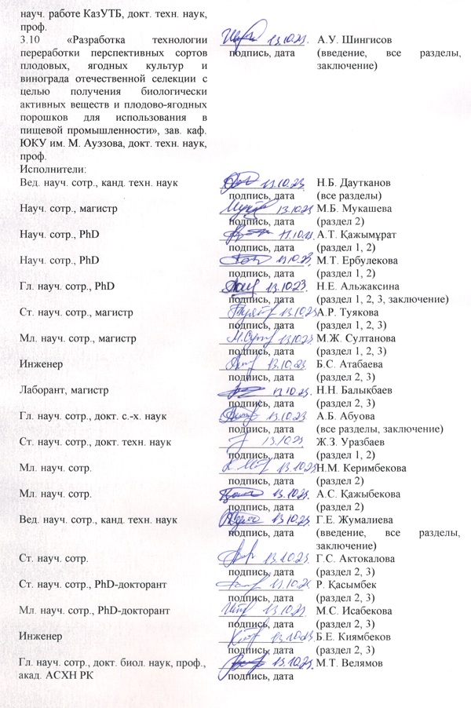

ПРИЛОЖЕНИЕ Б
Патенты






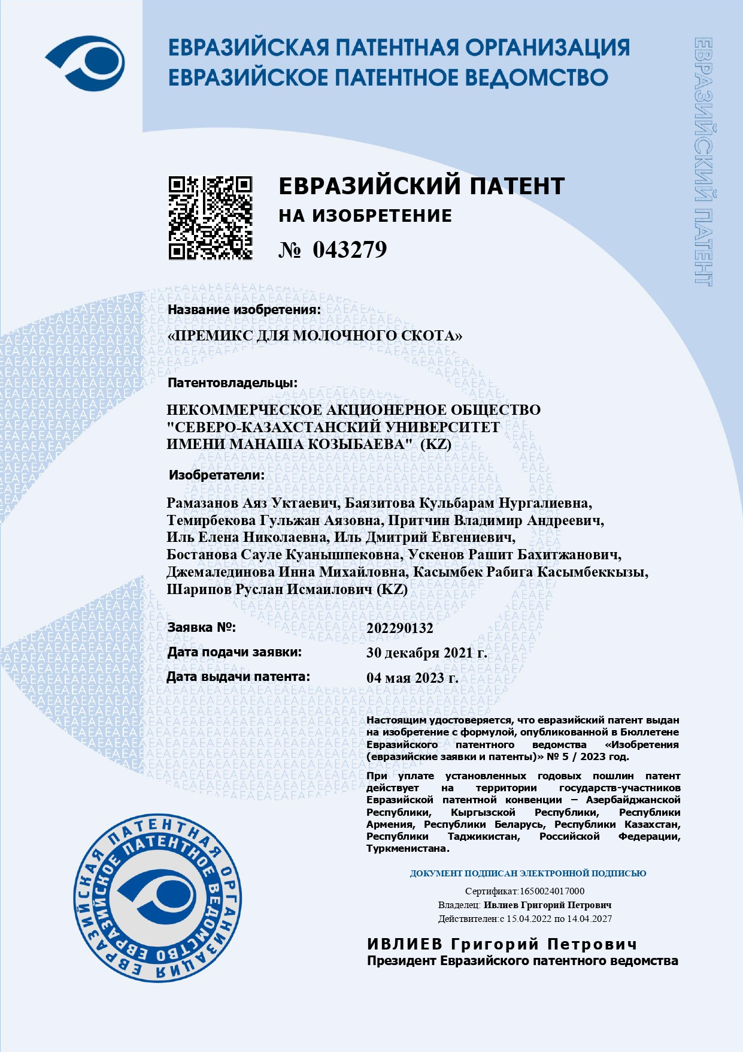

ПРИЛОЖЕНИЕ В
Протокола испытаний
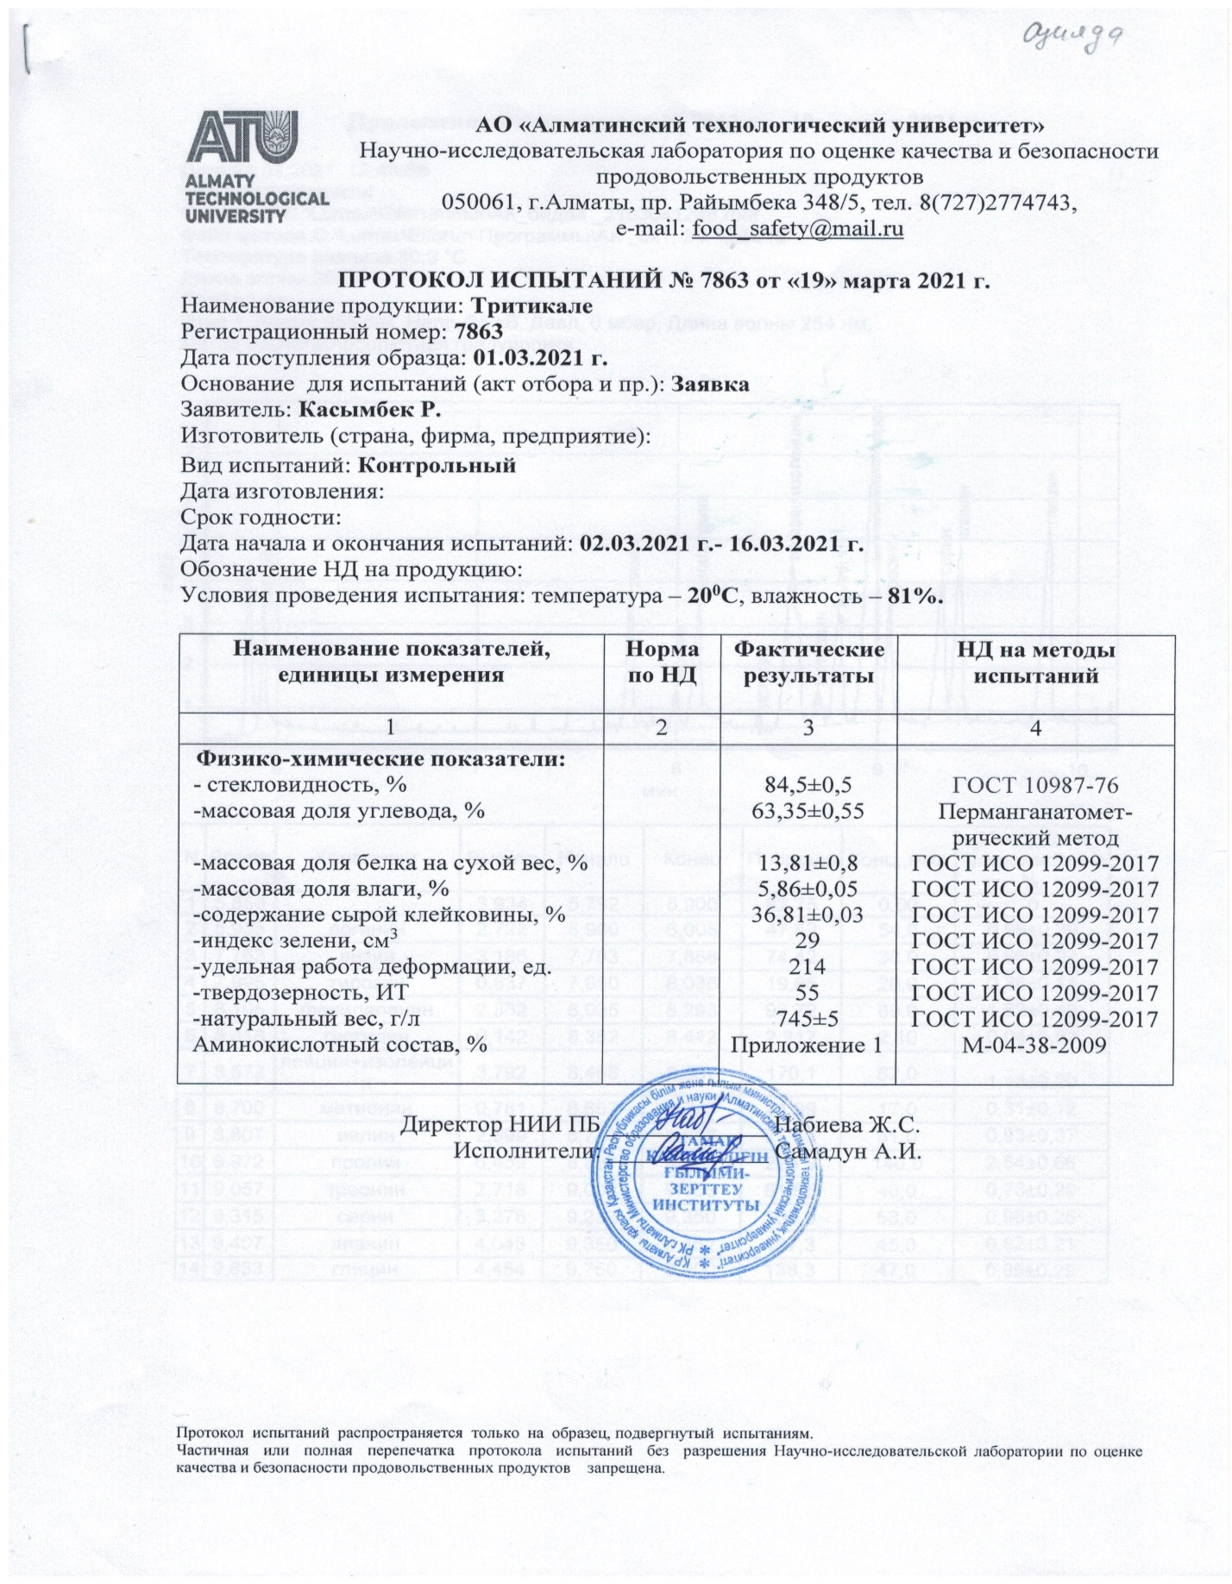
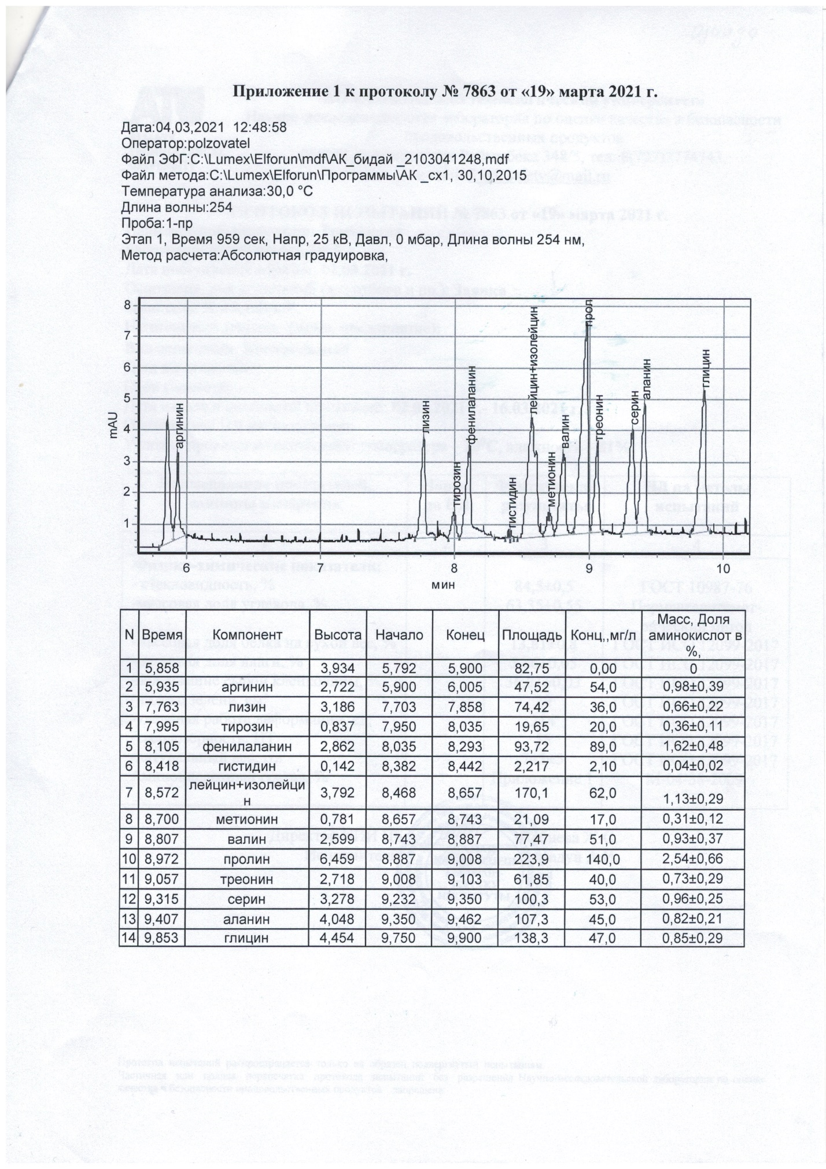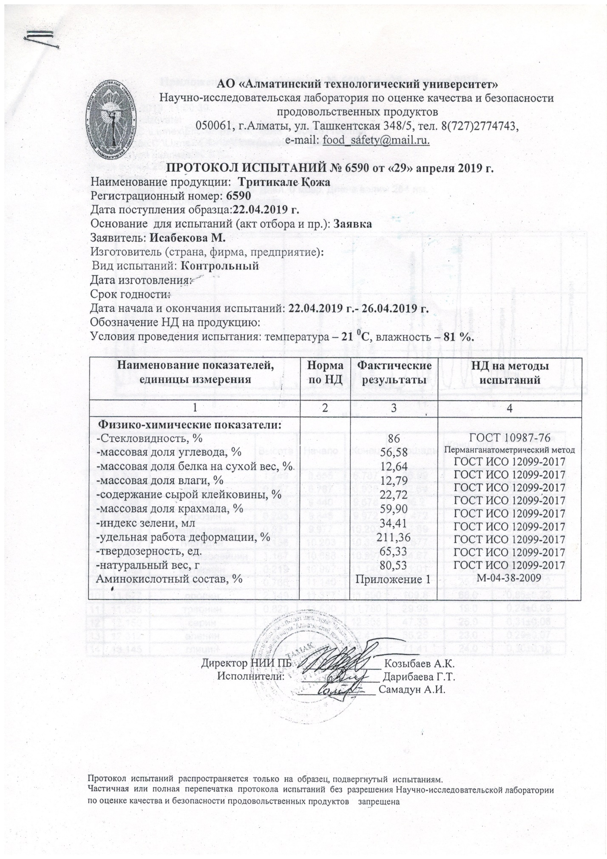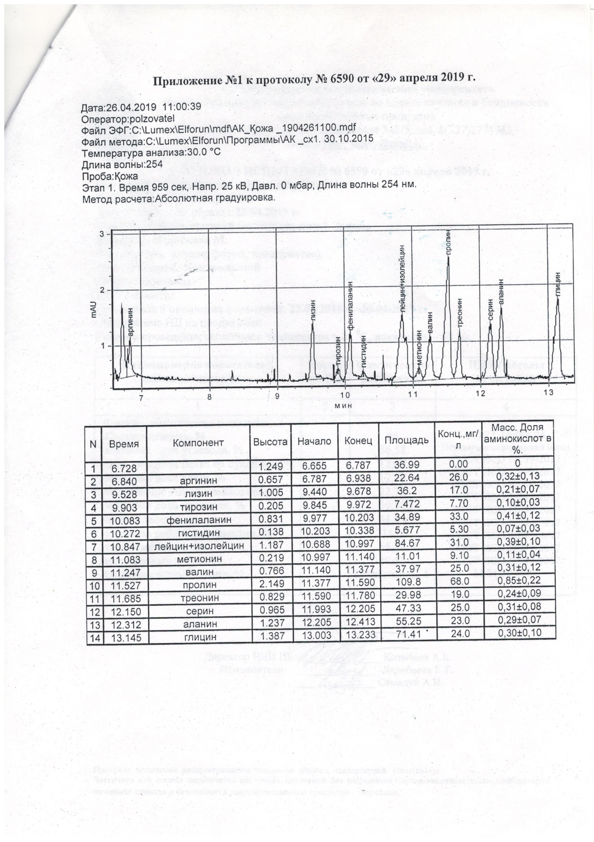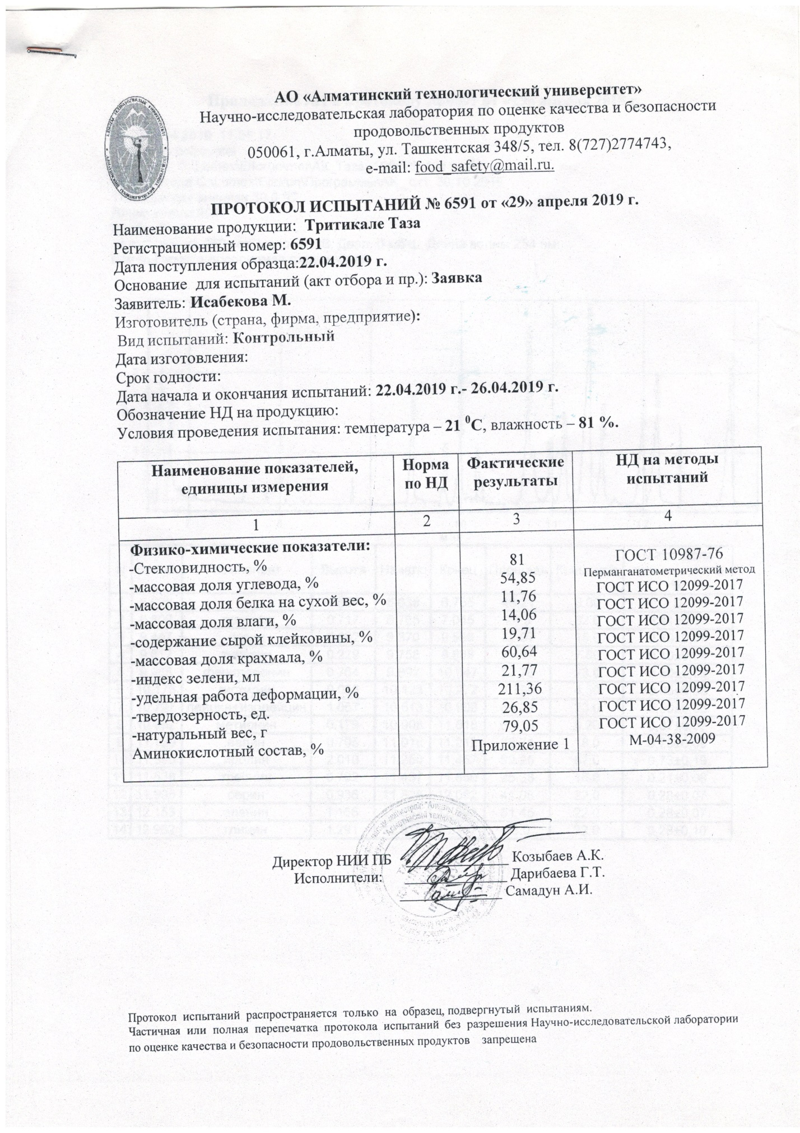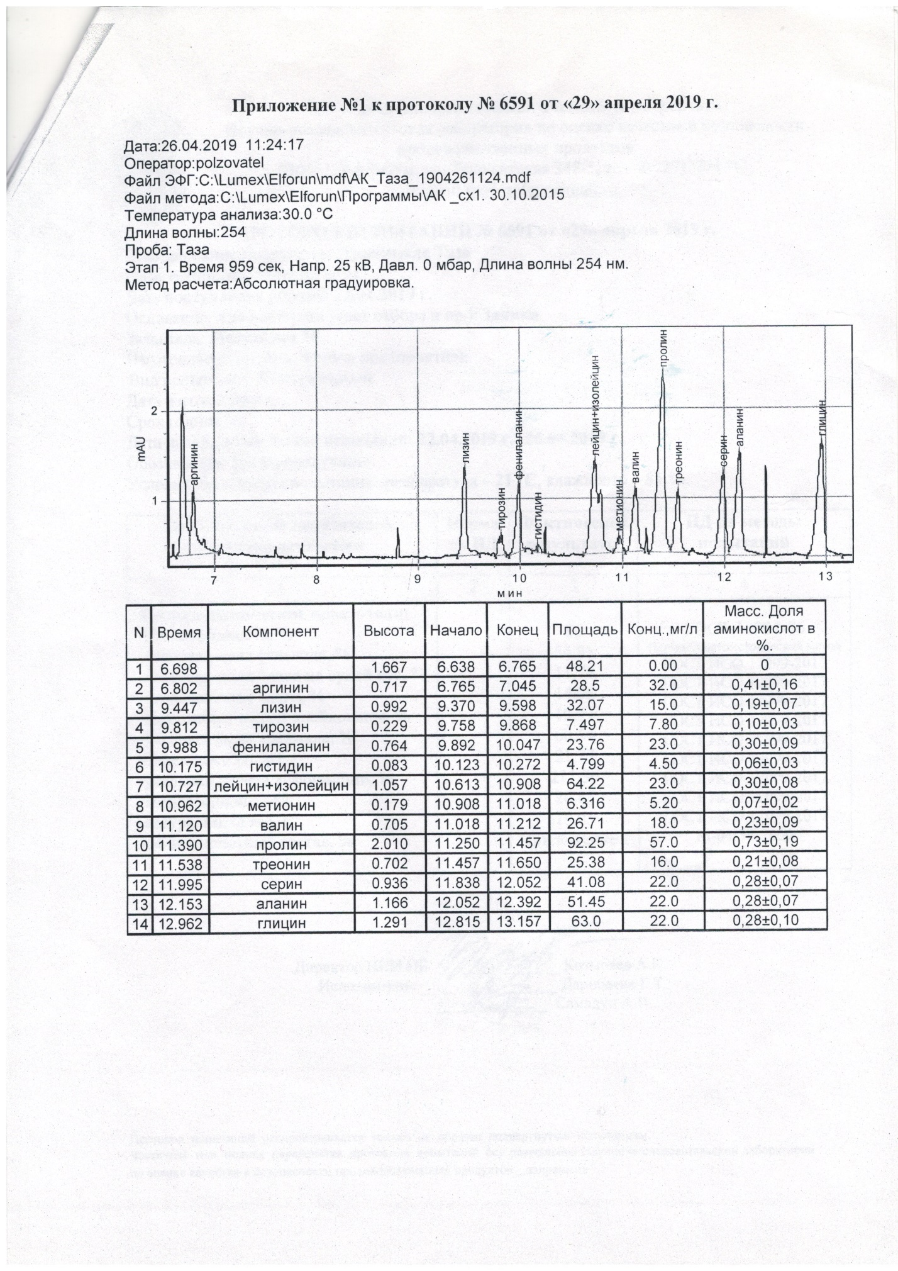



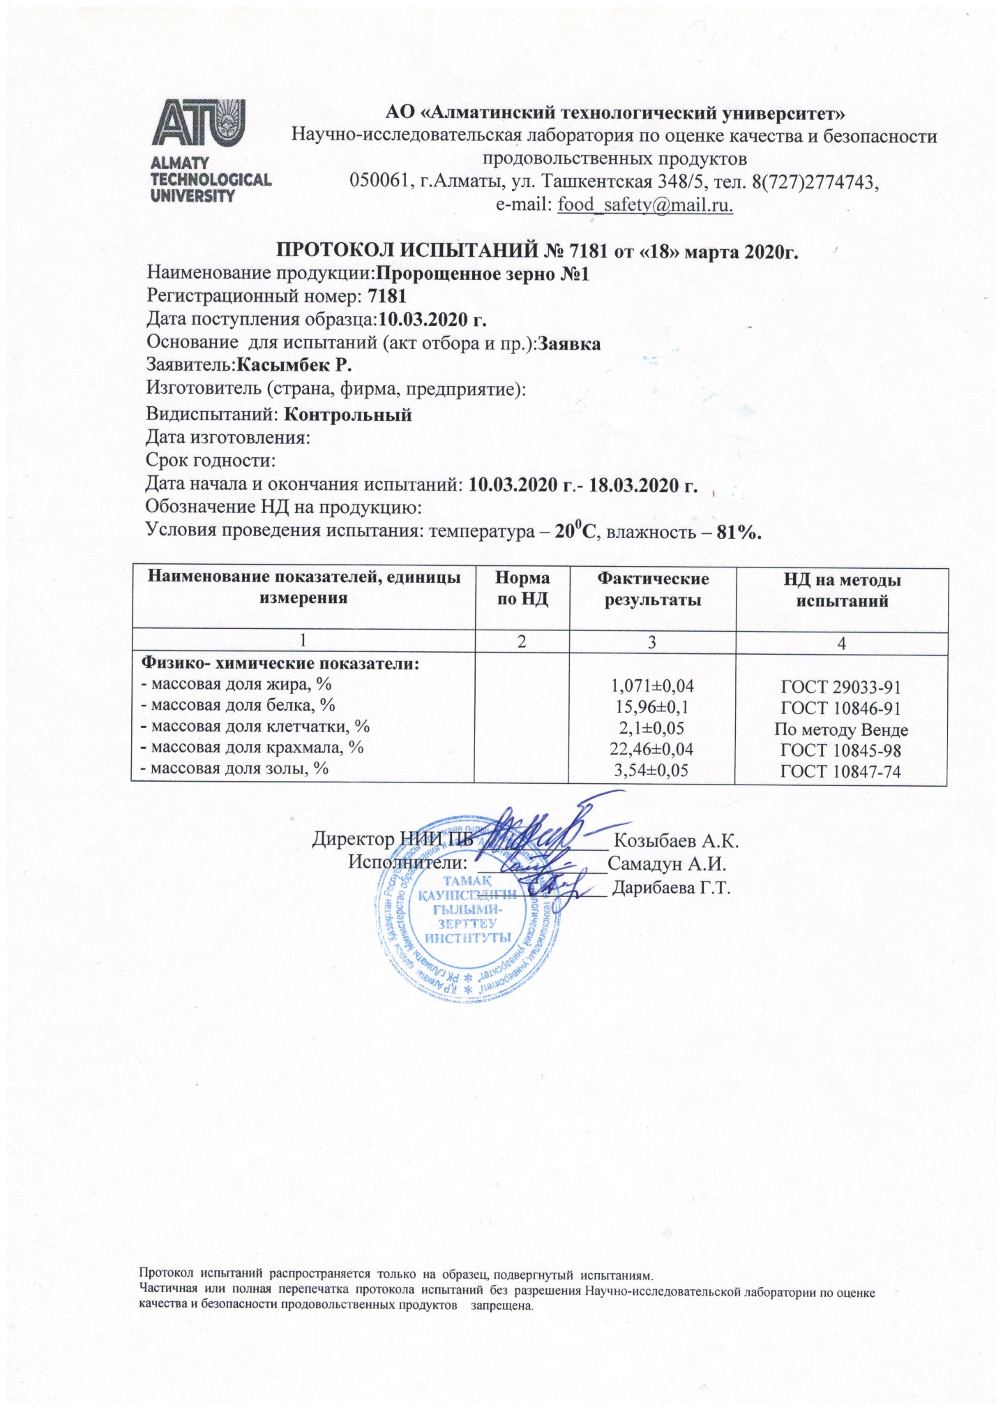

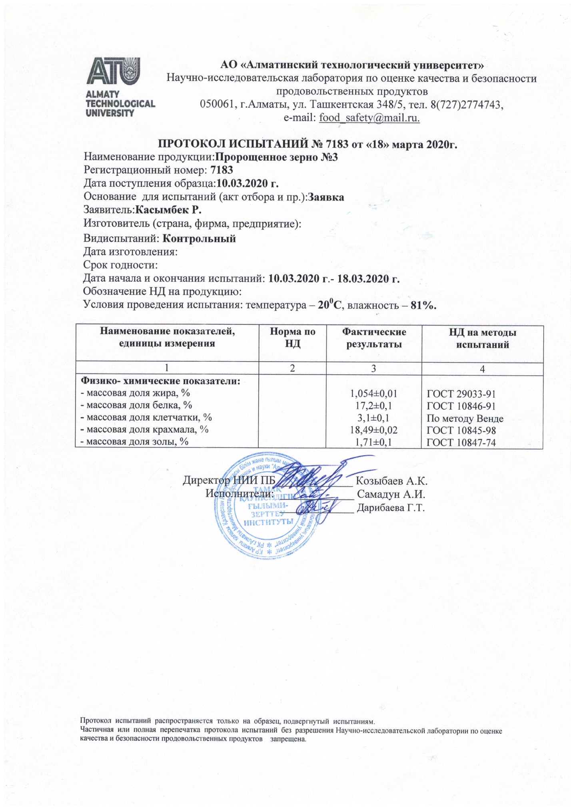

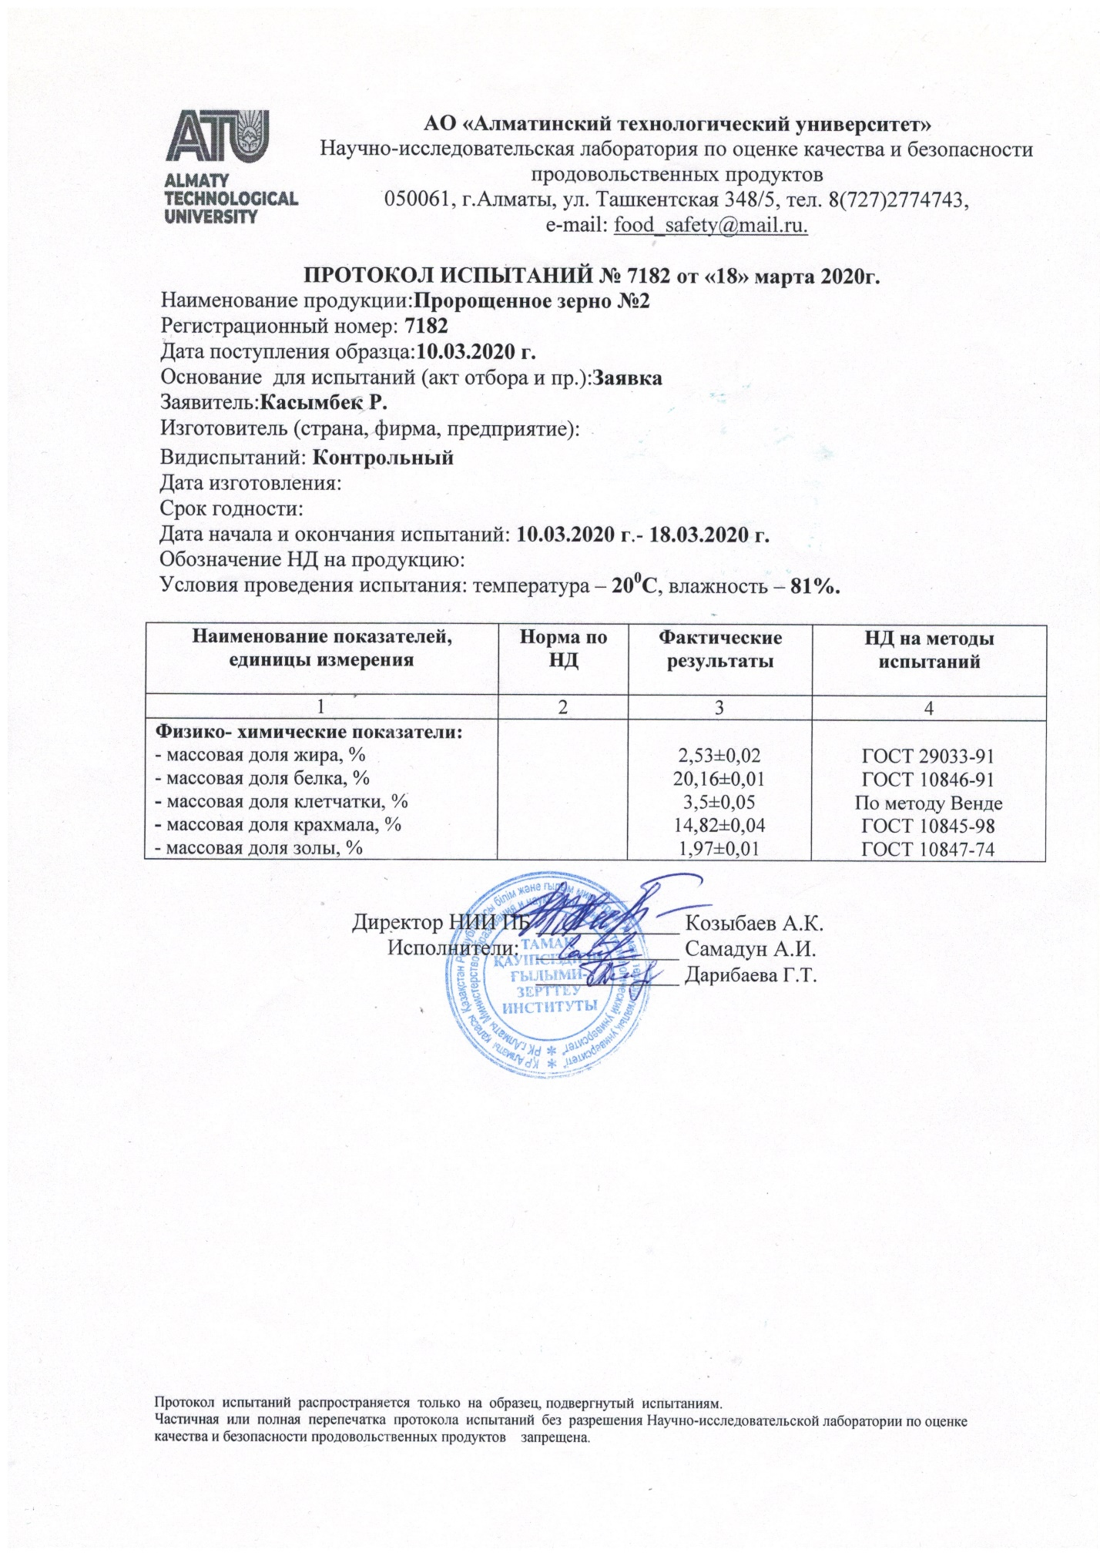

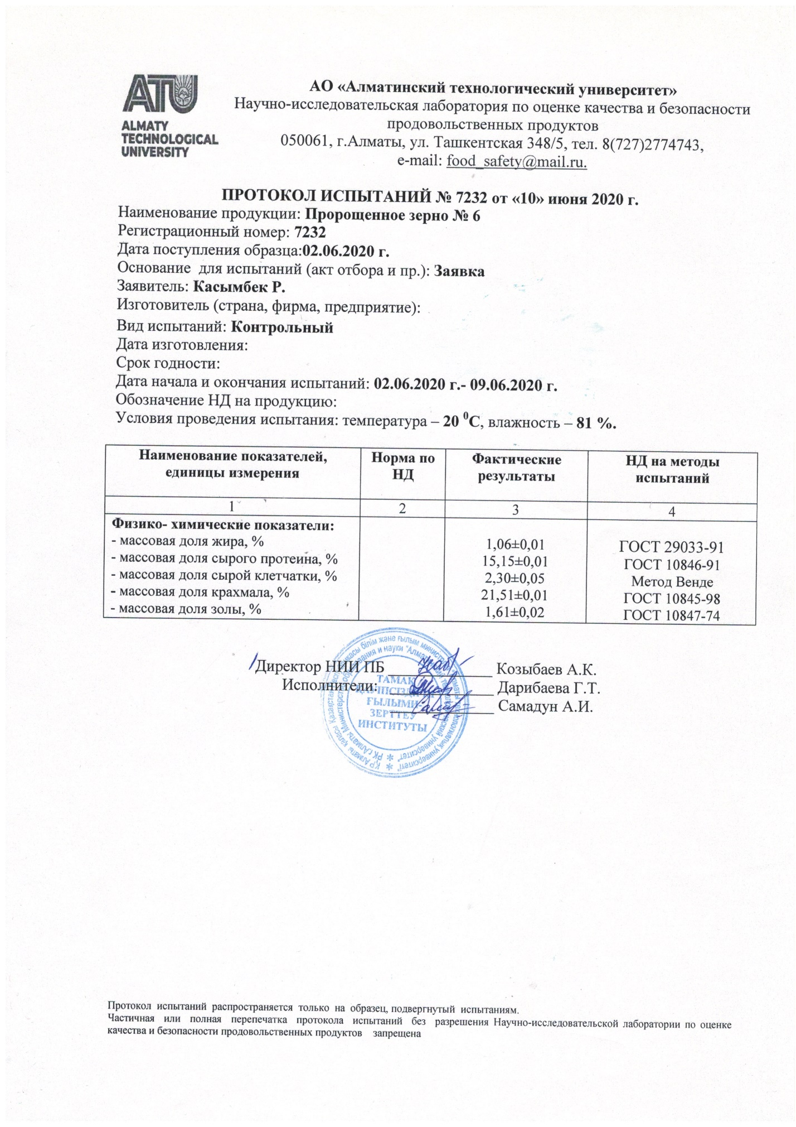

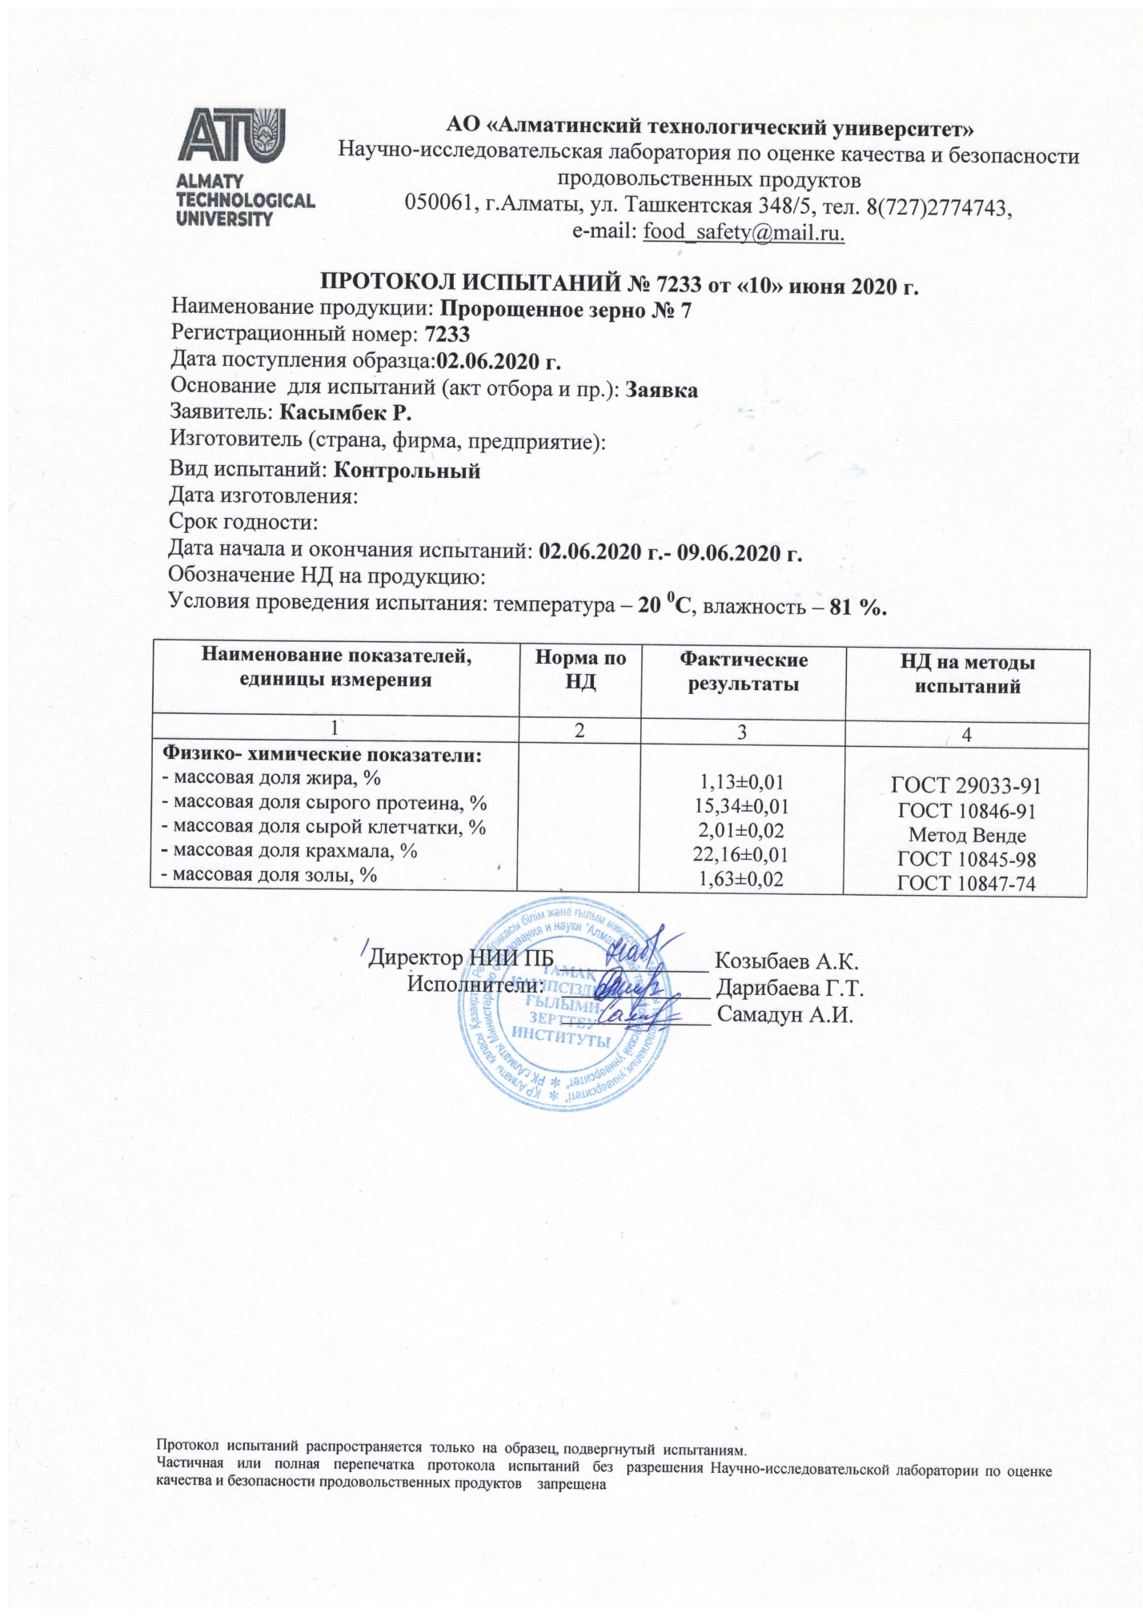

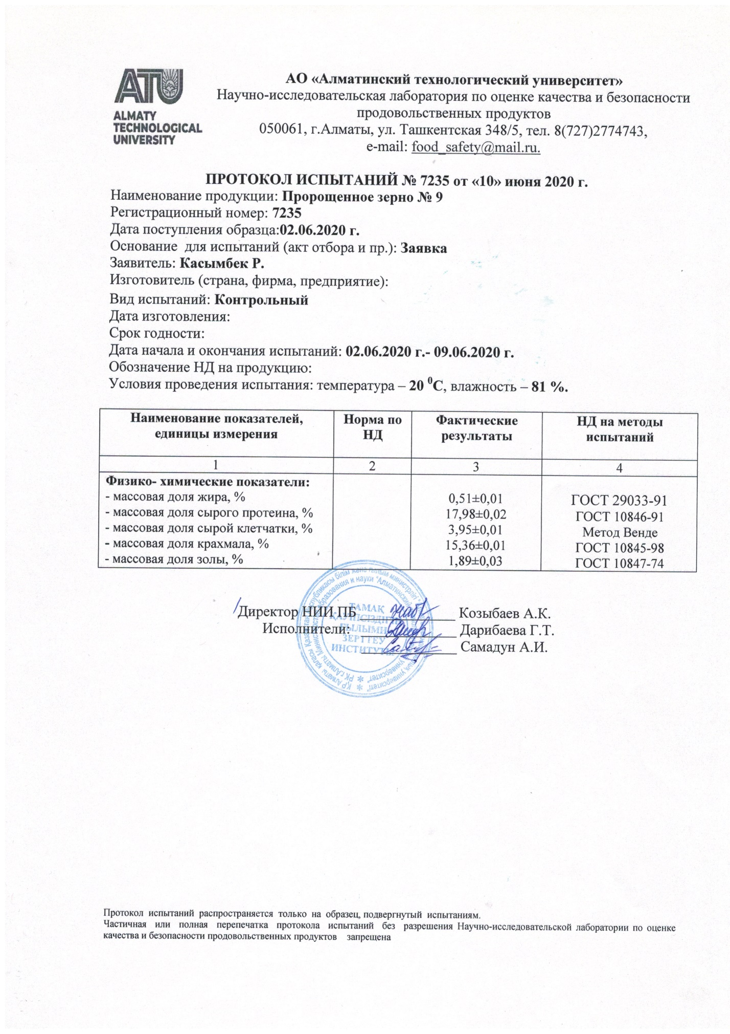

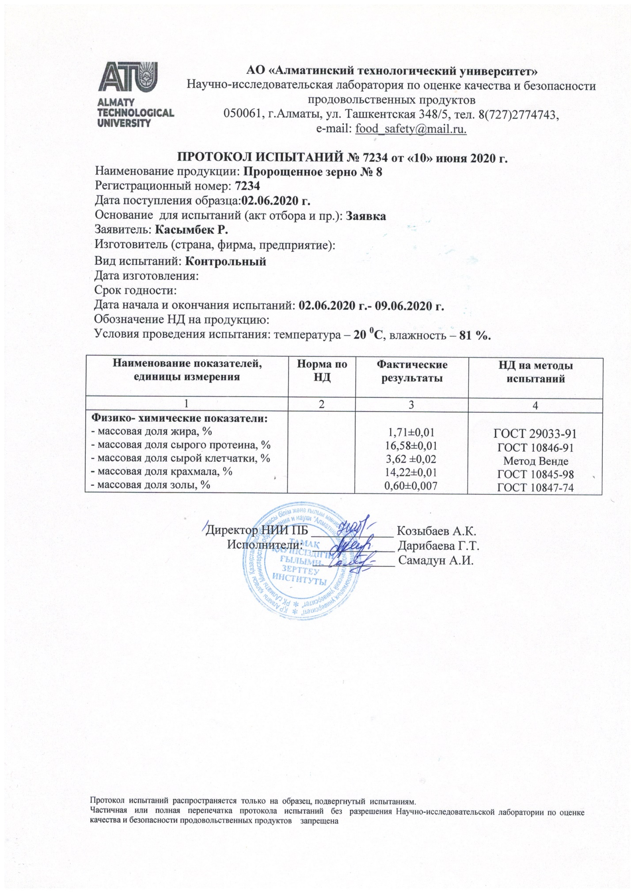

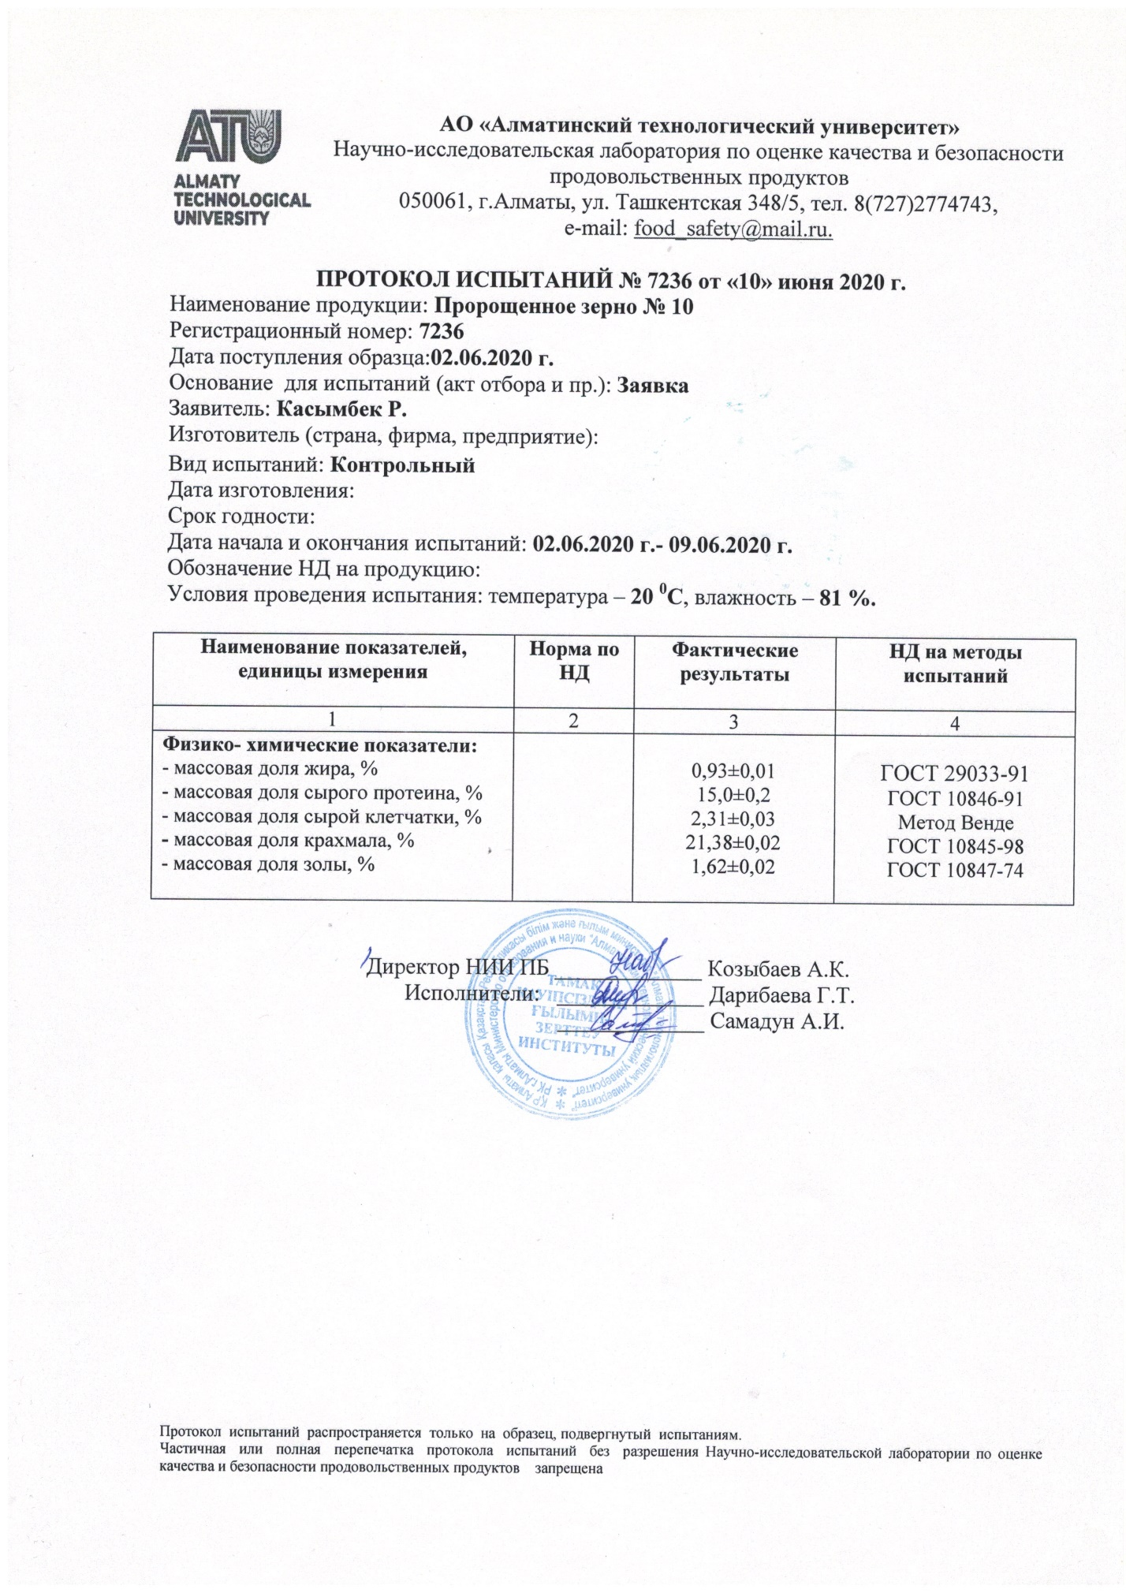

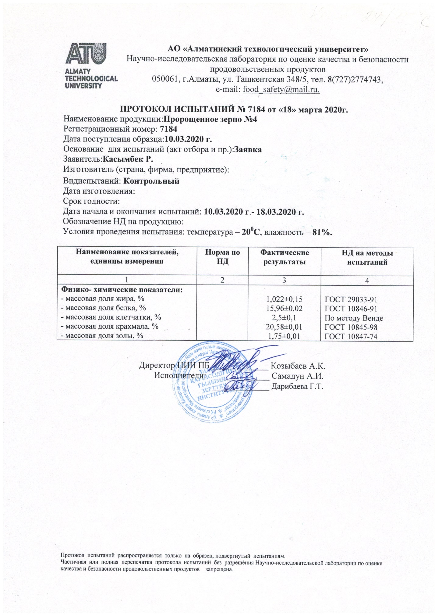

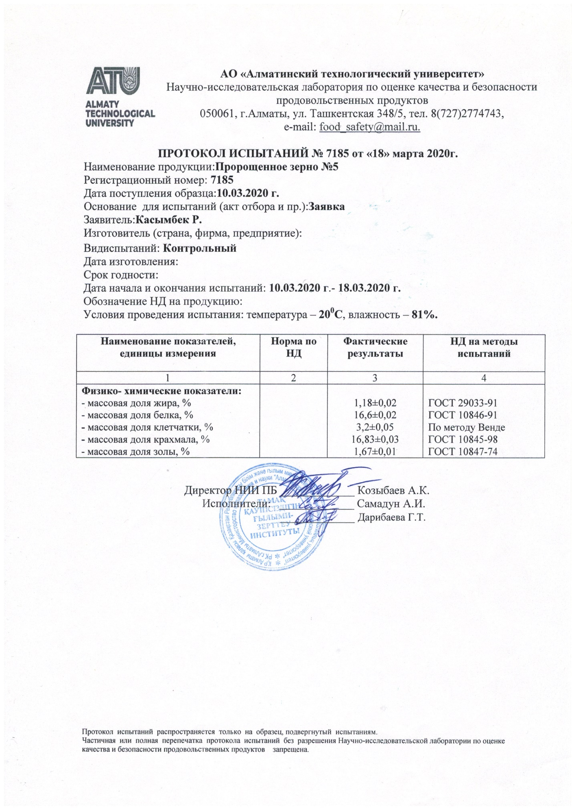

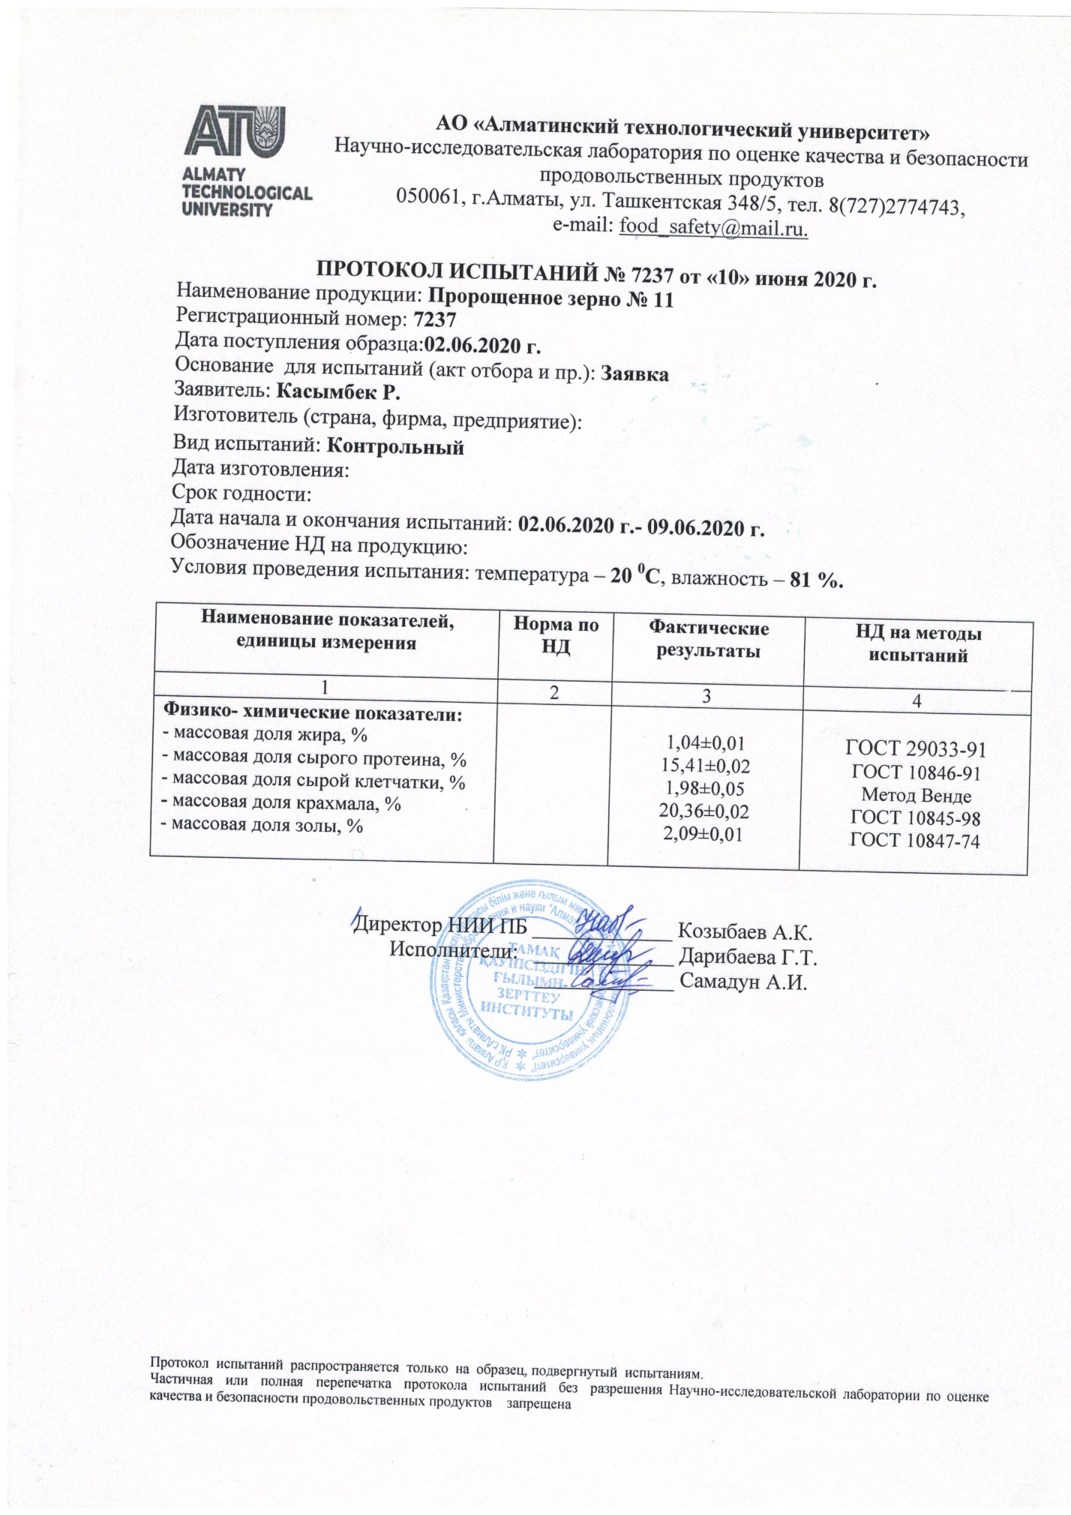

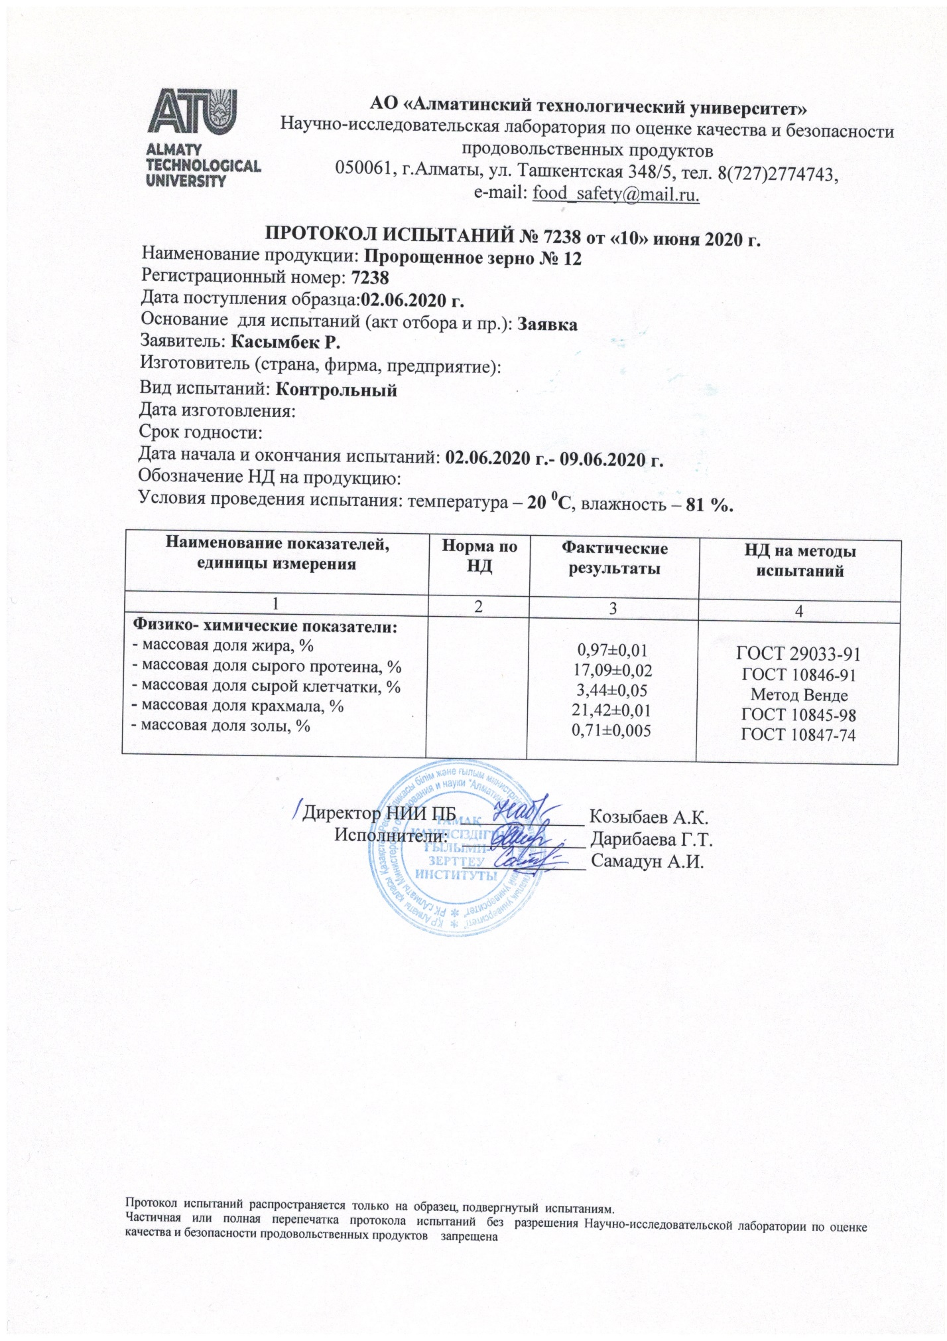

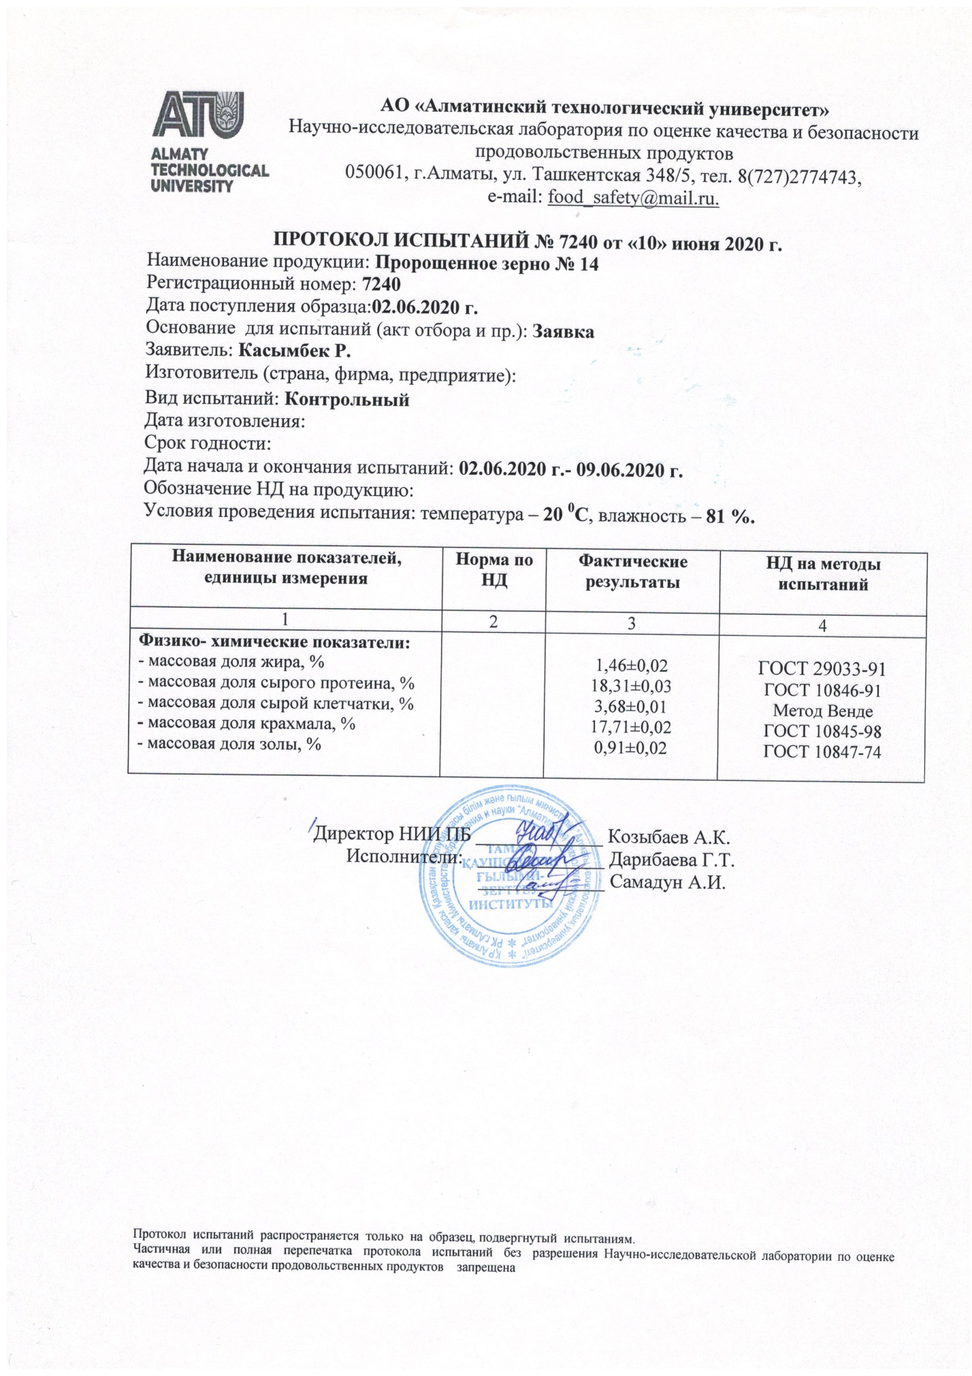

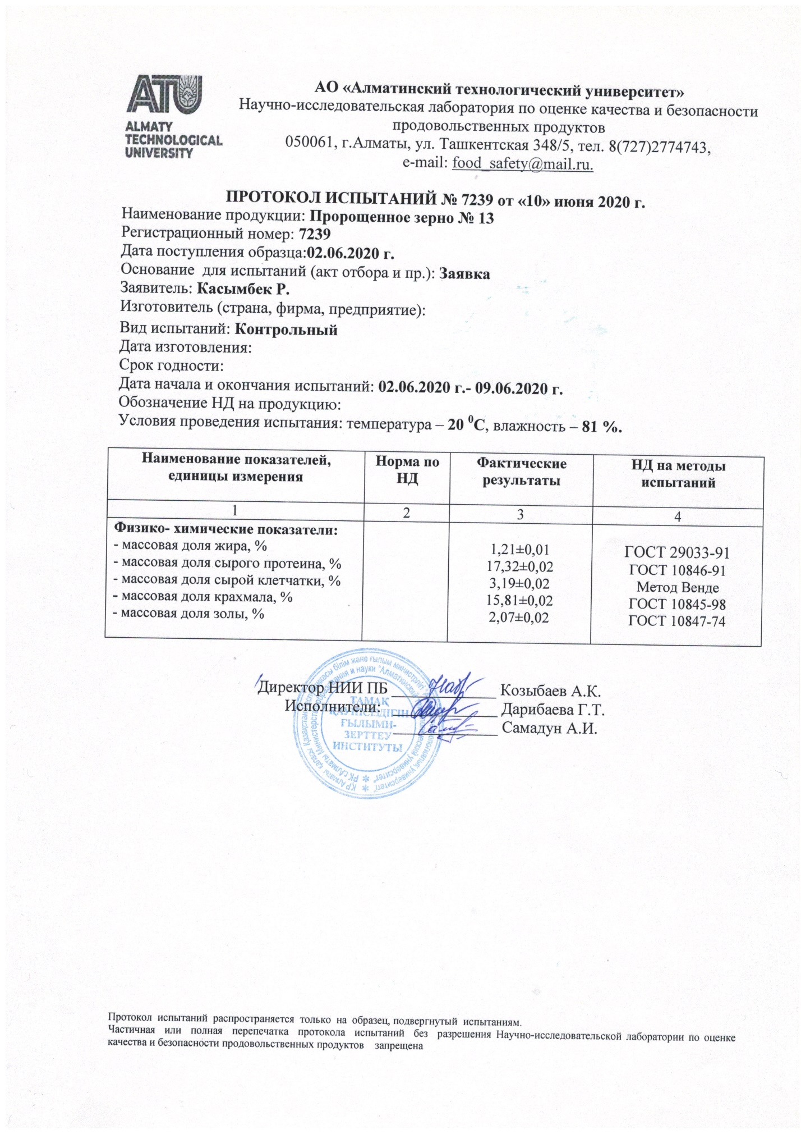

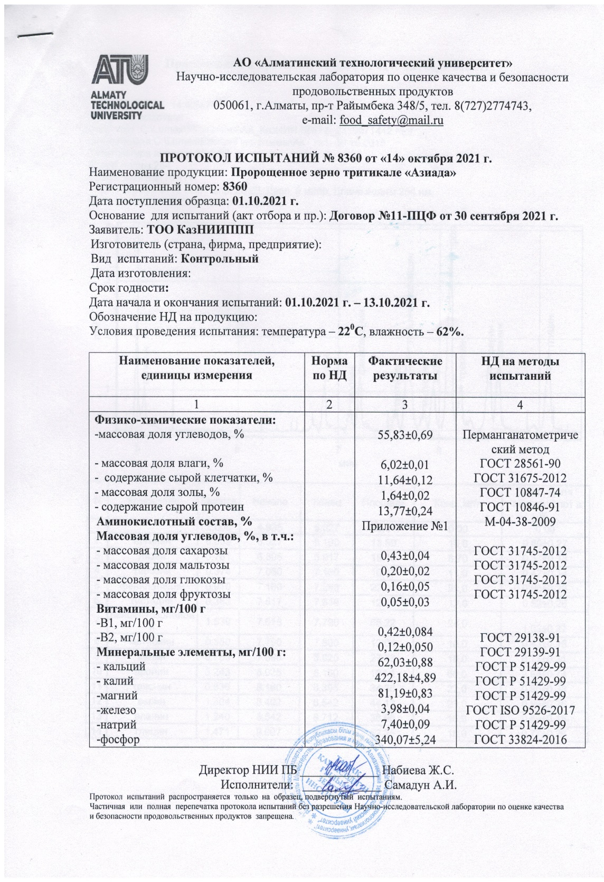

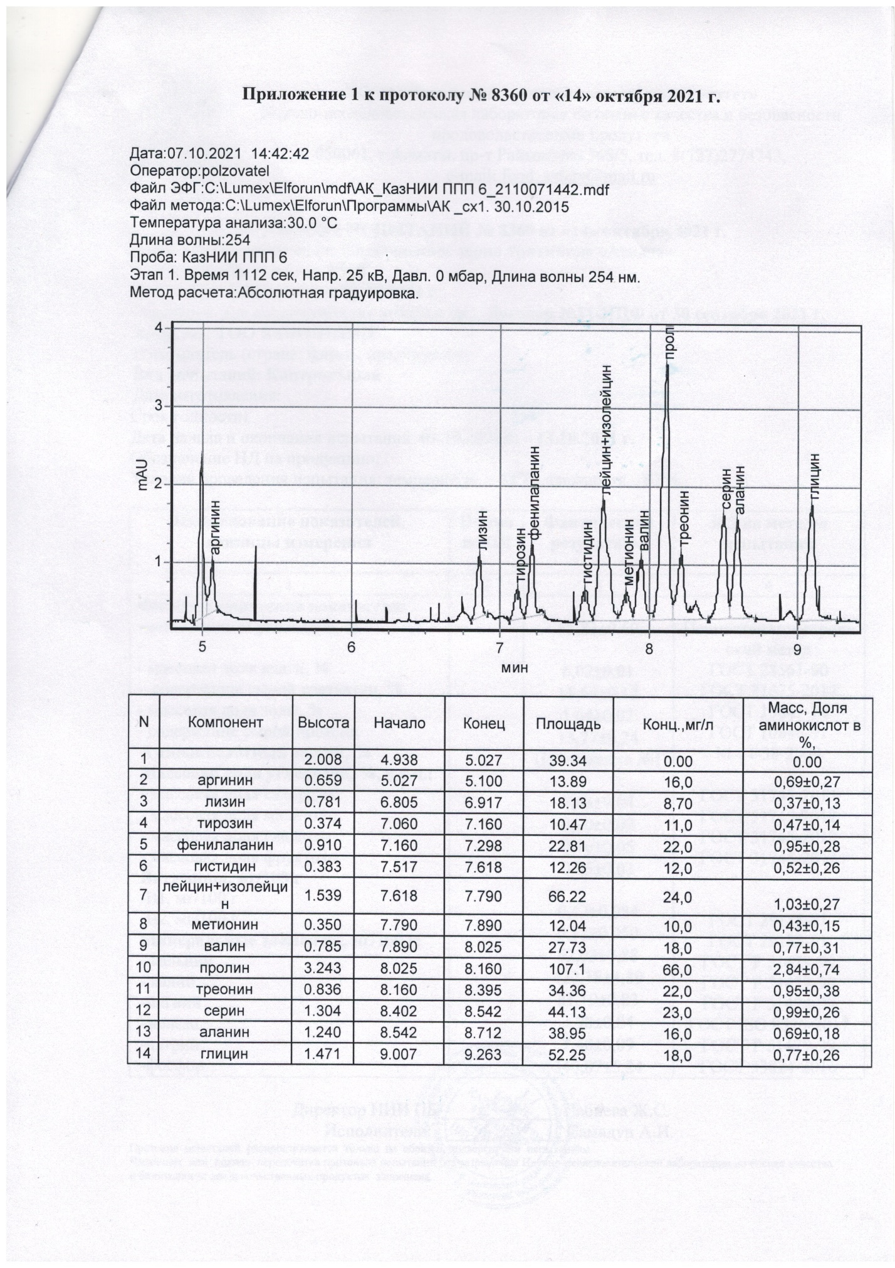

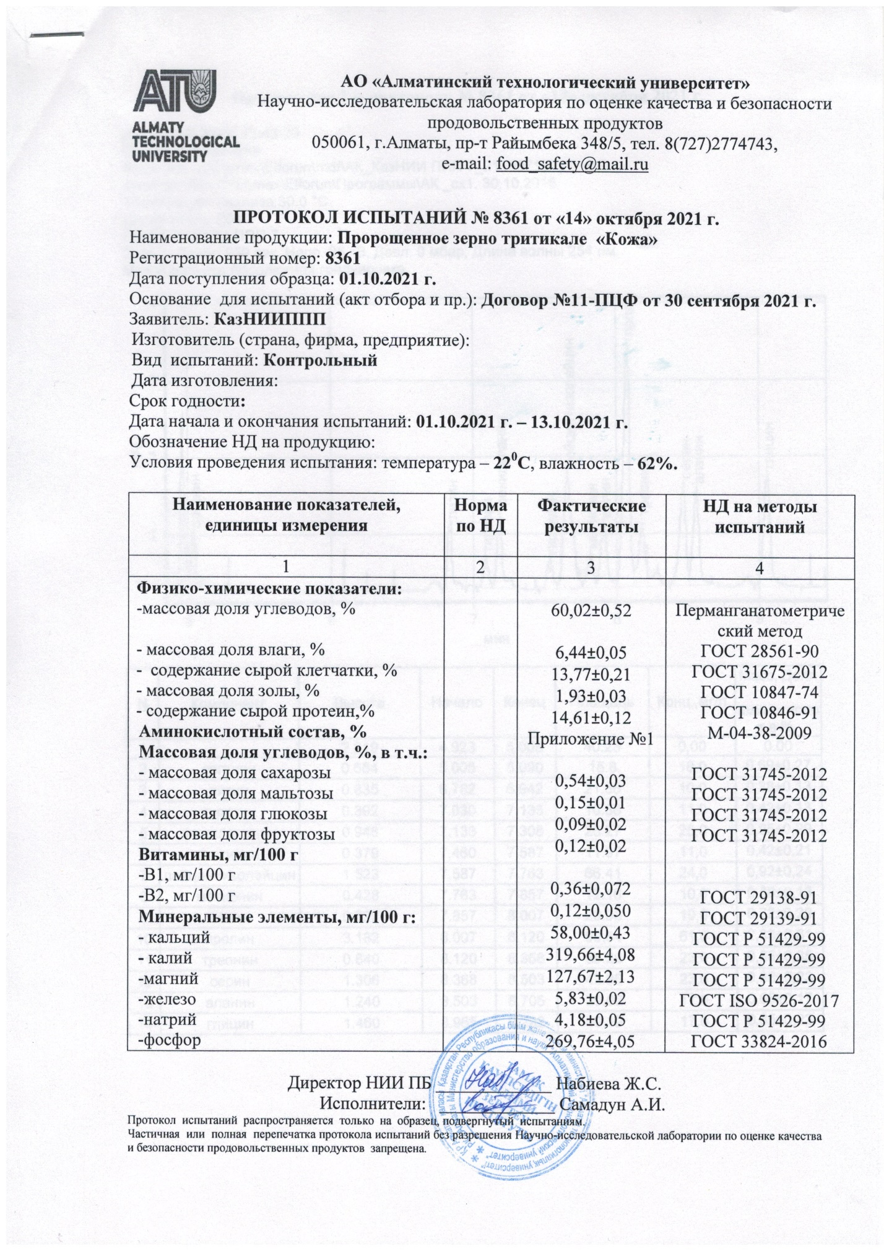

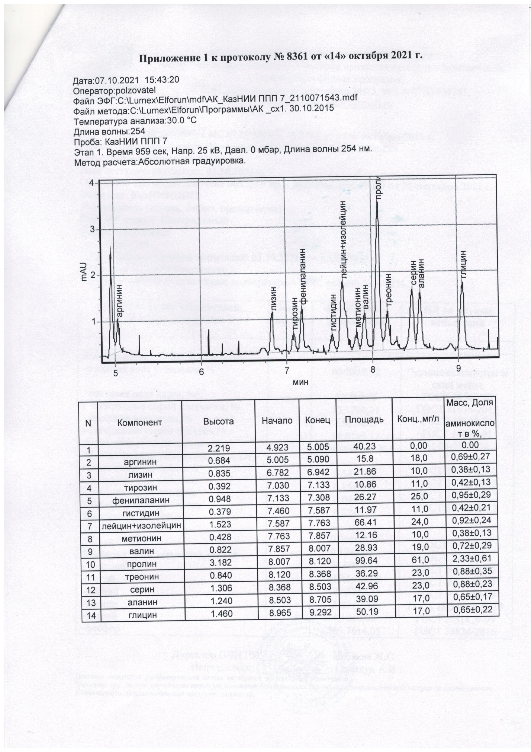

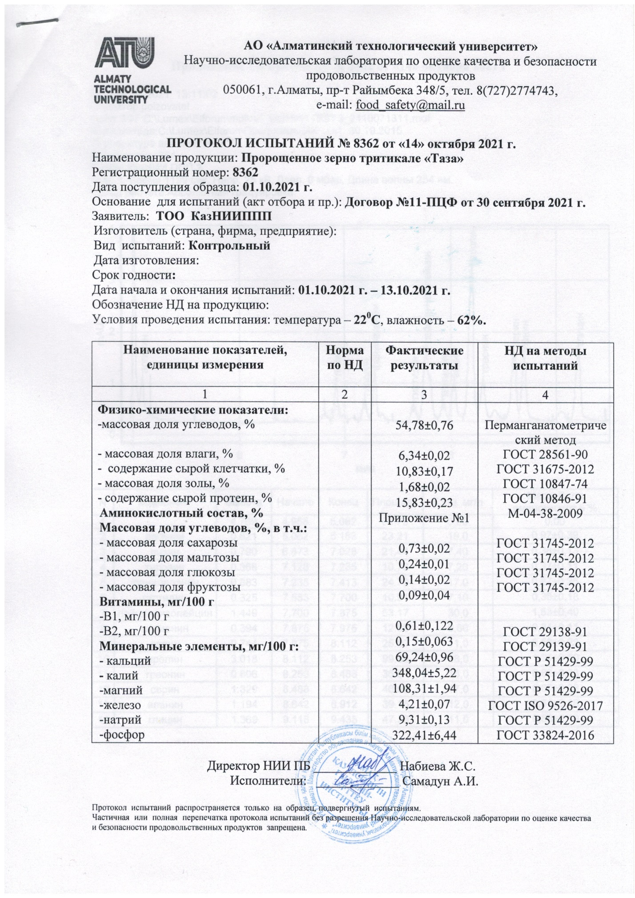

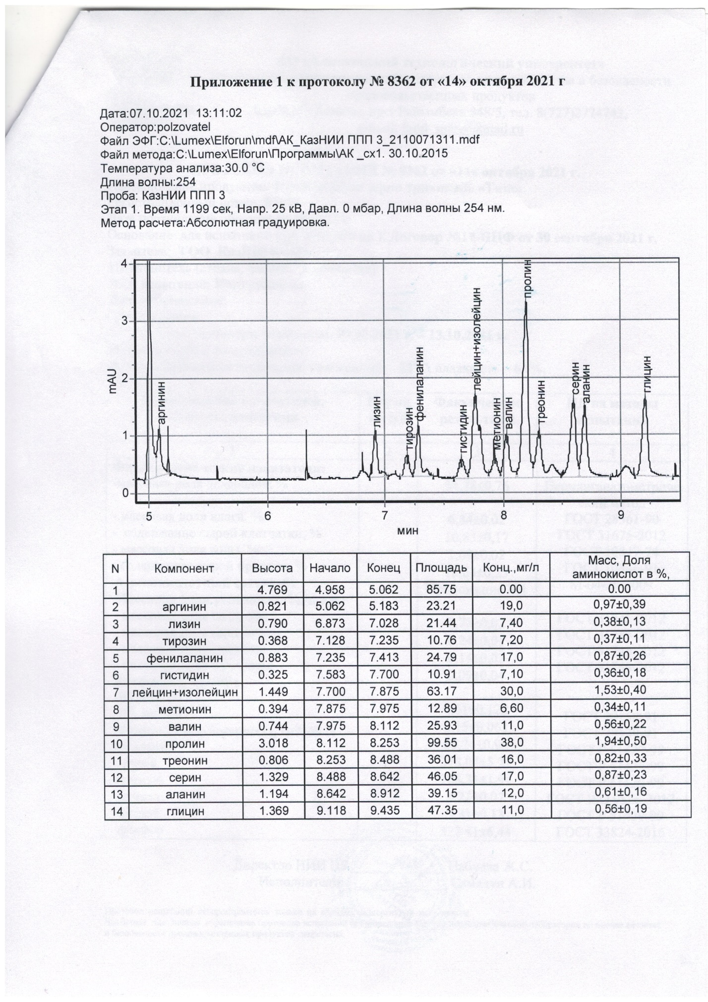

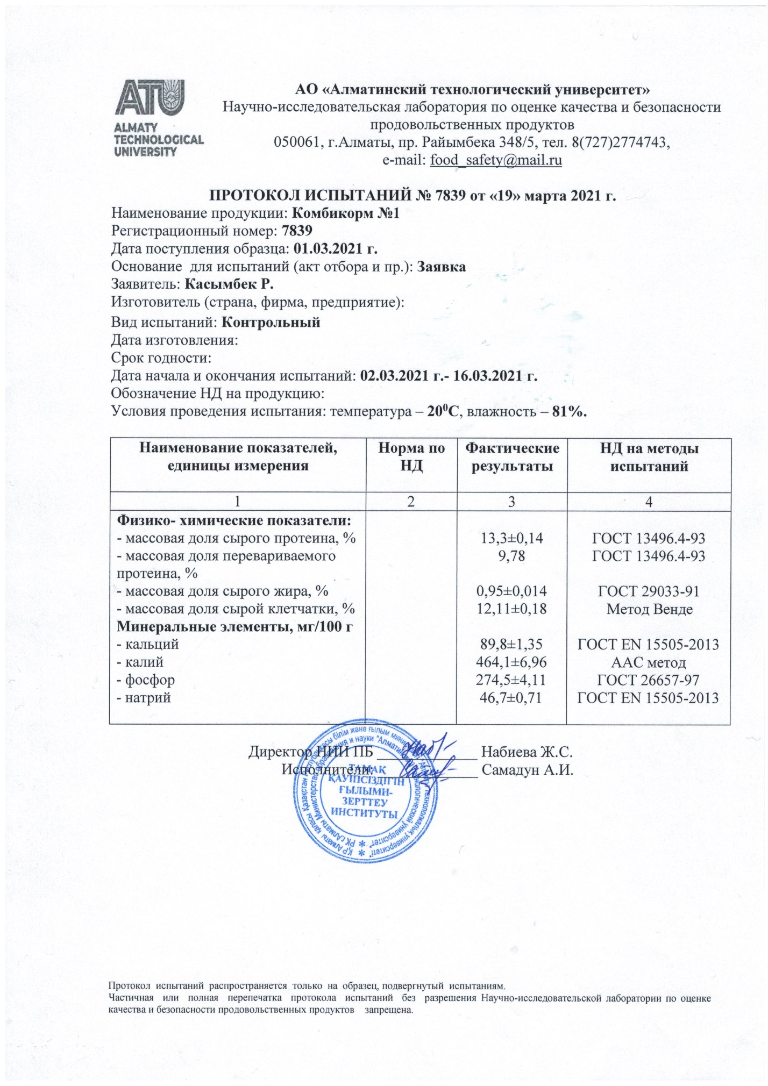

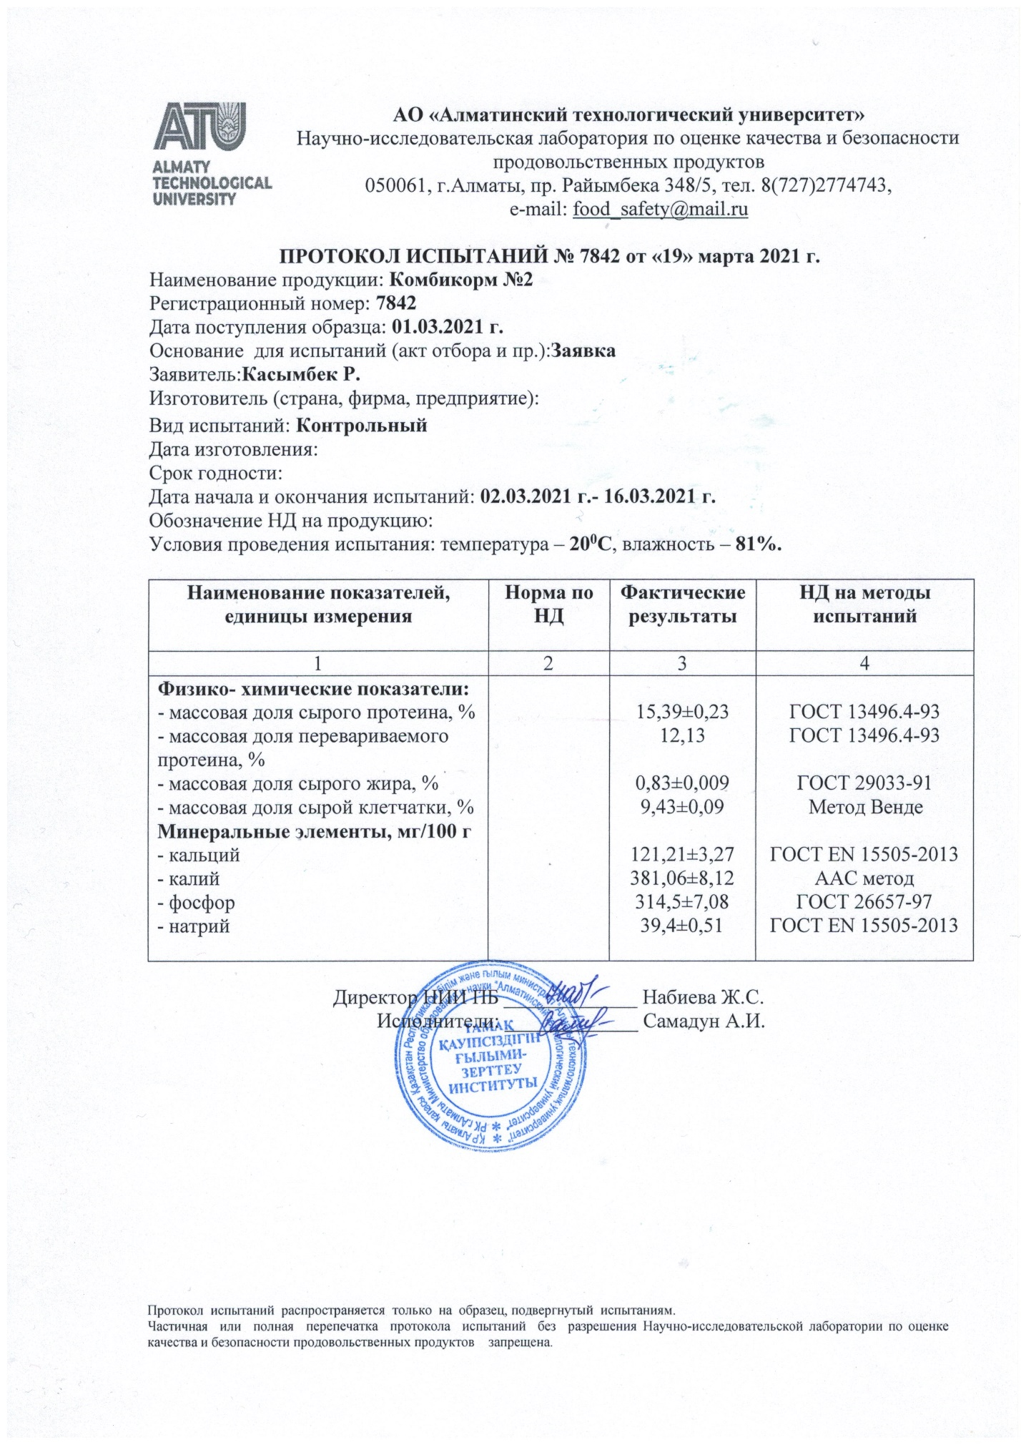

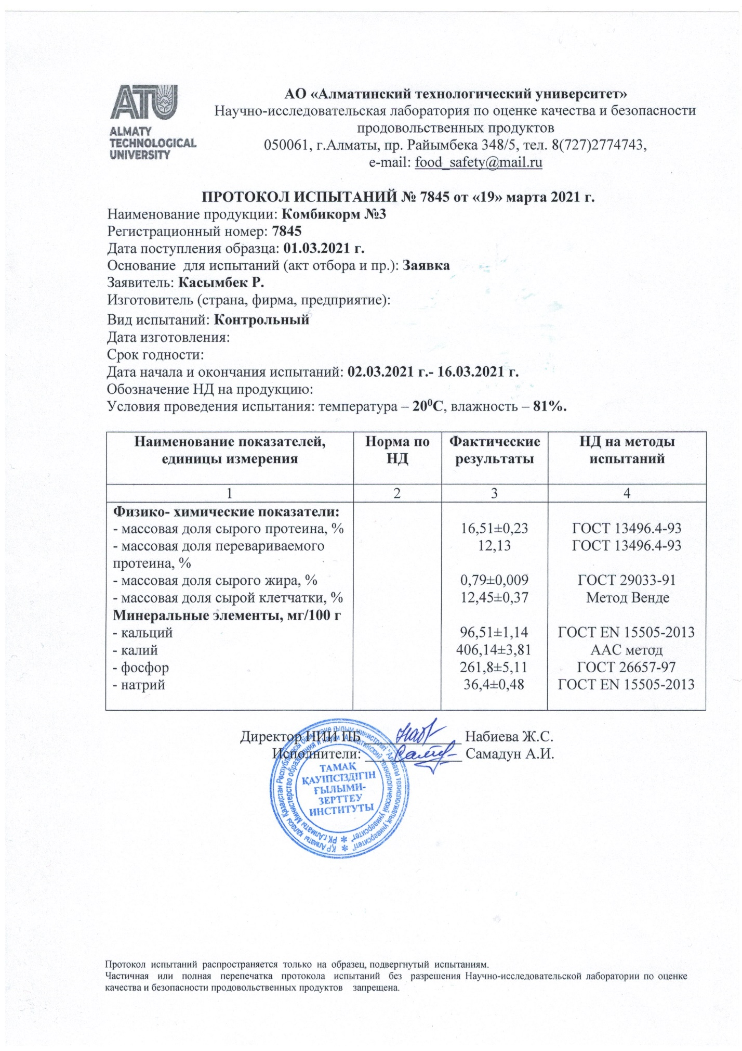

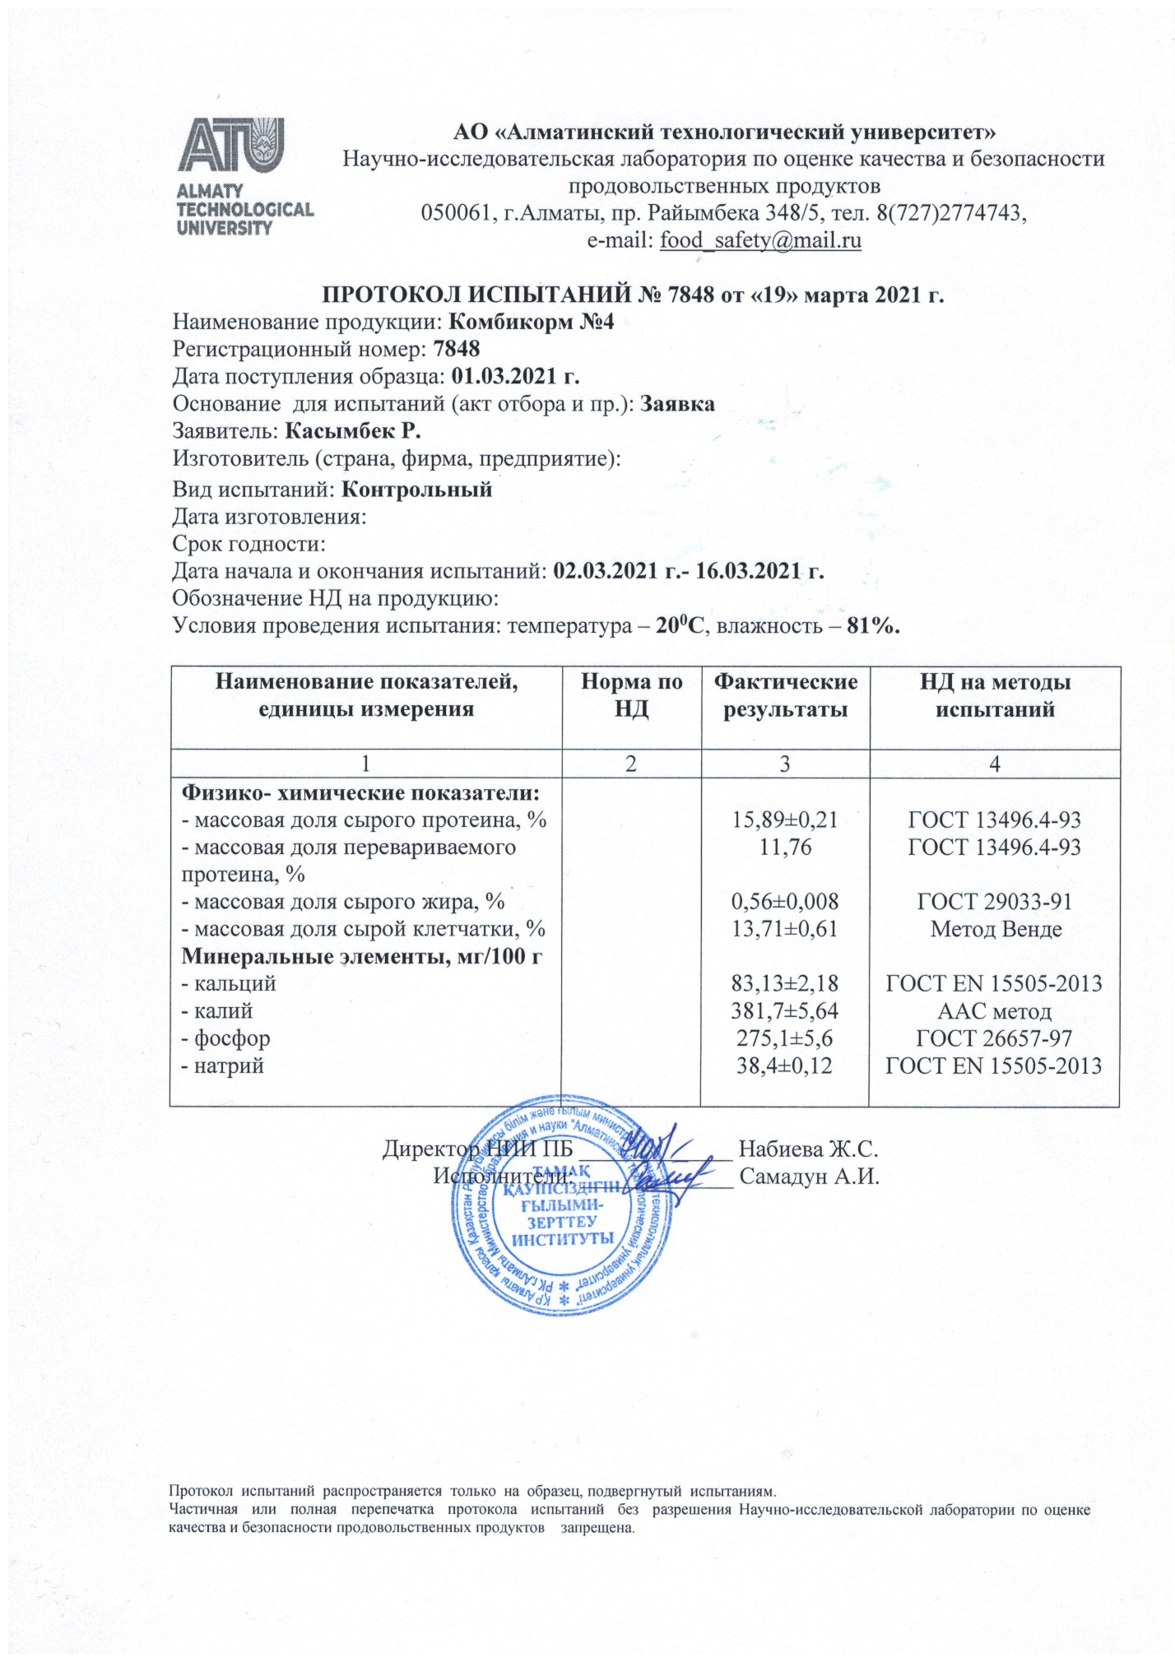

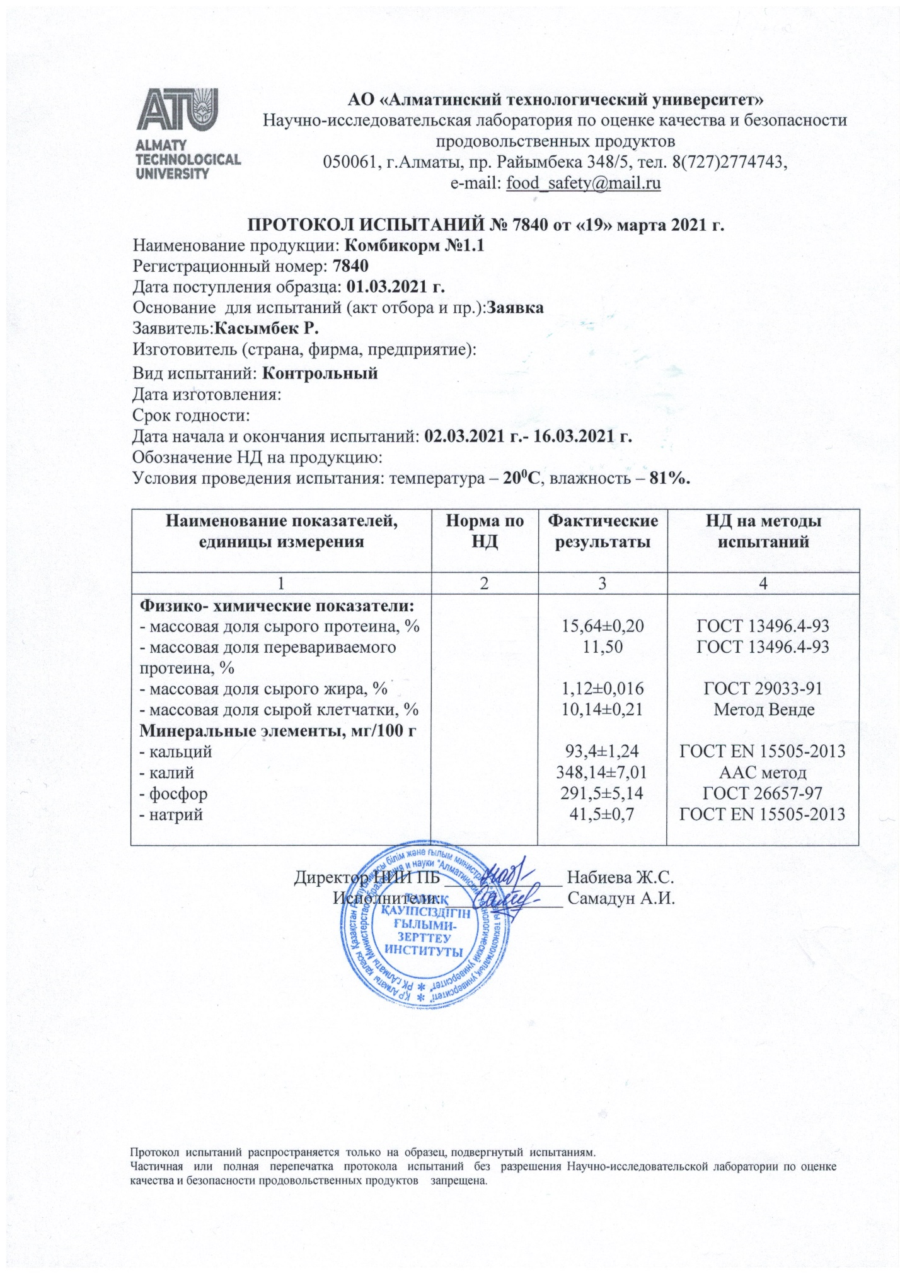

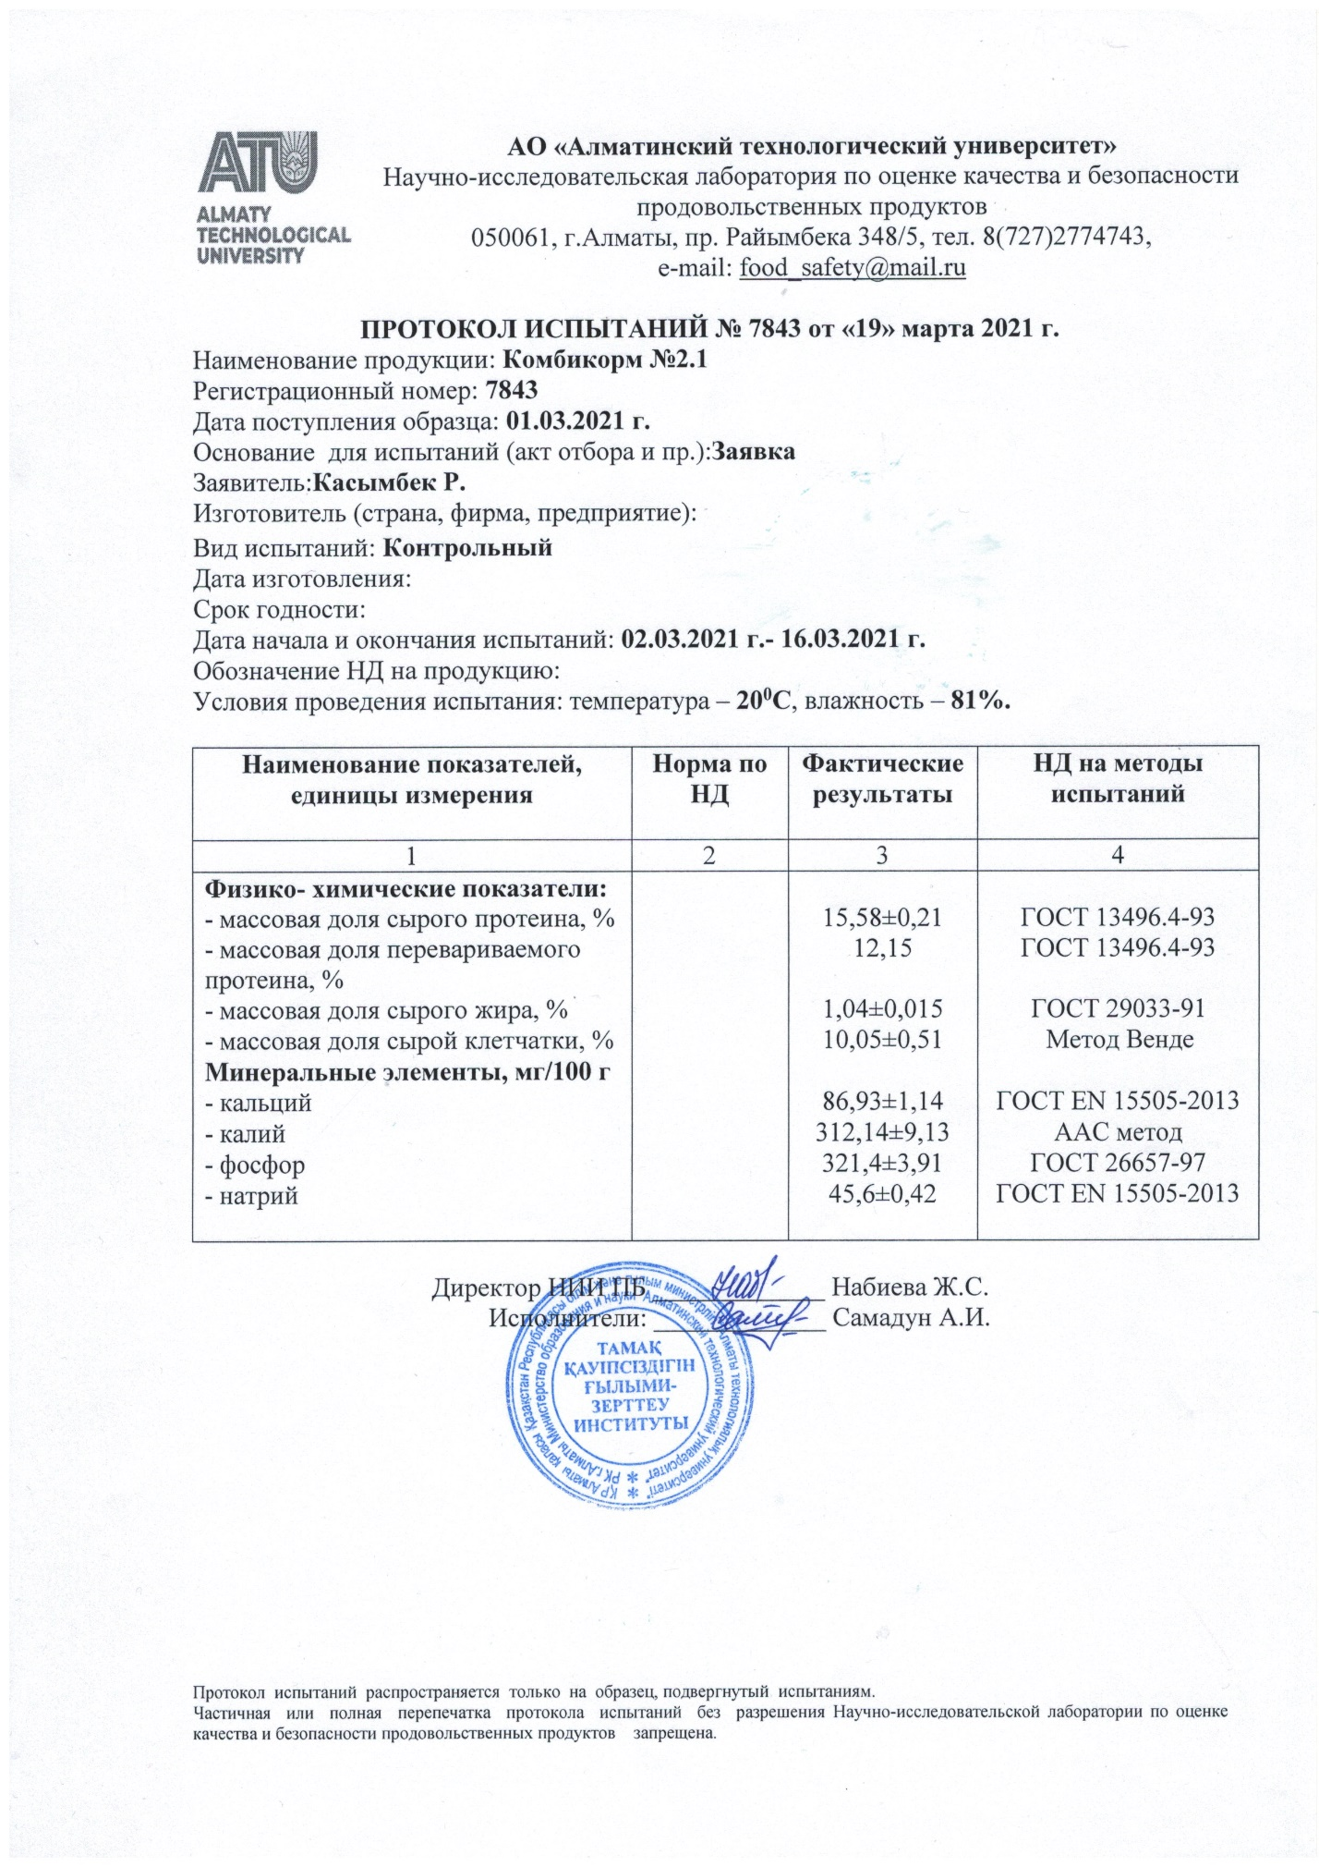

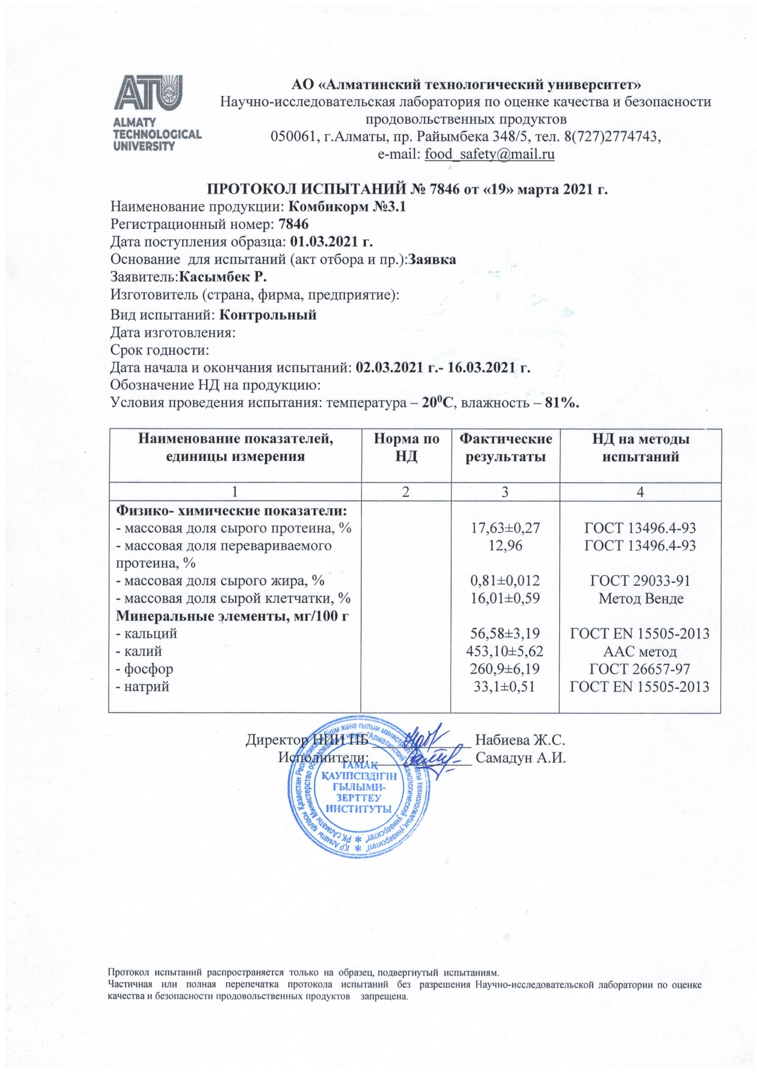

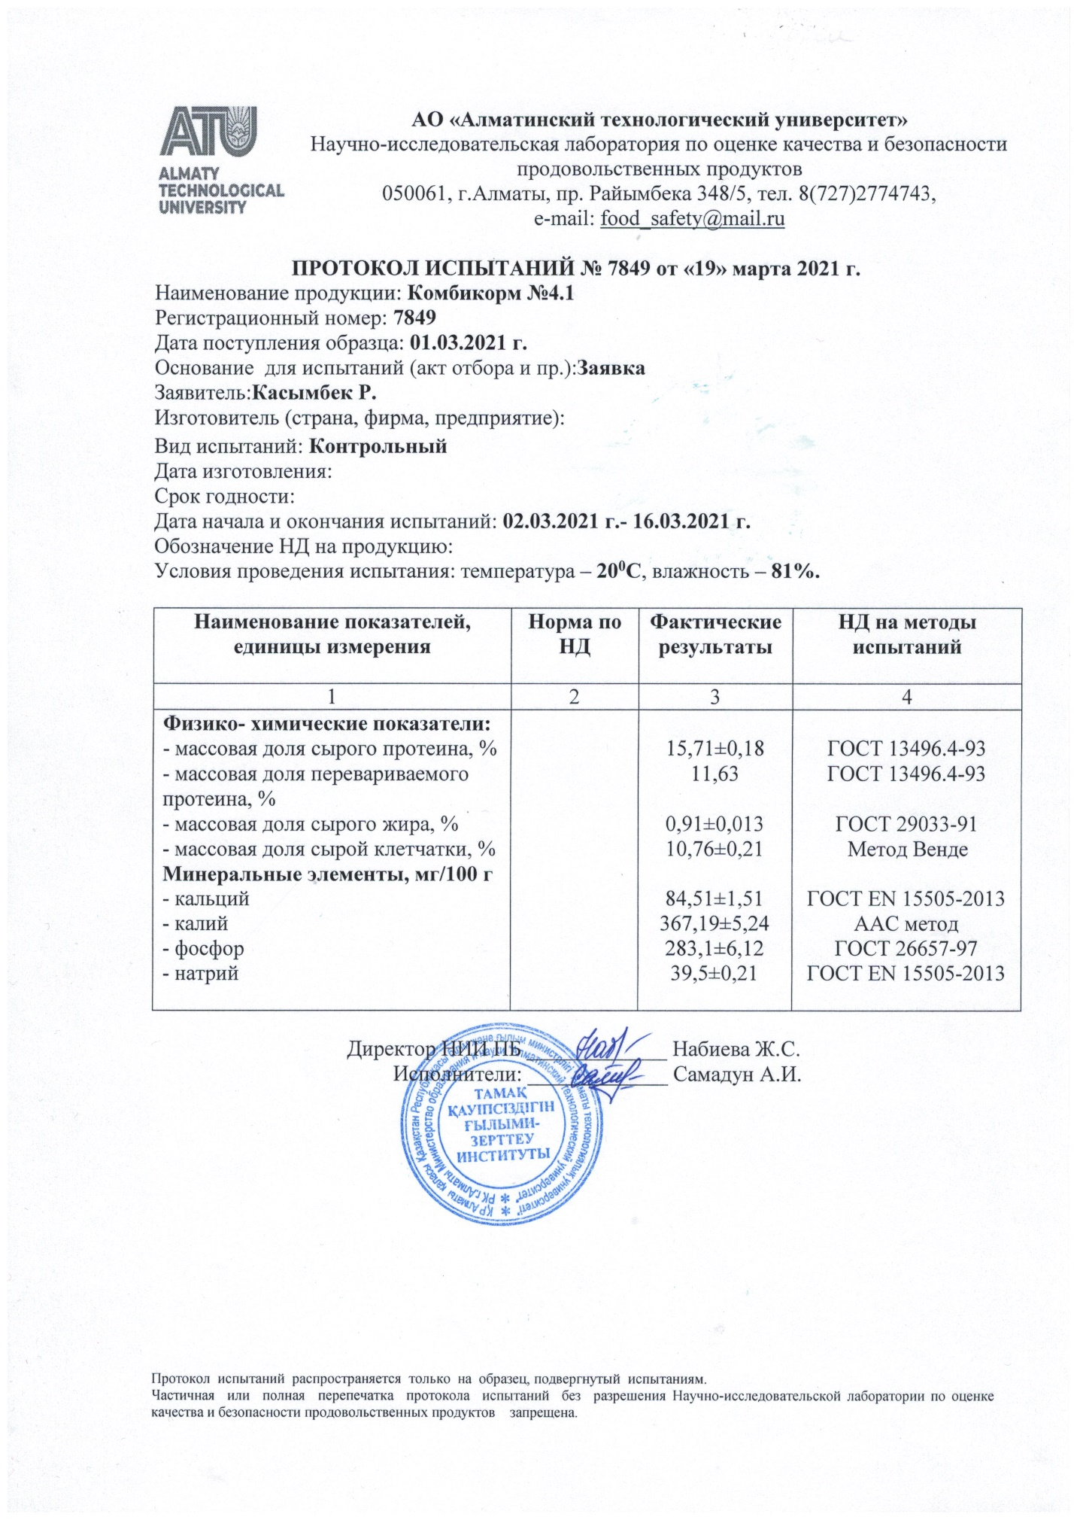

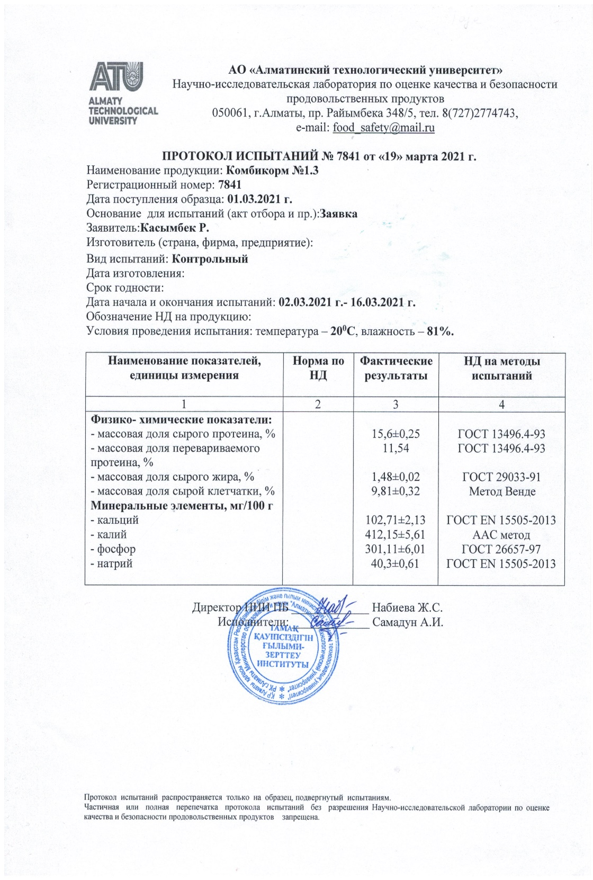
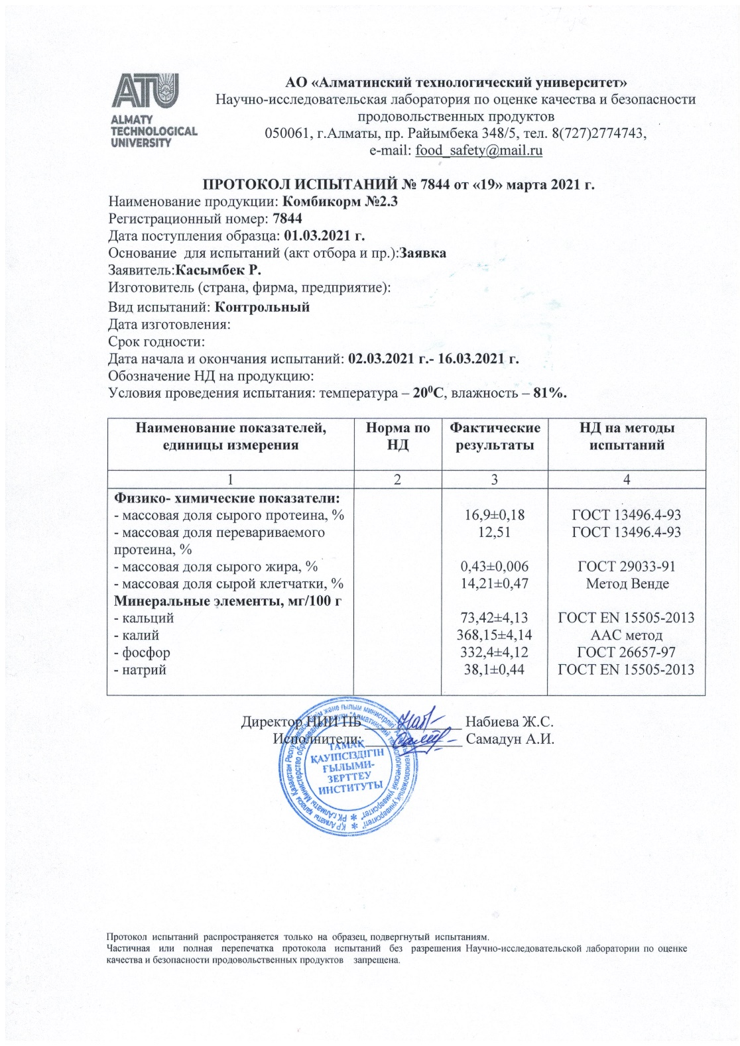

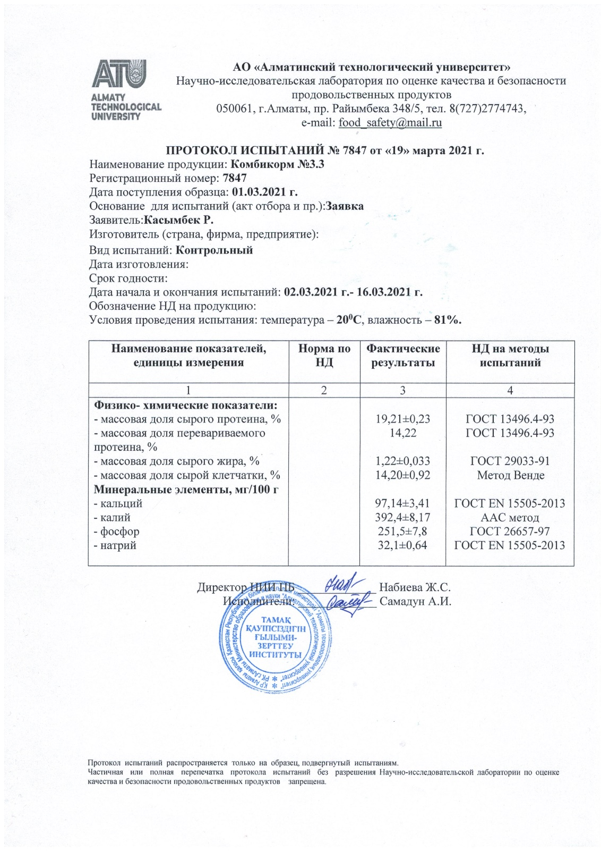

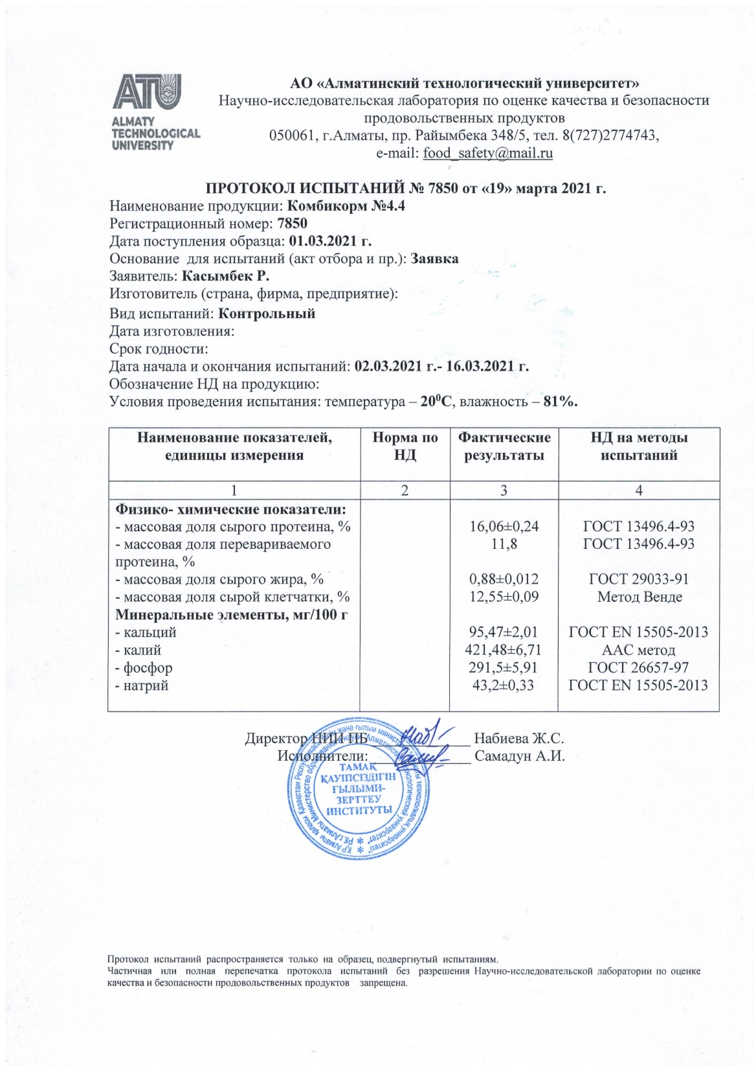

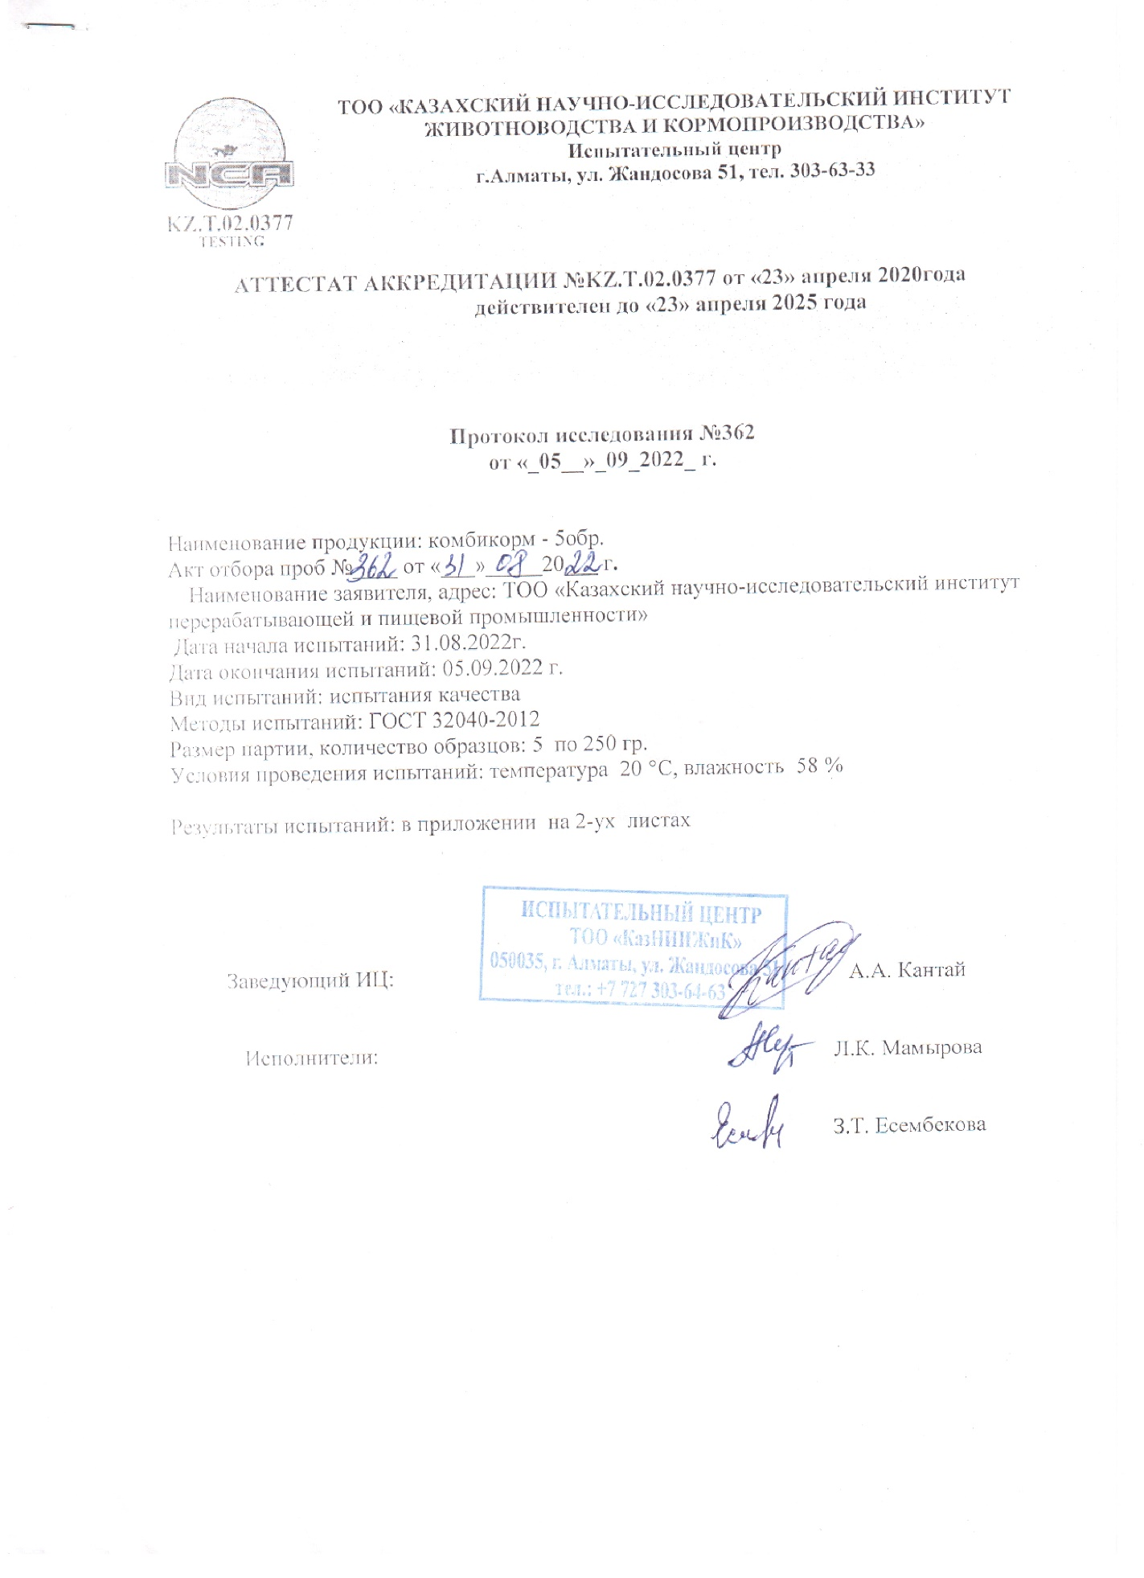

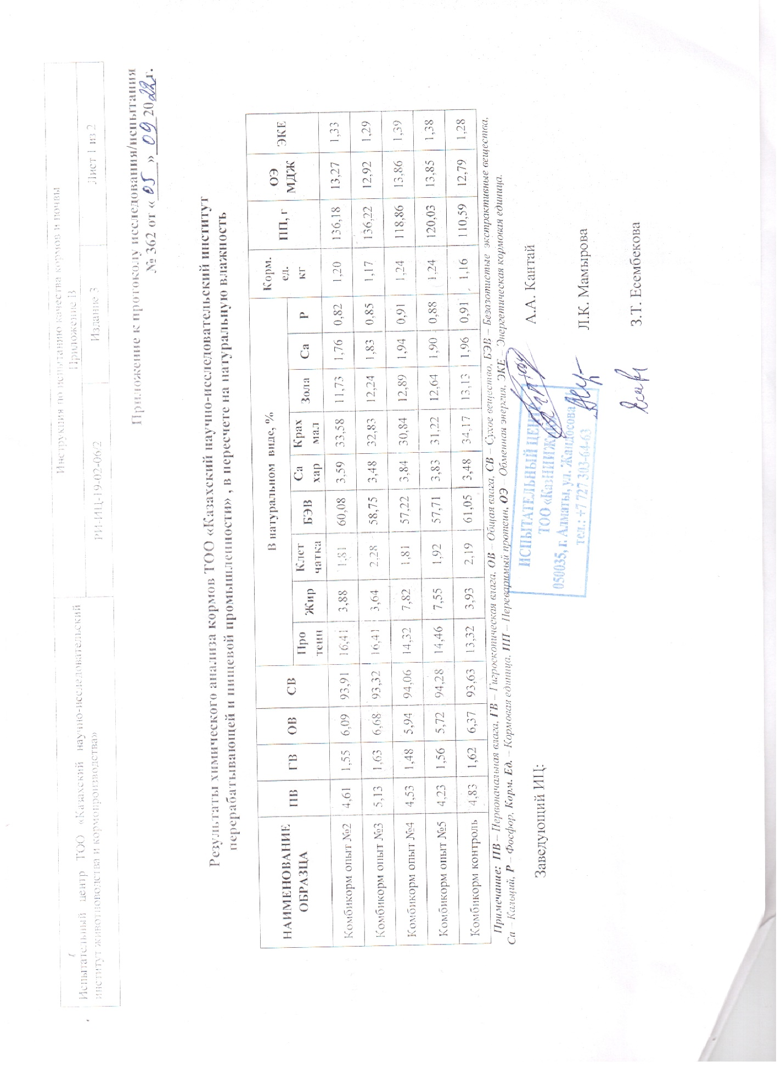

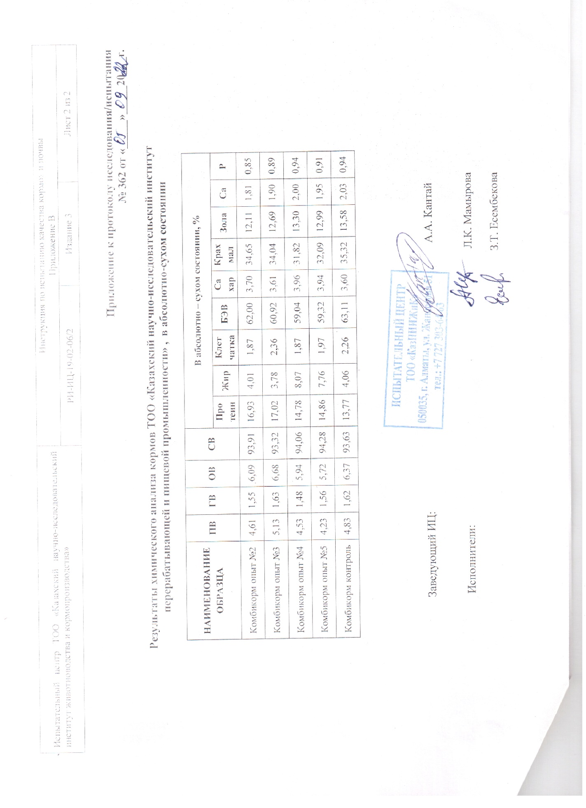
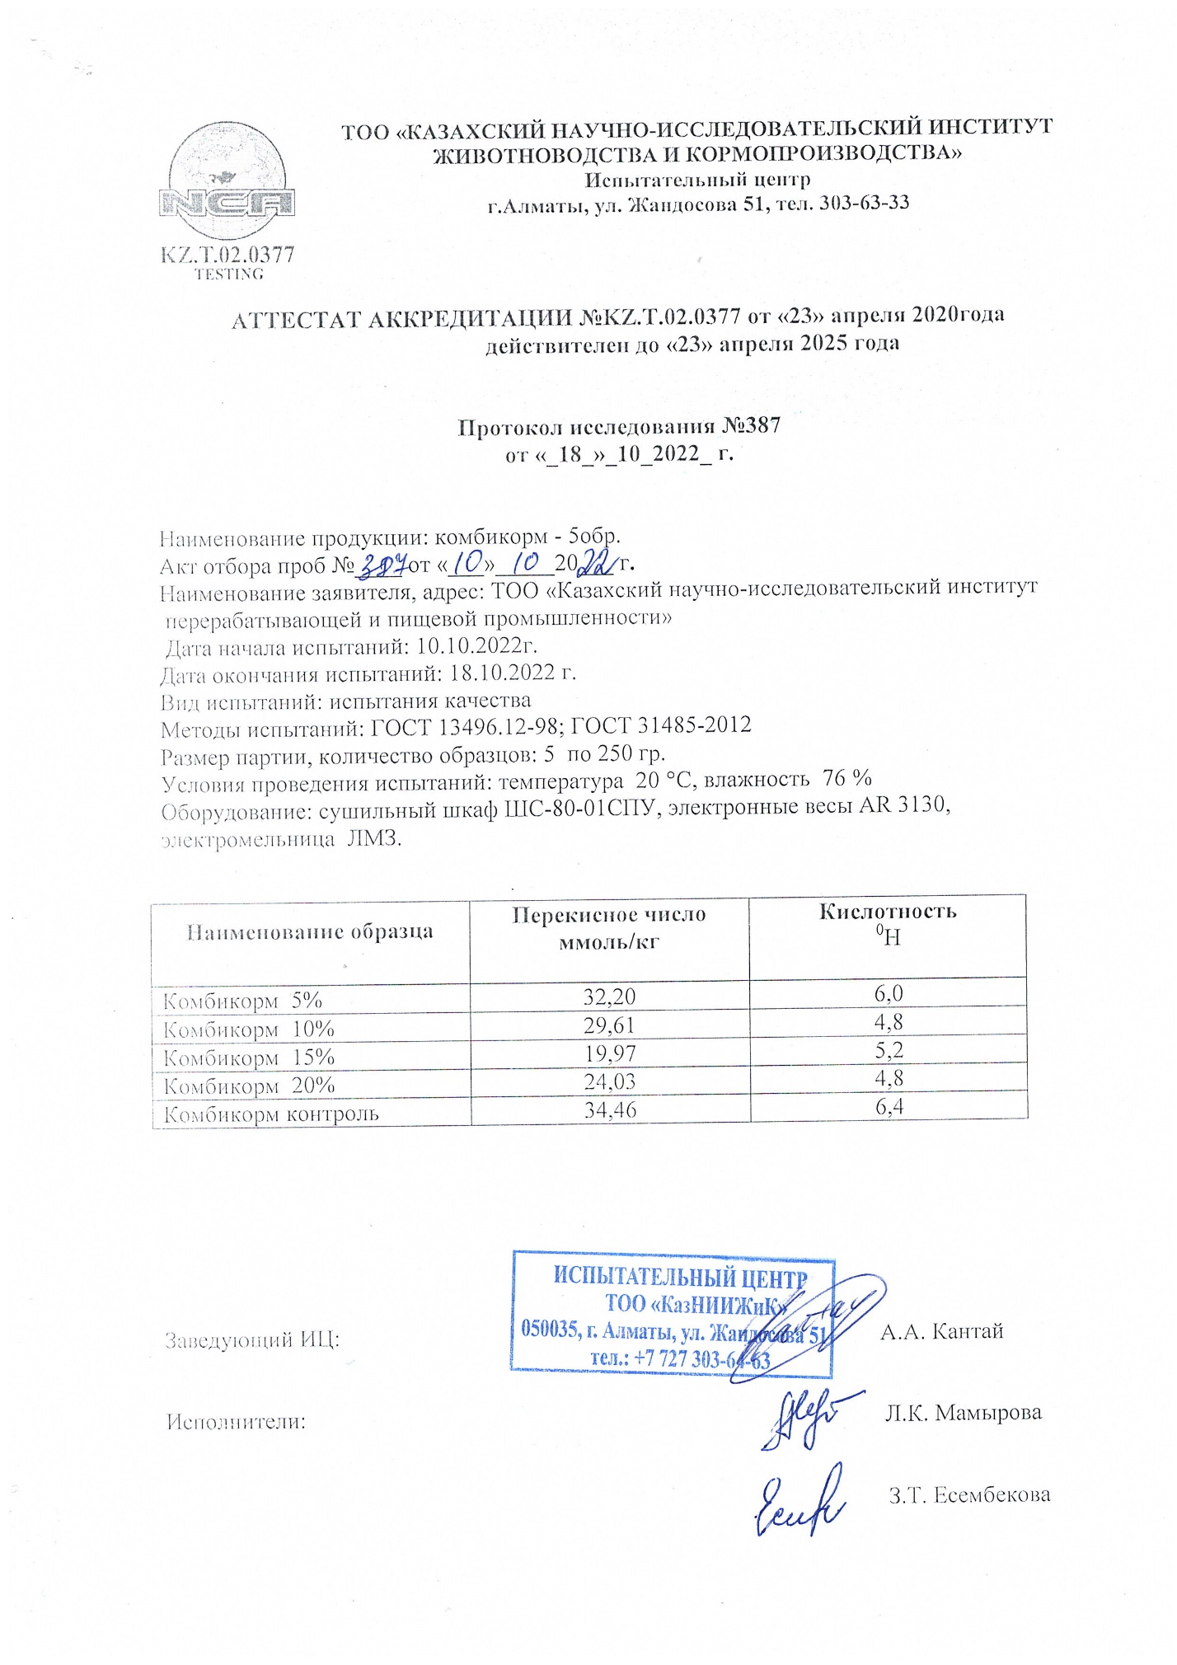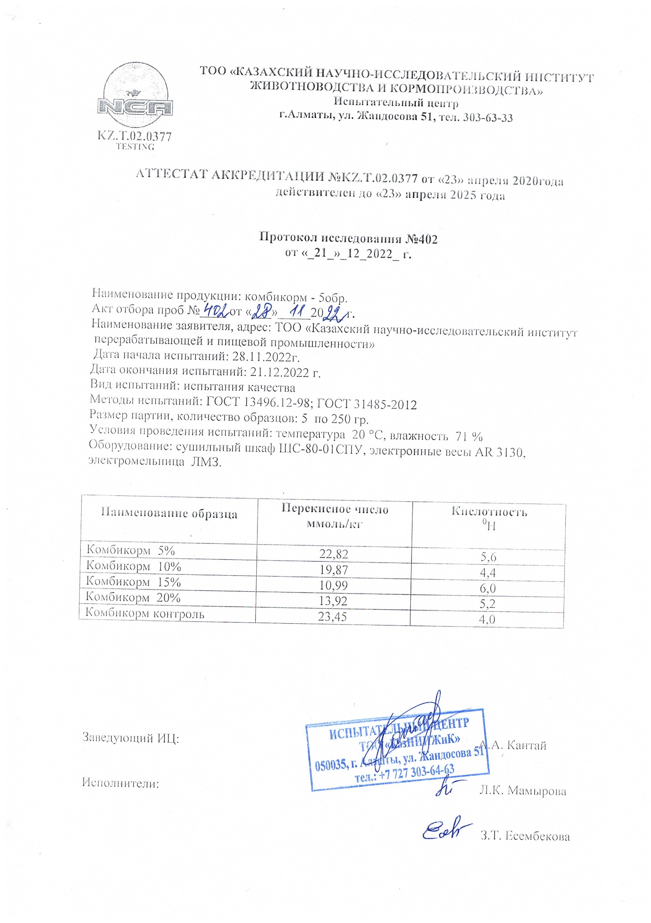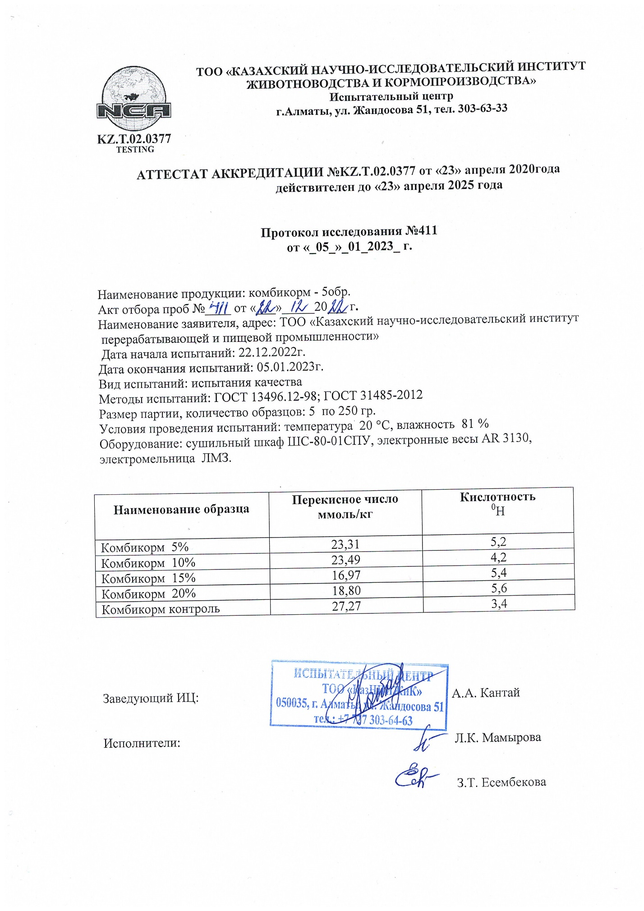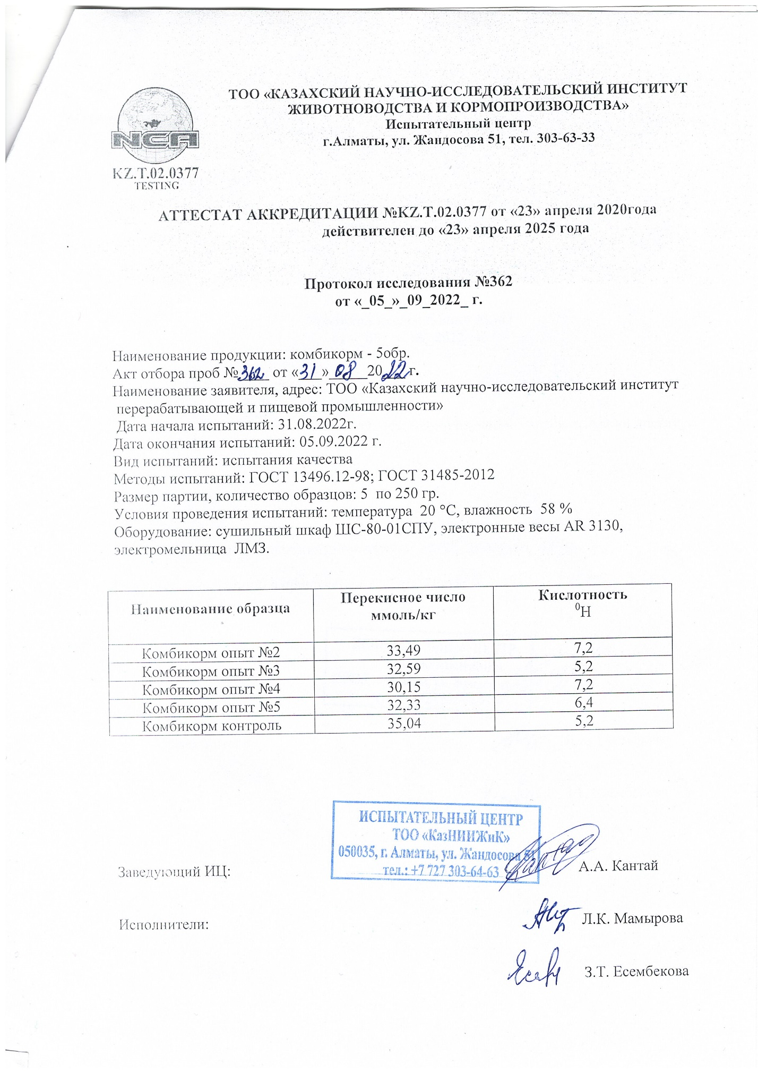

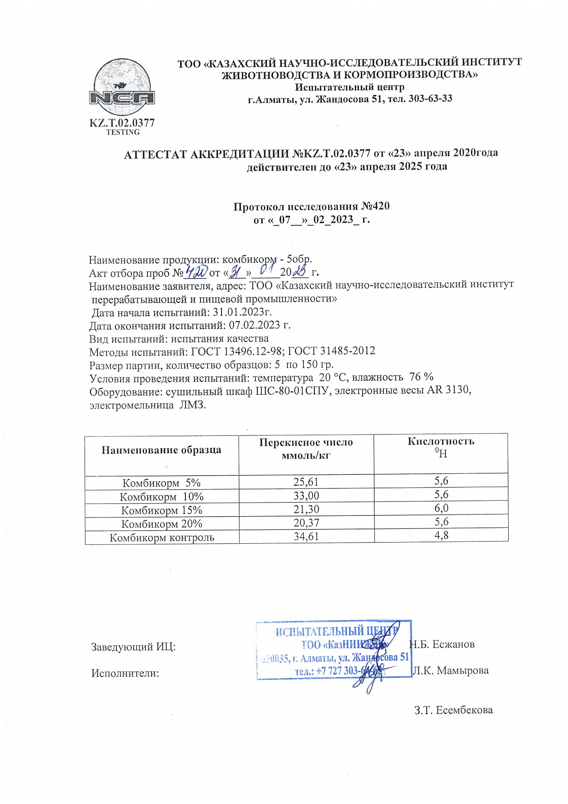

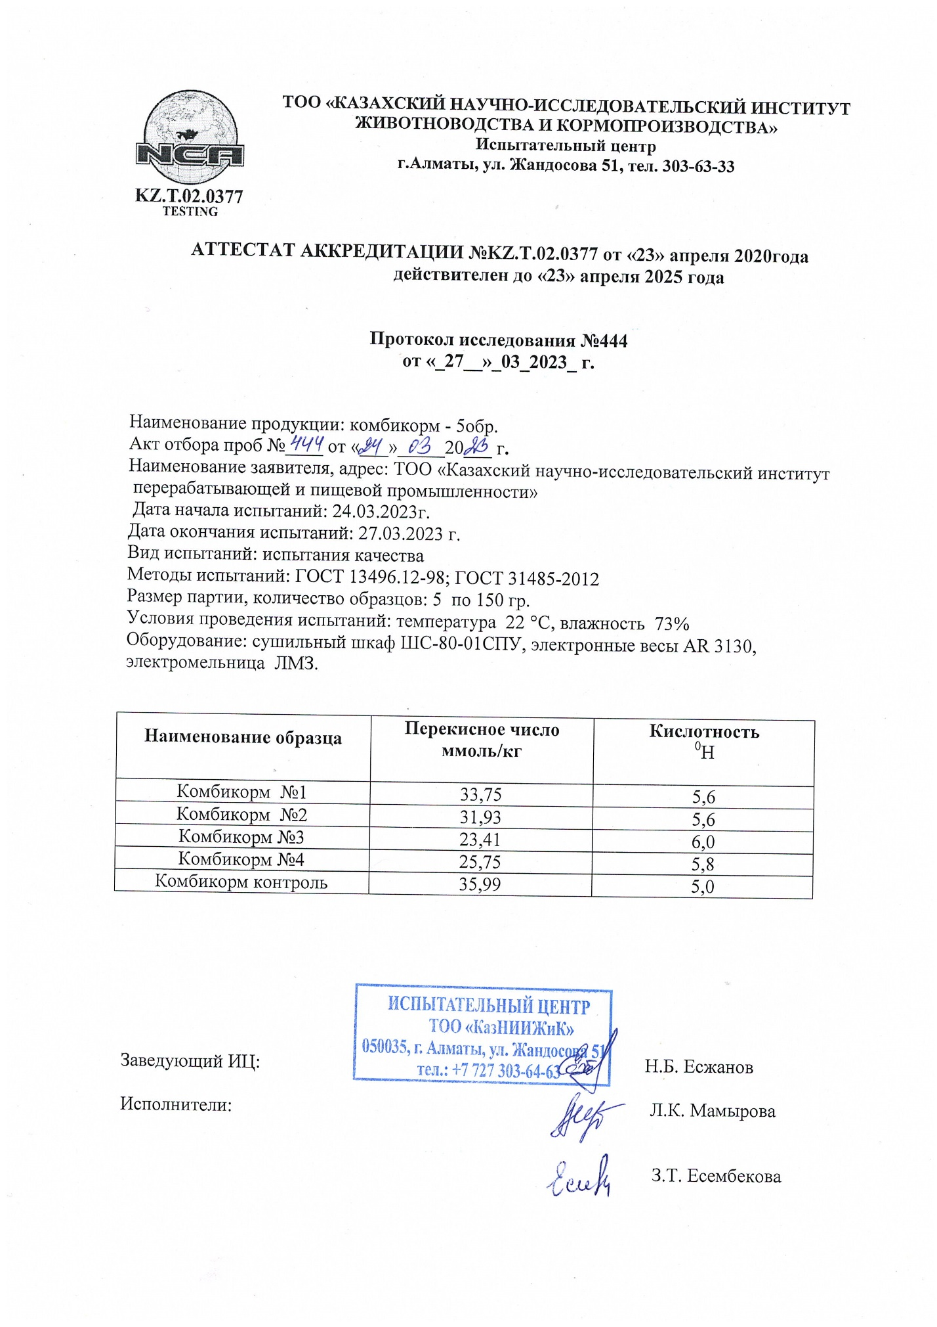

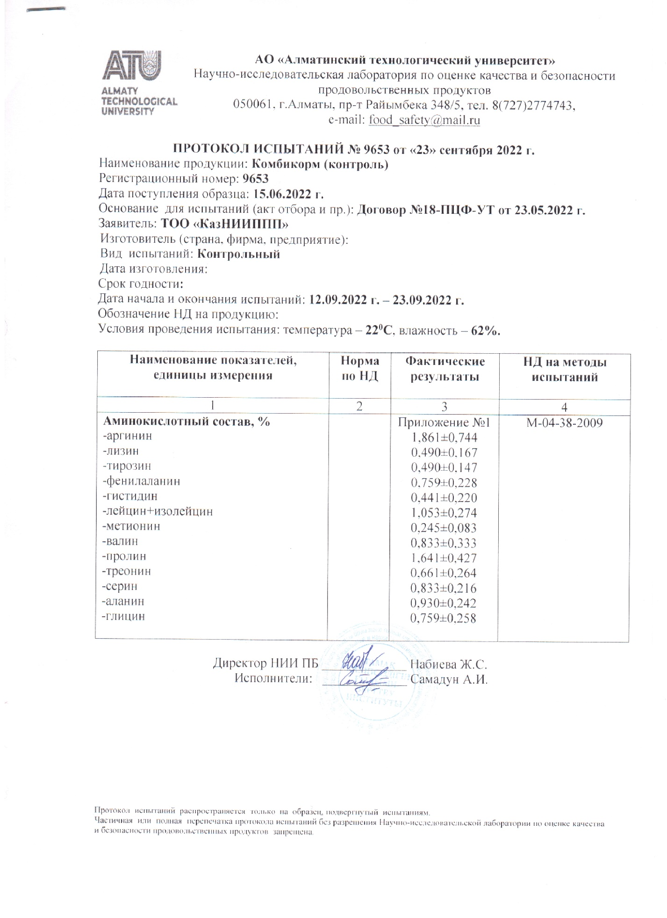

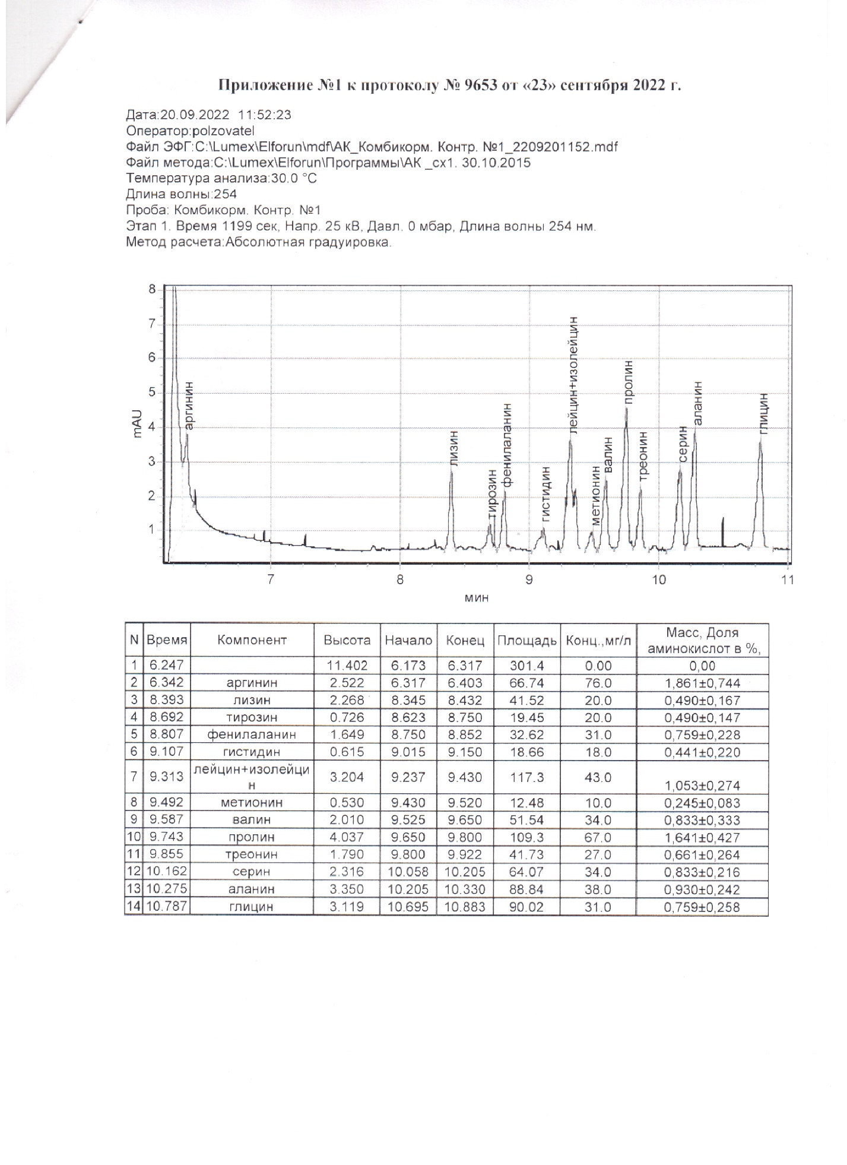

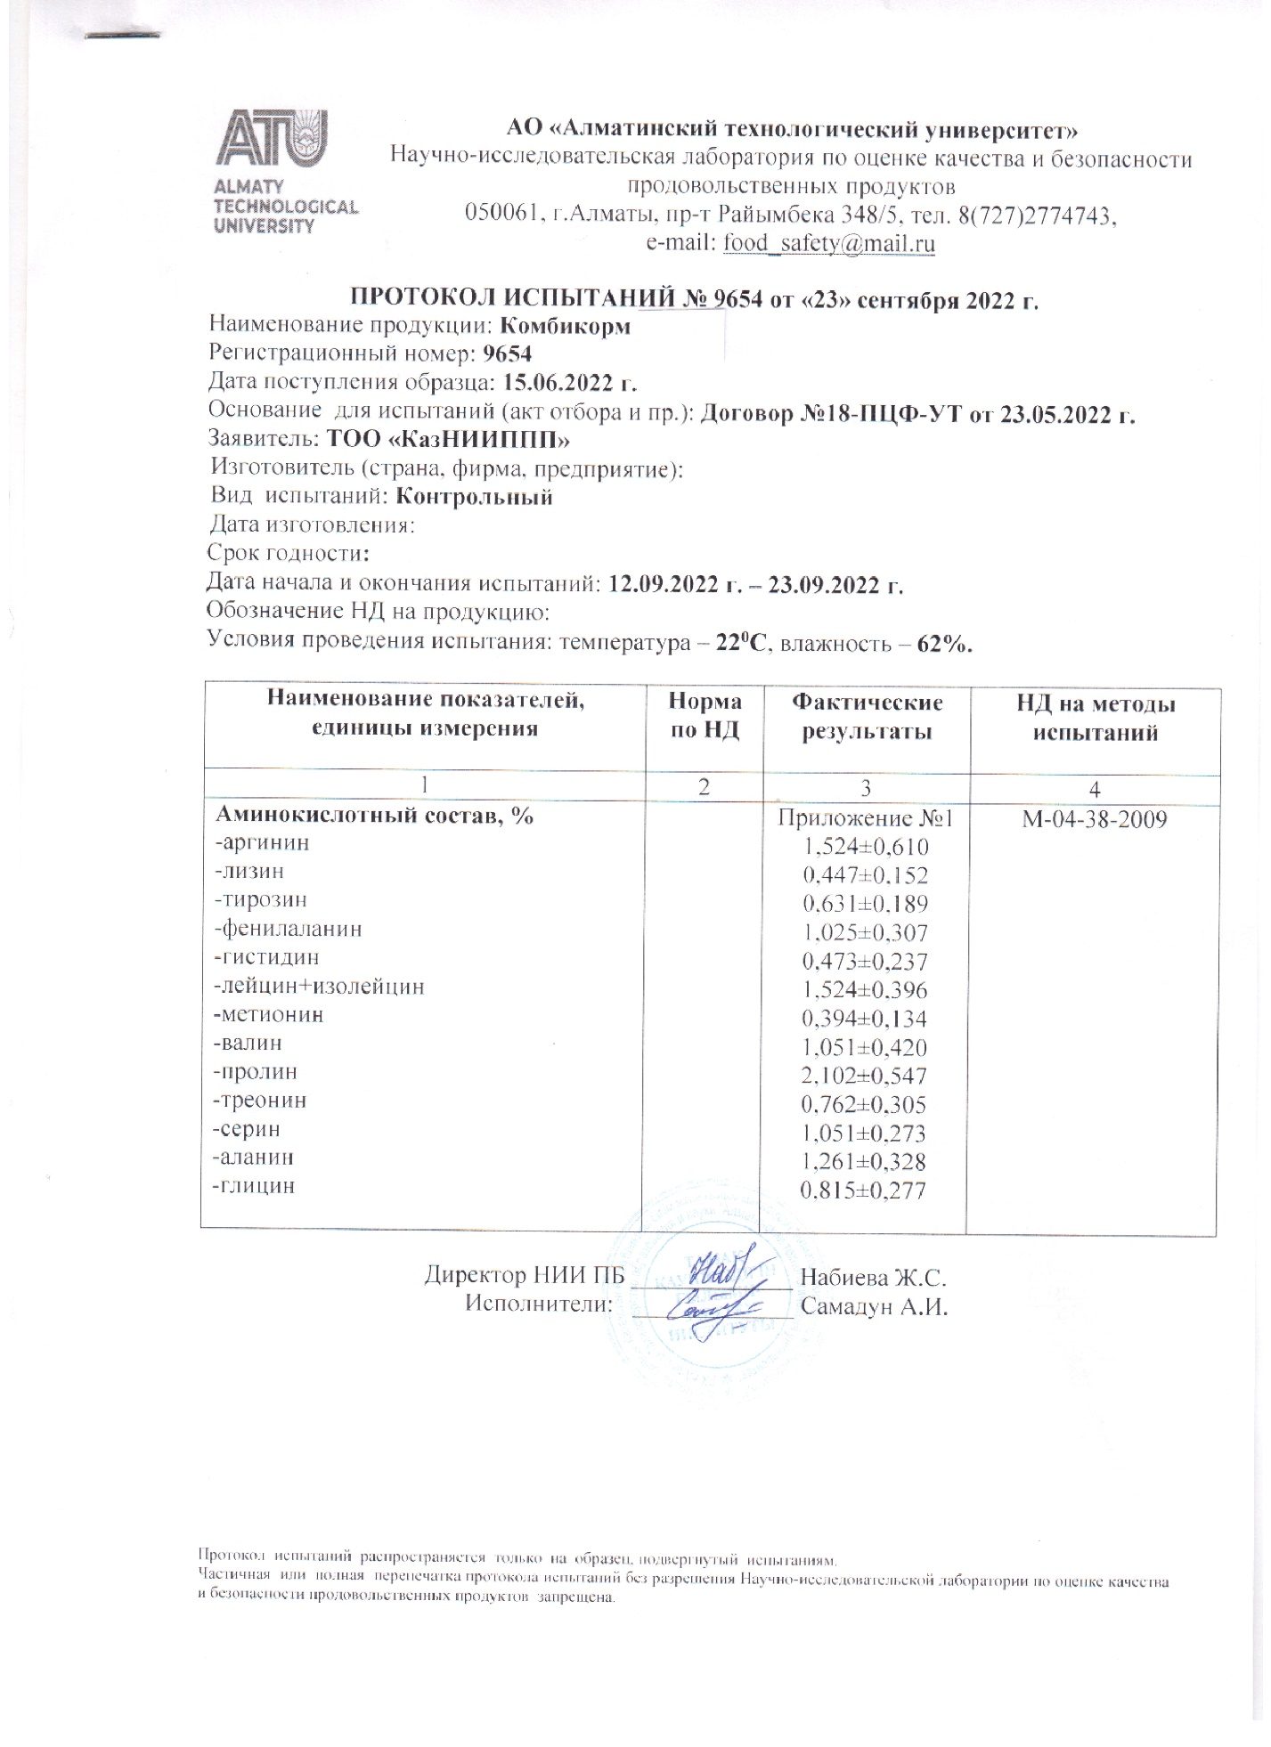

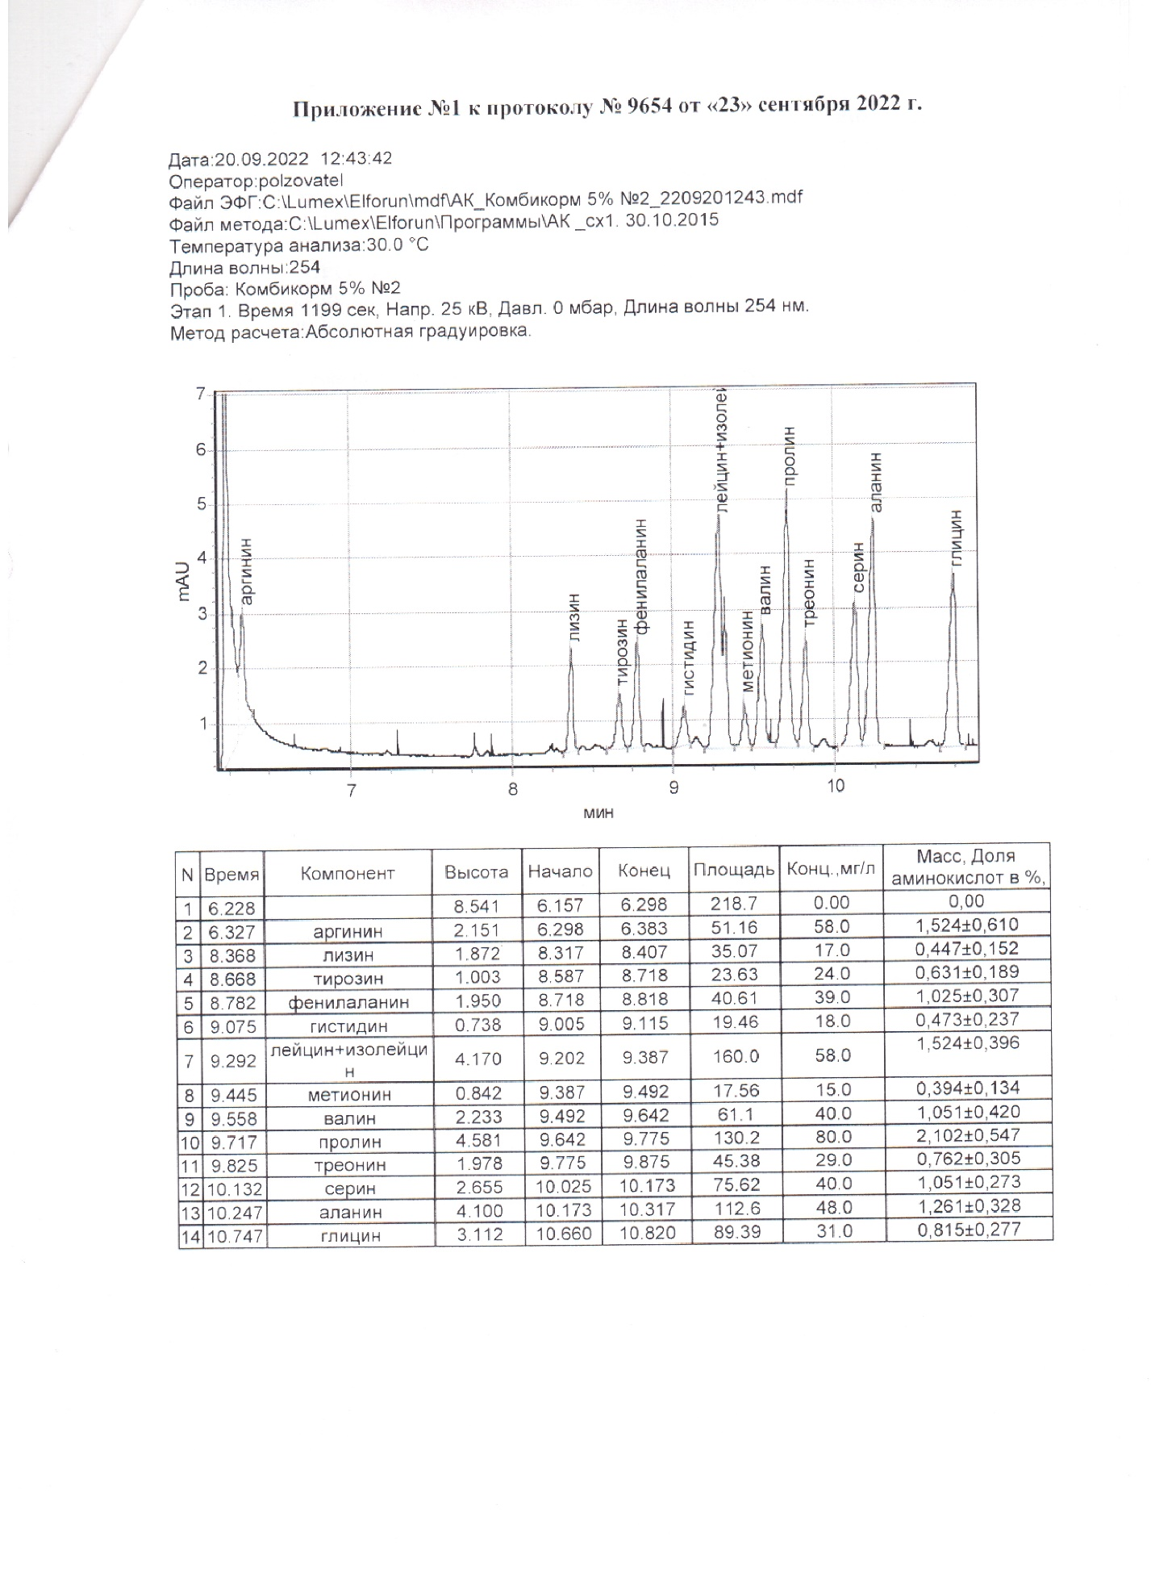

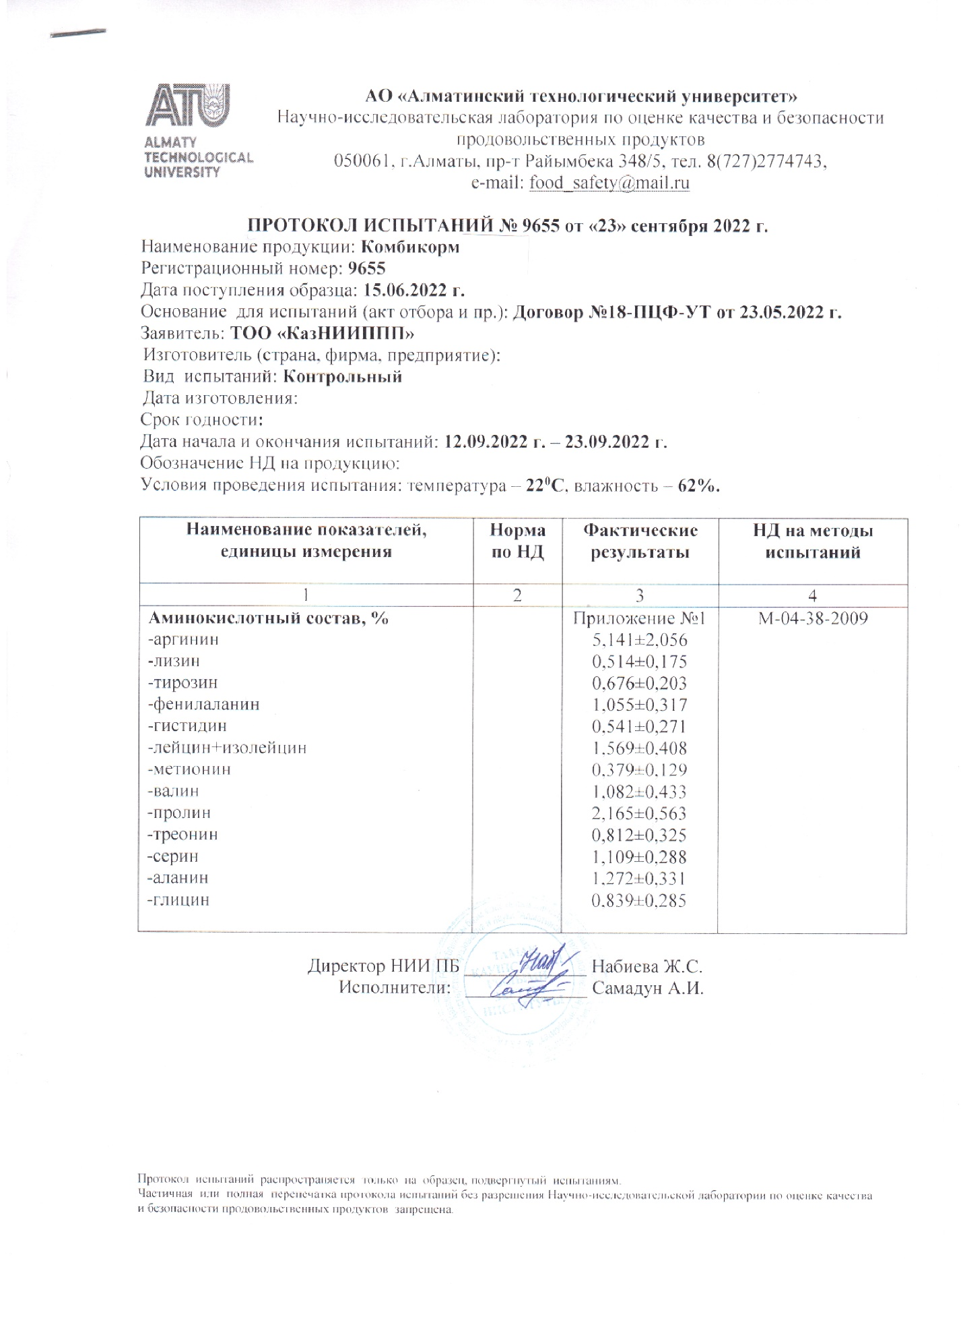

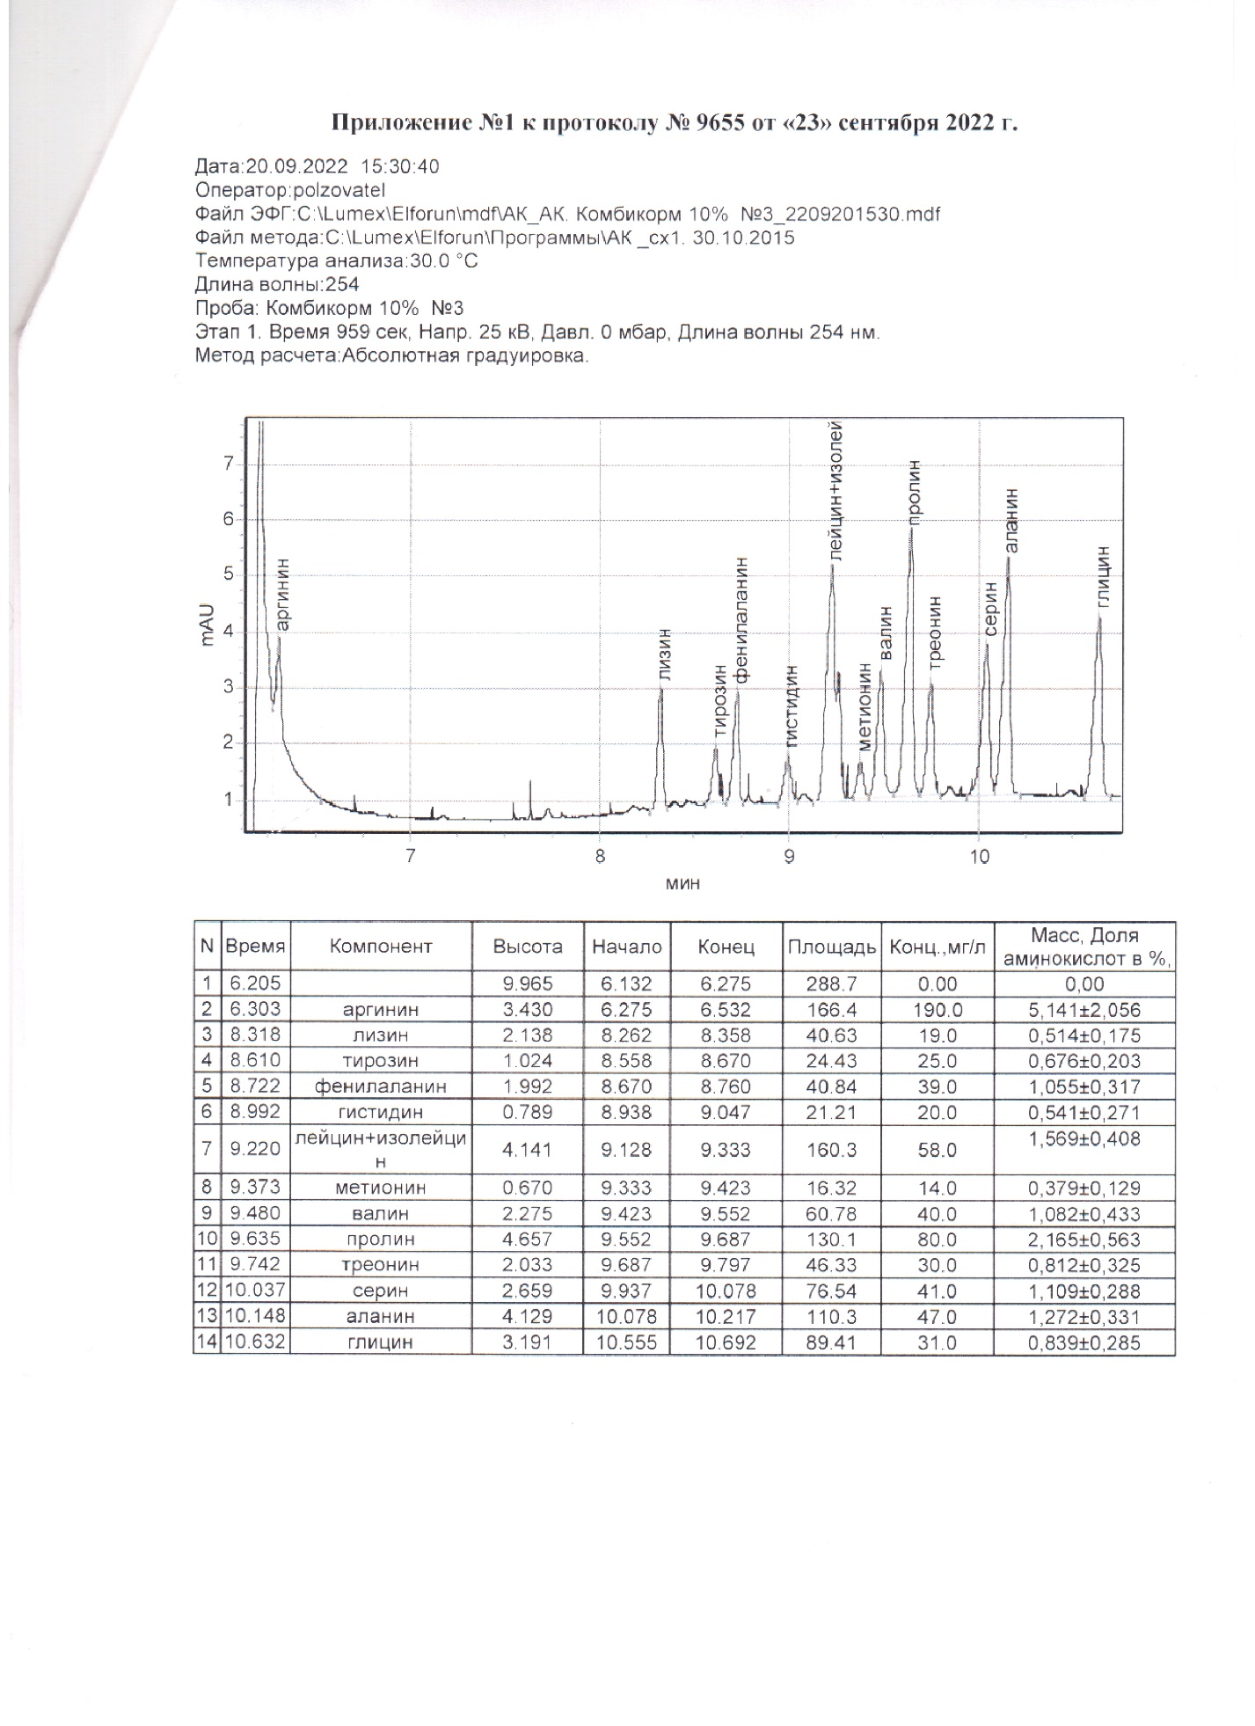
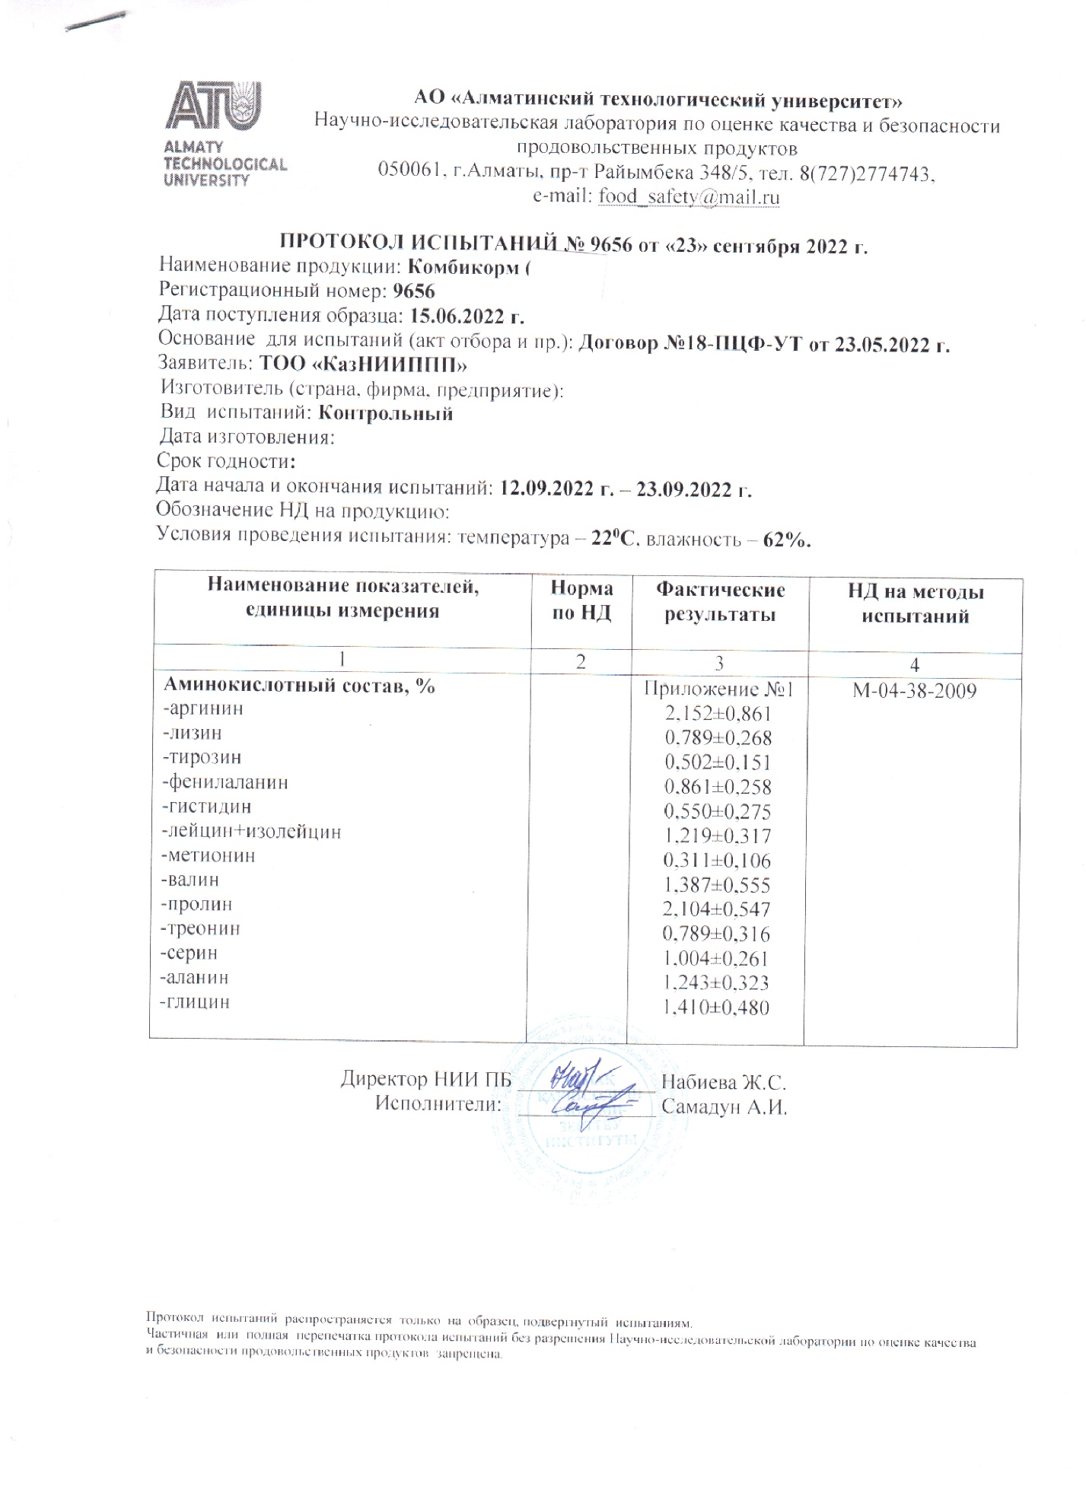

ПРИЛОЖЕНИЕ Г

Математическая обработка данных

РАСЧЕТ КОЭФФИЦИЕНТОВ РЕГРЕССИИ МЕТОДОМ НАИМЕНЬШИХ КВАДРАТОВ
по линейному плану
с учетом межфакторных взаимодействий

Количество опытов N= 16, коэффициентов KK=11, факторов KF= 4
х1-темп.воды, оС; х2-вр.прор., ч; х3-вл.зерна, %; х4-темп.зерна, оС

Y1-Натура (Азияда)
Количество повторностей опытов m = 1 m0= 0

Коэффициенты регрессии (b) и их доверительные ошибки (e):
b0 =731.22917 b1 =-0.14861 b2 =-0.37500 b3 =-1.54167
b4 =-0.65625 b12= 0.00278 b13= 0.01111 b14=-0.00625
b23= 0.02604 b24=-0.00521 b34= 0.06250
e0 =85.88534 e1 = 2.75955 e2 = 0.91664 e3 = 4.85399
e4 = 2.71613 e12= 0.01853 e13= 0.14823 e14= 0.05559
e23= 0.04632 e24= 0.01737 e34= 0.13897

Значимые коэффициенты регрессии:
b0 =712.21875 b4 =-1.01595 b34= 0.06057
e0 = 8.21214 e4 = 0.99464 e34= 0.05644

----------------------------------------------------------
N X1 X2 X3 X4 Ycp Yp styp
----------------------------------------------------------
1 15.00 24.00 19.00 26.00 708.00 715.72 1.09
2 30.00 24.00 19.00 26.00 710.00 715.72 0.81
3 15.00 72.00 19.00 26.00 725.00 715.72 1.28
4 30.00 72.00 19.00 26.00 720.00 715.72 0.59
5 15.00 24.00 13.00 26.00 715.00 706.28 1.22
6 30.00 24.00 13.00 26.00 714.00 706.28 1.08
7 15.00 72.00 13.00 26.00 696.00 706.28 1.48
8 30.00 72.00 13.00 26.00 700.00 706.28 0.90
9 15.00 24.00 19.00 10.00 711.00 713.57 0.36
10 30.00 24.00 19.00 10.00 721.00 713.57 1.03
11 15.00 72.00 19.00 10.00 712.00 713.57 0.22
12 30.00 72.00 19.00 10.00 710.00 713.57 0.50
13 15.00 24.00 13.00 10.00 711.00 709.93 0.15
14 30.00 24.00 13.00 10.00 699.00 709.93 1.56
15 15.00 72.00 13.00 10.00 710.00 709.93 0.01
16 30.00 72.00 13.00 10.00 720.00 709.93 1.40
----------------------------------------------------------

min 15.000 24.000 13.000 26.000 706.28
max 15.000 24.000 19.000 26.000 715.72

Статистические показатели:
критерий Стьюдента tкp= 4.304
дисперсия ошибки опыта и неадекватности s2y= 9.610000 s2ag= 59.733941
среднеквадратичное отклонение sy = 3.100000 sag = 7.728774
число степеней свободы Ns2y= 2 Ns2ag= 13
критерий Фишера Fp= 6.22 Fкp= 19.42

РАСЧЕТ КОЭФФИЦИЕНТОВ РЕГРЕССИИ МЕТОДОМ НАИМЕНЬШИХ КВАДРАТОВ
по линейному плану
с учетом межфакторных взаимодействий

Количество опытов N= 16, коэффициентов KK=11, факторов KF= 4
х1-темп.воды, оС; х2-вр.прор., ч; х3-вл.зерна, %; х4-темп.зерна, оС

Y2-1000 зерна (Азияда)
Количество повторностей опытов m = 1 m0= 0

Коэффициенты регрессии (b) и их доверительные ошибки (e):
b0 =35.27031 b1 = 0.34175 b2 = 0.19728 b3 = 0.45344
b4 =-0.24995 b12=-0.00333 b13=-0.01483 b14=-0.00529
b23=-0.01260 b24= 0.00118 b34= 0.01932
e0 =35.73938 e1 = 1.14833 e2 = 0.38144 e3 = 2.01989
e4 = 1.13026 e12= 0.00771 e13= 0.06168 e14= 0.02313
e23= 0.01928 e24= 0.00723 e34= 0.05783

Значимые коэффициенты регрессии:
b0 =43.79750 b2 =-0.05802
e0 = 3.10344 e2 = 0.05783

----------------------------------------------------------
N X1 X2 X3 X4 Ycp Yp styp
----------------------------------------------------------
1 15.00 24.00 19.00 26.00 43.70 42.41 2.96
2 30.00 24.00 19.00 26.00 43.60 42.41 2.74
3 15.00 72.00 19.00 26.00 41.80 39.62 5.22
4 30.00 72.00 19.00 26.00 35.05 39.62 13.04
5 15.00 24.00 13.00 26.00 41.03 42.41 3.35
6 30.00 24.00 13.00 26.00 40.28 42.41 5.28
7 15.00 72.00 13.00 26.00 43.20 39.62 8.29
8 30.00 72.00 13.00 26.00 39.23 39.62 0.99
9 15.00 24.00 19.00 10.00 42.70 42.41 0.69
10 30.00 24.00 19.00 10.00 41.60 42.41 1.94
11 15.00 72.00 19.00 10.00 40.05 39.62 1.07
12 30.00 72.00 19.00 10.00 36.30 39.62 9.15
13 15.00 24.00 13.00 10.00 44.31 42.41 4.30
14 30.00 24.00 13.00 10.00 42.02 42.41 0.92
15 15.00 72.00 13.00 10.00 40.34 39.62 1.78
16 30.00 72.00 13.00 10.00 40.99 39.62 3.34
----------------------------------------------------------

min 15.000 72.000 13.000 10.000 39.62
max 15.000 24.000 13.000 10.000 42.41

Статистические показатели:
критерий Стьюдента tкp= 4.304
дисперсия ошибки опыта и неадекватности s2y= 1.664100 s2ag= 4.730857
среднеквадратичное отклонение sy = 1.290000 sag = 2.175053
число степеней свободы Ns2y= 2 Ns2ag= 14
критерий Фишера Fp= 2.84 Fкp= 19.42

РАСЧЕТ КОЭФФИЦИЕНТОВ РЕГРЕССИИ МЕТОДОМ НАИМЕНЬШИХ КВАДРАТОВ
по линейному плану
с учетом межфакторных взаимодействий

Количество опытов N= 16, коэффициентов KK=11, факторов KF= 4
х1-темп.воды, оС; х2-вр.прор., ч; х3-вл.зерна, %; х4-темп.зерна, оС

Y3-Крахмал (Азияда)
Количество повторностей опытов m = 1 m0= 0

Коэффициенты регрессии (b) и их доверительные ошибки (e):
b0 =26.85167 b1 =-0.47156 b2 = 0.05855 b3 =-0.34448
b4 = 0.10458 b12=-0.00162 b13= 0.01556 b14= 0.01275
b23= 0.00342 b24=-0.00689 b34=-0.00818
e0 =26.04265 e1 = 0.83677 e2 = 0.27795 e3 = 1.47186
e4 = 0.82360 e12= 0.00562 e13= 0.04495 e14= 0.01686
e23= 0.01405 e24= 0.00527 e34= 0.04214

Значимые коэффициенты регрессии:
b0 =20.98591 b24=-0.00259
e0 = 1.75531 e24= 0.00166

----------------------------------------------------------
N X1 X2 X3 X4 Ycp Yp styp
----------------------------------------------------------
1 15.00 24.00 19.00 26.00 16.45 19.37 17.74
2 30.00 24.00 19.00 26.00 22.46 19.37 13.77
3 15.00 72.00 19.00 26.00 18.49 16.13 12.75
4 30.00 72.00 19.00 26.00 14.82 16.13 8.86
5 15.00 24.00 13.00 26.00 21.51 19.37 9.96
6 30.00 24.00 13.00 26.00 22.16 19.37 12.60
7 15.00 72.00 13.00 26.00 15.36 16.13 5.03
8 30.00 72.00 13.00 26.00 14.22 16.13 13.46
9 15.00 24.00 19.00 10.00 21.38 20.36 4.75
10 30.00 24.00 19.00 10.00 18.53 20.36 9.90
11 15.00 72.00 19.00 10.00 19.67 19.12 2.80
12 30.00 72.00 19.00 10.00 18.71 19.12 2.19
13 15.00 24.00 13.00 10.00 21.16 20.36 3.76
14 30.00 24.00 13.00 10.00 15.42 20.36 32.06
15 15.00 72.00 13.00 10.00 20.22 19.12 5.44
16 30.00 72.00 13.00 10.00 19.38 19.12 1.34
----------------------------------------------------------

min 15.000 72.000 13.000 26.000 16.13
max 15.000 24.000 13.000 10.000 20.36

Статистические показатели:
критерий Стьюдента tкp= 4.304
дисперсия ошибки опыта и неадекватности s2y= 0.883600 s2ag= 5.229452
среднеквадратичное отклонение sy = 0.940000 sag = 2.286799
число степеней свободы Ns2y= 2 Ns2ag= 14
критерий Фишера Fp= 5.92 Fкp= 19.42

РАСЧЕТ КОЭФФИЦИЕНТОВ РЕГРЕССИИ МЕТОДОМ НАИМЕНЬШИХ КВАДРАТОВ
по линейному плану
с учетом межфакторных взаимодействий

Количество опытов N= 16, коэффициентов KK=11, факторов KF= 4
х1-темп.воды, оС; х2-вр.прор., ч; х3-вл.зерна, %; х4-темп.зерна, оС

Y4-Зола (Азияда)
Количество повторностей опытов m = 1 m0= 0

Коэффициенты регрессии (b) и их доверительные ошибки (e):
b0 = 4.81698 b1 =-0.12201 b2 = 0.04137 b3 =-0.20682
b4 =-0.14641 b12=-0.00095 b13= 0.00786 b14= 0.00299
b23=-0.00117 b24=-0.00024 b34= 0.00633
e0 = 5.81804 e1 = 0.18694 e2 = 0.06209 e3 = 0.32882
e4 = 0.18400 e12= 0.00126 e13= 0.01004 e14= 0.00377
e23= 0.00314 e24= 0.00118 e34= 0.00941

Значимые коэффициенты регрессии:
b0 = 1.83438
e0 = 0.22594

----------------------------------------------------------
N X1 X2 X3 X4 Ycp Yp styp
----------------------------------------------------------
1 15.00 24.00 19.00 26.00 1.39 1.83 31.97
2 30.00 24.00 19.00 26.00 3.54 1.83 48.18
3 15.00 72.00 19.00 26.00 1.71 1.83 7.27
4 30.00 72.00 19.00 26.00 1.97 1.83 6.88
5 15.00 24.00 13.00 26.00 1.61 1.83 13.94
6 30.00 24.00 13.00 26.00 1.63 1.83 12.54
7 15.00 72.00 13.00 26.00 1.89 1.83 2.94
8 30.00 72.00 13.00 26.00 1.60 1.83 14.65
9 15.00 24.00 19.00 10.00 1.62 1.83 13.23
10 30.00 24.00 19.00 10.00 1.77 1.83 3.64
11 15.00 72.00 19.00 10.00 1.89 1.83 2.94
12 30.00 72.00 19.00 10.00 1.45 1.83 26.51
13 15.00 24.00 13.00 10.00 1.99 1.83 7.82
14 30.00 24.00 13.00 10.00 1.75 1.83 4.82
15 15.00 72.00 13.00 10.00 1.87 1.83 1.91
16 30.00 72.00 13.00 10.00 1.67 1.83 9.84
----------------------------------------------------------

min 15.000 24.000 13.000 10.000 1.83
max 15.000 24.000 13.000 10.000 1.83

Статистические показатели:
критерий Стьюдента tкp= 4.304
дисперсия ошибки опыта и неадекватности s2y= 0.044100 s2ag= 0.236746
среднеквадратичное отклонение sy = 0.210000 sag = 0.486566
число степеней свободы Ns2y= 2 Ns2ag= 15
критерий Фишера Fp= 5.37 Fкp= 19.43

РАСЧЕТ КОЭФФИЦИЕНТОВ РЕГРЕССИИ МЕТОДОМ НАИМЕНЬШИХ КВАДРАТОВ
по линейному плану
с учетом межфакторных взаимодействий

Количество опытов N= 16, коэффициентов KK=11, факторов KF= 4
х1-темп.воды, оС; х2-вр.прор., ч; х3-вл.зерна, %; х4-темп.зерна, оС

Y5-Жир (Азияда)
Количество повторностей опытов m = 1 m0= 0

Коэффициенты регрессии (b) и их доверительные ошибки (e):
b0 = 5.01913 b1 =-0.06293 b2 = 0.00651 b3 =-0.21588
b4 =-0.15677 b12=-0.00046 b13= 0.00299 b14= 0.00258
b23= 0.00060 b24= 0.00029 b34= 0.00502
e0 = 3.32459 e1 = 0.10682 e2 = 0.03548 e3 = 0.18790
e4 = 0.10514 e12= 0.00072 e13= 0.00574 e14= 0.00215
e23= 0.00179 e24= 0.00067 e34= 0.00538

Значимые коэффициенты регрессии:
b0 = 0.89762 b2 = 0.01089
e0 = 0.28869 e2 = 0.00538

----------------------------------------------------------
N X1 X2 X3 X4 Ycp Yp styp
----------------------------------------------------------
1 15.00 24.00 19.00 26.00 1.01 1.16 14.75
2 30.00 24.00 19.00 26.00 1.07 1.16 8.22
3 15.00 72.00 19.00 26.00 1.05 1.68 59.56
4 30.00 72.00 19.00 26.00 2.53 1.68 33.53
5 15.00 24.00 13.00 26.00 1.06 1.16 9.34
6 30.00 24.00 13.00 26.00 1.13 1.16 2.57
7 15.00 72.00 13.00 26.00 1.51 1.68 11.37
8 30.00 72.00 13.00 26.00 1.71 1.68 1.65
9 15.00 24.00 19.00 10.00 0.93 1.16 24.62
10 30.00 24.00 19.00 10.00 1.10 1.16 5.46
11 15.00 72.00 19.00 10.00 1.78 1.68 5.52
12 30.00 72.00 19.00 10.00 1.18 1.68 42.52
13 15.00 24.00 13.00 10.00 1.02 1.16 13.41
14 30.00 24.00 13.00 10.00 1.95 1.16 40.56
15 15.00 72.00 13.00 10.00 2.43 1.68 30.79
16 30.00 72.00 13.00 10.00 1.26 1.68 33.47
----------------------------------------------------------

min 15.000 24.000 13.000 10.000 1.16
max 15.000 72.000 13.000 10.000 1.68

Статистические показатели:
критерий Стьюдента tкp= 4.304
дисперсия ошибки опыта и неадекватности s2y= 0.014400 s2ag= 0.206009
среднеквадратичное отклонение sy = 0.120000 sag = 0.453882
число степеней свободы Ns2y= 2 Ns2ag= 14
критерий Фишера Fp= 14.31 Fкp= 19.42

РАСЧЕТ КОЭФФИЦИЕНТОВ РЕГРЕССИИ МЕТОДОМ НАИМЕНЬШИХ КВАДРАТОВ
по линейному плану
с учетом межфакторных взаимодействий

Количество опытов N= 16, коэффициентов KK=11, факторов KF= 4
х1-темп.воды, оС; х2-вр.прор., ч; х3-вл.зерна, %; х4-темп.зерна, оС

Y6-Протеин (Азияда)
Количество повторностей опытов m = 1 m0= 0

Коэффициенты регрессии (b) и их доверительные ошибки (e):
b0 =31.12938 b1 = 0.00272 b2 =-0.04910 b3 =-1.01609
b4 =-0.59448 b12=-0.00315 b13= 0.00581 b14= 0.00449
b23= 0.00808 b24= 0.00193 b34= 0.02284
e0 =13.85247 e1 = 0.44509 e2 = 0.14785 e3 = 0.78290
e4 = 0.43809 e12= 0.00299 e13= 0.02391 e14= 0.00897
e23= 0.00747 e24= 0.00280 e34= 0.02241

Значимые коэффициенты регрессии:
b0 =28.80251 b3 =-1.08421 b4 =-0.40081 b12=-0.00312
b13= 0.01077 b23= 0.00718 b34= 0.02284
e0 = 7.67362 e3 = 0.56081 e4 = 0.36488 e12= 0.00249
e13= 0.00845 e23= 0.00365 e34= 0.02241

----------------------------------------------------------
N X1 X2 X3 X4 Ycp Yp styp
----------------------------------------------------------
1 15.00 24.00 19.00 26.00 14.04 14.28 1.71
2 30.00 24.00 19.00 26.00 15.96 16.23 1.66
3 15.00 72.00 19.00 26.00 17.20 18.58 8.01
4 30.00 72.00 19.00 26.00 20.16 18.28 9.35
5 15.00 24.00 13.00 26.00 15.15 15.22 0.47
6 30.00 24.00 13.00 26.00 15.34 16.20 5.58
7 15.00 72.00 13.00 26.00 17.98 17.45 2.94
8 30.00 72.00 13.00 26.00 16.58 16.18 2.41
9 15.00 24.00 19.00 10.00 15.00 13.75 8.33
10 30.00 24.00 19.00 10.00 14.74 15.70 6.48
11 15.00 72.00 19.00 10.00 18.78 18.05 3.90
12 30.00 72.00 19.00 10.00 16.72 17.75 6.14
13 15.00 24.00 13.00 10.00 15.89 16.88 6.25
14 30.00 24.00 13.00 10.00 20.09 17.86 11.10
15 15.00 72.00 13.00 10.00 19.12 19.11 0.03
16 30.00 72.00 13.00 10.00 16.60 17.84 7.49
----------------------------------------------------------

min 15.000 24.000 19.000 10.000 13.75
max 15.000 72.000 13.000 10.000 19.11

Статистические показатели:
критерий Стьюдента tкp= 4.304
дисперсия ошибки опыта и неадекватности s2y= 0.250000 s2ag= 2.036140
среднеквадратичное отклонение sy = 0.500000 sag = 1.426934
число степеней свободы Ns2y= 2 Ns2ag= 9
критерий Фишера Fp= 8.14 Fкp= 19.38

РАСЧЕТ КОЭФФИЦИЕНТОВ РЕГРЕССИИ МЕТОДОМ НАИМЕНЬШИХ КВАДРАТОВ
по линейному плану
с учетом межфакторных взаимодействий

Количество опытов N= 16, коэффициентов KK=11, факторов KF= 4
х1-темп.воды, оС; х2-вр.прор., ч; х3-вл.зерна, %; х4-темп.зерна, оС

Y7-Клечатка (Азияда)
Количество повторностей опытов m = 1 m0= 0

Коэффициенты регрессии (b) и их доверительные ошибки (e):
b0 = 6.25490 b1 =-0.08752 b2 = 0.01633 b3 =-0.17380
b4 =-0.12995 b12=-0.00078 b13= 0.00542 b14= 0.00114
b23=-0.00063 b24= 0.00151 b34= 0.00190
e0 = 3.87869 e1 = 0.12462 e2 = 0.04140 e3 = 0.21921
e4 = 0.12266 e12= 0.00084 e13= 0.00669 e14= 0.00251
e23= 0.00209 e24= 0.00078 e34= 0.00628

Значимые коэффициенты регрессии:
b0 = 2.90828 b4 =-0.04863 b24= 0.00099
e0 = 0.37087 e4 = 0.02426 e24= 0.00032

----------------------------------------------------------
N X1 X2 X3 X4 Ycp Yp styp
----------------------------------------------------------
1 15.00 24.00 19.00 26.00 2.40 2.26 5.88
2 30.00 24.00 19.00 26.00 2.10 2.26 7.56
3 15.00 72.00 19.00 26.00 3.10 3.49 12.54
4 30.00 72.00 19.00 26.00 3.50 3.49 0.32
5 15.00 24.00 13.00 26.00 2.30 2.26 1.79
6 30.00 24.00 13.00 26.00 2.01 2.26 12.38
7 15.00 72.00 13.00 26.00 3.96 3.49 11.90
8 30.00 72.00 13.00 26.00 3.62 3.49 3.63
9 15.00 24.00 19.00 10.00 2.31 2.66 15.09
10 30.00 24.00 19.00 10.00 2.81 2.66 5.39
11 15.00 72.00 19.00 10.00 3.20 3.13 2.14
12 30.00 72.00 19.00 10.00 2.50 3.13 25.26
13 15.00 24.00 13.00 10.00 2.98 2.66 10.79
14 30.00 24.00 13.00 10.00 3.12 2.66 14.79
15 15.00 72.00 13.00 10.00 3.90 3.13 19.71
16 30.00 72.00 13.00 10.00 2.34 3.13 33.82
----------------------------------------------------------

min 15.000 24.000 13.000 26.000 2.26
max 15.000 72.000 13.000 26.000 3.49

Статистические показатели:
критерий Стьюдента tкp= 4.304
дисперсия ошибки опыта и неадекватности s2y= 0.019600 s2ag= 0.198514
среднеквадратичное отклонение sy = 0.140000 sag = 0.445549
число степеней свободы Ns2y= 2 Ns2ag= 13
критерий Фишера Fp= 10.13 Fкp= 19.42

РАСЧЕТ КОЭФФИЦИЕНТОВ РЕГРЕССИИ МЕТОДОМ НАИМЕНЬШИХ КВАДРАТОВ
по линейному плану
с учетом межфакторных взаимодействий

Количество опытов N= 16, коэффициентов KK=11, факторов KF= 4
х1-темп.воды, оС; х2-вр.прор., ч; х3-вл.зерна, %; х4-темп.зерна, оС

Y8-БЭВ (Азияда)
Количество повторностей опытов m = 1 m0= 0

Коэффициенты регрессии (b) и их доверительные ошибки (e):
b0 =393.92958 b1 = 2.87990 b2 = 0.12796 b3 =17.76135
b4 =10.63437 b12= 0.05219 b13=-0.23078 b14=-0.10823
b23=-0.08920 b24=-0.02719 b34=-0.40359
e0 =387.86928 e1 =12.46250 e2 = 4.13966 e3 =21.92126
e4 =12.26640 e12= 0.08368 e13= 0.66944 e14= 0.25104
e23= 0.20920 e24= 0.07845 e34= 0.62760

Значимые коэффициенты регрессии:
b0 =661.69000
e0 =15.06249

----------------------------------------------------------
N X1 X2 X3 X4 Ycp Yp styp
----------------------------------------------------------
1 15.00 24.00 19.00 26.00 702.00 661.69 5.74
2 30.00 24.00 19.00 26.00 663.69 661.69 0.30
3 15.00 72.00 19.00 26.00 659.76 661.69 0.29
4 30.00 72.00 19.00 26.00 608.80 661.69 8.69
5 15.00 24.00 13.00 26.00 685.60 661.69 3.49
6 30.00 24.00 13.00 26.00 689.30 661.69 4.01
7 15.00 72.00 13.00 26.00 647.00 661.69 2.27
8 30.00 72.00 13.00 26.00 665.30 661.69 0.54
9 15.00 24.00 19.00 10.00 691.80 661.69 4.35
10 30.00 24.00 19.00 10.00 686.21 661.69 3.57
11 15.00 72.00 19.00 10.00 633.90 661.69 4.38
12 30.00 72.00 19.00 10.00 671.90 661.69 1.52
13 15.00 24.00 13.00 10.00 671.58 661.69 1.47
14 30.00 24.00 13.00 10.00 621.30 661.69 6.50
15 15.00 72.00 13.00 10.00 617.20 661.69 7.21
16 30.00 72.00 13.00 10.00 671.70 661.69 1.49
----------------------------------------------------------

min 15.000 24.000 13.000 10.000 661.69
max 15.000 24.000 13.000 10.000 661.69

Статистические показатели:
критерий Стьюдента tкp= 4.304
дисперсия ошибки опыта и неадекватности s2y=196.000000 s2ag=812.393107
среднеквадратичное отклонение sy = 14.000000 sag = 28.502511
число степеней свободы Ns2y= 2 Ns2ag= 15
критерий Фишера Fp= 4.14 Fкp= 19.43

РАСЧЕТ КОЭФФИЦИЕНТОВ РЕГРЕССИИ МЕТОДОМ НАИМЕНЬШИХ КВАДРАТОВ
по линейному плану
с учетом межфакторных взаимодействий

Количество опытов N= 16, коэффициентов KK=11, факторов KF= 4
х1-темп.воды, оС; х2-вр.прор., ч; х3-вл.зерна, %; х4-темп.зерна, оС

Y9-К.Е.(Азияда)
Количество повторностей опытов m = 1 m0= 0

Коэффициенты регрессии (b) и их доверительные ошибки (e):
b0 = 1.20677 b1 = 0.00182 b2 =-0.00001 b3 = 0.00292
b4 = 0.00141 b12= 0.00001 b13=-0.00011 b14=-0.00002
b23= 0.00000 b24=-0.00002 b34=-0.00000
e0 = 0.33246 e1 = 0.01068 e2 = 0.00355 e3 = 0.01879
e4 = 0.01051 e12= 0.00007 e13= 0.00057 e14= 0.00022
e23= 0.00018 e24= 0.00007 e34= 0.00054

Значимые коэффициенты регрессии:
b0 = 1.26125
e0 = 0.01291

----------------------------------------------------------
N X1 X2 X3 X4 Ycp Yp styp
----------------------------------------------------------
1 15.00 24.00 19.00 26.00 1.27 1.26 0.69
2 30.00 24.00 19.00 26.00 1.27 1.26 0.69
3 15.00 72.00 19.00 26.00 1.26 1.26 0.10
4 30.00 72.00 19.00 26.00 1.25 1.26 0.90
5 15.00 24.00 13.00 26.00 1.27 1.26 0.69
6 30.00 24.00 13.00 26.00 1.27 1.26 0.69
7 15.00 72.00 13.00 26.00 1.25 1.26 0.90
8 30.00 72.00 13.00 26.00 1.25 1.26 0.90
9 15.00 24.00 19.00 10.00 1.27 1.26 0.69
10 30.00 24.00 19.00 10.00 1.26 1.26 0.10
11 15.00 72.00 19.00 10.00 1.26 1.26 0.10
12 30.00 72.00 19.00 10.00 1.26 1.26 0.10
13 15.00 24.00 13.00 10.00 1.26 1.26 0.10
14 30.00 24.00 13.00 10.00 1.26 1.26 0.10
15 15.00 72.00 13.00 10.00 1.25 1.26 0.90
16 30.00 72.00 13.00 10.00 1.27 1.26 0.69
----------------------------------------------------------

min 15.000 24.000 13.000 10.000 1.26
max 15.000 24.000 13.000 10.000 1.26

Статистические показатели:
критерий Стьюдента tкp= 4.304
дисперсия ошибки опыта и неадекватности s2y= 0.000144 s2ag= 0.000065
среднеквадратичное отклонение sy = 0.012000 sag = 0.008062
число степеней свободы Ns2y= 2 Ns2ag= 15
критерий Фишера Fp= 2.22 Fкp= 3.68

Влияние t_{в} и τ (при w=13% и t_{з}.=10 °С)

Влияние t_{в} и w (при τ =72 ч и t_{з}=10 °С)

Влияние t_{в} и t_{з} (при τ=72 ч и w=13%)

Влияние τ и w (при t_{в} =15 °С и t_{з}.=10 °С)

Влияние τ и t_{з} (при t_{в}=15 °С и w=13 %)

Влияние w и t_{з} (при t_{в} =15 °С и τ=72 ч)
Математическая модель оптимизации проращивания зерна тритикале сорта Кожа

РАСЧЕТ КОЭФФИЦИЕНТОВ РЕГРЕССИИ МЕТОДОМ НАИМЕНЬШИХ КВАДРАТОВ
по линейному плану
с учетом межфакторных взаимодействий

Количество опытов N= 16, коэффициентов KK=11, факторов KF= 4
х1-темп.воды, оС; х2-вр.прор., ч; х3-вл.зерна, %; х4-темп.зерна, оС

Y1-Натура (Кожа)
Количество повторностей опытов m = 1 m0= 0

Коэффициенты регрессии (b) и их доверительные ошибки (e):
b0 =826.75000 b1 =-3.43194 b2 =-0.55078 b3 =-3.68750
b4 =-4.66667 b12= 0.03403 b13= 0.04444 b14= 0.01875
b23=-0.02083 b24= 0.00456 b34= 0.26042
e0 =138.52474 e1 = 4.45089 e2 = 1.47845 e3 = 7.82902
e4 = 4.38086 e12= 0.02989 e13= 0.23909 e14= 0.08966
e23= 0.07471 e24= 0.02802 e34= 0.22414

Значимые коэффициенты регрессии:
b0 =758.75000 b1 =-2.38333 b2 =-0.80208 b12= 0.03403
e0 =38.03853 e1 = 1.60385 e2 = 0.70881 e12= 0.02989

----------------------------------------------------------
N X1 X2 X3 X4 Ycp Yp styp
----------------------------------------------------------
1 15.00 24.00 19.00 26.00 710.00 716.00 0.85
2 30.00 24.00 19.00 26.00 715.00 692.50 3.15
3 15.00 72.00 19.00 26.00 720.00 702.00 2.50
4 30.00 72.00 19.00 26.00 710.00 703.00 0.99
5 15.00 24.00 13.00 26.00 726.00 716.00 1.38
6 30.00 24.00 13.00 26.00 667.00 692.50 3.82
7 15.00 72.00 13.00 26.00 680.00 702.00 3.24
8 30.00 72.00 13.00 26.00 708.00 703.00 0.71
9 15.00 24.00 19.00 10.00 712.00 716.00 0.56
10 30.00 24.00 19.00 10.00 698.00 692.50 0.79
11 15.00 72.00 19.00 10.00 702.00 702.00 0.00
12 30.00 72.00 19.00 10.00 684.00 703.00 2.78
13 15.00 24.00 13.00 10.00 716.00 716.00 0.00
14 30.00 24.00 13.00 10.00 690.00 692.50 0.36
15 15.00 72.00 13.00 10.00 706.00 702.00 0.57
16 30.00 72.00 13.00 10.00 710.00 703.00 0.99
----------------------------------------------------------

min 30.000 24.000 13.000 10.000 692.50
max 15.000 24.000 13.000 10.000 716.00

Статистические показатели:
критерий Стьюдента tкp= 4.304
дисперсия ошибки опыта и неадекватности s2y= 25.000000 s2ag=221.083333
среднеквадратичное отклонение sy = 5.000000 sag = 14.868871
число степеней свободы Ns2y= 2 Ns2ag= 12
критерий Фишера Fp= 8.84 Fкp= 19.41

РАСЧЕТ КОЭФФИЦИЕНТОВ РЕГРЕССИИ МЕТОДОМ НАИМЕНЬШИХ КВАДРАТОВ
по линейному плану
с учетом межфакторных взаимодействий

Количество опытов N= 16, коэффициентов KK=11, факторов KF= 4
х1-темп.воды, оС; х2-вр.прор., ч; х3-вл.зерна, %; х4-темп.зерна, оС

Y2-1000 зерна (Кожа)
Количество повторностей опытов m = 1 m0= 0

Коэффициенты регрессии (b) и их доверительные ошибки (e):
b0 =42.96885 b1 = 0.10669 b2 =-0.06486 b3 =-0.12885
b4 =-0.31172 b12=-0.00659 b13= 0.01206 b14= 0.00713
b23= 0.00396 b24= 0.00787 b34=-0.00453
e0 =45.43612 e1 = 1.45989 e2 = 0.48493 e3 = 2.56792
e4 = 1.43692 e12= 0.00980 e13= 0.07842 e14= 0.02941
e23= 0.02451 e24= 0.00919 e34= 0.07352

Значимые коэффициенты регрессии:
b0 =36.85266 b1 = 0.31338 b12=-0.00421 b24= 0.00447
e0 = 6.52557 e1 = 0.30953 e12= 0.00419 e24= 0.00392

----------------------------------------------------------
N X1 X2 X3 X4 Ycp Yp styp
----------------------------------------------------------
1 15.00 24.00 19.00 26.00 39.98 42.83 7.13
2 30.00 24.00 19.00 26.00 46.80 46.02 1.67
3 15.00 72.00 19.00 26.00 46.54 45.39 2.48
4 30.00 72.00 19.00 26.00 47.09 45.55 3.28
5 15.00 24.00 13.00 26.00 38.89 42.83 10.13
6 30.00 24.00 13.00 26.00 46.90 46.02 1.88
7 15.00 72.00 13.00 26.00 47.37 45.39 4.18
8 30.00 72.00 13.00 26.00 42.10 45.55 8.19
9 15.00 24.00 19.00 10.00 43.58 41.11 5.66
10 30.00 24.00 19.00 10.00 45.20 44.30 1.99
11 15.00 72.00 19.00 10.00 41.39 40.23 2.80
12 30.00 72.00 19.00 10.00 41.26 40.39 2.11
13 15.00 24.00 13.00 10.00 43.15 41.11 4.72
14 30.00 24.00 13.00 10.00 42.88 44.30 3.31
15 15.00 72.00 13.00 10.00 38.23 40.23 5.24
16 30.00 72.00 13.00 10.00 40.28 40.39 0.28
----------------------------------------------------------

min 15.000 72.000 13.000 10.000 40.23
max 30.000 24.000 13.000 26.000 46.02

Статистические показатели:
критерий Стьюдента tкp= 4.304
дисперсия ошибки опыта и неадекватности s2y= 2.689600 s2ag= 5.312442
среднеквадратичное отклонение sy = 1.640000 sag = 2.304874
число степеней свободы Ns2y= 2 Ns2ag= 12
критерий Фишера Fp= 1.98 Fкp= 19.41

РАСЧЕТ КОЭФФИЦИЕНТОВ РЕГРЕССИИ МЕТОДОМ НАИМЕНЬШИХ КВАДРАТОВ
по линейному плану
с учетом межфакторных взаимодействий

Количество опытов N= 16, коэффициентов KK=11, факторов KF= 4
х1-темп.воды, оС; х2-вр.прор., ч; х3-вл.зерна, %; х4-темп.зерна, оС

Y3-Крахмал (Кожа)
Количество повторностей опытов m = 1 m0= 0

Коэффициенты регрессии (b) и их доверительные ошибки (e):
b0 = 0.21521 b1 = 0.04528 b2 = 0.16810 b3 = 1.01198
b4 = 0.56198 b12= 0.00419 b13= 0.00372 b14=-0.01458
b23=-0.01797 b24= 0.00116 b34=-0.01557
e0 =25.21150 e1 = 0.81006 e2 = 0.26908 e3 = 1.42488
e4 = 0.79732 e12= 0.00544 e13= 0.04351 e14= 0.01632
e23= 0.01360 e24= 0.00510 e34= 0.04079

Значимые коэффициенты регрессии:
b0 = 0.00000 b2 = 0.37406 b3 = 1.14407 b23=-0.02345
e0 = 0.00000 e2 = 0.09900 e3 = 0.13448 e23= 0.00648

----------------------------------------------------------
N X1 X2 X3 X4 Ycp Yp styp
----------------------------------------------------------
1 15.00 24.00 19.00 26.00 20.58 20.02 2.71
2 30.00 24.00 19.00 26.00 18.70 20.02 7.08
3 15.00 72.00 19.00 26.00 16.83 16.59 1.40
4 30.00 72.00 19.00 26.00 16.28 16.59 1.93
5 15.00 24.00 13.00 26.00 19.01 16.54 13.02
6 30.00 24.00 13.00 26.00 15.67 16.54 5.52
7 15.00 72.00 13.00 26.00 20.22 19.86 1.78
8 30.00 72.00 13.00 26.00 21.61 19.86 8.10
9 15.00 24.00 19.00 10.00 18.38 20.02 8.94
10 30.00 24.00 19.00 10.00 20.51 20.02 2.37
11 15.00 72.00 19.00 10.00 15.16 16.59 9.46
12 30.00 72.00 19.00 10.00 18.75 16.59 11.49
13 15.00 24.00 13.00 10.00 17.30 16.54 4.42
14 30.00 24.00 13.00 10.00 16.97 16.54 2.56
15 15.00 72.00 13.00 10.00 16.22 19.86 22.44
16 30.00 72.00 13.00 10.00 20.45 19.86 2.89
----------------------------------------------------------

min 15.000 24.000 13.000 10.000 16.54
max 15.000 24.000 19.000 10.000 20.02

Статистические показатели:
критерий Стьюдента tкp= 4.304
дисперсия ошибки опыта и неадекватности s2y= 0.828100 s2ag= 2.791716
среднеквадратичное отклонение sy = 0.910000 sag = 1.670843
число степеней свободы Ns2y= 2 Ns2ag= 13
критерий Фишера Fp= 3.37 Fкp= 19.42

РАСЧЕТ КОЭФФИЦИЕНТОВ РЕГРЕССИИ МЕТОДОМ НАИМЕНЬШИХ КВАДРАТОВ
по линейному плану
с учетом межфакторных взаимодействий

Количество опытов N= 16, коэффициентов KK=11, факторов KF= 4
х1-темп.воды, оС; х2-вр.прор., ч; х3-вл.зерна, %; х4-темп.зерна, оС

Y4-Зола (Кожа)
Количество повторностей опытов m = 1 m0= 0

Коэффициенты регрессии (b) и их доверительные ошибки (e):
b0 = 1.04146 b1 = 0.03740 b2 =-0.00551 b3 = 0.05510
b4 =-0.00615 b12= 0.00047 b13=-0.00478 b14= 0.00019
b23= 0.00042 b24=-0.00063 b34= 0.00161
e0 = 2.35492 e1 = 0.07567 e2 = 0.02513 e3 = 0.13309
e4 = 0.07447 e12= 0.00051 e13= 0.00406 e14= 0.00152
e23= 0.00127 e24= 0.00048 e34= 0.00381

Значимые коэффициенты регрессии:
b0 = 1.76864 b13=-0.00076
e0 = 0.25309 e13= 0.00066

----------------------------------------------------------
N X1 X2 X3 X4 Ycp Yp styp
----------------------------------------------------------
1 15.00 24.00 19.00 26.00 1.75 1.55 11.31
2 30.00 24.00 19.00 26.00 1.71 1.34 21.91
3 15.00 72.00 19.00 26.00 1.67 1.55 7.07
4 30.00 72.00 19.00 26.00 0.76 1.34 75.71
5 15.00 24.00 13.00 26.00 1.58 1.62 2.56
6 30.00 24.00 13.00 26.00 1.18 1.47 24.76
7 15.00 72.00 13.00 26.00 1.12 1.62 44.68
8 30.00 72.00 13.00 26.00 1.78 1.47 17.29
9 15.00 24.00 19.00 10.00 1.45 1.55 7.04
10 30.00 24.00 19.00 10.00 0.87 1.34 53.49
11 15.00 72.00 19.00 10.00 1.89 1.55 17.88
12 30.00 72.00 19.00 10.00 1.78 1.34 24.98
13 15.00 24.00 13.00 10.00 1.89 1.62 14.26
14 30.00 24.00 13.00 10.00 1.45 1.47 1.53
15 15.00 72.00 13.00 10.00 1.39 1.62 16.58
16 30.00 72.00 13.00 10.00 1.65 1.47 10.78
----------------------------------------------------------

min 30.000 24.000 19.000 10.000 1.34
max 15.000 24.000 13.000 10.000 1.62

Статистические показатели:
критерий Стьюдента tкp= 4.304
дисперсия ошибки опыта и неадекватности s2y= 0.007225 s2ag= 0.118106
среднеквадратичное отклонение sy = 0.085000 sag = 0.343665
число степеней свободы Ns2y= 2 Ns2ag= 14
критерий Фишера Fp= 16.35 Fкp= 19.42

РАСЧЕТ КОЭФФИЦИЕНТОВ РЕГРЕССИИ МЕТОДОМ НАИМЕНЬШИХ КВАДРАТОВ
по линейному плану
с учетом межфакторных взаимодействий

Количество опытов N= 16, коэффициентов KK=11, факторов KF= 4
х1-темп.воды, оС; х2-вр.прор., ч; х3-вл.зерна, %; х4-темп.зерна, оС

Y5-Жир (Кожа)
Количество повторностей опытов m = 1 m0= 0

Коэффициенты регрессии (b) и их доверительные ошибки (e):
b0 = 3.00571 b1 =-0.00144 b2 =-0.00376 b3 =-0.05026
b4 =-0.07904 b12=-0.00007 b13=-0.00009 b14= 0.00303
b23= 0.00013 b24= 0.00000 b34= 0.00019
e0 = 1.96705 e1 = 0.06320 e2 = 0.02099 e3 = 0.11117
e4 = 0.06221 e12= 0.00042 e13= 0.00340 e14= 0.00127
e23= 0.00106 e24= 0.00040 e34= 0.00318

Значимые коэффициенты регрессии:
b0 = 2.81857 b2 =-0.00332 b3 =-0.04265 b4 =-0.06931
b14= 0.00274
e0 = 0.47402 e2 = 0.00318 e3 = 0.02546 e4 = 0.01505
e14= 0.00052

----------------------------------------------------------
N X1 X2 X3 X4 Ycp Yp styp
----------------------------------------------------------
1 15.00 24.00 19.00 26.00 1.02 1.19 16.87
2 30.00 24.00 19.00 26.00 2.07 2.26 9.23
3 15.00 72.00 19.00 26.00 1.18 1.04 12.27
4 30.00 72.00 19.00 26.00 2.34 2.10 10.13
5 15.00 24.00 13.00 26.00 1.50 1.45 3.32
6 30.00 24.00 13.00 26.00 2.83 2.52 11.02
7 15.00 72.00 13.00 26.00 1.23 1.29 4.97
8 30.00 72.00 13.00 26.00 2.04 2.36 15.63
9 15.00 24.00 19.00 10.00 1.78 1.65 7.51
10 30.00 24.00 19.00 10.00 2.25 2.06 8.58
11 15.00 72.00 19.00 10.00 1.42 1.49 4.73
12 30.00 72.00 19.00 10.00 1.62 1.90 17.15
13 15.00 24.00 13.00 10.00 1.87 1.90 1.72
14 30.00 24.00 13.00 10.00 2.02 2.31 14.50
15 15.00 72.00 13.00 10.00 1.81 1.74 3.70
16 30.00 72.00 13.00 10.00 2.43 2.15 11.37
----------------------------------------------------------

min 15.000 72.000 19.000 26.000 1.04
max 30.000 24.000 13.000 26.000 2.52

Статистические показатели:
критерий Стьюдента tкp= 4.304
дисперсия ошибки опыта и неадекватности s2y= 0.005041 s2ag= 0.059369
среднеквадратичное отклонение sy = 0.071000 sag = 0.243657
число степеней свободы Ns2y= 2 Ns2ag= 11
критерий Фишера Fp= 11.78 Fкp= 19.40

РАСЧЕТ КОЭФФИЦИЕНТОВ РЕГРЕССИИ МЕТОДОМ НАИМЕНЬШИХ КВАДРАТОВ
по линейному плану
с учетом межфакторных взаимодействий

Количество опытов N= 16, коэффициентов KK=11, факторов KF= 4
х1-темп.воды, оС; х2-вр.прор., ч; х3-вл.зерна, %; х4-темп.зерна, оС

Y6-Протеин (Кoжа)
Количество повторностей опытов m = 1 m0= 0

Коэффициенты регрессии (b) и их доверительные ошибки (e):
b0 =18.85458 b1 = 0.16487 b2 =-0.04222 b3 =-0.25036
b4 =-0.19125 b12=-0.00150 b13=-0.00847 b14= 0.00389
b23= 0.00607 b24=-0.00030 b34= 0.00789
e0 = 9.14263 e1 = 0.29376 e2 = 0.09758 e3 = 0.51672
e4 = 0.28914 e12= 0.00197 e13= 0.01578 e14= 0.00592
e23= 0.00493 e24= 0.00185 e34= 0.01479

Значимые коэффициенты регрессии:
b0 =20.69521 b2 =-0.08122 b3 =-0.29896 b23= 0.00607
e0 = 4.30794 e2 = 0.08027 e3 = 0.26463 e23= 0.00493

----------------------------------------------------------
N X1 X2 X3 X4 Ycp Yp styp
----------------------------------------------------------
1 15.00 24.00 19.00 26.00 15.96 15.83 0.80
2 30.00 24.00 19.00 26.00 16.28 15.83 2.75
3 15.00 72.00 19.00 26.00 16.60 17.47 5.23
4 30.00 72.00 19.00 26.00 18.78 17.47 6.99
5 15.00 24.00 13.00 26.00 15.75 16.75 6.37
6 30.00 24.00 13.00 26.00 17.67 16.75 5.19
7 15.00 72.00 13.00 26.00 16.89 16.64 1.48
8 30.00 72.00 13.00 26.00 15.98 16.64 4.13
9 15.00 24.00 19.00 10.00 16.09 15.83 1.60
10 30.00 24.00 19.00 10.00 15.00 15.83 5.55
11 15.00 72.00 19.00 10.00 17.89 17.47 2.36
12 30.00 72.00 19.00 10.00 16.60 17.47 5.23
13 15.00 24.00 13.00 10.00 15.47 16.75 8.29
14 30.00 24.00 13.00 10.00 18.12 16.75 7.55
15 15.00 72.00 13.00 10.00 17.09 16.64 2.63
16 30.00 72.00 13.00 10.00 16.60 16.64 0.24
----------------------------------------------------------

min 15.000 24.000 19.000 10.000 15.83
max 15.000 72.000 19.000 10.000 17.47

Статистические показатели:
критерий Стьюдента tкp= 4.304
дисперсия ошибки опыта и неадекватности s2y= 0.108900 s2ag= 0.870502
среднеквадратичное отклонение sy = 0.330000 sag = 0.933007
число степеней свободы Ns2y= 2 Ns2ag= 12
критерий Фишера Fp= 7.99 Fкp= 19.41

РАСЧЕТ КОЭФФИЦИЕНТОВ РЕГРЕССИИ МЕТОДОМ НАИМЕНЬШИХ КВАДРАТОВ
по линейному плану
с учетом межфакторных взаимодействий

Количество опытов N= 16, коэффициентов KK=11, факторов KF= 4
х1-темп.воды, оС; х2-вр.прор., ч; х3-вл.зерна, %; х4-темп.зерна, оС

Y7-Клечатка (Кожа)
Количество повторностей опытов m = 1 m0= 0

Коэффициенты регрессии (b) и их доверительные ошибки (e):
b0 = 0.31219 b1 = 0.22817 b2 =-0.01573 b3 = 0.12203
b4 =-0.09401 b12=-0.00063 b13=-0.01053 b14=-0.00091
b23= 0.00048 b24= 0.00105 b34= 0.00440
e0 = 4.98689 e1 = 0.16023 e2 = 0.05322 e3 = 0.28184
e4 = 0.15771 e12= 0.00108 e13= 0.00861 e14= 0.00323
e23= 0.00269 e24= 0.00101 e34= 0.00807

Значимые коэффициенты регрессии:
b0 = 0.00000 b1 = 0.13263 b3 = 0.15010 b13=-0.00757
e0 = 0.00000 e1 = 0.04431 e3 = 0.03762 e13= 0.00311

----------------------------------------------------------
N X1 X2 X3 X4 Ycp Yp styp
----------------------------------------------------------
1 15.00 24.00 19.00 26.00 2.50 2.69 7.41
2 30.00 24.00 19.00 26.00 2.85 2.52 11.63
3 15.00 72.00 19.00 26.00 3.20 2.69 16.08
4 30.00 72.00 19.00 26.00 2.56 2.52 1.62
5 15.00 24.00 13.00 26.00 2.20 2.47 12.07
6 30.00 24.00 13.00 26.00 2.80 2.98 6.42
7 15.00 72.00 13.00 26.00 2.76 2.47 10.67
8 30.00 72.00 13.00 26.00 2.81 2.98 6.04
9 15.00 24.00 19.00 10.00 2.97 2.69 9.59
10 30.00 24.00 19.00 10.00 2.34 2.52 7.63
11 15.00 72.00 19.00 10.00 2.36 2.69 13.78
12 30.00 72.00 19.00 10.00 2.18 2.52 15.53
13 15.00 24.00 13.00 10.00 2.43 2.47 1.46
14 30.00 24.00 13.00 10.00 3.81 2.98 21.79
15 15.00 72.00 13.00 10.00 2.05 2.47 20.27
16 30.00 72.00 13.00 10.00 2.71 2.98 9.95
----------------------------------------------------------

min 15.000 24.000 13.000 10.000 2.47
max 30.000 24.000 13.000 10.000 2.98

Статистические показатели:
критерий Стьюдента tкp= 4.304
дисперсия ошибки опыта и неадекватности s2y= 0.032400 s2ag= 0.146045
среднеквадратичное отклонение sy = 0.180000 sag = 0.382159
число степеней свободы Ns2y= 2 Ns2ag= 13
критерий Фишера Fp= 4.51 Fкp= 19.42

РАСЧЕТ КОЭФФИЦИЕНТОВ РЕГРЕССИИ МЕТОДОМ НАИМЕНЬШИХ КВАДРАТОВ
по линейному плану
с учетом межфакторных взаимодействий

Количество опытов N= 16, коэффициентов KK=11, факторов KF= 4
х1-темп.воды, оС; х2-вр.прор., ч; х3-вл.зерна, %; х4-темп.зерна, оС

Y8-БЭВ (Кожа)
Количество повторностей опытов m = 1 m0= 0

Коэффициенты регрессии (b) и их доверительные ошибки (e):
b0 =647.79396 b1 =-4.11469 b2 = 0.80755 b3 = 1.75932
b4 = 3.64406 b12= 0.01527 b13= 0.23225 b14=-0.04978
b23=-0.07411 b24=-0.00312 b34=-0.14695
e0 =135.75425 e1 = 4.36187 e2 = 1.44888 e3 = 7.67244
e4 = 4.29324 e12= 0.02929 e13= 0.23431 e14= 0.08786
e23= 0.07322 e24= 0.02746 e34= 0.21966

Значимые коэффициенты регрессии:
b0 =665.73563
e0 = 5.27187

----------------------------------------------------------
N X1 X2 X3 X4 Ycp Yp styp
----------------------------------------------------------
1 15.00 24.00 19.00 26.00 678.08 665.74 1.82
2 30.00 24.00 19.00 26.00 670.99 665.74 0.78
3 15.00 72.00 19.00 26.00 663.90 665.74 0.28
4 30.00 72.00 19.00 26.00 646.00 665.74 3.06
5 15.00 24.00 13.00 26.00 680.10 665.74 2.11
6 30.00 24.00 13.00 26.00 645.60 665.74 3.12
7 15.00 72.00 13.00 26.00 670.40 665.74 0.70
8 30.00 72.00 13.00 26.00 672.30 665.74 0.98
9 15.00 24.00 19.00 10.00 667.50 665.74 0.26
10 30.00 24.00 19.00 10.00 685.80 665.74 2.93
11 15.00 72.00 19.00 10.00 658.80 665.74 1.05
12 30.00 72.00 19.00 10.00 673.60 665.74 1.17
13 15.00 24.00 13.00 10.00 673.80 665.74 1.20
14 30.00 24.00 13.00 10.00 641.40 665.74 3.79
15 15.00 72.00 13.00 10.00 667.00 665.74 0.19
16 30.00 72.00 13.00 10.00 656.50 665.74 1.41
----------------------------------------------------------

min 15.000 24.000 13.000 10.000 665.74
max 15.000 24.000 13.000 10.000 665.74

Статистические показатели:
критерий Стьюдента tкp= 4.304
дисперсия ошибки опыта и неадекватности s2y= 24.010000 s2ag=167.285213
среднеквадратичное отклонение sy = 4.900000 sag = 12.933878
число степеней свободы Ns2y= 2 Ns2ag= 15
критерий Фишера Fp= 6.97 Fкp= 19.43

РАСЧЕТ КОЭФФИЦИЕНТОВ РЕГРЕССИИ МЕТОДОМ НАИМЕНЬШИХ КВАДРАТОВ
по линейному плану
с учетом межфакторных взаимодействий

Количество опытов N= 16, коэффициентов KK=11, факторов KF= 4
х1-темп.воды, оС; х2-вр.прор., ч; х3-вл.зерна, %; х4-темп.зерна, оС

Y9-К.Е. (Кожа)
Количество повторностей опытов m = 1 m0= 0

Коэффициенты регрессии (b) и их доверительные ошибки (e):
b0 = 1.25865 b1 =-0.00194 b2 = 0.00029 b3 =-0.00021
b4 = 0.00214 b12= 0.00000 b13= 0.00011 b14=-0.00000
b23= 0.00000 b24=-0.00001 b34=-0.00010
e0 = 0.30475 e1 = 0.00979 e2 = 0.00325 e3 = 0.01722
e4 = 0.00964 e12= 0.00007 e13= 0.00053 e14= 0.00020
e23= 0.00016 e24= 0.00006 e34= 0.00049

Значимые коэффициенты регрессии:
b0 = 1.26250
e0 = 0.01183

----------------------------------------------------------
N X1 X2 X3 X4 Ycp Yp styp
----------------------------------------------------------
1 15.00 24.00 19.00 26.00 1.26 1.26 0.20
2 30.00 24.00 19.00 26.00 1.26 1.26 0.20
3 15.00 72.00 19.00 26.00 1.26 1.26 0.20
4 30.00 72.00 19.00 26.00 1.26 1.26 0.20
5 15.00 24.00 13.00 26.00 1.27 1.26 0.59
6 30.00 24.00 13.00 26.00 1.26 1.26 0.20
7 15.00 72.00 13.00 26.00 1.26 1.26 0.20
8 30.00 72.00 13.00 26.00 1.26 1.26 0.20
9 15.00 24.00 19.00 10.00 1.26 1.26 0.20
10 30.00 24.00 19.00 10.00 1.27 1.26 0.59
11 15.00 72.00 19.00 10.00 1.27 1.26 0.59
12 30.00 72.00 19.00 10.00 1.27 1.26 0.59
13 15.00 24.00 13.00 10.00 1.26 1.26 0.20
14 30.00 24.00 13.00 10.00 1.25 1.26 1.00
15 15.00 72.00 13.00 10.00 1.27 1.26 0.59
16 30.00 72.00 13.00 10.00 1.26 1.26 0.20
----------------------------------------------------------

min 15.000 24.000 13.000 10.000 1.26
max 15.000 24.000 13.000 10.000 1.26

Статистические показатели:
критерий Стьюдента tкp= 4.304
дисперсия ошибки опыта и неадекватности s2y= 0.000121 s2ag= 0.000033
среднеквадратичное отклонение sy = 0.011000 sag = 0.005774
число степеней свободы Ns2y= 2 Ns2ag= 15
критерий Фишера Fp= 3.63 Fкp= 3.68

Влияние факторов τ и t_{з} на содержание жира после обработки зерна
тритикале сорта Кожа (при w=72 % и t_{в}.=10 °С)

Влияние факторов t_{в} и τ на содержание жира после обработки зерна
тритикале сорта Кожа (при w=13 % и t_{з} =10 °С)

Математическая модель оптимизации проращивания зерна тритикале сорта Таза

РАСЧЕТ КОЭФФИЦИЕНТОВ РЕГРЕССИИ МЕТОДОМ НАИМЕНЬШИХ КВАДРАТОВ
по линейному плану
с учетом межфакторных взаимодействий

Количество опытов N= 16, коэффициентов KK=11, факторов KF= 4
х1-темп.воды, оС; х2-вр.прор., ч; х3-вл.зерна, %; х4-темп.зерна, оС

У1-Натура (Таза)
Количество повторностей опытов m = 1 m0= 0

Коэффициенты регрессии (b) и их доверительные ошибки (e):
b0 =755.90625 b1 =-1.54514 b2 = 0.10655 b3 =-0.82813
b4 =-4.45312 b12= 0.00243 b13= 0.03056 b14= 0.06563
b23=-0.02517 b24= 0.00488 b34= 0.16406
e0 =96.96732 e1 = 3.11562 e2 = 1.03492 e3 = 5.48031
e4 = 3.06660 e12= 0.02092 e13= 0.16736 e14= 0.06276
e23= 0.05230 e24= 0.01961 e34= 0.15690

Значимые коэффициенты регрессии:
b0 =707.29687 b4 =-1.74090 b34= 0.10148
e0 = 9.27177 e4 = 1.12299 e34= 0.06372

----------------------------------------------------------
N X1 X2 X3 X4 Ycp Yp styp
----------------------------------------------------------
1 15.00 24.00 19.00 26.00 710.00 712.17 0.31
2 30.00 24.00 19.00 26.00 728.00 712.17 2.18
3 15.00 72.00 19.00 26.00 702.00 712.17 1.45
4 30.00 72.00 19.00 26.00 712.00 712.17 0.02
5 15.00 24.00 13.00 26.00 690.00 696.33 0.92
6 30.00 24.00 13.00 26.00 700.00 696.33 0.52
7 15.00 72.00 13.00 26.00 692.00 696.33 0.63
8 30.00 72.00 13.00 26.00 700.00 696.33 0.52
9 15.00 24.00 19.00 10.00 715.00 709.17 0.82
10 30.00 24.00 19.00 10.00 709.00 709.17 0.02
11 15.00 72.00 19.00 10.00 703.00 709.17 0.88
12 30.00 72.00 19.00 10.00 701.00 709.17 1.17
13 15.00 24.00 13.00 10.00 715.00 703.08 1.67
14 30.00 24.00 13.00 10.00 704.00 703.08 0.13
15 15.00 72.00 13.00 10.00 700.00 703.08 0.44
16 30.00 72.00 13.00 10.00 702.00 703.08 0.15
----------------------------------------------------------

min 15.000 24.000 13.000 26.000 696.33
max 15.000 24.000 19.000 26.000 712.17

Статистические показатели:
критерий Стьюдента tкp= 4.304
дисперсия ошибки опыта и неадекватности s2y= 12.250000 s2ag= 56.690176
среднеквадратичное отклонение sy = 3.500000 sag = 7.529288
число степеней свободы Ns2y= 2 Ns2ag= 13
критерий Фишера Fp= 4.63 Fкp= 19.42

РАСЧЕТ КОЭФФИЦИЕНТОВ РЕГРЕССИИ МЕТОДОМ НАИМЕНЬШИХ КВАДРАТОВ
по линейному плану
с учетом межфакторных взаимодействий

Количество опытов N= 16, коэффициентов KK=11, факторов KF= 4
х1-темп.воды, оС; х2-вр.прор., ч; х3-вл.зерна, %; х4-темп.зерна, оС

Y2 - масса 1000 зерен (Таза)
Количество повторностей опытов m = 1 m0= 0

Коэффициенты регрессии (b) и их доверительные ошибки (e):
b0 =44.39844 b1 =-0.22528 b2 =-0.03287 b3 = 0.17672
b4 = 0.09161 b12=-0.00102 b13= 0.01081 b14= 0.00232
b23=-0.00174 b24= 0.00157 b34=-0.01669
e0 =29.36725 e1 = 0.94359 e2 = 0.31343 e3 = 1.65975
e4 = 0.92874 e12= 0.00634 e13= 0.05069 e14= 0.01901
e23= 0.01584 e24= 0.00594 e34= 0.04752

Значимые коэффициенты регрессии:
b0 =43.82938 b2 =-0.05549
e0 = 2.55011 e2 = 0.04752

----------------------------------------------------------
N X1 X2 X3 X4 Ycp Yp styp
----------------------------------------------------------
1 15.00 24.00 19.00 26.00 42.82 42.50 0.75
2 30.00 24.00 19.00 26.00 40.78 42.50 4.21
3 15.00 72.00 19.00 26.00 39.30 39.83 1.36
4 30.00 72.00 19.00 26.00 39.05 39.83 2.01
5 15.00 24.00 13.00 26.00 41.56 42.50 2.26
6 30.00 24.00 13.00 26.00 42.09 42.50 0.97
7 15.00 72.00 13.00 26.00 40.67 39.83 2.06
8 30.00 72.00 13.00 26.00 39.98 39.83 0.37
9 15.00 24.00 19.00 10.00 43.77 42.50 2.91
10 30.00 24.00 19.00 10.00 43.55 42.50 2.42
11 15.00 72.00 19.00 10.00 40.01 39.83 0.44
12 30.00 72.00 19.00 10.00 40.90 39.83 2.61
13 15.00 24.00 13.00 10.00 42.89 42.50 0.92
14 30.00 24.00 13.00 10.00 42.52 42.50 0.05
15 15.00 72.00 13.00 10.00 41.87 39.83 4.86
16 30.00 72.00 13.00 10.00 36.89 39.83 7.98
----------------------------------------------------------

min 15.000 72.000 13.000 10.000 39.83
max 15.000 24.000 13.000 10.000 42.50

Статистические показатели:
критерий Стьюдента tкp= 4.304
дисперсия ошибки опыта и неадекватности s2y= 1.123600 s2ag= 1.612867
среднеквадратичное отклонение sy = 1.060000 sag = 1.269987
число степеней свободы Ns2y= 2 Ns2ag= 14
критерий Фишера Fp= 1.44 Fкp= 19.42

РАСЧЕТ КОЭФФИЦИЕНТОВ РЕГРЕССИИ МЕТОДОМ НАИМЕНЬШИХ КВАДРАТОВ
по линейному плану
с учетом межфакторных взаимодействий

Количество опытов N= 16, коэффициентов KK=11, факторов KF= 4
х1-темп.воды, оС; х2-вр.прор., ч; х3-вл.зерна, %; х4-темп.зерна, оС

У3-Крахмал (Таза)
Количество повторностей опытов m = 1 m0= 0

Коэффициенты регрессии (b) и их доверительные ошибки (e):
b0 = 9.36958 b1 = 0.37525 b2 = 0.43739 b3 =-0.00771
b4 =-0.53521 b12=-0.00447 b13= 0.00300 b14=-0.00896
b23=-0.02142 b24=-0.00007 b34= 0.04552
e0 =25.21150 e1 = 0.81006 e2 = 0.26908 e3 = 1.42488
e4 = 0.79732 e12= 0.00544 e13= 0.04351 e14= 0.01632
e23= 0.01360 e24= 0.00510 e34= 0.04079

Значимые коэффициенты регрессии:
b0 =18.82563 b2 = 0.32767 b4 =-0.76663 b23=-0.02093
b34= 0.04719
e0 = 3.10573 e2 = 0.17373 e4 = 0.47610 e23= 0.01055
e34= 0.02876

----------------------------------------------------------
N X1 X2 X3 X4 Ycp Yp styp
----------------------------------------------------------
1 15.00 24.00 19.00 26.00 20.36 20.53 0.82
2 30.00 24.00 19.00 26.00 21.42 20.53 4.17
3 15.00 72.00 19.00 26.00 17.71 17.17 3.06
4 30.00 72.00 19.00 26.00 15.81 17.17 8.59
5 15.00 24.00 13.00 26.00 16.56 16.18 2.30
6 30.00 24.00 13.00 26.00 15.12 16.18 7.00
7 15.00 72.00 13.00 26.00 18.82 18.85 0.14
8 30.00 72.00 13.00 26.00 19.64 18.85 4.04
9 15.00 24.00 19.00 10.00 15.00 18.45 22.98
10 30.00 24.00 19.00 10.00 21.38 18.45 13.72
11 15.00 72.00 19.00 10.00 16.54 15.09 8.78
12 30.00 72.00 19.00 10.00 14.38 15.09 4.92
13 15.00 24.00 13.00 10.00 17.22 18.63 8.18
14 30.00 24.00 13.00 10.00 20.50 18.63 9.13
15 15.00 72.00 13.00 10.00 21.13 21.30 0.79
16 30.00 72.00 13.00 10.00 20.77 21.30 2.54
----------------------------------------------------------

min 15.000 72.000 19.000 10.000 15.09
max 15.000 72.000 13.000 10.000 21.30

Статистические показатели:
критерий Стьюдента tкp= 4.304
дисперсия ошибки опыта и неадекватности s2y= 0.828100 s2ag= 3.067724
среднеквадратичное отклонение sy = 0.910000 sag = 1.751492
число степеней свободы Ns2y= 2 Ns2ag= 11
критерий Фишера Fp= 3.70 Fкp= 19.40

РАСЧЕТ КОЭФФИЦИЕНТОВ РЕГРЕССИИ МЕТОДОМ НАИМЕНЬШИХ КВАДРАТОВ
по линейному плану
с учетом межфакторных взаимодействий

Количество опытов N= 16, коэффициентов KK=11, факторов KF= 4
х1-темп.воды, оС; х2-вр.прор., ч; х3-вл.зерна, %; х4-темп.зерна, оС

Y4-Зола (Таза)
Количество повторностей опытов m = 1 m0= 0

Коэффициенты регрессии (b) и их доверительные ошибки (e):
b0 = 2.02000 b1 =-0.04334 b2 =-0.01436 b3 =-0.04891
b4 = 0.07438 b12= 0.00038 b13= 0.00303 b14=-0.00184
b23= 0.00056 b24= 0.00011 b34=-0.00242
e0 = 3.19131 e1 = 0.10254 e2 = 0.03406 e3 = 0.18036
e4 = 0.10093 e12= 0.00069 e13= 0.00551 e14= 0.00207
e23= 0.00172 e24= 0.00065 e34= 0.00516

Значимые коэффициенты регрессии:
b0 = 1.24687 b2 = 0.00523
e0 = 0.27712 e2 = 0.00516

----------------------------------------------------------
N X1 X2 X3 X4 Ycp Yp styp
----------------------------------------------------------
1 15.00 24.00 19.00 26.00 2.09 1.37 34.33
2 30.00 24.00 19.00 26.00 0.71 1.37 93.31
3 15.00 72.00 19.00 26.00 0.91 1.62 78.43
4 30.00 72.00 19.00 26.00 2.07 1.62 21.56
5 15.00 24.00 13.00 26.00 1.94 1.37 29.25
6 30.00 24.00 13.00 26.00 0.65 1.37 111.15
7 15.00 72.00 13.00 26.00 1.78 1.62 8.78
8 30.00 72.00 13.00 26.00 1.81 1.62 10.29
9 15.00 24.00 19.00 10.00 1.12 1.37 22.54
10 30.00 24.00 19.00 10.00 1.44 1.37 4.69
11 15.00 72.00 19.00 10.00 1.93 1.62 15.87
12 30.00 72.00 19.00 10.00 1.78 1.62 8.78
13 15.00 24.00 13.00 10.00 0.91 1.37 50.82
14 30.00 24.00 13.00 10.00 2.12 1.37 35.26
15 15.00 72.00 13.00 10.00 1.90 1.62 14.54
16 30.00 72.00 13.00 10.00 0.81 1.62 100.46
----------------------------------------------------------

min 15.000 24.000 13.000 10.000 1.37
max 15.000 72.000 13.000 10.000 1.62

Статистические показатели:
критерий Стьюдента tкp= 12.711
дисперсия ошибки опыта и неадекватности s2y= 0.001521 s2ag= 0.304510
среднеквадратичное отклонение sy = 0.039000 sag = 0.551824
число степеней свободы Ns2y= 1 Ns2ag= 14
критерий Фишера Fp=200.20 Fкp=245.00

РАСЧЕТ КОЭФФИЦИЕНТОВ РЕГРЕССИИ МЕТОДОМ НАИМЕНЬШИХ КВАДРАТОВ
по линейному плану
с учетом межфакторных взаимодействий

Количество опытов N= 16, коэффициентов KK=11, факторов KF= 4
х1-темп.воды, оС; х2-вр.прор., ч; х3-вл.зерна, %; х4-темп.зерна, оС

Y5 – Жир (Таза)
Количество повторностей опытов m = 1 m0= 0

Коэффициенты регрессии (b) и их доверительные ошибки (e):
b0 =-0.91221 b1 = 0.02367 b2 =-0.01596 b3 = 0.13008
b4 = 0.10327 b12= 0.00047 b13=-0.00113 b14=-0.00005
b23= 0.00036 b24= 0.00022 b34=-0.00696
e0 = 3.04754 e1 = 0.09792 e2 = 0.03253 e3 = 0.17224
e4 = 0.09638 e12= 0.00066 e13= 0.00526 e14= 0.00197
e23= 0.00164 e24= 0.00062 e34= 0.00493

Значимые коэффициенты регрессии:
b0 = 0.00000 b1 = 0.02444 b3 = 0.04999 b4 = 0.05766
b34=-0.00363
e0 = 0.00000 e1 = 0.01540 e3 = 0.02753 e4 = 0.03635
e34= 0.00238

----------------------------------------------------------
N X1 X2 X3 X4 Ycp Yp styp
----------------------------------------------------------
1 15.00 24.00 19.00 26.00 1.04 1.02 1.65
2 30.00 24.00 19.00 26.00 0.97 1.39 43.23
3 15.00 72.00 19.00 26.00 1.46 1.02 29.95
4 30.00 72.00 19.00 26.00 1.21 1.39 14.82
5 15.00 24.00 13.00 26.00 1.31 1.29 1.60
6 30.00 24.00 13.00 26.00 1.48 1.66 11.86
7 15.00 72.00 13.00 26.00 0.78 1.29 65.26
8 30.00 72.00 13.00 26.00 2.53 1.66 34.56
9 15.00 24.00 19.00 10.00 0.99 1.20 21.56
10 30.00 24.00 19.00 10.00 1.78 1.57 11.80
11 15.00 72.00 19.00 10.00 1.10 1.20 9.41
12 30.00 72.00 19.00 10.00 2.05 1.57 23.49
13 15.00 24.00 13.00 10.00 1.11 1.12 1.02
14 30.00 24.00 13.00 10.00 1.17 1.49 27.16
15 15.00 72.00 13.00 10.00 1.27 1.12 11.71
16 30.00 72.00 13.00 10.00 1.12 1.49 32.84
----------------------------------------------------------

min 15.000 24.000 19.000 26.000 1.02
max 30.000 24.000 13.000 26.000 1.66

Статистические показатели:
критерий Стьюдента tкp= 4.304
дисперсия ошибки опыта и неадекватности s2y= 0.012100 s2ag= 0.170474
среднеквадратичное отклонение sy = 0.110000 sag = 0.412885
число степеней свободы Ns2y= 2 Ns2ag= 12
критерий Фишера Fp= 14.09 Fкp= 19.41

РАСЧЕТ КОЭФФИЦИЕНТОВ РЕГРЕССИИ МЕТОДОМ НАИМЕНЬШИХ КВАДРАТОВ
по линейному плану
с учетом межфакторных взаимодействий

Количество опытов N= 16, коэффициентов KK=11, факторов KF= 4
х1-темп.воды, оС; х2-вр.прор., ч; х3-вл.зерна, %; х4-темп.зерна, оС

Y6-Протеин (Таза)
Количество повторностей опытов m = 1 m0= 0

Коэффициенты регрессии (b) и их доверительные ошибки (e):
b0 = 9.14208 b1 = 0.12216 b2 =-0.07234 b3 = 0.51214
b4 = 0.25333 b12= 0.00093 b13=-0.01181 b14= 0.00466
b23= 0.00451 b24=-0.00081 b34=-0.01919
e0 =11.63608 e1 = 0.37387 e2 = 0.12419 e3 = 0.65764
e4 = 0.36799 e12= 0.00251 e13= 0.02008 e14= 0.00753
e23= 0.00628 e24= 0.00235 e34= 0.01883

Значимые коэффициенты регрессии:
b0 = 8.03411 b1 = 0.06158 b3 = 0.46276 b4 = 0.31919
b34=-0.01919
e0 = 6.18766 e1 = 0.06025 e3 = 0.37087 e4 = 0.30650
e34= 0.01883

----------------------------------------------------------
N X1 X2 X3 X4 Ycp Yp styp
----------------------------------------------------------
1 15.00 24.00 19.00 26.00 15.41 16.57 7.52
2 30.00 24.00 19.00 26.00 17.09 17.49 2.35
3 15.00 72.00 19.00 26.00 18.31 16.57 9.51
4 30.00 72.00 19.00 26.00 17.31 17.49 1.05
5 15.00 24.00 13.00 26.00 16.87 16.79 0.50
6 30.00 24.00 13.00 26.00 19.23 17.71 7.91
7 15.00 72.00 13.00 26.00 15.00 16.79 11.90
8 30.00 72.00 13.00 26.00 17.89 17.71 1.01
9 15.00 24.00 19.00 10.00 18.04 17.30 4.13
10 30.00 24.00 19.00 10.00 17.16 18.22 6.17
11 15.00 72.00 19.00 10.00 17.03 17.30 1.56
12 30.00 72.00 19.00 10.00 18.80 18.22 3.09
13 15.00 24.00 13.00 10.00 16.09 15.67 2.61
14 30.00 24.00 13.00 10.00 15.29 16.59 8.53
15 15.00 72.00 13.00 10.00 15.89 15.67 1.38
16 30.00 72.00 13.00 10.00 17.26 16.59 3.86
----------------------------------------------------------

min 15.000 24.000 13.000 10.000 15.67
max 30.000 24.000 19.000 10.000 18.22

Статистические показатели:
критерий Стьюдента tкp= 4.304
дисперсия ошибки опыта и неадекватности s2y= 0.176400 s2ag= 1.323906
среднеквадратичное отклонение sy = 0.420000 sag = 1.150611
число степеней свободы Ns2y= 2 Ns2ag= 11
критерий Фишера Fp= 7.51 Fкp= 19.40

РАСЧЕТ КОЭФФИЦИЕНТОВ РЕГРЕССИИ МЕТОДОМ НАИМЕНЬШИХ КВАДРАТОВ
по линейному плану
с учетом межфакторных взаимодействий

Количество опытов N= 16, коэффициентов KK=11, факторов KF= 4
х1-темп.воды, оС; х2-вр.прор., ч; х3-вл.зерна, %; х4-темп.зерна, оС

Y7-Клечатка (Таза)
Количество повторностей опытов m = 1 m0= 0

Коэффициенты регрессии (b) и их доверительные ошибки (e):
b0 = 3.14604 b1 = 0.02670 b2 = 0.00998 b3 =-0.10807
b4 =-0.12781 b12= 0.00048 b13= 0.00069 b14=-0.00045
b23=-0.00037 b24=-0.00028 b34= 0.00883
e0 = 3.87869 e1 = 0.12462 e2 = 0.04140 e3 = 0.21921
e4 = 0.12266 e12= 0.00084 e13= 0.00669 e14= 0.00251
e23= 0.00209 e24= 0.00078 e34= 0.00628

Значимые коэффициенты регрессии:
b0 = 1.32172 b1 = 0.05292 b2 = 0.00977 b4 =-0.06956
b34= 0.00371
e0 = 0.65764 e1 = 0.02008 e2 = 0.00628 e4 = 0.04492
e34= 0.00255

----------------------------------------------------------
N X1 X2 X3 X4 Ycp Yp styp
----------------------------------------------------------
1 15.00 24.00 19.00 26.00 1.98 2.37 19.85
2 30.00 24.00 19.00 26.00 3.44 3.17 7.94
3 15.00 72.00 19.00 26.00 3.68 2.84 22.78
4 30.00 72.00 19.00 26.00 3.19 3.64 13.96
5 15.00 24.00 13.00 26.00 2.32 1.79 22.65
6 30.00 24.00 13.00 26.00 2.40 2.59 7.84
7 15.00 72.00 13.00 26.00 1.40 2.26 61.66
8 30.00 72.00 13.00 26.00 3.31 3.06 7.64
9 15.00 24.00 19.00 10.00 2.42 2.36 2.53
10 30.00 24.00 19.00 10.00 3.10 3.15 1.69
11 15.00 72.00 19.00 10.00 2.04 2.83 38.60
12 30.00 72.00 19.00 10.00 3.69 3.62 1.86
13 15.00 24.00 13.00 10.00 2.29 2.14 6.71
14 30.00 24.00 13.00 10.00 2.55 2.93 14.90
15 15.00 72.00 13.00 10.00 3.07 2.61 15.15
16 30.00 72.00 13.00 10.00 3.87 3.40 12.18
----------------------------------------------------------

min 15.000 24.000 13.000 26.000 1.79
max 30.000 72.000 19.000 26.000 3.64

Статистические показатели:
критерий Стьюдента tкp= 4.304
дисперсия ошибки опыта и неадекватности s2y= 0.019600 s2ag= 0.317162
среднеквадратичное отклонение sy = 0.140000 sag = 0.563171
число степеней свободы Ns2y= 2 Ns2ag= 11
критерий Фишера Fp= 16.18 Fкp= 19.40

РАСЧЕТ КОЭФФИЦИЕНТОВ РЕГРЕССИИ МЕТОДОМ НАИМЕНЬШИХ КВАДРАТОВ
по линейному плану
с учетом межфакторных взаимодействий

Количество опытов N= 16, коэффициентов KK=11, факторов KF= 4
х1-темп.воды, оС; х2-вр.прор., ч; х3-вл.зерна, %; х4-темп.зерна, оС

8-БЭВ (Таза)
Количество повторностей опытов m = 1 m0= 0

Коэффициенты регрессии (b) и их доверительные ошибки (e):
b0 =755.13771 b1 =-1.24258 b2 = 0.89968 b3 =-4.77271
b4 =-2.98010 b12=-0.02226 b13= 0.08967 b14=-0.02404
b23=-0.04976 b24= 0.00785 b34= 0.19510
e0 =279.81998 e1 = 8.99080 e2 = 2.98647 e3 =15.81462
e4 = 8.84933 e12= 0.06037 e13= 0.48296 e14= 0.18111
e23= 0.15092 e24= 0.05660 e34= 0.45277

Значимые коэффициенты регрессии:
b0 =663.61750
e0 =10.86651

----------------------------------------------------------
N X1 X2 X3 X4 Ycp Yp styp
----------------------------------------------------------
1 15.00 24.00 19.00 26.00 685.20 663.62 3.15
2 30.00 24.00 19.00 26.00 668.30 663.62 0.70
3 15.00 72.00 19.00 26.00 646.80 663.62 2.60
4 30.00 72.00 19.00 26.00 652.60 663.62 1.69
5 15.00 24.00 13.00 26.00 666.00 663.62 0.36
6 30.00 24.00 13.00 26.00 652.80 663.62 1.66
7 15.00 72.00 13.00 26.00 700.80 663.62 5.31
8 30.00 72.00 13.00 26.00 635.00 663.62 4.51
9 15.00 24.00 19.00 10.00 664.70 663.62 0.16
10 30.00 24.00 19.00 10.00 655.60 663.62 1.22
11 15.00 72.00 19.00 10.00 669.40 663.62 0.86
12 30.00 72.00 19.00 10.00 627.18 663.62 5.81
13 15.00 24.00 13.00 10.00 686.40 663.62 3.32
14 30.00 24.00 13.00 10.00 679.10 663.62 2.28
15 15.00 72.00 13.00 10.00 668.20 663.62 0.69
16 30.00 72.00 13.00 10.00 659.80 663.62 0.58
----------------------------------------------------------

min 15.000 24.000 13.000 10.000 663.62
max 15.000 24.000 13.000 10.000 663.62

Статистические показатели:
критерий Стьюдента tкp= 4.304
дисперсия ошибки опыта и неадекватности s2y=102.010000 s2ag=362.469433
среднеквадратичное отклонение sy = 10.100000 sag = 19.038630
число степеней свободы Ns2y= 2 Ns2ag= 15
критерий Фишера Fp= 3.55 Fкp= 19.43

РАСЧЕТ КОЭФФИЦИЕНТОВ РЕГРЕССИИ МЕТОДОМ НАИМЕНЬШИХ КВАДРАТОВ
по линейному плану
с учетом межфакторных взаимодействий

Количество опытов N= 16, коэффициентов KK=11, факторов KF= 4
х1-темп.воды, оС; х2-вр.прор., ч; х3-вл.зерна, %; х4-темп.зерна, оС

y9-К.Е. (Таза)
Количество повторностей опытов m = 1 m0= 0

Коэффициенты регрессии (b) и их доверительные ошибки (e):
b0 = 1.28354 b1 =-0.00126 b2 =-0.00013 b3 =-0.00026
b4 = 0.00094 b12=-0.00000 b13= 0.00003 b14= 0.00003
b23= 0.00001 b24=-0.00000 b34=-0.00008
e0 = 0.36016 e1 = 0.01157 e2 = 0.00384 e3 = 0.02036
e4 = 0.01139 e12= 0.00008 e13= 0.00062 e14= 0.00023
e23= 0.00019 e24= 0.00007 e34= 0.00058

Значимые коэффициенты регрессии:
b0 = 1.26188
e0 = 0.01399

----------------------------------------------------------
N X1 X2 X3 X4 Ycp Yp styp
----------------------------------------------------------
1 15.00 24.00 19.00 26.00 1.27 1.26 0.64
2 30.00 24.00 19.00 26.00 1.26 1.26 0.15
3 15.00 72.00 19.00 26.00 1.25 1.26 0.95
4 30.00 72.00 19.00 26.00 1.26 1.26 0.15
5 15.00 24.00 13.00 26.00 1.27 1.26 0.64
6 30.00 24.00 13.00 26.00 1.27 1.26 0.64
7 15.00 72.00 13.00 26.00 1.27 1.26 0.64
8 30.00 72.00 13.00 26.00 1.26 1.26 0.15
9 15.00 24.00 19.00 10.00 1.26 1.26 0.15
10 30.00 24.00 19.00 10.00 1.26 1.26 0.15
11 15.00 72.00 19.00 10.00 1.27 1.26 0.64
12 30.00 72.00 19.00 10.00 1.25 1.26 0.95
13 15.00 24.00 13.00 10.00 1.27 1.26 0.64
14 30.00 24.00 13.00 10.00 1.26 1.26 0.15
15 15.00 72.00 13.00 10.00 1.26 1.26 0.15
16 30.00 72.00 13.00 10.00 1.25 1.26 0.95
----------------------------------------------------------

min 15.000 24.000 13.000 10.000 1.26
max 15.000 24.000 13.000 10.000 1.26

Статистические показатели:
критерий Стьюдента tкp= 4.304
дисперсия ошибки опыта и неадекватности s2y= 0.000169 s2ag= 0.000056
среднеквадратичное отклонение sy = 0.013000 sag = 0.007500
число степеней свободы Ns2y= 2 Ns2ag= 15
критерий Фишера Fp= 3.00 Fкp= 3.68

Линейное влияние t_{в} и τ на содержание клетчатки после обработки зерна
(при w=13 % и t_{з} =10 °С)

Парное нелинейное влияние w и t_{з} на содержание клетчатки после обработки зерна (при t_{в}.=30 °С и τ=72 %)

Математическая модель оптимизации экструдирования зерна тритикале сорта Азиада

РАСЧЕТ КОЭФФИЦИЕНТОВ РЕГРЕССИИ МЕТОДОМ НАИМЕНЬШИХ КВАДРАТОВ
по линейному плану
с учетом межфакторных взаимодействий

Количество опытов N= 4, коэффициентов KK= 4, факторов KF= 2
X1-сод. пророщ. тритикале; Х2-темпер. экстр., оС

У1-массовая доля сырого протеина, %; (Азияда)
Количество повторностей опытов m = 1 m0= 0

Коэффициенты регрессии (b) и их доверительные ошибки (e):
b0 =12.44500 b1 = 1.05567 b2 = 0.02850 b12=-0.00903
e0 =12.51898 e1 = 1.11973 e2 = 0.09944 e12= 0.00889

Значимые коэффициенты регрессии:
b0 =16.00750 b1 = 0.77067 b12=-0.00675
e0 = 1.49158 e1 = 0.51478 e12= 0.00398

----------------------------------------------
N X1 X2 Ycp Yp styp
----------------------------------------------
1 15.00 140.00 13.30 13.39 0.64
2 5.00 140.00 15.39 15.13 1.67
3 15.00 110.00 16.51 16.42 0.52
4 5.00 110.00 15.89 16.15 1.61
----------------------------------------------

min 15.000 140.000 13.39
max 15.000 110.000 16.42

Статистические показатели:
критерий Стьюдента tкp= 4.304
дисперсия ошибки опыта и неадекватности s2y= 0.096100 s2ag= 0.146205
среднеквадратичное отклонение sy = 0.310000 sag = 0.382368
число степеней свободы Ns2y= 2 Ns2ag= 1
критерий Фишера Fp= 1.52 Fкp= 18.51

РАСЧЕТ КОЭФФИЦИЕНТОВ РЕГРЕССИИ МЕТОДОМ НАИМЕНЬШИХ КВАДРАТОВ
по линейному плану
с учетом межфакторных взаимодействий

Количество опытов N= 4, коэффициентов KK= 4, факторов KF= 2
X1-сод. пророщ. тритикале; Х2-темпер. экстр., оС

У2-массовая доля перевариваемого протеина, %;
Количество повторностей опытов m = 1 m0= 0

Коэффициенты регрессии (b) и их доверительные ошибки (e):
b0 = 5.26833 b1 = 1.02700 b2 = 0.05733 b12=-0.00900
e0 =10.90362 e1 = 0.97525 e2 = 0.08661 e12= 0.00775

Значимые коэффициенты регрессии:
b0 =12.43500 b1 = 0.45367 b12=-0.00441
e0 = 1.29911 e1 = 0.44836 e12= 0.00346

----------------------------------------------
N X1 X2 Ycp Yp styp
----------------------------------------------
1 15.00 140.00 9.80 9.97 1.76
2 5.00 140.00 12.13 11.61 4.25
3 15.00 110.00 12.13 11.96 1.42
4 5.00 110.00 11.76 12.28 4.39
----------------------------------------------

min 15.000 140.000 9.97
max 5.000 110.000 12.28

Статистические показатели:
критерий Стьюдента tкp= 4.304
дисперсия ошибки опыта и неадекватности s2y= 0.072900 s2ag= 0.591680
среднеквадратичное отклонение sy = 0.270000 sag = 0.769207
число степеней свободы Ns2y= 2 Ns2ag= 1
критерий Фишера Fp= 8.12 Fкp= 18.51

РАСЧЕТ КОЭФФИЦИЕНТОВ РЕГРЕССИИ МЕТОДОМ НАИМЕНЬШИХ КВАДРАТОВ
по линейному плану
с учетом межфакторных взаимодействий

Количество опытов N= 4, коэффициентов KK= 4, факторов KF= 2
X1-сод. пророщ. тритикале; Х2-темпер. экстр., оС

У3-массовая доля сырого жира, %;
Количество повторностей опытов m = 1 m0= 0

Коэффициенты регрессии (b) и их доверительные ошибки (e):
b0 =-0.74667 b1 = 0.06333 b2 = 0.01083 b12=-0.00037
e0 = 1.53458 e1 = 0.13726 e2 = 0.01219 e12= 0.00109

Значимые коэффициенты регрессии:
b0 = 0.00000 b1 = 0.01595 b2 = 0.00501
e0 = 0.00000 e1 = 0.01591 e2 = 0.00141

----------------------------------------------
N X1 X2 Ycp Yp styp
----------------------------------------------
1 15.00 140.00 0.95 0.94 0.91
2 5.00 140.00 0.83 0.78 5.80
3 15.00 110.00 0.79 0.79 0.11
4 5.00 110.00 0.56 0.63 12.75
----------------------------------------------

min 5.000 110.000 0.63
max 15.000 140.000 0.94

Статистические показатели:
критерий Стьюдента tкp= 4.304
дисперсия ошибки опыта и неадекватности s2y= 0.001444 s2ag= 0.003746
среднеквадратичное отклонение sy = 0.038000 sag = 0.061205
число степеней свободы Ns2y= 2 Ns2ag= 2
критерий Фишера Fp= 2.59 Fкp= 19.00

РАСЧЕТ КОЭФФИЦИЕНТОВ РЕГРЕССИИ МЕТОДОМ НАИМЕНЬШИХ КВАДРАТОВ
по линейному плану
с учетом межфакторных взаимодействий

Количество опытов N= 4, коэффициентов KK= 4, факторов KF= 2
X1-сод. пророщ. тритикале; Х2-темпер. экстр., оС

У4-массовая доля сырой клетчатки, %;
Количество повторностей опытов m = 1 m0= 0

Коэффициенты регрессии (b) и их доверительные ошибки (e):
b0 =37.25667 b1 =-1.57067 b2 =-0.20833 b12= 0.01313
e0 =17.36503 e1 = 1.55318 e2 = 0.13793 e12= 0.01234

------------------------------------------------
N X1 X2 Ycp Yp styp
------------------------------------------------
1 15.00 140.00 12.11 12.11 0.00
2 5.00 140.00 9.43 9.43 0.00
3 15.00 110.00 12.45 12.45 0.00
4 5.00 110.00 13.71 13.71 0.00
------------------------------------------------

min 5.000 140.000 9.43
max 5.000 110.000 13.71

Статистические показатели:
критерий Стьюдента tкp= 4.304
дисперсия ошибки опыта s2y= 0.184900
среднеквадратичное отклонение sy = 0.430000
число степеней свободы Ns2y= 2

РАСЧЕТ КОЭФФИЦИЕНТОВ РЕГРЕССИИ МЕТОДОМ НАИМЕНЬШИХ КВАДРАТОВ
по линейному плану
с учетом межфакторных взаимодействий

Количество опытов N= 4, коэффициентов KK= 4, факторов KF= 2
X1-сод. пророщ. тритикале; Х2-темпер. экстр., оС

У5- минеральный элемент кальций, мг/100г.;
Количество повторностей опытов m = 1 m0= 0

Коэффициенты регрессии (b) и их доверительные ошибки (e):
b0 =-145.30167 b1 =17.76100 b2 = 2.01583 b12=-0.14930
e0 =153.05458 e1 =13.68962 e2 = 1.21571 e12= 0.10874

Значимые коэффициенты регрессии:
b0 = 0.00000 b1 = 6.13687 b2 = 0.86992 b12=-0.05763
e0 = 0.00000 e1 = 6.12218 e2 = 0.14485 e12= 0.04999

------------------------------------------------
N X1 X2 Ycp Yp styp
------------------------------------------------
1 15.00 140.00 89.80 92.83 3.37
2 5.00 140.00 121.21 112.13 7.49
3 15.00 110.00 96.51 92.66 3.99
4 5.00 110.00 83.13 94.68 13.89
------------------------------------------------

min 15.000 110.000 92.66
max 5.000 140.000 112.13

Статистические показатели:
критерий Стьюдента tкp= 4.304
дисперсия ошибки опыта и неадекватности s2y= 14.364100 s2ag=239.764251
среднеквадратичное отклонение sy = 3.790000 sag = 15.484323
число степеней свободы Ns2y= 2 Ns2ag= 1
критерий Фишера Fp= 16.69 Fкp= 18.51

РАСЧЕТ КОЭФФИЦИЕНТОВ РЕГРЕССИИ МЕТОДОМ НАИМЕНЬШИХ КВАДРАТОВ
по линейному плану
с учетом межфакторных взаимодействий

Количество опытов N= 4, коэффициентов KK= 4, факторов KF= 2
X1-сод. пророщ. тритикале; Х2-темпер. экстр., оС

У6-минеральный элемент калий, мг/100г;
Количество повторностей опытов m = 1 m0= 0

Коэффициенты регрессии (b) и их доверительные ошибки (e):
b0 =479.26000 b1 =-19.04267 b2 =-0.99800 b12= 0.19533
e0 =274.60980 e1 =24.56185 e2 = 2.18123 e12= 0.19510

Значимые коэффициенты регрессии:
b0 =348.42313 b12= 0.04786
e0 =31.82731 e12= 0.02261

------------------------------------------------
N X1 X2 Ycp Yp styp
------------------------------------------------
1 15.00 140.00 464.10 448.93 3.27
2 5.00 140.00 381.06 381.93 0.23
3 15.00 110.00 406.14 427.39 5.23
4 5.00 110.00 381.70 374.75 1.82
------------------------------------------------

min 5.000 110.000 374.75
max 15.000 140.000 448.93

Статистические показатели:
критерий Стьюдента tкp= 4.304
дисперсия ошибки опыта и неадекватности s2y= 46.240000 s2ag=365.456533
среднеквадратичное отклонение sy = 6.800000 sag = 19.116917
число степеней свободы Ns2y= 2 Ns2ag= 2
критерий Фишера Fp= 7.90 Fкp= 19.00

РАСЧЕТ КОЭФФИЦИЕНТОВ РЕГРЕССИИ МЕТОДОМ НАИМЕНЬШИХ КВАДРАТОВ
по линейному плану
с учетом межфакторных взаимодействий

Количество опытов N= 4, коэффициентов KK= 4, факторов KF= 2
X1-сод. пророщ. тритикале; Х2-темпер. экстр., оС

У7-минеральный элемент фосфор, мг/100г;
Количество повторностей опытов m = 1 m0= 0

Коэффициенты регрессии (b) и их доверительные ошибки (e):
b0 =88.33333 b1 = 8.46000 b2 = 1.75833 b12=-0.08900
e0 =239.87974 e1 =21.45550 e2 = 1.90537 e12= 0.17042

Значимые коэффициенты регрессии:
b0 =199.58333 b1 =-2.66500 b2 = 0.86833
e0 =110.28116 e1 = 2.55632 e2 = 0.85211

------------------------------------------------
N X1 X2 Ycp Yp styp
------------------------------------------------
1 15.00 140.00 274.50 281.17 2.43
2 5.00 140.00 314.50 307.82 2.12
3 15.00 110.00 261.80 255.12 2.55
4 5.00 110.00 275.10 281.77 2.43
------------------------------------------------

min 15.000 110.000 255.12
max 5.000 140.000 307.82

Статистические показатели:
критерий Стьюдента tкp= 4.304
дисперсия ошибки опыта и неадекватности s2y= 35.283600 s2ag=178.222500
среднеквадратичное отклонение sy = 5.940000 sag = 13.350000
число степеней свободы Ns2y= 2 Ns2ag= 1
критерий Фишера Fp= 5.05 Fкp= 18.51

РАСЧЕТ КОЭФФИЦИЕНТОВ РЕГРЕССИИ МЕТОДОМ НАИМЕНЬШИХ КВАДРАТОВ
по линейному плану
с учетом межфакторных взаимодействий

Количество опытов N= 4, коэффициентов KK= 4, факторов KF= 2
X1-сод. пророщ. тритикале; Х2-темпер. экстр., оС

У8-минеральный элемент натрий, мг/100г;
Количество повторностей опытов m = 1 m0= 0

Коэффициенты регрессии (b) и их доверительные ошибки (e):
b0 =52.78333 b1 =-3.61000 b2 =-0.12167 b12= 0.03100
e0 =36.74925 e1 = 3.28695 e2 = 0.29190 e12= 0.02611

Значимые коэффициенты регрессии:
b0 =37.57500 b1 =-2.39333 b12= 0.02127
e0 = 4.37850 e1 = 1.51113 e12= 0.01168

------------------------------------------------
N X1 X2 Ycp Yp styp
------------------------------------------------
1 15.00 140.00 46.70 46.33 0.78
2 5.00 140.00 39.40 40.49 2.78
3 15.00 110.00 36.40 36.76 1.00
4 5.00 110.00 38.40 37.30 2.85
------------------------------------------------

min 15.000 110.000 36.76
max 15.000 140.000 46.33

Статистические показатели:
критерий Стьюдента tкp= 4.304
дисперсия ошибки опыта и неадекватности s2y= 0.828100 s2ag= 2.664500
среднеквадратичное отклонение sy = 0.910000 sag = 1.632330
число степеней свободы Ns2y= 2 Ns2ag= 1
критерий Фишера Fp= 3.22 Fкp= 18.51

Поверхности отклика зависимостей показателей качества
экструдатов зерна тритикале от содержания пророщенного
тритикале (С, %) и температуры экструдирования (t, °C)

а) массовая доля сырого протеина в экструдате зерна

б) массовая доля переваримого протеина в экструдате зерна
в) массовая доля сырого жира в экструдате зерна
г) массовая доля сырой клетчатки в экструдате зерна
д) минеральный элемент кальций в экструдате зерна

е) минеральный элемент калий в экструдате зерна
ж) минеральный элемент фосфор в экструдате зерна
и) минеральный элемент натрий в экструдате зерна

Математическая модель оптимизации экструдирования зерна тритикале сорта Кожа

РАСЧЕТ КОЭФФИЦИЕНТОВ РЕГРЕССИИ МЕТОДОМ НАИМЕНЬШИХ КВАДРАТОВ
по линейному плану
с учетом межфакторных взаимодействий

Количество опытов N= 4, коэффициентов KK= 4, факторов KF= 2
X1-сод. пророщ. тритикале; Х2-темпер. экстр., оС

Y1 - Сырой протеин (Кожа)
Количество повторностей опытов m = 1 m0= 0

Коэффициенты регрессии (b) и их доверительные ошибки (e):
b0 =11.81667 b1 = 0.87400 b2 = 0.02667 b12=-0.00620
e0 = 8.48060 e1 = 0.75853 e2 = 0.06736 e12= 0.00602

Значимые коэффициенты регрессии:
b0 =15.15000 b1 = 0.60733 b12=-0.00407
e0 = 1.01042 e1 = 0.34872 e12= 0.00269

----------------------------------------------
N X1 X2 Ycp Yp styp
----------------------------------------------
1 15.0 140.0 15.64 15.72 0.51
2 5.0 140.0 15.58 15.34 1.54
3 15.0 110.0 17.63 17.55 0.45
4 5.0 110.0 15.71 15.95 1.53
----------------------------------------------

min 5.000 140.000 15.34
max 15.000 110.000 17.55

Статистические показатели:
критерий Стьюдента tкp= 4.304
дисперсия ошибки опыта и неадекватности s2y= 0.044100 s2ag= 0.128000
среднеквадратичное отклонение sy = 0.210000 sag = 0.357771
число степеней свободы Ns2y= 2 Ns2ag= 1
критерий Фишера Fp= 2.90 Fкp= 18.51

РАСЧЕТ КОЭФФИЦИЕНТОВ РЕГРЕССИИ МЕТОДОМ НАИМЕНЬШИХ КВАДРАТОВ
по линейному плану
с учетом межфакторных взаимодействий

Количество опытов N= 4, коэффициентов KK= 4, факторов KF= 2
X1-сод. пророщ. тритикале; Х2-темпер. экстр., оС

У2 - перев. протеин
Количество повторностей опытов m = 1 m0= 0

Коэффициенты регрессии (b) и их доверительные ошибки (e):
b0 = 5.42833 b1 = 0.85900 b2 = 0.05033 b12=-0.00660
e0 = 7.67292 e1 = 0.68629 e2 = 0.06095 e12= 0.00545

Значимые коэффициенты регрессии:
b0 =11.72000 b1 = 0.35567 b12=-0.00257
e0 = 0.91419 e1 = 0.31551 e12= 0.00244

----------------------------------------------
N X1 X2 Ycp Yp styp
----------------------------------------------
1 15.0 140.0 11.50 11.65 1.31
2 5.0 140.0 12.15 11.70 3.73
3 15.0 110.0 12.96 12.81 1.17
4 5.0 110.0 11.63 12.08 3.90
----------------------------------------------

min 15.000 140.000 11.65
max 15.000 110.000 12.81

Статистические показатели:
критерий Стьюдента tкp= 4.304
дисперсия ошибки опыта и неадекватности s2y= 0.036100 s2ag= 0.456020
среднеквадратичное отклонение sy = 0.190000 sag = 0.675293
число степеней свободы Ns2y= 2 Ns2ag= 1
критерий Фишера Fp= 12.63 Fкp= 18.51

РАСЧЕТ КОЭФФИЦИЕНТОВ РЕГРЕССИИ МЕТОДОМ НАИМЕНЬШИХ КВАДРАТОВ
по линейному плану
с учетом межфакторных взаимодействий

Количество опытов N= 4, коэффициентов KK= 4, факторов KF= 2
X1-сод. пророщ. тритикале; Х2-темпер. экстр., оС

Y3 - сырой жир
Количество повторностей опытов m = 1 m0= 0

Коэффициенты регрессии (b) и их доверительные ошибки (e):
b0 = 0.81333 b1 =-0.07600 b2 = 0.00133 b12= 0.00060
e0 = 0.72691 e1 = 0.06502 e2 = 0.00577 e12= 0.00052

Значимые коэффициенты регрессии:
b0 = 0.98000 b1 =-0.08933 b12= 0.00071
e0 = 0.08661 e1 = 0.02989 e12= 0.00023

----------------------------------------------
N X1 X2 Ycp Yp styp
----------------------------------------------
1 15.0 140.0 1.12 1.12 0.36
2 5.0 140.0 1.04 1.03 1.15
3 15.0 110.0 0.81 0.81 0.49
4 5.0 110.0 0.91 0.92 1.32
----------------------------------------------

min 15.000 110.000 0.81
max 15.000 140.000 1.12

Статистические показатели:
критерий Стьюдента tкp= 4.304
дисперсия ошибки опыта и неадекватности s2y= 0.000324 s2ag= 0.000320
среднеквадратичное отклонение sy = 0.018000 sag = 0.017889
число степеней свободы Ns2y= 2 Ns2ag= 1
критерий Фишера Fp= 1.01 Fкp=200.00

РАСЧЕТ КОЭФФИЦИЕНТОВ РЕГРЕССИИ МЕТОДОМ НАИМЕНЬШИХ КВАДРАТОВ
по линейному плану
с учетом межфакторных взаимодействий

Количество опытов N= 4, коэффициентов KK= 4, факторов KF= 2
X1-сод. пророщ. тритикале; Х2-темпер. экстр., оС

У4 - сырая клетчатка,%;
Количество повторностей опытов m = 1 m0= 0

Коэффициенты регрессии (b) и их доверительные ошибки (e):
b0 = 1.20833 b1 = 2.42167 b2 = 0.06283 b12=-0.01723
e0 =20.99957 e1 = 1.87826 e2 = 0.16680 e12= 0.01492

Значимые коэффициенты регрессии:
b0 = 9.06250 b1 = 1.79333 b12=-0.01221
e0 = 2.50200 e1 = 0.86350 e12= 0.00667

----------------------------------------------
N X1 X2 Ycp Yp styp
----------------------------------------------
1 15.0 140.0 10.14 10.33 1.86
2 5.0 140.0 10.05 9.48 5.63
3 15.0 110.0 16.01 15.82 1.18
4 5.0 110.0 10.75 11.32 5.26
----------------------------------------------

min 5.000 140.000 9.48
max 15.000 110.000 15.82

Статистические показатели:
критерий Стьюдента tкp= 4.304
дисперсия ошибки опыта и неадекватности s2y= 0.270400 s2ag= 0.710645
среднеквадратичное отклонение sy = 0.520000 sag = 0.842998
число степеней свободы Ns2y= 2 Ns2ag= 1
критерий Фишера Fp= 2.63 Fкp= 18.51

РАСЧЕТ КОЭФФИЦИЕНТОВ РЕГРЕССИИ МЕТОДОМ НАИМЕНЬШИХ КВАДРАТОВ
по линейному плану
с учетом межфакторных взаимодействий

Количество опытов N= 4, коэффициентов KK= 4, факторов KF= 2
X1-сод. пророщ. тритикале; Х2-темпер. экстр., оС

У5 - кальций, мг/100 г;
Количество повторностей опытов m = 1 m0= 0

Коэффициенты регрессии (b) и их доверительные ошибки (e):
b0 =152.66833 b1 =-15.40633 b2 =-0.49267 b12= 0.11467
e0 =117.11300 e1 =10.47491 e2 = 0.93023 e12= 0.08320

Значимые коэффициенты регрессии:
b0 =91.08500 b1 =-10.47967 b12= 0.07525
e0 =13.95345 e1 = 4.81568 e12= 0.03721

----------------------------------------------
N X1 X2 Ycp Yp styp
----------------------------------------------
1 15.0 140.0 93.40 91.92 1.58
2 5.0 140.0 86.93 91.36 5.10
3 15.0 110.0 56.58 58.06 2.61
4 5.0 110.0 84.51 80.08 5.25
----------------------------------------------

min 15.000 110.000 58.06
max 15.000 140.000 91.92

Статистические показатели:
критерий Стьюдента tкp= 4.304
дисперсия ошибки опыта и неадекватности s2y= 8.410000 s2ag= 43.689680
среднеквадратичное отклонение sy = 2.900000 sag = 6.609817
число степеней свободы Ns2y= 2 Ns2ag= 1
критерий Фишера Fp= 5.19 Fкp= 18.51

РАСЧЕТ КОЭФФИЦИЕНТОВ РЕГРЕССИИ МЕТОДОМ НАИМЕНЬШИХ КВАДРАТОВ
по линейному плану
с учетом межфакторных взаимодействий

Количество опытов N= 4, коэффициентов KK= 4, факторов KF= 2
X1-сод. пророщ. тритикале; Х2-темпер. экстр., оС

У6 - калий, мг/100 г;
Количество повторностей опытов m = 1 m0= 0

Коэффициенты регрессии (b) и их доверительные ошибки (e):
b0 =434.58333 b1 =26.89133 b2 =-1.00317 b12=-0.16637
e0 =504.79742 e1 =45.15045 e2 = 4.00961 e12= 0.35863

Значимые коэффициенты регрессии:
b0 =642.54167 b1 = 6.09550 b2 =-2.66683
e0 =232.07315 e1 = 5.37946 e2 = 1.79315

----------------------------------------------
N X1 X2 Ycp Yp styp
----------------------------------------------
1 15.0 140.0 348.14 360.62 3.58
2 5.0 140.0 312.14 299.66 4.00
3 15.0 110.0 453.10 440.62 2.75
4 5.0 110.0 367.19 379.67 3.40
----------------------------------------------

min 5.000 140.000 299.66
max 15.000 110.000 440.62

Статистические показатели:
критерий Стьюдента tкp= 4.304
дисперсия ошибки опыта и неадекватности s2y=156.250000 s2ag=622.752025
среднеквадратичное отклонение sy = 12.500000 sag = 24.955000
число степеней свободы Ns2y= 2 Ns2ag= 1
критерий Фишера Fp= 3.99 Fкp= 18.51

РАСЧЕТ КОЭФФИЦИЕНТОВ РЕГРЕССИИ МЕТОДОМ НАИМЕНЬШИХ КВАДРАТОВ
по линейному плану
с учетом межфакторных взаимодействий

Количество опытов N= 4, коэффициентов KK= 4, факторов KF= 2
X1-сод. пророщ. тритикале; Х2-темпер. экстр., оС

У7 - фосфор, мг/100 г;
Количество повторностей опытов m = 1 m0= 0

Коэффициенты регрессии (b) и их доверительные ошибки (e):
b0 =139.65000 b1 = 0.60333 b2 = 1.40500 b12=-0.02567
e0 =218.07249 e1 =19.50500 e2 = 1.73215 e12= 0.15493

Значимые коэффициенты регрессии:
b0 =171.73333 b1 =-2.60500 b2 = 1.14833
e0 =100.25560 e1 = 2.32393 e2 = 0.77464

----------------------------------------------
N X1 X2 Ycp Yp styp
----------------------------------------------
1 15.0 140.0 291.50 293.42 0.66
2 5.0 140.0 321.40 319.47 0.60
3 15.0 110.0 260.90 258.97 0.74
4 5.0 110.0 283.10 285.02 0.68
----------------------------------------------

min 15.000 110.000 258.97
max 5.000 140.000 319.47

Статистические показатели:
критерий Стьюдента tкp= 4.304
дисперсия ошибки опыта и неадекватности s2y= 29.160000 s2ag= 14.822500
среднеквадратичное отклонение sy = 5.400000 sag = 3.850000
число степеней свободы Ns2y= 2 Ns2ag= 1
критерий Фишера Fp= 1.97 Fкp=200.00

РАСЧЕТ КОЭФФИЦИЕНТОВ РЕГРЕССИИ МЕТОДОМ НАИМЕНЬШИХ КВАДРАТОВ
по линейному плану
с учетом межфакторных взаимодействий

Количество опытов N= 4, коэффициентов KK= 4, факторов KF= 2
X1-сод. пророщ. тритикале; Х2-темпер. экстр., оС

У8 - натрий, мг/100 г;
Количество повторностей опытов m = 1 m0= 0

Коэффициенты регрессии (b) и их доверительные ошибки (e):
b0 =24.55000 b1 =-1.48333 b2 = 0.16500 b12= 0.00767
e0 =36.74925 e1 = 3.28695 e2 = 0.29190 e12= 0.02611

Значимые коэффициенты регрессии:
b0 = 0.00000 b1 =-0.44458 b2 = 0.35336
e0 = 0.00000 e1 = 0.38096 e2 = 0.03383

----------------------------------------------
N X1 X2 Ycp Yp styp
----------------------------------------------
1 15.0 140.0 41.50 42.80 3.14
2 5.0 140.0 45.60 47.25 3.61
3 15.0 110.0 33.10 32.20 2.72
4 5.0 110.0 39.50 36.65 7.22
----------------------------------------------

min 15.000 110.000 32.20
max 5.000 140.000 47.25

Статистические показатели:
критерий Стьюдента tкp= 4.304
дисперсия ошибки опыта и неадекватности s2y= 0.828100 s2ag= 6.679190
среднеквадратичное отклонение sy = 0.910000 sag = 2.584413
число степеней свободы Ns2y= 2 Ns2ag= 2
критерий Фишера Fp= 8.07 Fкp= 19.00

а) массовая доля сырого протеина в экструдате зерна
б) массовая доля переваримого протеина в экструдате зерна
в) массовая доля сырого жира в экструдате зерна

г) массовая доля сырой клетчатки в экструдате зерна
д) минеральный элемент кальций в экструдате зерна
е) минеральный элемент калий в экструдате зерна

ж) минеральный элемент фосфор в экструдате зерна

и) минеральный элемент натрий в экструдате зерна

Математическая модель оптимизации экструдирования зерна тритикале сорта Таза

РАСЧЕТ КОЭФФИЦИЕНТОВ РЕГРЕССИИ МЕТОДОМ НАИМЕНЬШИХ КВАДРАТОВ
по линейному плану
с учетом межфакторных взаимодействий

Количество опытов N= 4, коэффициентов KK= 4, факторов KF= 2
X1-сод. пророщ. тритикале; Х2-темпер. экстр., оС

У1 - сырой протеин, %;
Количество повторностей опытов m = 1 m0= 0

Коэффициенты регрессии (b) и их доверительные ошибки (e):
b0 = 3.24667 b1 = 1.94667 b2 = 0.10217 b12=-0.01483
e0 =18.17271 e1 = 1.62542 e2 = 0.14435 e12= 0.01291

Значимые коэффициенты регрессии:
b0 =16.01750 b1 = 0.92500 b12=-0.00666
e0 = 2.16519 e1 = 0.74726 e12= 0.00577

----------------------------------------------
N X1 X2 Ycp Yp styp
----------------------------------------------
1 15.0 140.0 15.60 15.91 1.96
2 5.0 140.0 16.90 15.98 5.44
3 15.0 110.0 19.21 18.90 1.60
4 5.0 110.0 16.06 16.98 5.73
----------------------------------------------

min 15.000 140.000 15.91
max 15.000 110.000 18.90

Статистические показатели:
критерий Стьюдента tкp= 4.304
дисперсия ошибки опыта и неадекватности s2y= 0.202500 s2ag= 1.878845
среднеквадратичное отклонение sy = 0.450000 sag = 1.370710
число степеней свободы Ns2y= 2 Ns2ag= 1
критерий Фишера Fp= 9.28 Fкp= 18.51

РАСЧЕТ КОЭФФИЦИЕНТОВ РЕГРЕССИИ МЕТОДОМ НАИМЕНЬШИХ КВАДРАТОВ
по линейному плану
с учетом межфакторных взаимодействий

Количество опытов N= 4, коэффициентов KK= 4, факторов KF= 2
X1-сод. пророщ. тритикале; Х2-темпер. экстр., оС

У2 - перев. протеин
Количество повторностей опытов m = 1 m0= 0

Коэффициенты регрессии (b) и их доверительные ошибки (e):
b0 = 1.77167 b1 = 1.48500 b2 = 0.08017 b12=-0.01130
e0 =13.32665 e1 = 1.19197 e2 = 0.10585 e12= 0.00947

Значимые коэффициенты регрессии:
b0 =11.79250 b1 = 0.68333 b12=-0.00489
e0 = 1.58781 e1 = 0.54799 e12= 0.00423

----------------------------------------------
N X1 X2 Ycp Yp styp
----------------------------------------------
1 15.00140.00 11.54 11.78 2.08
2 5.00140.00 12.51 11.79 5.77
3 15.00110.00 14.22 13.98 1.69
4 5.00110.00 11.80 12.52 6.11
----------------------------------------------

min 15.000 140.000 11.78
max 15.000 110.000 13.98

Статистические показатели:
критерий Стьюдента tкp= 4.304
дисперсия ошибки опыта и неадекватности s2y= 0.108900 s2ag= 1.156805
среднеквадратичное отклонение sy = 0.330000 sag = 1.075549
число степеней свободы Ns2y= 2 Ns2ag= 1
критерий Фишера Fp= 10.62 Fкp= 18.51

РАСЧЕТ КОЭФФИЦИЕНТОВ РЕГРЕССИИ МЕТОДОМ НАИМЕНЬШИХ КВАДРАТОВ
по линейному плану
с учетом межфакторных взаимодействий

Количество опытов N= 4, коэффициентов KK= 4, факторов KF= 2
X1-сод. пророщ. тритикале; Х2-темпер. экстр., оС

У3 - сырой жир
Количество повторностей опытов m = 1 m0= 0

Коэффициенты регрессии (b) и их доверительные ошибки (e):
b0 = 3.66167 b1 =-0.22633 b2 =-0.02683 b12= 0.00237
e0 = 2.01919 e1 = 0.18060 e2 = 0.01604 e12= 0.00143

----------------------------------------------
N X1 X2 Ycp Yp styp
----------------------------------------------
1 15.00140.00 1.48 1.48 0.00
2 5.00140.00 0.43 0.43 0.00
3 15.00110.00 1.22 1.22 0.00
4 5.00110.00 0.88 0.88 0.00
----------------------------------------------

min 5.000 140.000 0.43
max 15.000 140.000 1.48

Статистические показатели:
критерий Стьюдента tкp= 4.304
дисперсия ошибки опыта s2y= 0.002500
среднеквадратичное отклонение sy = 0.050000
число степеней свободы Ns2y= 2

РАСЧЕТ КОЭФФИЦИЕНТОВ РЕГРЕССИИ МЕТОДОМ НАИМЕНЬШИХ КВАДРАТОВ
по линейному плану
с учетом межфакторных взаимодействий

Количество опытов N= 4, коэффициентов KK= 4, факторов KF= 2
X1-сод. пророщ. тритикале; Х2-темпер. экстр., оС

У4 - сырая клетчатка,%;
Количество повторностей опытов m = 1 m0= 0

Коэффициенты регрессии (b) и их доверительные ошибки (e):
b0 =-5.45333 b1 = 2.38333 b2 = 0.15617 b12=-0.02017
e0 =17.36503 e1 = 1.55318 e2 = 0.13793 e12= 0.01234

Значимые коэффициенты регрессии:
b0 = 0.00000 b1 = 1.94707 b2 = 0.11316 b12=-0.01673
e0 = 0.00000 e1 = 0.69460 e2 = 0.01643 e12= 0.00567

----------------------------------------------
N X1 X2 Ycp Yp styp
----------------------------------------------
1 15.0 140.0 9.81 9.92 1.16
2 5.0 140.0 14.21 13.87 2.40
3 15.0 110.0 14.20 14.06 1.02
4 5.0 110.0 12.55 12.98 3.45
----------------------------------------------

min 15.000 140.000 9.92
max 15.000 110.000 14.06

Статистические показатели:
критерий Стьюдента tкp= 4.304
дисперсия ошибки опыта и неадекватности s2y= 0.184900 s2ag= 0.337728
среднеквадратичное отклонение sy = 0.430000 sag = 0.581144
число степеней свободы Ns2y= 2 Ns2ag= 1
критерий Фишера Fp= 1.83 Fкp= 18.51

РАСЧЕТ КОЭФФИЦИЕНТОВ РЕГРЕССИИ МЕТОДОМ НАИМЕНЬШИХ КВАДРАТОВ
по линейному плану
с учетом межфакторных взаимодействий

Количество опытов N= 4, коэффициентов KK= 4, факторов KF= 2
X1-сод. пророщ. тритикале; Х2-темпер. экстр., оС

У5 - кальций, мг/100 г;
Количество повторностей опытов m = 1 m0= 0

Коэффициенты регрессии (b) и их доверительные ошибки (e):
b0 =226.12167 b1 =-9.96033 b2 =-1.19533 b12= 0.09207
e0 =109.44008 e1 = 9.78862 e2 = 0.86928 e12= 0.07775

----------------------------------------------
N X1 X2 Ycp Yp styp
----------------------------------------------
1 15.0 140.0 102.71 102.71 0.00
2 5.0 140.0 73.42 73.42 0.00
3 15.0 110.0 97.14 97.14 0.00
4 5.0 110.0 95.47 95.47 0.00
----------------------------------------------

min 5.000 140.000 73.42
max 15.000 140.000 102.71

Статистические показатели:
критерий Стьюдента tкp= 4.304
дисперсия ошибки опыта s2y= 7.344100
среднеквадратичное отклонение sy = 2.710000
число степеней свободы Ns2y= 2

РАСЧЕТ КОЭФФИЦИЕНТОВ РЕГРЕССИИ МЕТОДОМ НАИМЕНЬШИХ КВАДРАТОВ
по линейному плану
с учетом межфакторных взаимодействий

Количество опытов N= 4, коэффициентов KK= 4, факторов KF= 2
X1-сод. пророщ. тритикале; Х2-темпер. экстр., оС

У6 - калий, мг/100 г;
Количество повторностей опытов m = 1 m0= 0

Коэффициенты регрессии (b) и их доверительные ошибки (e):
b0 =765.54333 b1 =-29.70400 b2 =-2.99567 b12= 0.24360
e0 =328.32024 e1 =29.36586 e2 = 2.60785 e12= 0.23325

----------------------------------------------
N X1 X2 Ycp Yp styp
----------------------------------------------
1 15.0 140.0 412.15 412.15 0.00
2 5.0 140.0 368.15 368.15 0.00
3 15.0 110.0 392.40 392.40 0.00
4 5.0 110.0 421.48 421.48 0.00
----------------------------------------------

min 5.000 140.000 368.15
max 5.000 110.000 421.48

Статистические показатели:
критерий Стьюдента tкp= 4.304
дисперсия ошибки опыта s2y= 66.096900
среднеквадратичное отклонение sy = 8.130000
число степеней свободы Ns2y= 2

РАСЧЕТ КОЭФФИЦИЕНТОВ РЕГРЕССИИ МЕТОДОМ НАИМЕНЬШИХ КВАДРАТОВ
по линейному плану
с учетом межфакторных взаимодействий

Количество опытов N= 4, коэффициентов KK= 4, факторов KF= 2
X1-сод. пророщ. тритикале; Х2-темпер. экстр., оС

У7 - фосфор, мг/100 г;
Количество повторностей опытов m = 1 m0= 0

Коэффициенты регрессии (b) и их доверительные ошибки (e):
b0 =177.50167 b1 =-7.19367 b2 = 1.21817 b12= 0.02903
e0 =270.97526 e1 =24.23676 e2 = 2.15236 e12= 0.19251

Значимые коэффициенты регрессии:
b0 =141.21000 b1 =-3.56450 b2 = 1.50850
e0 =124.57687 e1 = 2.88769 e2 = 0.96256

----------------------------------------------
N X1 X2 Ycp Yp styp
----------------------------------------------
1 15.0 140.0 301.11 298.93 0.72
2 5.0 140.0 332.40 334.58 0.66
3 15.0 110.0 251.50 253.68 0.87
4 5.0 110.0 291.50 289.32 0.75
----------------------------------------------

min 15.000 110.000 253.68
max 5.000 140.000 334.58

Статистические показатели:
критерий Стьюдента tкp= 4.304
дисперсия ошибки опыта и неадекватности s2y= 45.024100 s2ag= 18.966025
среднеквадратичное отклонение sy = 6.710000 sag = 4.355000
число степеней свободы Ns2y= 2 Ns2ag= 1
критерий Фишера Fp= 2.37 Fкp=200.00

РАСЧЕТ КОЭФФИЦИЕНТОВ РЕГРЕССИИ МЕТОДОМ НАИМЕНЬШИХ КВАДРАТОВ
по линейному плану
с учетом межфакторных взаимодействий

Количество опытов N= 4, коэффициентов KK= 4, факторов KF= 2
X1-сод. пророщ. тритикале; Х2-темпер. экстр., оС

У8 - натрий, мг/100 г;
Количество повторностей опытов m = 1 m0= 0

Коэффициенты регрессии (b) и их доверительные ошибки (e):
b0 =91.83333 b1 =-5.98667 b2 =-0.39167 b12= 0.04433
e0 =49.26823 e1 = 4.40668 e2 = 0.39134 e12= 0.03500

----------------------------------------------
N X1 X2 Ycp Yp styp
----------------------------------------------
1 15.0 140.0 40.30 40.30 0.00
2 5.0 140.0 38.10 38.10 0.00
3 15.0 110.0 32.10 32.10 0.00
4 5.0 110.0 43.20 43.20 0.00
----------------------------------------------

min 15.000 110.000 32.10
max 5.000 110.000 43.20

Статистические показатели:
критерий Стьюдента tкp= 4.304
дисперсия ошибки опыта s2y= 1.488400
среднеквадратичное отклонение sy = 1.220000
число степеней свободы Ns2y= 2

а) массовая доля сырого протеина в экструдате зерна
б) массовая доля переваримого протеина в экструдате зерна
в) массовая доля сырого жира в экструдате зерна

г) массовая доля сырой клетчатки в экструдате зерна
д) минеральный элемент кальций в экструдате зерна
е) минеральный элемент калий в экструдате зерна

ж) минеральный элемент фосфор в экструдате зерна

и) минеральный элемент натрий в экструдате зерна

ПРИЛОЖЕНИЕ Д
Акт проведенных производственных испытаний
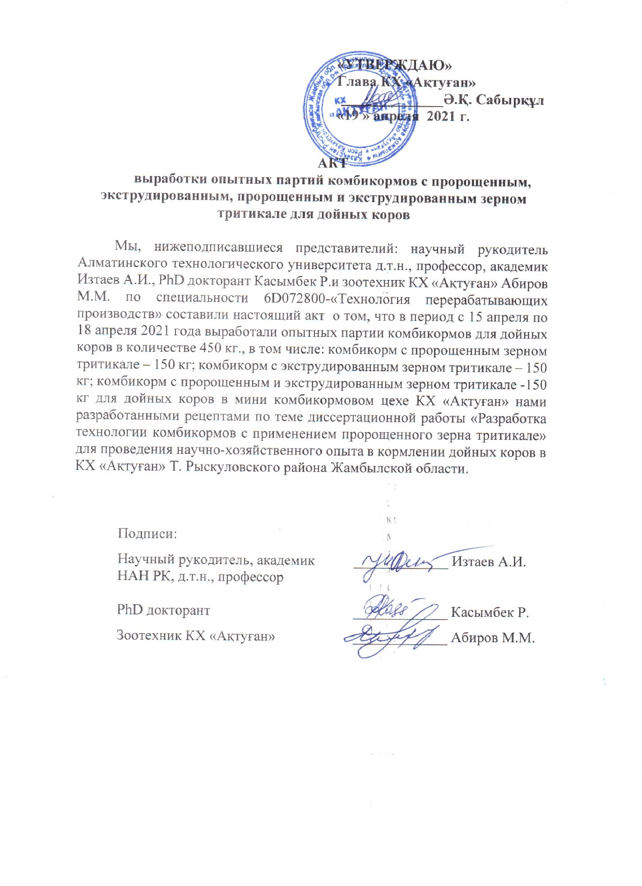

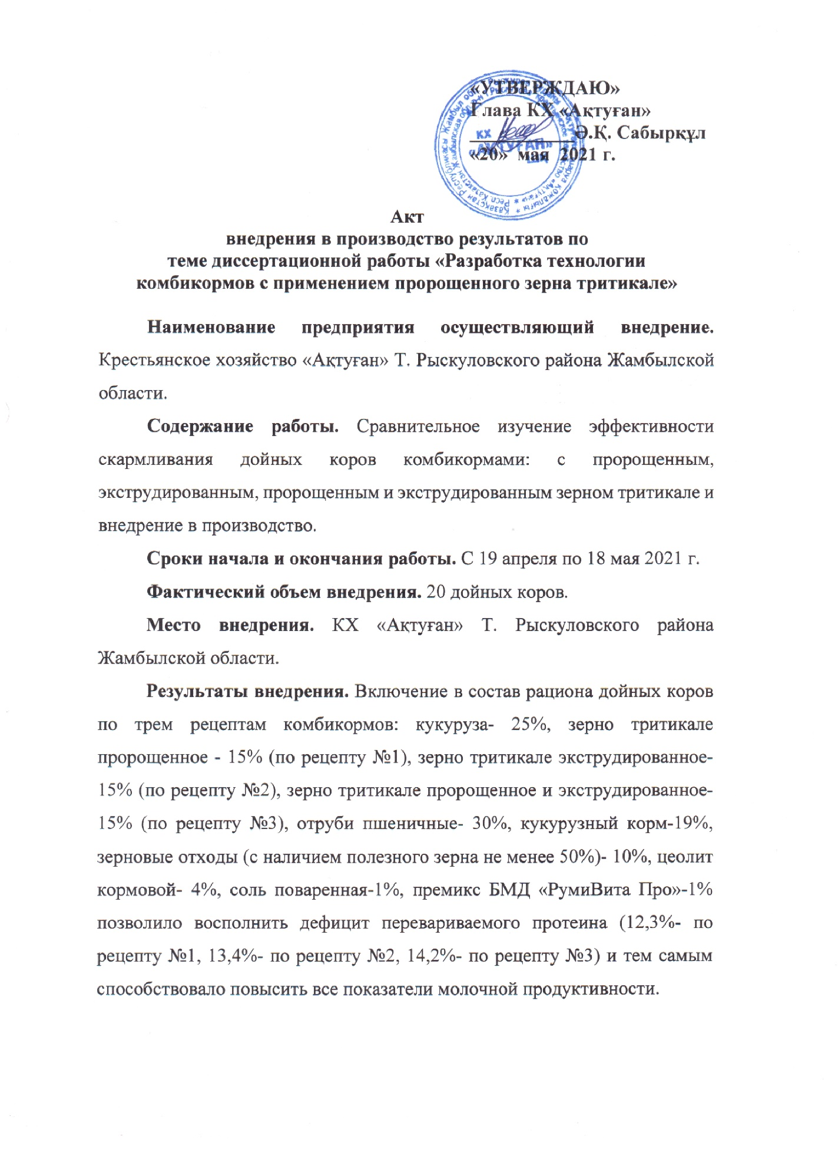

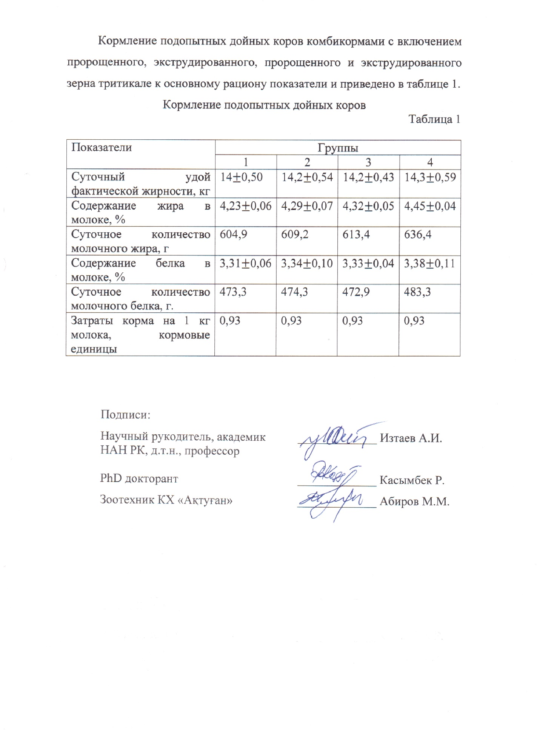

ПРИЛОЖЕНИЕ Е
Сертификаты о прохождении научной стажировки, международных конференций и повышении квалификации
